АҚТӨБЕ ҚАЛАСЫ
№22 ЖАЛПЫ БІЛІМ
БЕРЕТІН МЕКТЕП
МЕМЛЕКЕТТІК МЕКЕМЕСІНІҢ
ӨЗІН-ӨЗІ БАҒАЛАУ
НӘТИЖЕЛЕРІНІҢ

ҚОРЫТЫНДЫСЫ

МАЗМҰНЫ

- Өзін-өзі бағалау бұйрығы
- Білім беру мекемесінің лицензиясы
- Өзін - өзі аттестаттаудан өткізудің мақсаты мен міндеттері
- Өзін-өзі аттестаттаудан өткізу бағдарламасы
5.1. Білім беру ұйымының жалпы сипаттамасы
5.2. Кадрлық құрам
5.3. Білім алушылардың контингенті
5.4. Оқу-әдістемелік жұмыс
5.5. Оқу- тәрбиелік жұмыс
5.6. Оқу-материалдық активтер
5.7. Ақпараттық ресурстар және кітапханалық қорлар
5.8. Білім алушылардың білімін бағалау

- Қосымшалар
- Өзін-өзі аттестаттау қорытындысы

Қазақстан Республикасының «Білім туралы» Заңына сәйкес «Білім беру ұйымдарын мемлекеттік аттестаттау ережесін бекіту туралы Қазақстан Республикасы Үкіметінің 2007 жылғы 24 желтоқсандағы №1270 қаулысына өзгеріс енгізу туралы Қ.Р. Үкіметінің 2013 жылғы 19 маусымдағы № 635 қаулысымен бекітілген «Білім беру ұйымдарын Мемлекеттік аттестаттау Ережесіне және ҚР білім және ғылым саласындағы бақылау комитеті төрағасының міндетін атқарушының 2009 жылғы «6»тамыздағы №1125 бұйрығымен бекітілген «Бастауыш, негізгі орта және жалпы орта білім берудің оқу бағдарламаларын іске асыратын білім беру ұйымдарында мемлекеттік аттестаттауды және өзіндік бағалауды ұйымдастыру және өткізу» жөніндегі бағдарлама мен әдістемелік ұсыным негізінде «№ 22 жалпы білім беретін мектеп» ММ өзін-өзі аттестаттау жұмысын жүргізді.

Мақсаты:
Білім беру саласының, деңгейінің және мазмұнының жалпыға міндетті білім беру стандарты талаптарына сай болуын анықтау;
Мектеп қызметіне жұмылдыру және өзін-өзі талдау, өзін-өзі аттестаттауға дайындық жүргізуде қолайлы орта құру үшін объективті ақпарат алу;
Мектеп педагогтарының кәсіби өсуін анықтау;
Оқушылардың негізгі құзіреттілігінің қалыптасуына ықпал ететін механизмдерінің құрылуын зерттеу.

Міндеттері:
Оқу-тәрбие үдерісі жағдайы мен оның нәтижесіне сәйкес мектептің жұмыс жүйесін нақтылау;
Оқу-тәрбие үдерісінде кездесетін өзекті тұстарды айқындау;
Оқу-тәрбие үдерісіндегі оңды жұмыстарды анықтау және оларды дамыту жолдарын қарастыру;
Педагогикалық үрдістің, оқушылардың тәрбиелік деңгейінің, педагогикалық ұжымдағы ахуалдың толық көрінісін жасау, құру.
Аттестация кезінде әртүрлі әдіс-тәсілдер қолдану: 9, 11 - сыныптардың білім сапасын бақылау, тест жұмыстарын жүргізу, бірлестіктер жұмысы, пән мұғалімдері психолог, кітапхана, жалпыға бірдей міндетті білім беру бағыты бойынша жүргізілген жұмыстар тексеріліп қорытындылау.

5.1.Білім беру ұйымының жалпы сипаттамасы

Мектеп туралы ақпараттық мәлімет

- Заңды тұлғаның мемлекеттік тіркеуден өтуі немесе қайта өтуі туралы куәлігі (білім беру
ұйымының толық атауы, ашылу жылы, заңды мекен-жайы, электронды мекен-жайы, телефон, факс);
Заңды тұлғаның мекен – жайы: 03000, Қазақстан Республикасы, Ақтөбе қаласы, Шернияз көшесі - 29 үйде орналасқан.
Мектеп 1923 жылы «№45 жалпы білім беретін мектеп» ММ болып ашылды.1944 оқу жылында мектеп 2ге бөлінді ,44 (қіші ғимарат )мектеп – қыздар мектебі, 45(үлкен ғимарат ) мектеп – ерлер мектебі. Одан кейін №470 жалпы білім беретін мектеп.
1965 жылдың 6 мамырынан /194-8/ сегізжылдық № 22 мектепке Кенес Одағының Батыры Василий Георгиевич Козенков есімнің берілді
Мекеменің ішкі аймағында екі қабатты ғимратта орналасқан.
Үлкен ғимарат жалпы алаңы –1501,4 ш.м,.
Кіші ғимарат жалпы алаңы –787,7 ш.м.,
Мектептегі оқыту, тәрбиелеу тілі – қазақ тілі, орыс тілі.
Қазақстан Республикасы Салық төлеушінің куәлігі: __10.11.2009__жылдан бастап салық төлеуші ретінде тіркелген және оған_061800238894_ салық төлеушінің тіркеу нөмірі берілген. Серия__06_, № __0081448____
Бизнес сәйкестендіру нөмірі (БСН):970640000498, берілген күні_07,02,2018ж_; Тіркеу нөмірі № _---__ММ. Серия В № _----__
Заңды тұлғаның мемлекеттік тілде атауы: «№22 жалпы білім беретін мектеп» мемлекеттік мекемесі.
Телефон: /87132/73-04-28.
Электрондық адрес: school22_aktobe@mail.ru

- Статистикалық карта
ҚҰЖС мемлекеттік классификаторы бойынша коды | 85310
ҚҰЖС кодының берілген күні | 2009
Бизнес сәйкестендіру нөмірі /БСН/ | 970640000498,
БСН берілген күні | 07,02,2018ж

- Білім беру ұйымының Жарғысы
Мектеп Жарғысы Ақтөбе қаласы әкімдігінің __16,06,97_ж.
Білім беру қызметін жүргізу құқығына берілген лицензиясы
Жалпы орта білім беру саласындағы білім беру қызметімен айналысуға рұқсат берілген мемлекеттік лицензия (№ KZ78LAA00017421, 22.11.2019ж) Қазақстан Республикасы Білім және ғылым министрлігінің Білім және ғылым саласындағы бақылау комитеті Ақтөбе облысының Білім саласындағы бақылау департаметі).
Қосымша номері № 001
5)Білім беру қызметінің сапасын қамтамасыз ететін жеке меншік немесе шаруашылықты жүргізуге құқығы немесе оперативтік басқару бойынша материалдық, материалдық емес активтерді растайтын құжаттар;
Тұрақты жер пайдалану құқығын беретін акт нөмірі 02:036:079:070; 02:036:079:070, жер учаскесі - жоқ
Актіні беру туралы жазба жер учаскесіне меншіктік құқығын, жер пайдалану құқығын беретін актілер жазылатын кітапта № 2104231320074746 болып жазылған. Акт 26.12.2011ж. берілген.
Мектеп директоры Неталина Эльмира Бакытжановна - «Актөбе қаласының білім бөлімі» ММ –нің «№ 22 орта мектебі» КММ директорық қызметіне 2020 жылғы _ 0 6_ тамыздан бастап тағайындалсын. Ұялы байланыс номері 8 705 237 72 13.

5.2. Кадр құрамы

1. Кадрлардың сапалық және сандық құрамы.

Жылдар | 2017-208 | 2018 – 2019 | 2019-2020 | 2020-2021 | 2021-2022
Жалпы саны | 72 | 69 | 73 | 75 | 67
Білімі | жоғары-67 (93%)  орта арнаулы -5 (6,9%) | жоғары- 62 (90%)  орта арнаулы - 7 (10%) | жоғары- 71 (97%)  орта арнаулы - 2 (2,7%) | жоғары- 74 (98%)  орта арнаулы - 1 (2%) | жоғары- 66 (98%)  орта арнаулы - 1 (2%)
Санаты | Жоғары-8(11,1%)  Бірінші -25 (34,7%)  Екінші -25 (34,7 %)  Санаты жоқ -14 (19,4%) | Жоғары - 8(11,5%)  Бірінші -24 (34,7%)  Екінші -14(20,2 %)  Санаты жоқ -15 (21,7%)  Педагог-сарапшы-3 (4,3%)  Педагог-модератор-5 (7,2%) | Жоғары -5 (6,8%)  Бірінші -19 (26%)  Екінші -11( 15%)  Санаты жоқ -13 (17,8%)  Педагог-зерттеуші-4 (5,4%)  Педагог-сарапшы-11 (15%)  Педагог-модератор- 10 (13,6%) | Жоғары - 1(1,3%)  Бірінші -13 (17,5%)  Екінші -7( 9,3%)  Санаты жоқ - 17(22,6%)  Педагог-зерттеуші-6 (8%)  Педагог-сарапшы-20 (26,6%)  Педагог-модератор-11 (14,6%) | Жоғары - 1(1,4%)  Бірінші -5 (7,4%)  Екінші -2 ( 2,9%)  Санаты жоқ -8 (11,9%)  Педагог-зерттеуші-11 (16,4%)  Педагог-сарапшы-25 (37,3%)  Педагог-модератор15- (22,3%)
Сапа  динамика | 45,8% | 50,7%  (+4,9) | 53,4%  (+2,7%) | 53,3%  (-0,1%) | 62,6%  (+9,3%)

Мұғалімдердің еңбек өтілі
2017-2018 | 2018-2019 | 2019-2020 | 2020-2021 | 2021-2022
3жылға дейін – 10 (13,8%) | 3жылға дейін – 9 (13%) | 3жылға дейін 8– (10,9%) | 3жылға дейін 10– (13,3%) | 3жылға дейін –8 (11,9%)
3-5жыл –5 (6,9%) | 3-5жыл – 6 (8,6%) | 3-5жыл –7( 9,5 %) | 3-5жыл –8( 10,6%) | 3-5жыл –5(7,4 %)
6-10 жыл – 9 (12,5%) | 6-10 жыл – 8(11,5%) | 6-10 жыл –16(21,9%) | 6-10 жыл –7(9,3%) | 6-10 жыл –7(10,4%)
11-15 жыл -5 ( 6,9%) | 11-15жыл – 8 (11,5%) | 11-15 жыл–7(9,5%) | 11-15 жыл–8( 10,6%) | 11-15 жыл–7(10,4%)
16-20 жыл-7 (9,7%) | 16-20 жыл- 8( 11,5 %) | 16-20 жыл-6(8,2%) | 16-20 жыл-15 (20 %) | 16-20 жыл-8(11,9%)
20жылданжоғары–36 ( 50%) | 20жылдан жоғары –30 ( 43,4%) | 20жылдан жоғары –29 ( 39,7%) | 20жылдан жоғары –28 (37,3%) | 20жылдан жоғары –28(41,7%)
Мұғалімдердің аттестациядан өту деңгейі:
Педагогтардың біліктілік санаттарын көтеру туралы:
Педагог кадрларды аттестаттау жұмысы жолға қойылғаны мектептің аттестаттау комиссиясының мүшелерін бекіту туралы бұйрықтары, нормативтік құжаттары, хаттамалары, 5 жылда аттестаттаудан өткен мұғалімдердің портфолиолары, педагогикалық қызметкерлерді аттестаттау ережелері жинақталған.
Аттесттаттаудан өтудің перспективалық жоспары құрылып, жоспар негізінде жүйелі жұмыстар жүргізілген. Аттестаттаудан өтетін мұғалімдер аттестаттаудың жалпы ережесімен таныстырылған туралы арнайы журналға тіркеліп есебі жүргізілген.

№ | Оқу жылдары | Педагогтар саны | Сұраныс бергендер |  |  |  |  |  |  | Санатты  алғандар |  |  |  |  |  | Аттестациядан өткен жоқ
 |  |  | Аттестацияға  арызберген | жоғары | бірінші | екінші | .П-зерттеуш | П-сарапшы | П-модератор | жоғары | бірінші | екінші | П-зерттеуші | П-сарапшы | П-модератор
1 | 2017-2018 | 72 | 5 | 1 | 4 | - | - | - | - | 1 | 2 | - | - | - | - | 2
2 | 2018-2019 | 69 | 13 | - | - | - | 3 | 5 | 5 | - | - | - | 3 | 5 | 5 | -
3 | 2019-2020 | 73 | 15 | - | - | - | 1 | 10 | 4 | - | - | - | 1 | 9 | 4 | 1
4 | 2020-2021 | 75 | 21 | - | - | - | 5 | 9 | 7 | - | - | - | 5 | 9 | 5 | 2
5 | 2021-2022 | 67 | 21 | - | - | - | 3 | 11 | 7 | - | - | - | 3 | 9 | 7 | 2
Мұғалімдерді аттестаттау ҚР Білім және ғылым министрінің 2016 жылғы 27 қаңтар №83 бұйрығымен бектілген (қосымша бұйрықтар 2018 жыл 12 сәуір №152 ,2020 жылғы 11 мамыр №192 ) «Педагог қызметкерлерді аттестаттау ережесіне» сәйкес жүргізілді .Педагог кадрлардың біліктілігін арттыру мен қайта даярлау курстарынан өтуін есепке алынады.
2017-2021 оқу жылында 75 мұғалім аттестациядан өтуге сұраныс берді. 68 мұғалім аттестациялаудан өтіп , 6 мұғалім аттестацияның І кезеңіндегі тестілеуден өткен жоқ. Мұғалім орыс тілі мен әдебиеті пәні мұғалімі Ларина М.А. денсаулығына байланысты аттестациядан өте алмайтындығын жазып өтініш берді. 2017-2021 оқу жылында музыка пәні мұғалімі Семкина Х.В. ұлттық тестілеуден оң нәтиже жинағанымен , аттестацияның ІІ кезеңінде өте алған жоқ. Математика пәні мұғалімі Джантемирова Б.О. , информатика пәні мұғалімі Сұлтанова С.М., денешынықтыру пәні мұғалімі Әбдірашев Ә.Ә , қазақ тілі мен әдебиеті пәні мұғалімі Монтаева Р.К., математика пәні мұғалімі Кульжумурова Л.К. ұлттық тестілеуден оң нәтиже жинай алмады.

2. Педагогтардың біліктілігін арттыру.

Мектеп педагогтарының кәсіби біліктіліктерін арттыруға арналған жұмыс жоспары құрылған. Базалық курстан өтудің перспективалық жоспары негізінде жүйелі жұмыстар жүргізіледі. Курстан өткен мұғалімдерді есепке алу журналы жүргізіледі.

Оқу жылы | Мұғалім саны | Базалық курс | Жаңартылған білім беру мазмұны бойынша курс | Үштіл бойынша курс | Басқа курстар
2017-2018 оқу жылы | 72 | 4 | 14 | 2 | 3
2018-2019оқу жылы | 69 | 21 | 12 | 2 | 4
2019-2020 оқу жылы | 73 | 15 | 19 | 1 | 4
2020-2021 оқу жылы | 75 | 16 | 8 | - | 70
2021-2022 оқу жылы | 67 | 10 | 7 | - | 67

№22ОМ” КММ-де педагог қызметкерлердің біліктілігін арттыру жұмыстары жүргізіледі.Мектеп бойынша 2019-2020 оқу жылына арналған тарифтеу тізімдемесіне сәйкес 73 педагог қызмет атқарды. Жалпы мектеп бойынша жаңартылған білім беру мазмұны аясында курстан өткен 57- мұғалім. Жаңартылған білім беру мазмұны бойынша кустан өтпеген -16, оның ішінде 2 -педагог мектеп психологы, 5 -педагог жас мамандар, 1- педагог денсаулығы бойынша, 1 -педагог пенсионер, 7- педагог педагог сұранысқа берілген. Оқу пәні бойынша базалық курстан53-мұғалім өтті. Базалық курстан өтпеген, 6- педагог жас мамандар, 2- педагог зейнеткер, 1- педагог денсаулығына байланысты, 4- педагог курстан өтуге уақыты жетпеген , 5 -педагогқа сұраныс берілді.
2020-2021 оқу жылында тарифтеу тізімдемесіне сәйкес 75 педагог қызмет атқарады. Жалпы мектеп бойынша жаңартылған білім беру мазмұны аясында курстан өткен 61 мұғалім. Жаңартылған білім беру мазмұны бойынша курстан өтпеген 14, оның ішінде 3- педагог жаңа оқу жылында жұмысқа орналасқан, 2- педагог мектеп психологы, 7- педагог жас мамандар,2- педагогқа сұраныс берілген.
2021-2022 оқу жылында барлық мұғалімдер курстан біліктілігін арттырған. «Педагог мәртебесі туралы» заңының 7-бабы 1 тармақ 12-тармақшасындағы «Бес жылда бір реттен сиретпей біліктілігін арттыруға құқығы бар» талаптар орындалды.

3. Кадрларды іріктеу және жұмысқа орналастыру.
Педагогтардың соңғы 3 жыл бойынша қозғалысы қаралды. Кадрлардың соңғы 3 жылдағы ауысуы, жұмыстан шығу себептері зерделенді.
2017-2018 оқу жылында 16 мұғалім жұмысқа қабылданған. Оның ішінде 02.09.2017ж жұмысқа қабылданғандар :АӘД пәні мұғалімі Насухин С.А., ағылшын тілі пәні мұғалімдері Сафарова А.С., Самбурова Ю.А., денешынықтыру пәні мұғалімі Терегулов Ш., физика пәні мұғалімі Ережепова Н.К., бастауыш класс мұғалімі Садвакасова А.С., математика пәні мұғалімі Джантемирова Б.О., аға тәлімгер Алдаберген Ә., қазақ тілі мен әдебиеті пәні мұғалімі Жамансарина А.Т.,бастауыш класс мұғалімі Литвинова Ф.А., информатика пәні мұғалімі толық емес жұмыс күніне Калиева Б., 20.09.2017ж математика пәні мұғалімі Жаркова О.О., 23.10.2017ж. қазақ тілі мен әдебиеті пәні мұғалімі Ищанова Ш.Т., 03.01.2018ж бастауыш класс мұғалімі Азербаева Ж.О., 10.01.2018ж орыс тілі мен әдебиеті пәні мұғалімі Шестак Т., 27.01.2018жпедагог- психолог Емегенова Г.Л.
2017-2018 оқу жылында 14 мұғалім жұмыстан өз еркімен босатылған: 02.09.2017ж. АӘД пәні мұғалімі Суюнов А.К., бастауыш класс мұғалімі Литвинова Ф.А., 02.10.2017ж технология пәні мұғалімі Айтбаев А.К. , 01.11.2017ж математика пәні мұғалімі Жаркова О.О., 13.11.2017 ж. бастауыш класс мұғалімі Қосназарова А.Б., 03.01.2018ж. бастауыш класс мұғалімі Тоқсанбаева Қ.Қ., орыс тілі мен әдебиеті пәні мұғалімі Ильина И.М., 08.06.2018ж. орыс тілі мен әдебиеті пәні мұғалімі Шестак Т.,07.07.2018ж. дене шынықтыру пәні мұғалімі Терегулов Ш.,23.07.2018ж. информатика пәні мұғалімі толық емес жұмыс күніне Калиева Б., 28.07.2018ж.технология пәні мұғалімі зейнеткер Попова Л.И., 07.08.2018ж. математика пәні мұғалімі зейнеткер Ильясова М.С., 17.08.2018ж. математика пәні мұғалімі зейнеткер Халиулина И.А., 28.08.2018ж. қазақ тілі мен әдебиеті пәні мұғалімі Жамансарина А.Т.
2018-2019 оқу жылында 16 мұғалім жұмысқа қабылданған: 01.09.2018ж. бастауыш класс мұғалімдері Баирова З.Т., Акмурзина Ж.М., Куницская Т.А., технология пәні мұғалімі Калиева К.С., орыс тілі мен әдебиеті пәні мұғалімі Сапарова К.С., қазақ тілі мен әдебиеті пәні мұғалімдері Алимбаева А.А., Бекмагамбетова М.С., орыс тілі мен әдебиеті пәні мұғалімі Алипова Г.Т., өндірістік қажеттілікке байланысты зейнеткерлер технология пәні мұғалімі Попова Л.И.,математика пәні мұғалімі Халиулина И.А., қазақ тілі мен әдебиеті пәні мұғалімі Шаманова Э.Ж., технология пәні мұғалімі толық емес жұмыс күніне Кайреденов 14.09.2018ж. технология пәні мұғалімі толық емес жұмыс күніне Есбусинова Р . 01.11.2018ж орыс тілі мен әдебиеті пәні мұғалімі Алмагамбетова Ж.А., 18.02.2019ж. биология пәні мұғалімі Муратова Б.А., 25.02.2019ж толық емес жұмыс күніне 01.03.2019ж. ағылшын тілі пәні мұғалімі Саркулова Р.
2018-2019 оқу жылында 9 мұғалім жұмыстан өз еркімен босатылған: 01.09.2019ж. аға тәлімгер Алдаберген А., орыс тілі мен әдебиеті пәні мұғалімі Ержанова Г.К., бастауыш класс мұғалімі Куанова Х.Х., 25.09.2018ж зейнеткерлік жасқа жеткен қазақ тілі мен әдебиеті пәні мұғалімі Әбдірейімова Р.Н., 01.10.2018ж. орыс тілі мен әдебиеті пәні мұғалімі Сапарова К:С. , 27.05.2019ж. информатика пәні мұғалімі Калиева Б., ағылшын тілі пәні мұғалімі Оразалиева Г., 04.07.2019ж. технология пәні мұғалімі толық емес жұмыс күніне Есбусинова ., Кайреденов
2019-2020 оқу жылында 11 мұғалім жұмысқа қабылданған: 02.09.2019ж. қазақ тілі мен әдебиеті пәні мұғалімі Алдабергенова Р.С., бастауыш класс мұғалімі Жоламанова ., технология пәні мұғалімі Бультенова Г.К.,математика пәні мұғалімі Кульжумурова Л.К., өндірістік қажеттілікке байланысты зейнеткер бастауыш класс мұғалімі Журумбаева А.А., 05.09.2019ж. информатика пәні мұғалімі Салихов Р.Б., ағылшын тілі пәні мұғалімі Сагимбаева А.Н., 09.11.2019ж. қазақ тілі мен әдебиеті пәні мұғалімі Бақтығалиева Ә.Е., толық емес жұмыс күніне физика пәні мұғалімі Ережепова Н.К.,04.12.2019ж. физика пәні мұғалімі Артыкова Ж.Н., 21.01.2020ж. физика пәні мұғалімі Бакешова Г.К.
2019-2020 оқу жылында 7 мұғалім жұмыстан өз еркімен босатылған: 02.09.2019ж ағылшын тілі пәні мұғалімі Саркулова Р., технология пәні мұғалімі Попова Л.И., бастауыш класс мұғалімі Журумбаева А.А., 05.09.2019ж. бастауыш класс мұғалімі Жоламанова, 01.11.2019ж. қазақ тілі мен әдебиеті пәні мұғалімі Алдабергенова Р.,04.01.2020ж. физика пәні мұғалімі Ережепова Н.К., толық емес жұмыс күніне 21.01.2020ж. физика пәні мұғалімі Бакешова Г.К.,
2020-2021 оқу жылында 7 мұғалім жұмысқа қабылданған:01.09.2020ж. әлеуметтік педагог Ганиева З.А., қазақ тілі мен әдебиеті пәні мұғалімі Сәрсенгалиев Н.Д., физика пәні мұғалімі Аманчина Г.К., қазақ тілі мен әдебиеті пәні мұғалімі Рашидқызы Ж., 05.10.2020ж. орыс тілі мен әдебиеті пәні мұғалімі Ерышева С.Б., 15.02.2020ж. толық емес жұмыс күніне физика пәні мұғалімі Артыкова Ж.Н., 30.04.2021ж. орыс тілі мен әдебиеті пәні мұғалімі Алдиярова А.Т.
2020-2021 оқу жылында 13 мұғалім жұмыстан өз еркімен босатылған:01.09.2020ж. орыс тілі мен әдебиеті пәні мұғалімі Маханова Д.М., математика пәні мұғалімі Халиулина Э.А., 29.04.2021ж. орыс тілімен әдебиеті пәні мұғалімі Алдиярова А.Т., 28.07.2021ж. бастауыш класс мұғалімі Куницская Т.А., орыс тілі мен әдебиеті пәні мұғалімі Ерышева С.Б., 13.08.2021ж. Алдиярова А.Т., 21.08.2021ж. қазақ тілі мен әдебиеті пәні мұғалімі Нұрышева Н.К., 23.08.2021ж. бастауыш класс мұғалімі Шепель Т.Л., 31.08.2021ж. бастауыш класс мұғалімі Журумбаева А.А., математика пәні мұғалімі Жиенбаева А.А., физика пәні мұғалімі Байдекешова Н.К., АӘД пәні мұғалімі Насухин С.А., орыс тілі мен әдебиеті пәні мұғалімі Егорова И.Н.
2021-2022 оқу жылында 10 мұғалім жұмысқа қабылданған: 01.09.2021ж. директордың тәрбие ісі жөніндегі орынбасары Сакауова Д.А.,ағылшын тілі пәні мұғалімдері Бралиева К.С., Сарбасова К.Б., физика пәні мұғалімі Таженова Г.С., аға тәлімгер Өтебалиева А.К., бастауыш класс мұғалімі Булаткалиева З.Е., биология пәні мұғалімі Жульмагамбетова А.К., 13.09.2021ж. педагог-ассисент Байниязова ., 11.10.2021ж. педагог-ассисент Асылбекқызы М., 09.11.2021ж. өзін-өзі тану пәні мұғалімі Мамбетова Г.Г.
2021-2022 оқу жылында 3 мұғалім жұмыстан өз еркімен босатылған:18.09.2021ж. қазақ тілі мен әдебиеті пәні мұғалімі Бекмагамбетова М.С., 06.10.2021ж. педагог-ассисент Байниязова ., 01.11.2021ж. директордың оқу ісі жөніндегі орынбасары , бастауыш класс мұғалімі Садыкова А.С.
Мектептің педагогикалық қызметкерлерінің жеке құрамын есепке алу кітабы 2020 жылғы тамызда басталған, номенклатуралық номері салынған, беттелу жүргізілген, тігілген, мөрмен бекітілген.
. Мектеп әкімшілігі тарапынан және мекеменің әкімшілгі тарапынан кадрларды тұрақтандыру, моральдық-материалдық ынталандыру мақсатында 2017-2018, 2018-2019, 2019-2020 оқу жылдарында мұғалімдерді алғыс хат, мақтау қағаздарымен марапаттау жұмыстары және 2021-2022 оқу жылында Қазақстан Республикасының Тәуелсіздігіне 30 жыл толуына орай сыйақы тағайындау жұмыстары жүргізілген.

Кадрларды іріктеу және жұмысқа орналастыру:
Жылдар | Жұмысқа қабылданған мұғалімдер саны | Жұмыстан босатылған мұғалімдер саны
2017-2018 оқу жылы | 16 | 14
2018-2019 оқу жылы | 16 | 9
2019-2020 оқу жылы | 11 | 7
2020-2021 оқу жылы | 7 | 13
2021-2022 оқу жылы | 10 | 3
Барлығы | 60 | 46

4. Мемлекеттік тілде сабақ беретін мұғалімдер саны

Оқу жылдары | Барлық мұғалімдер саны | Мемлекеттік тілде сабақ беретін мұғалімдер саны
2017-2018 | 72 | 34
2018-2019 | 69 | 31
2019-2020 | 73 | 33
2020-2021 | 75 | 36
2021-2022 | 67 | 33

5. Базалық білімі жоқ мұғалімдер

2017-2021 оқу жылдарында үштілді оқыту аясындағы курстан 5 мұғалім, өзін-өзі тану пәнінен курстан 8 мұғалім өткен. Педагог кадрлардың біліктілік арттыру курстарынан өткендігі жөніндегі сертификаттарының көшірмелері жинақталған.
Қазақстан Республикасы және ғылым министрінің 2018 жылғы 15 қарашасындағы №632 және Қазақстан Республикасы Ұлттық экономика министрінінің 2018 жылғы 15 қарашадағы №71 бірлескен бұйрығының 3-қосымша 4 тармағы бойынша базалық курстан 21 педагог өтпеген, оның ішінде 2- педагог жаңа оқу жылында жұмысқа орналасқан ағылшын тілі пәні мұғалімі Неталина Э.Б., орыс тілі мен әдебиеті пәні мұғалімі Ерышева С. 2- педагог мектеп психологы (Украинцева И.А., Шайзада А.Д.), 10- педагог жас мамандар (Сәрсенғалиев Н.Д., Бақтығалиева А.Е., Алимбаева А.А., Аманчина Г.К., Садвакасова А.Н., Сагимбаева А.Н., Салихов Р.Б.,Рашидқызы Ж., Насухин С.А., Азербаева Ж.О.) 1-педагог бала күтіміне байланысты демалыстан шыққан Бекниязова М.И. 30.12.2020ж. №442 бұйрық негізінде бала күтіміне байланысты демалысқа кетті, 1- педагог бастауыш класс мұғалімі Журумбаева А.А. зейнеткер , 1-педагог денсаулығына байланысты орыс тілі мен әдебиеті пәні мұғалімі Егорова И.Н.,2-педагог курстан өту уақыты 2020ж соңына дейін информатика пәні мұғалімі Сұлтанова С.М. сертификат № 0342311 09.11.-20.11.2020ж., тарих пәні мұғалімі Ерік Б.С. базалық курстан өтті. Бастауыш класс мұғалімі Шепель Т.Л. сертификат № 0261616 және қазақ тілі мен әдебиеті пәні мұғалімі Монтаева Р.К. сертификат № 0221466 Ақтөбе қаласы “Өрлеу”БАҰО базалық курстан өткен.
Білім беру ұйымының басшы кадрлары лауазымына сәйкес біліктілікті артыру курсынан өтпеген тәрбие ісі жөніндегі орынбасарлар Акибаева Жаркын Ахметжановна Баишев университеті кадрлар біліктілігін жоғарылату және қайта даярлау институтынан 16.11-27.11.2020ж. Сертификат №078, Алипова Гульбакит Туякбаевна Баишев университеті кадрлар біліктілігін жоғарылату және қайта даярлау институтынан 16.11-27.11.2020ж. Сертификат №077 курстан өткен.
2021-2022 оқу жылында барлық мұғалімдер курстан біліктілігін арттырған. «Педагог мәртебесі туралы» заңының 7-бабы 1 тармақ 12-тармақшасындағы «Бес жылда бір реттен сиретпей біліктілігін арттыруға құқығы бар» талаптар орындалған.

6. Мектептің ішкі еңбек тәртібі
Мектептегі педагог-қызметкерлердің штаттық кестесі «Мемлекеттік білім беру ұйымдары қызметкерлерінің үлгі штаттарын және педагог қызметкерлер мен оларға теңестірілген адамдар лауазымдарының тізбесін бекіту туралы» Қазақстан Республикасы Үкіметінің 2008 жылғы 30 қаңтардағы №77 Қаулысын басшылыққа алып дайындалды.
Мектепте ішкі тәртіп ережелері бар, педагогтарға таныстырылған, кәсіподақ төрағасымен келісілген.
Мектептің ішкі тәртіп ережесін бұзған фактілер тіркелмеген. Мектептегі негізгі қызметке арналған бұйрық кітабы 15.12.2014 жылы, жеке құрам бойынша бұйрық кітабы 01.09.2003 жылы, оқушылар қозғалысы туралы бұйрық кітабы 18.09.2009 жылы басталған. Бұйрық кітаптары номерленген, тігілген, мектеп мөрімен бекітілген.
Кадрлардың жеке іс-қағаздары талапқа сәйкес жүргізіледі, педагогтарға арнайы папка ашылып, қажетті іс-қағаздары толық жинақталған.
«Педагог қызметкермен оларға теңестірілген тұлғалар лауазымдарының үлгілік біліктілік сипаттамаларын бекіту туралы» 2009 жылғы 13 шілдедегі № 338 бұйрығына сәйкес лауазымдық міндеттерді бекіту бойынша. ҚР Білім және ғылым министрінің 30.04.2020 № 169 (алғашқы ресми жарияланған күнінен кейін күнтізбелік он күн өткен соң қолданысқа енгізіледі)бұйрығымен. мектеп қызметкерлерінің лауазымдық міндеттері» журналы арналған, журнал тігілген, мөрленген, журналдың жағдайы эстетикалық талапқа сай. 2017-2018, 2018-2019, 2019-2020, 2020-2021 оқу жылдарында лауазымдық міндеттермен таныстыру туралы мектеп директорының арнайы бұйрығы шығарылып отырған.

5.3. Білім алушылардың контингенті
1.Білім беру ұйымы бойынша оқушылардың жалпы саны
Соңғы 4 жыл бойынша оқушылар контингенті

Соңғы 4 оқу жылында көрсетілген оқушылардың жалпы саны
Оқу жылы бойынша | Класс комплекті саны | Барлық оқушылар саны | 10-11 кластардағы оқушы саны
2017-2018 | 36 | 936 | 84
2018-2019 | 36 | 928 | 83
2019-2020 | 38 | 1030 | 101
2020-2021 | 38 | 1017 | 95

2. Оқушылардың жеке іс-қағаздарын жүргізу.
Мемлекеттік аттестация барысында ҚР БжҒМ 17.09.2013 жылғы жалпы білім беру ұйымдарының (бастауыш, негізгі) түрлері бойынша қызметінің үлгілік қағидаларының бекітілуі туралы № 375 бұйрығы негізінде. Ескерту Күші жойылды - ҚР Білім және ғылым министрінің м.а. 29.12.2021 № 614 (алғашқы ресми жарияланған күнінен кейін күнтізбелік он күн өткен соң қолданысқа енгізіледі) бұйрығымен -оқушылардың жеке іс қағаздары толық қаралды. Оқушының сабақ үлгерімі мен табелі аталған үлгіге сай жазылған. Оқушылардың жеке іс- қағаздары ҚР БжҒМ 23.10.2007 ж. №502 бұйрығындағы қатаң есептегі құжаттардың көрсетілген нысаны бойынша жинақталған.
3. Сыныптар бойынша соңғы үш жылдың сабақ үлгерімі.

2017-2018 | 52% | +1%
2018-2019 | 53% | +1%
2019-2020 | 55% | +2%
2020-2021 | 57% | +2%

5.4. Оқу – әдістемелік жұмыс
- Оқу – әдістемелік құжаттар
(мемлекеттік жалпыға міндетті білім беру стандарты,
типтік және жұмыс оқу жоспарлары мен бағдарламалары)
Мектептің 4 оқу жылдарына арналған оқу жұмыс жоспарлары Қазақстан Республикасының орта білім беру ұйымдарында
1-4 сыныптарда білім беру процесі: Қазақстан Республикасы Білім және ғылым министрінің 2018 жылғы 31 қазандағы № 604 бұйрығымен бекітілген Бастауыш білім берудің мемлекеттік жалпыға міндетті стандарты; Қазақстан Республикасы Білім және ғылым министрінің 2012 жылғы 8 қарашадағы № 500 бұйрығымен бекітілген Бастауыш білім берудің үлгілік оқу жоспарлары (2021 жылғы 20 тамыз № 415 бұйрығымен өзгерістер мен толықтырулар енгізілген);№496 27,11,2020 (Цифрлық сауаттылық),
5-10-сыныптарда білім беру процес: Қазақстан Республикасы Білім және ғылым министрінің 2018 жылғы 31 қазандағы № 604 бұйрығымен бекітілген Жалпы орта білім берудің мемлекеттік жалпыға міндетті стандарты; Қазақстан Республикасы Білім және ғылым министрінің 2012 жылғы 8 қарашадағы № 500 бұйрығымен бекітілген Негізгі орта және жалпы орта білім берудің үлгілік оқу жоспарлары (2021 жылғы 20 мамырдағы № 415 бұйрықпен өзгерістер мен толықтырулар енгізілген); Қазақстан Республикасы Білім және ғылым министрінің 2020 жылғы 13 тамыздағы «Короновирустық инфекцияның таралуына байланысты шектеу шаралары кезеңінде білім беру ұйымдарында оқу процесін іске асыру жөніндегі әдістемелік ұсынымдарды бекіту туралы» №345 бұйрығы
11-сыныптарда білім беру процес: Қазақстан Республикасы Білім және ғылым министрінің 08.11.2012ж №500 бұйрығына 120-қосымша 15.05.2019ж №205. Қазақстан Республикасында жалпы білім беретін ұйымдарында білім беру процесін ұйымдастыру ерекшеліктері туралы» нұсқаулық – әдістемелік хатқа сәйкес құрастырылған.
2. Оқу – тәрбиелік үдерістің нәтижелілігі жылдық салыстыру кестесі
Мектеп оқушыларының әр пән бойынша соңғы 4 жылдық білім сапасының көрсеткіші:
Пән атауы | 2017-2018 оқу жылы | 2018-2019  оқу жылы | 2019-2020 оқу жылы | 2020-2021 оқу жылы | Динамикасы
Қазақ тілі | 58 | 58 | 58 | 56 | -2
Қазақ әдебиеті | 68 | 63 | 58 | 55 | -4
Орыс тілі | 66 | 57 | 95 | 85 | -9
Орыс әдебиеті | 76 | 74 | 77 | 80 | +4
Шет тілі (ағылшын) | 75 | 72 | 80 | 82 | +4
Математика | 72 | 75 | 80 | 78 | -3
Қазақстан тарихы | 54,6 | 58 | 58 | 69 | +12
Дүниежүзі тарихы | 58 | 63 | 62 | 69 | +6
География | 62 | 56,6 | 62 | 75 | +10
Химия | 61 | 56 | 44 | 61 | =
Физика | 53 | 52 | 37 | 48 | -4
Биология | 63 | 62,6 | 62 | 71 | +8
Мектеп бойынша 4 жылдық үлгерім сапасы.

Білім сапасы
2017-2018 оқу жылы | 2018-2019  оқу жылы | 2019-2020 оқу жылы | 2020-2021 оқу жылы | Динамикасы
52% | 53% | 55% | %57 | +5

Пәндер бойынша сапа көрсеткішінің орташа болуының себебі:
- оқушылар контингенті жыл бойы қозғалыста, олардың сапалық ,сандық құрамы өзгерісте;
- оқушылардың жас ерекшіліктері, білім деңгейі әр түрлі.
Мектеп бойынша жалпы білім сапасы 2020 оқу жылынан 2021 оқу жылында + 5 пайызға өсті.

- Мектеп жұмысының Қазақстан Республикасы Білім және ғылым министрінің 2013 жылғы 17 қыркүйектегі № 375 бұйрығы. Қазақстан Республикасының Әділет министрлігінде 2013 жылы 18 қазанда № 8827 тіркелді. Күші жойылды - Қазақстан Республикасы Білім және ғылым министрінің м.а. 2021 жылғы 29 желтоқсандағы № 614 бұйрығымен бекітілген Жалпы білім беру ұйымдарының (бастауыш, негізгі орта және жалпы орта білім беру) түрлері бойынша қызметінің үлгілік қағидаларына сәйкестігі.

Мектептің 4 оқу жылдарына арналған оқу жұмыс жоспарлары Қазақстан Республикасының орта білім беру ұйымдарында оқыту Қазақстан Республикасы Үкіметінің 2012 жылғы 23 тамыздағы №1080 қаулысымен. Қазақстан Республикасы Үкіметінің 2016 жылғы 13 мамырдағы № 292 қаулысы. Күші жойылды - Қазақстан Республикасы Үкіметінің 2018 жылғы 27 желтоқсандағы № 895 қаулысымен.
Қазақстан Республикасы Білім және ғылым министрінің 25.07.13ж. «Қазақстан Республикасындағы бастауыш, негізгі орта, жалпы орта білім берудің үлгілік оқу жоспарларын бекіту туралы» Казақстан Республикасы Білім және ғылым министрінің 08.11.12ж. №500 бұйрығына өзгерістер енгізу туралы» №296 бұйрығының 5,7-9 – қосымшаларын, 17.09.13г. №375 бұйрығына және де Қазақстан Республикасы Білім және ғылым министрінің 2020 жылғы 7 сәуірдегі № 131 бұйрығы. Қазақстан Республикасының Әділет министрлігінде 2020 жылғы 9 сәуірде № 20344 болып тіркелді. Күші жойылды - Қазақстан Республикасы Білім және ғылым министрінің м.а. 2021 жылғы 29 желтоқсандағы № 614 бұйрығымен
3. Сабақ кестесінің тұрақтылығы және оның орындалуы.
"Білім беру объектілеріне қойылатын санитариялық-эпидемиологиялық талаптар" санитариялық қағидаларын бекіту туралы.
Қазақстан Республикасы Денсаулық сақтау министрінің 2017 жылғы 16 тамыздағы № 611 бұйрығы. Қазақстан Республикасының Әділет министрлігінде 2017 жылғы 13 қыркүйекте № 15681 болып тіркелді. Күші жойылды - Қазақстан Республикасы Денсаулық сақтау министрінің 2021 жылғы 5 тамыздағы № ҚР ДСМ-76 бұйрығымен.2017-2018, 2018-2019 2019-2020 2020-2021 оқу жылдарының сабақ кестесі ҚР Үкіметінің.санитариялық қағидаларына қаралып санитарлық эпидемиологиялық қорытынды берілді
Жалпы ережелер
1. Осы "Білім беру объектілеріне қойылатын санитариялық-эпидемиологиялық талаптар" санитариялық қағидалары (бұдан әрі – Санитариялық қағидалар) меншік нысанына қарамастан білім беру объектілерінде объект салынатын жер учаскесін таңдауға, жобалауға, реконструкциялауға, пайдалануға, сумен жабдықтауға, су бұруға, жылумен жабдықтауға, жарықтандыруға, желдетуге, ауаны баптауға, жөндеуге және күтіп-ұстауға, тұру, тамақтану, оқыту жағдайларына және өндірістік практикаға, өндірістік бақылауға, персоналдың еңбек және қызмет көрсету жағдайларына, білім алушылар мен тәрбиеленушілерді медициналық қамтамасыз етуге қойылатын санитариялық-эпидемиологиялық талаптарды белгілейді.
2. Осы Санитариялық қағидалар балаларды мектепке дейінгі тәрбиелеу мен оқыту объектілерін (бұдан әрі – мектепке дейінгі ұйымдар) қоспағанда, білім беру ұйымдарының объектілеріне, оның ішінде білім алушылар мен тәрбиеленушілерді оқыту, тәрбиелеу, тұру және тамақтану орнын ұйымдастыру объектілеріне, барлық түрдегі және типтегі интернат ұйымдарына (бұдан әрі – объектілер) қолданылады. Бастауыш, орта және негізгі орта білім беру ұйымдарындағы сабақ режиміне қойылатын санитариялық-эпидемиологиялық талаптар сақталған.Сабақ кестесіндегі пәндер саны оқу жұмыс жоспарына сәйкес келеді.
- Оқушылар арасында қорытынды аттестаттауды ұйымдастыру мен өткізу.

2016-2017 оқу жылында 9 және 11 класс оқушылары қорытынды аттестаттау өткізілді. 9 сыныптардың білім алушыларына қорытынды еттестаттау 30 мамыр-9маусым, ал 11 кластарға 29 мамыр-9 маусым аралығында емтихандар өткізілді.
9А класында 31 оқушы, 9Ә класында 37 оқушы бар. Барлық оқушылар емтихан тапсырды.

№ | Пән | Класс | Оқыту тілі | Емтихан % | Жылдық % | Қорытынды %
1 | География | 9А | Орыс тілі | 46,6% | 50% | 46,6%
2 | Математика | 9А | Орыс тілі | 37% | 33% | 33%
3 | Русский язык | 9А | Орыс тілі | 53,3% | 46,6% | 46,6%
4 | Қазақ тілі | 9А | Орыс тілі | 46,6% | 46,6% | 46,6%
 | Қазақ тілі |  |  | 66,6% | 60% | 60%

№ | Пән | Класс | Оқыту тілі | Емтихан % | Жылдық % | Қорытынды %
1 | Қазақ тілі | 9Ә | Қазақ тілі | 62,2% | 43,2% | 43,2%
2 | Биология | 9Ә | Қазақ тілі | 81% | 75% | 81%
3 | Русский язык | 9Ә | Қазақ тілі | 57% | 63% | 57%
 | Русский язык |  |  | 88% | 72% | 83%
4 | Математика | 9Ә | Қазақ тілі | 60% | 57% | 54%

11 А класында 27 оқушы, 11Ә класында 19 оқушы.
№ | Пән | Класс | Оқыту тілі | Емтихан % | Жылдық % | Қорытынды %
1 | История Казахстана | 11А | Русский язык | 81,5% | 74% | 77,8%
2 | Алгебра и начало анализа | 11А | Русский язык | 37,3% | 33,3% | 29,6%
3 | Казахский язык | 11А | Русский язык | 100% | 62,96% | 66,66%
4 | Физика | 11А | Русский язык | 100% | 100% | 100%
5 | Русская литература | 11А | Русский язык | 100% | 100% | 100%
6 | Английский язык | 11А | Русский язык | 100% | 100% | 100%
7 | Биология | 11А | Русский язык | 79,6% | 55% | 77,7%
8 | География | 11А | Русский язык | 90% | 90% | 90%
9 | Всемирная история | 11А | Русский язык | 100% | 100% | 100%
10 | Информатика | 11А | Русский язык | 100% | 100% | 100%
11 | Русский язык и литература | 11А | Русский язык | 70,3%/74% | 70,3%/70,3% | 70,3%/67%

№ | Пән | Класс | Оқыту тілі | Емтихан % | Жылдық % | Қорытынды %
1 | Қазақстан тарихы | 11Ә | Қазақ тілі | 78,9% | 78,9% | 78,9%
2 | Алгебра және анализ бастамалары | 11Ә | Қазақ тілі | 79% | 74% | 79%
3 | Русский язык | 11Ә | Қазақ тілі | 100% | 73% | 73%
4 | Қазақ тілі мен әдебиеті | 11Ә | Қазақ тілі | 84,2%/73,6% | 84,2%/57,8% | 78,9%/68,4%
5 | Физика | 11Ә | Қазақ тілі | 100% | 78% | 89%
6 | Биология | 11Ә | Қазақ тілі | 100% | 100% | 100%
7 | География | 11Ә | Қазақ тілі | 100% | 100% | 100%
8 | Ағылшын тілі | 11Ә | Қазақ тілі | 100% | 100% | 100%

Ұлттық бірыңғай тестілеудің нәтижесі

2016-2017 оқу жылын 46 түлек бітірді. 11А класында 27 оқушы, 11Ә класында 19 оқушы болды. Оның 41 түлегі тест (ҰБТ) тапсырды. 5 оқушы Ашубаева Айсауле Казан Федеральный унив, Фрайбергер Юлия Заокская Духовная академия, Базилюк Артур, Шарафанов Яна және Татарникова Онорина Ресейдегі жоғарғы оқу орнына түсті.
ҰБТ нәтижесінде шектік балл ала алмағандар:
Динара 46 б, Жумағулова Айым 48б, Ким Александр 45б, Нускабаев Ислам 47б, Найденова Анастасия 49 балл.
Шектік балл ала алмаған түлектер төмендегі оқу орындары түсті:
Алдабергенова Динара (Новотройц ЖОО)
Жумағулова Айым (ақтөбе мед колледж)
Ким Александр (АКТ технолог фак.)
Нускабаев Ислам («НУР» информатика фак)
Найденова Анастасия (Российская Академия народного хозяйства и гос службы при президенте РФ)
Тесттің пәндер бойынша орта балл
Пәннің атауы | Түлек саны | Жалпы балл | Ортақ балл
Матем сауаттылығы | 41 | 470 | 12,1
Оқу сауаттылығы | 41 | 590 | 15
Қазақстан тарихы | 41 | 593 | 15,2
Математика | 20 | 423 | 21,2
Физика | 10 | 194 | 19,4
Химия | 4 | 21 | 5,3
География | 20 | 403 | 21
Биология | 11 | 201 | 18,3
Дүниежүзі тарихы | 6 | 107 | 18
Шет тілі | 4 | 85 | 21,3
ЧОП | 3 | 67 | 22
Жалпы ҰБТ тапсырған түлектер саны — 41оқушы
Жинаған жалпы ұпайы- 2824
Ортақ балл-62,8

Сынама тестілеудің баллдық көрсеткіші
Түлектер саны | Қазақ тілде | Орыс тілде | Жинаған ұпай
 |  |  | 0-49 | 50-60 | 61-90 | 91-100 | 100-120 | 120-140
41 | 19 | 22 | 7 оқушы,  4қазақтілі,  3орыстілі | 12 оқушы,  4қазақ тілі,  8орыс тілі | 16 оқушы,  5қазақтілі, 11орыстілі | 1 оқушы қазақ тілінде | 4 оқушы қазақ тілінде | 1 оқушы қазақ тілінде

2017-2018 оқу жылындағы № 22 ОМ бойынша
қорытынды емтихандардың нәтижесі

2017-2018 оқу жылында 9 және 11 класс оқушылары қорытынды аттестаттау өткізілді. 9 сыныптардың білім алушыларына қорытынды еттестаттау 30 мамыр - 9маусым, ал 11 кластарға 29 мамыр-9 маусым аралығында емтихандар өткізілді.
9 «А» класында 39 оқушы, 9 «Ә» класында 26 оқушы бар. Барлық оқушылар емтихан тапсырды.

№ | Пән | Класс | Оқушы саны | Оқыту тілі | Емтихан % | Жылдық % | Қорытынды %
1 | География | 9А | 19 | орыс тілі | 57,9% | 47,3% | 52,6%
2 | Биология | 9А | 20 | орыс тілі | 55% | 45% | 50%
3 | Математика | 9А | 39 | орыс тілі | 15,4% | 23% | 15,4%
4 | Русский язык | 9А | 39 | орыс тілі | 61% | 53% | 53%
5 | Қазақ тілі | 9А | 39 | орыс тілі | 40% | 45% | 40%
 | Қазақ тілі |  |  |  | 36,9% | 42,1% | 36,8%

№ | Пән | Класс | Оқушы саны | Оқыту тілі | Емтихан % | Жылдық % | Қорытынды %
1 | Қазақ тілі | 9Ә | 26 | қазақтілі | 69,2% | 53,8% | 57,6%
2 | География | 9Ә | 26 | қазақтілі | 80,7% | 80,7% | 80,7%
3 | Русский язык | 9Ә | 26 | қазақтілі | 61% | 61% | 61%
 | Русский язык |  |  |  | 53% | 53% | 53%
4 | Математика | 9Ә | 26 | қазақтілі | 69% | 62% | 69%

11 «А» класында 34 оқушы, 11 «Ә» класында 17 оқушы.
№ | Пән | Класс | Оқушы  саны | Оқыту тілі | Емтихан % | Жылдық % | Қорытынды %
1 | История Казахстана | 11А | 34 | русский язык | 76,5% | 73,5% | 70,6%
2 | Алгебра и началаманализа | 11А | 34 | русский язык | 26,4% | 23,5% | 26,4%
3 | Казахский язык | 11А | 34 | русский язык | 91,7% | 55,8% | 61,7%
4 | Физика | 11А | 4 | русский язык | 100% | 100% | 100%
5 | Русский язык и русская литература | 11А | 34 | русский язык | 73%/73% | 85%/73% | 73%/70%
6 | Английский язык | 11А | 2 | русский язык | 100% | 100% | 100%
7 | Биология | 11А | 9 | русский язык | 44,4% | 55,5% | 44,4%
8 | География | 11А | 10 | русский язык | 60% | 70% | 50%
9 | Всемирная история | 11А | 8 | русский язык | 100% | 75% | 75%
11 | Русская литература | 11А | 1 | русский язык | 100% | 100% | 100%

№ | Пән | Класс | Оқушы саны | Оқыту тілі | Емтихан % | Жылдық % | Қорытынды %
1 | Қазақстан тарихы | 11Ә | 17 | қазақтілі | 52,9% | 52,9% | 52,9%
2 | Алгебра және анализ бастамалары | 11Ә | 17 | қазақтілі | 71% | 53% | 65%
3 | Русский язык | 11Ә | 17 | қазақтілі | 100% | 52% | 82%
4 | Дүниежүзі тарихы | 11Ә | 5 | қазақтілі | 80% | 60% | 80%
5 | Биология | 11Ә | 10 | қазақтілі | 80% | 80% | 80%
6 | Ағылшын тілі | 11Ә | 2 | қазақтілі | 50% | 50% | 50%
7 | Қазақ тілі мен әдебиеті | 11Ә | 17 | қазақ тілі | 59% | 59% | 59%

2018-2019 оқу жылындағы № 22 ОМ бойынша
аралық және қорытынды емтихандардың нәтижесі

2018-2019 оқу жылында 10 кл (аралық) , 9 және 11 класс оқушылары қорытынды аттестаттау өткізілді. 9 сыныптардың білім алушыларына қорытынды аттестаттау 27 мамыр – 6 маусым, ал 11 кластарға 28 мамыр-30 маусым, 10 класстар үшін 30 мамыр аралығында емтихандар өткізілді.
9 «А» класында 20 оқушы (Курбатов Игорь денсаулығына байланысты емтиханнан босатылды), 9 «Ә» класында 27 оқушы, 9 «Б» класында 25 бар. 9 класс бойынша 71 оқушы емтихан тапсырды. Қорытынды емтихан 4 пәннен болды. Олар: алгебра, қазақ тілі, орыс тілі, биология (таңдау пәні).

№ | Пән | Класс | Оқушы саны | Оқыту тілі | Емтихан % | Жылдық % | Қорытынды %
1 | Биология | 9А | 19 | орыс тілі | 47,4 % | 47,4% | 47,4%
2 | Математика | 9А | 19 | орыс тілі | 32% | 35% | 35%
3 | Русский язык | 9А | 19 | орыс тілі | 52,6% | 57,8% | 57,8%
4 | Қазақ тілі | 9А | 19 | орыс тілі | 31,5% | 47,3% | 31,5%

№ | Пән | Класс | Оқушы саны | Оқыту тілі | Емтихан % | Жылдық % | Қорытынды %
1 | Қазақ тілі | 9Ә | 27 | қазақтілі | 40,7% | 37% | 33%
2 | Биология | 9Ә | 27 | қазақтілі | 44% | 55% | 40%
3 | Русский язык | 9Ә | 13 | қазақтілі | 61% | 30% | 30%
 | Русский язык |  | 14 |  | 64% | 92% | 64%
4 | Математика | 9Ә | 27 | қазақтілі | 33% | 37% | 37%

№ | Пән | Класс | Оқушы саны | Оқыту тілі | Емтихан % | Жылдық % | Қорытынды %
1 | Биология | 9Б | 25 | орыс тілі | 48% | 48% | 48%
2 | Математика | 9Б | 25 | орыс тілі | 52% | 52% | 52%
3 | Русский язык | 9Б | 25 | орыс тілі | 48% | 48% | 48%
4 | Қазақ тілі | 9Б | 13 | орыс тілі | 69,2% | 62% | 62%
 | Қазақ тілі |  | 12 |  | 41,6% | 50% | 41,6%

11 кластар бойыншва нәтиже төмендегідей:
11 «А» класында 16 оқушы, 11 «Ә» класында 19 оқушы.
№ | Пән | Класс | Оқушы  саны | Оқыту тілі | Емтихан % | Жылдық % | Қорытынды %
1 | История Казахстана | 11А | 16 | русский язык | 68,7% | 68,7% | 68,7%
2 | Алгебра и началаманализа | 11А | 16 | русский язык | 56% | 56% | 56%
3 | Физика | 11А | 3 | русский язык | 100% | 100% | 100%
4 | Русский язык и русская литература | 11А | 16 | русский язык | 87% | 62% | 87%
5 | Биология | 11А | 4 | русский язык | 100% | 100% | 100%
6 | География | 11А | 6 | русский язык | 83,3% | 66,6% | 83,3%
7 | Всемирная история | 11А | 2 | русский язык | 100% | 100% | 100%
8 | Геометрия | 11А | 1 | русский язык | 100% | 100% | 100%
 | Қазақ тілі | 11А | 16 | русский язык | 93,7% | 81,2% | 87,5%

№ | Пән | Класс | Оқушы саны | Оқыту тілі | Емтихан % | Жылдық % | Қорытынды %
1 | Қазақстан тарихы | 11Ә | 19 | қазақтілі | 63% | 63% | 63%
2 | Алгебра және анализ бастамалары | 11Ә | 19 | қазақтілі | 68% | 68% | 68%
3 | Русский язык | 11Ә | 19 | қазақтілі | 94% | 57% | 89%
4 | География | 11Ә | 11 | қазақтілі | 82% | 54,5% | 64%
5 | Биология | 11Ә | 3 | қазақтілі | 100% | 100% | 100%
6 | Ағылшын тілі | 11Ә | 2 | қазақтілі | 100% | 100% | 100%
7 | Қазақ тілі мен әдебиеті | 11Ә | 19 | қазақ тілі | 53% | 53% | 53%
8 | Химия | 11Ә | 1 | қазақ тілі | 100% | 100% | 100%
9 | Физика | 11Ә | 2 | қазақ тілі | 100% | 50% | 100%

№ | Пән | Класс | Оқушы саны | Оқыту тілі | Емтихан % | Жылдық % | Қорытынды %
1 | История Казахстана | 10А | 25/24  1 Султанова Д емтиханға келмеді | Орыс тілі | 66,7% | 66,7% | 58,5%
2 | География | 10А |  |  | 54,1% | 75% | 50%

№ | Пән | Класс | Оқушы саны | Оқыту тілі | Емтихан % | Жылдық % | Қорытынды %
1 | Қазақстан тарихы | 10Ә | 17 | Қазақ тілі | 94% | 76,4% | 94%
2 | География | 10Ә | 17 |  | 88,2% | 88,2% | 88,2%

2019-2020 оқу жылындағы № 22 ОМ бойынша
аралық және қорытынды емтихандар – болғанжоқ
2019 - 2020 оқу жылын аяқтау және орта білім беру ұйымдарының білім алушыларын қорытынды аттестаттаудан өткізу туралы
Қазақстан Республикасы Білім және ғылым министрінің 2020 жылғы 3 сәуірдегі № 129 бұйрығы. Қазақстан Республикасының Әділет министрлігінде 2020 жылғы 6 сәуірде № 20324 болып тіркелді.
"Білім туралы" 2007 жылғы 27 шілдедегі Қазақстан Республикасы Заңының 5-бабының 14) тармақшасына сәйкес, сондай-ақ меншік нысанына және ведомстволық бағыныстылығына қарамастан орта білім беру ұйымдарында 2019-2020 оқу жылын ұйымдасқан түрде аяқтау мақсатында БҰЙЫРАМЫН:
- Меншік нысанына және ведомстволық бағыныстылығына қарамастан орта білім беру ұйымдарында оқу жылы 2020 жылғы 25 мамырда аяқталсын.
- Ескерту. 1-тармақ жаңа редакцияда – ҚР Білім және ғылым министрінің 04.05.2020 № 177 (алғашқы ресми жарияланған күнінен бастап қолданысқа енгізіледі) бұйрығымен
Қорытынды аттестаттауды:9 (10) және 11 (12) - сыныптардың білім алушылары тапсырмайды, аттестат ағымдағы оқу жылының жылдық бағалары негізінде берілді.

Пәні | 2017-2018  оқу жылы | 2018-2019  оқу жылы | 2019-2020  оқу жылы | 2020-2021  оқу жылы
 | Сапа% | Сапа % | Сапа% | Сапа %
9 класс | 24,6 | 33,3 | 18 | 40
11 класс | 27 | 46 | 53 | 40,4

2019-2020 оқу жылында орта мектеп курсын аяқтау бойынша қорытынды емтихандардың сапалық көрсеткіштері 2020-2021 оқу жылымен салыстырғанда 9 кластарында өскендігін көрсетеді.
11 кластар бойыншва 4жылдық нәтиже көрсеткіші:
Оқу жылы | Тапсырған  оқушы саны | Барлығы | Пәндер
 |  |  | Қазақ  тілі |  | Орыс тілі |  | Қазақстан тарихы |  | математика |  | Тандағаң пәні
 |  |  | емт | корт | емт | корт | емт | корт | емт | корт | емт | корт
2017-2018 | 51 | 51 | 93 | 63 | 75 | 74 | 77 | 72 | 27 | 27 | 87 | 87
2018-2019 | 35 | 35 | 95 | 88 | 89 | 89 | 71 | 71 | 58 | 58 | 99 | 85
2019-2020 | 51 | 51 | - | - | - | - | - | - | - | - | - | -
2020-2021 | 47 | 47 | 57 | 57 | 96 | 78 | 81 | 71 | 51 | 51 | 55 | 49

5. Жазбаша, бақылау, тәжірибелік, зертханалық жұмыстарды орындау нормалары
2017-2018, 2018-2019, 2019-2020 ,2020-2021 оқу жылының жазбаша жұмыстары,бақылау,тәжірибелік, зертханалық жұмыстарды өткізіледі.. Жазба жұмыстарының орындалуы туралы анықтамалары бар. Тексеру барысында математикадан, қазақ тілінен, орыс тілінен, физика, химия, биологиядан жазба жұмыстары уақытында өткізілген. Химия, биология пәндерінен зертханалық жұмыстар құрал-жабдықтарының толық қамтылмауы себебінен кейбір тақырыптар теория түрінде ғана орындалады.

6. Күнтізбелік – тақырыптық жоспарды әзірлегенде білім беру мазмұнын іріктеу принципінің орындалуы
Соңғы үш оқу жылында мұғалімдердің тақырыптық-күнтізбелік жоспары:"Орта, техникалық және кәсіптік, орта білімнен кейінгі білім беру ұйымдарының педагогтері жүргізу үшін міндетті құжаттардың тізбесін және олардың нысандарын бекіту туралы" Қазақстан Республикасы Білім және ғылым министрінің 2020 жылғы 6 сәуірдегі № 130 бұйрығына (Нормативтік құқықтық актілерін мемлекеттік тіркеу тізілімінде № 20317 болып тіркелген), бекітілген бағдарламалар негізінде құрастырылған.

7. Пән мұғалімдерінің сабақтың беру сапасы
Пән мұғалімдерінің қатысқан сабақтарын талдау барысында теориялық білімі терең әрі пәнді оқыту әдістемесін меңгергендігі, стандарт талаптарын іс жүзінде шеберлікпен жүзеге асыратындығы байқалды. Педагогтердің кәсіби қызметінің деңгейін анықтау мақсатында пәндер бойынша оқыту саласы айқындалды. Ұжымдағы 47 педагогтің кәсіби қызметі сабақтарға қатысу, бақылау, кәсіби әңгіме және мониторинг тәсілдері арқылы зерттелді. Сабақ беру барысында ішінара жіберілген қателіктер талқыланып, мұғалімнің әдістемесіне өзгеріс уақытылы енгізілді.
Мұғалімдер жеткілікті деңгейде оқытудың оңтайлы тәсілдерін қолдана біледі, қолданған стратегияларды оқушылардың жас ерекшеліктеріне, мүмкіндіктері мен қажеттіліктеріне сай таңдай біледі.

8. Секциялар, әдістемелік семинарларды ұйымдастыру,байқаулар

Кәсіби байқаулар. 2017-2021 оқу жылында ұстаздарымыз қалалық, облыстық, республикалық, қашықтық олимпиадаларға қатысып жүлделі орындар мен сертификаттарға ие болды.
Қалалық кәсіби байқау 2017-218 оқу жылы :
- АӘД пәні мұғалімі Насухин С.А. -Мадақтама
- Биология пәні мұғалімі Сартаева Н.Т.-Грамота
2018-2019 оқу жылы: Қалалық олимпиада математика пәні мұғалімі Қамысбаева К. ІІ Дәрежелі Диплом (ҚҒӘО)
2019-2020 оқу жылында спорт саласындағы көрсеткіштері:
1.Әбдірашев Ә.Ә- Республикалық І Дәрежелі Диплом
2.Әбдірашев Ә.Ә- Республикалық І Дәрежелі Диплом
3.Марку Б.Б.-Республикалық І Дәрежелі Диплом
4.Әбдірашев Ә.Ә- Қалалық ІІ Дәрежелі Диплом
2019-2020 оқу жылында “ Педагогикалық шеберлік орталығынан” білім беру мазмұнын жаңарту жағдайында каникулдық мектеп шеңберіндегі семинарға қатысқан мұғалімдер-8
Республикалық, облыстық және қалалық дәрежедегі алғыс хаттармен марапатталған мұғалімдер
Р/с | Мұғалімнің  аты-жөні | Пәні | Берген мекеме орны
1 | Байдекешова Н.К. | Физика | Алғыс хат  Ақтөбе қаласының білім басқармасы
2 | Жиенбаева А.А. | Математика | Алғыс хат  Ақтөбе қаласының білім басқармасы
3 | Жиенбаева А.А. | Математика | Алғыс хат «Өрлеу» БАҰО АҚ
4 | Жиенбаева А.А. | Математика | Благоларность ЦОиТ
5 | Жиенбаева А.А. | Математика | Құрмет грамотасы “ Ұстаз тілегі” РҒӘО
6 | Сулим А.А. | Информатика | Құрмет грамотасы ҚР КҒА
7 | Ищанова Ш. Т | Қазақ тілі | Мақтау қағазы
8 | Құрымбаева Л.К | Қазақ тілі | Мақтау қағазы
9 | Ахметова Г.М. | Қазақ тілі | Мақтау қағазы
10 | Шамғонова А.А. | Қазақ тілі | Алғыс хат
11 | Шамғонова А.А. | Қазақ тілі | Алғыс хат
12 | Нұрышева Н.К. | Қазақ тілі | Алғыс хат

Қалалық семинар | Облыстық семинар, конференция | Облыстық басылымдар | Әдістемелік құрал және электрондық оқулық шығарған мұғалімдер
2017-2018жж- 2  2018-2019 жж-2  2019-2020жж-1 | 2019-2020 жж-1  2022-2023 жж-1 (конференция) | 2017-2018жж-  2018-2019жж-5  2019-2020жж-2 | 2017-2018жж- 9  2018-2019жж-9  2019-2020жж-17

Қашықтық халықаралық конкурстар | Қашықтық Республикалық педагогикалық олимпиада | Республикалық қашықтық олимпиада | Қашықтықтан халықаралық , Республикалық әдістемелік сайтына, конференцияларға материал жариялаған | Облыстық олимпиада | Облыстық ғылыми-практикалық конференция
2018-2019жж-6 | 2017-2018жж-1  2018-2019жж-16  2019-2020жж-10 | 2017-2018жж- 7  2019-2020жж-19 | 2017-2018жж- 20  2018-2019жж-14  2019-2020жж-9  2019-2020жж-5 | 2017-2018жж-2  2018-2019жж-6  2019-2020жж-14 | 2017-2018жж- 1  2018-2019жж-9

«Өрлеу» біліктілікті арттыру ұлттық орталығы» акционерлік қоғамынан базалық курстан өткен мұғалімдер 80 сағат | «Өрлеу» біліктілікті арттыру ұлттық орталығы» акционерлік қоғамынан орта білім беру мазмұнын жаңарту шеңберінде курстан өткен мұғалімдер | «Педагогикалық шеберлік орталығынан» білім беру мазмұнын жаңарту шеңберінде курстан өткен мұғалімдер | Қазақстан Республикасы білім мазмұнын жаңарту шеңберінде біліктілікті арттыру курсы «Тілдік құзіреттілік» | С.Бәйішев атындағы АУ кадрлар біліктілігін арттыру
2017-2018жж- 15  2018-2019жж-5  2019-2020жж-9 | 2017-2018жж- 7  218-2019жж-2  2019-2020жж-8 | 2017-2018жж- 2  2018-2019жж-7  2019-2020жж-4 | 2017-2018жж-3  2019-2020жж-2 | 2018-2019жж-2

Мектепте 2017-2021 оқу жылында 9 әдістемелік бірлестік жұмыс жасайды.
1.Бастауыш кластар ӘБ,бірлестік жетекшісі Садвакасова А.Н. санаты-педагог-сарапшы
2.Қазақ тілі мен әдебиеті ӘБ, бірлестік жетекшісі Рашидқызы Ж. санаты -педагог-модератор
3.Орыс тілі мен әдебиеті ӘБ, бірлестік жетекшісіАлмагамбетова Ж.А. санаты-педагог-сарапшы
4.Ағылшын тілі ӘБ, бірлестік жетекшісі Кудинова А.А. санаты-педагог-сарапшы
5.ИФМ ӘБ, бірлестік жетекшісі Галиаскарова А.Р. санаты-педагог-сарапшы
6.Жаратылыстану ӘБ, бірлестік жетекшісі Дамирова Л.В. санаты-педагог-зерттеуші
7.Эстетикалық пәндер ӘБ, бірлестік жетекшісі Шарапканова С.Ә. санаты-педагог-сарапшы
8.Дене тәрбиесі ӘБ, бірлестік жетекшісі :Жиенгалиев А.Ж.санаты-педагог-зерттеуші
9.Тарих және қоғамдық пәндер ӘБ, бірлестік жетекшісі Бекбосынова Б.М.санаты-педагог-зерттеуші
Әр әдістемелік бірлестіктің жылдық жұмыс жоспары құрылып бекітілген, отырыс хаттамалары жазылған. Атқарылған жұмыстарына анықтамалар жазылған, жылдық талдаулары бар. Оқу жылында әдістемелік бірлестіктердің пәндік апталықтары, интеллектуалды байқаулар мен пәндік кластан тыс іс-шаралар ұйымдастырылған, атқарылған жұмыстары жинақталған.

Дарынды оқушылармен жұмыс
2017-2018 оқу жылы
№ | Іс-шара атауы | деңгейі | оқушының аты-жөні | класс | пәні | мұғалімнің аты-жөні | орын | Өткізілген мерзімі | санаты
1 | Халықаралық олимпиада | халқаралық | Кудайбергенова У. | 9а | химия | Дамирова Л.В. | ІІІ Дәрежелі Диплом | ақпан 2018ж | Жоғары санат
2 | Халықаралық олимпиада | халқаралық | Камалова Д. | 9а | химия | Дамирова Л.В. | ІІІ Дәрежелі Диплом | ақпан 2018ж | Жоғары санат
3 | Республикалық олимпиаданың қалалық кезеңі | халқаралық | Кенжегалиева Алтынай | 8Ә | физика | Ережепова Н.К. | мадақтама | ақпан 2018ж | Жоғары санат
4 | Республикалық олимпиаданың қалалық кезеңі | халқаралық | Дербенев Вадим | 10А | математика | Ережепова Н.К. | мадақтама | ақпан 2018ж | Жоғары санат
5 | Республикалық олимпиаданың қалалық кезеңі | қалалық | Ширинов Ахмед | 11а | қазақ тілі мен әдебиеті орыс кластарында | Бисенгалиева Г.Б. | ІІІ Дәрежелі Диплом | ақпан 2018ж | І санат
6 | Республикалық олимпиаданың қалалық кезеңі | қалалық | Атажанова Дильназ | 8А | қазақ тілі мен әдебиеті орыс кластарында | Косжанова Г.М: | ІІ Дәрежелі Диплом | ақпан 2018ж | І санат
7 | Республикалық олимпиаданың қалалық кезеңі | облыстық | Ширинов Ахмед | 11а | қазақ тілі мен әдебиеті орыс кластарында | Бисенгалиева Г.Б. | Мақтау қағазы | ақпан 2018ж | І санат
8 | ҚР Кіші ғылым академиясы | облыстық | Ивашова А.,Мишнева В. | 8А | психология | Украинцева И.А., | І Дәрежелі Диплом | ақпан 2018ж | Жоғары санат
9 | ҚР Кіші ғылым академиясы | облыстық | Бекбосынова Т. | 11ә | физика | Байдекешова Н.К. | І Дәрежелі Диплом | ақпан 2018ж | Жоғары санат
10 | ҚР Кіші ғылым академиясы | облыстық | Жолдығали К№ | 9ә | қазақ тілі мен әдебиеті орыс кластарында | Шамгонова А.А, | І Дәрежелі Диплом | наурыз 2018ж | Жоғары санат
№ | Іс-шара атауы | деңгейі | оқушының аты-жөні | класс | пәні | мұғалімнің аты-жөні | орын | Өткізілген мерзімі | санаты
1 | «Зерде» ғылыми жобалар сайысы 1-7класстар арасында | қалалық | Аимбетова Асем | 2 г | медицина | Шепель Т. Л. | ІІІ рын | қыркүйек 2018ж. | ІІ санат
2 | «Зерде» ғылыми жобалар сайысы 1-7класстар арасында | қалалық | Тимофеев Виктор | 4А | физика | Карасева Е.А. | ІІДәрежелі Диплом | қыркүйек 2018ж. | Педагог-сарапшы
3 | «Зерде» ғылыми жобалар сайысы 1-7класстар арасында | қалалық | Нариков Амир | 2г | валеология | Шепель Т. Л. | ІІІДәрежелі Диплом | қыркүйек 2018ж. | ІІ санат
4 | «Зерде» ғылыми жобалар сайысы 1-7класстар арасында | облыстық | Аимбетова Асем | 2 г | медицина | Шепель Т. Л. | ІІІДәрежелі Диплом | желтоқсан  2018ж. | ІІ санат
5 | «Зерде» ғылыми жобалар сайысы 1-7класстар арасында | облыстық | Тимофеев Виктор | 4А | физика | Карасева Е.А. | ІДәрежелі Диплом | желтоқсан  2018ж. | Педагог-сарапшы
6 | «Зерде» ғылыми жобалар сайысы 1-7класстар арасында | республика | Тимофеев Виктор | 4А | физика | Карасева Е.А. | ІДәрежелі Диплом | ақпан2019ж. | Педагог-сарапшы
7 | Ғылыми жобалар сайысы Дарын 9-11 класстар | областной | Куслеева Арина | 11а | право | Бекбосынова Б.М. | ІІДәрежелі Диплом | қараша2018ж. | Педагог-зерттеуші
8 | Ғылыми жобалар сайысы Дарын 9-11 класстар | облыстық | Иванкова Алена ,Мишнева В. | 9Б | медицина | Дамирова Л.В. | ІІДәрежелі Диплом | қараша2018ж. | Педагог-зерттеуші
9 | Ғылыми жобалар сайысы Дарын 9-11 класстар | облыстық | Кудайбергенова Ульяна, Камалова Диана | 11А | психология | Дамирова Л.В. | мадақтама | қараша2018ж. | Педагог-зерттеуші
10 | Ғылыми жобалар сайысы Дарын 9-11 класстар | республика | Куслеева Арина | 11А | право | Бекбосынова Б.М. | ІІДәрежелі Диплом | қантар 2019ж. | Педагог-зерттеуші
11 | Ғылыми жобалар сайысы Дарын 9-11 класстар | республика | Иванкова Алена ,Мишнева В. | 9Б | медицина | Дамирова Л.В. | ІДәрежелі Диплом | қантар2019ж. | Педагог-зерттеуші
12 | Ғылыми жобалар сайысы Дарын 9-11 класстар | республика | Дербенев Вадим | 11А | биология | Дамирова Л.В. | мадақтама | кантар2019 ж | Педагог-зерттеуші
13 | Ғылыми жобалар сайысы Дарын 9-11 класстар | республика | Кудайбергенова Ульяна, Камалова Диана |  | биология | Дамирова Л.В. | ІДәрежелі Диплом | қантар2019ж | Педагог-зерттеуші
№ | Іс-шара атауы | деңгейі | оқушының аты-жөні | класс | пәні | мұғалімнің аты-жөні | орын | Өткізілген мерзімі | Педагог-зерттеуші
1 | Республикалық олимпиада | қалалық | Жайлыбаева Нуршат | 11ә | қазақ тілі мен әдебиеті | Шамгонова А.А, | ІІДәрежелі Диплом | қараша2019ж. | Педагог-зерттеуші
2 | Республикалық олимпиада | қалалық | Атажанов Нурдаулет | 9а | қазақ тілі мен әдебиеті орыс кластарында | Аметова Г.М. | ІІІІДәрежелі Диплом | қараша2019ж. | Педагог-сарапшы
3 | Республиканский конкурс "Акберен" | қалалық | Кудайбергенов Куат | 11ә | казахский язык | Шамгонова А.А. | ІДәрежелі Диплом | наурыз  2020ж. | Педагог-зерттеуш
4 | Республиканский конкурс "Акберен" | облыстық | Кудайбергенов Куат | 11ә | казахский язык | Шамгонова А.А. | Бас жүлде | наурыз 2020ж. | Педагог-зерттеуші
5 | Республиканский конкурс " И Жансугуров" | городской | Айбергенов Айсултан | 11ә | казахский язык | Шамгонова А.А. | ІІІДәрежелі Диплом | сәуір 2020ж. | Педагог-зерттеуші
6 | Республикалық байқау " М.Макатаев " | қалалық | Жайлыбаева Нуршат | 11ә | қазақ тілі мен әдебиеті | Шамгонова А.А, | ІДәрежелі Диплом | ақпан 2020ж. | Педагог-зерттеуші
7 | Республикалық байқау " М.Макатаев " | қалалық | Ажибай Н. | 11ә | қазақ тілі мен әдебиеті | Шамгонова А.А, | ІДәрежелі Диплом | ақпан2020 | Педагог-зерттеуші
8 | Ғылыми жобалар сайысы Дарын 9-11 класстар | қалалық | Кудайбергенова Ульяна, Камалова Диана |  | химия | Дамирова Л.В. | ІІДәрежелі Диплом | қараша2019ж. | Педагог-зерттеуші
9 | Ғылыми жобалар сайысы Дарын 9-11 класстар | қалалық | Алдияров А.Зейнолла Б. | 7ә | қазақ тілі мен әдебиеті | Шамгонова А.А, | Мадақтама | қараша2019ж | Педагог-зерттеуші
10 | Ғылыми жобалар сайысы Дарын 9-11 класстар | облыстық | СарбасовИ., Карыбаев | 9а | құқық | Бекбосынова Б.М. | ІІДәрежелі Диплом | қараша2019ж. | Педагог-зерттеуші
11 | ҚР Кіші ғылым академиясы | облыстық | Шутова Алена |  | биология | Дамирова Л.В. | ІІДәрежелі Диплом | наурыз2020ж. | Педагог-зерттеуші
12 | Информатикадан интеллектуалды ойындар | қалалық | Жалгасбаева Зухра | 8А | информактика | Сулим А.А. | Мадақтама | қазан 2019ж. | І санат
13 | Информатикадан интеллектуалды ойындар | қалалық | Айдынгалиев РАхат | 11а | информактика | Сулим А.А. | ІДәрежелі Диплом | қазан 2019ж. | 1 санат
14 | Информатикадан интеллектуалды ойындар | қалалық | Делевиров Наиль | 11а | информактика | Сулим А.А. | ІІІДәрежелі Диплом | қазан 2019ж. | 1 санат
15 | Лингвистикалық олимпиада | қалалық | Алдияров Алим | 8Ә | лингвистика | Шамгонова А.А, | Мадақтама | қыркүйек2019ж. | Педагог-зерттеуші
16 | Лингвистикалық олимпиада | қалалық | Ермекбаева Аружан | 10ә | лингвистика | Алмагаметова Ж.А. | ІІДәрежелі Диплом | қыркүйек 2019ж. | І санат
17 | Лингвистикалық олимпиада | қалалық | Камалова Зарема | 8А | лингвистика | Ларина М.А. | ІДәрежелі Диплом | қыркүйек 2019ж. | Педагог-сарапшы
18 | Лингвистикалық олимпиада | қалалық | Дербисалина Динара | 10ә | лингвистика | Маханова Д.М. | ІІДәрежелі Диплом | қыркүйек 2019ж. | ІІ санат
19 | Лингвистикалық олимпиада | қалалық | Басыгара Аяулым | 8Ә | лингвистика | Касимова М.С. | ІІДәрежелі Диплом | қыркүйек 2019ж. | ІІ санат
№ | Іс-шара атауы | деңгейі | оқушының аты-жөні | класс | пәні | мұғалімнің аты-жөні | орын | өткізілген мерзімі | Педагог-зерттеуші
1 | Ғылыми жобалар сайысы Дарын 9-11 класстар | облыстық | Аманжолов Санжар | 11ә | физика | Байдекешова Н.К. | ІІІДәрежелі Диплом | қараша2019ж. | І санат
2 | Ғылыми жобалар сайысы Дарын 9-11 класстар | облыстық | Жайлыбаева Камшат | 8Ә | математика | Жиенбаева А.А. | Грамота | қараша2019ж. | Педагог-зерттеуші
3 | Ғылыми жобалар сайысы Дарын 9-11 класстар | облыстық | Шутова Алена | 10А | биология | Дамирова Л.В. | ІІІДәрежелі Диплом | қараша 2019 | Педагог-зерттеуші
4 | Ғылыми жобалар сайысы Дарын 9-11 класстар | облыстық | Атажанов Нурдаулет,Чустиль Анна | 10А | тарих | Бекбосынова Б.М. | ІДәрежелі Диплом | қараша2019ж. | Педагог-зерттеуші
5 | ҚР Кіші ғылым академиясы | республика | Шутова Алена | 10А |  | Дамирова Л.В. | ІІДәрежелі Диплом | сәуір2021ж. | Педагог-зерттеуші
6 | ҚР Кіші ғылым академиясы | қалалық | Кулмырза Агнес , Бокаева Диана | 11а | русск.язык | Алипова Г.Т. | ІДәрежелі Диплом | сәуір2021ж. | Педагог- модератор
 | Республикалық олимпиада | қалалық | Турдубаева Маанай | 10А | казахский язык | Аметова Г.М. | ІДәрежелі Диплом | қараша2020ж. | Педагог-сарапшы
 | Республикалық олимпиада | қалалық | Құлмырза Ағнес | 11а | математика | Ахманова А.Ж. | ІІДәрежелі Диплом | қараша 2020ж. | І санат
 | Республикалық олимпиада | қалалық | Балтагарина Аншгелина | 9а | самопозн | Бекегулова А.С. | ІІДәрежелі Диплом | қараша 2020ж. | Педагог-модератор
 | Республикалық олимпиада | қалалық | Ермекбаева Аружан | 10ә | англ. язык | Ибрашова М.А. | ІІІДәрежелі Диплом | Қараша 2020ж. | ІІ санат
 | Республикалық олимпиада | қалалық | Абдуллаева Бахытгул | 10ә | казахский язык | Курымбаева Л. | ІІІДәрежелі Диплом | қараша2020ж | ІІ санат
 | Республикалық олимпиада | қалалық | ААбутали Маулен | 11ә | англ. язык | Отеген Жаркын | ІІІДәрежелі Диплом | қараша2020ж | -
 | Республикалық олимпиада | облыстық | Турдубаева Маанай | 10А | казахский язык | Аметова Г.М. | ІІДәрежелі Диплом | қантар 2021 | Педагог-сарапшы
 | Республикалық олимпиада |  | Балтагарина Аншгелина | 9а | самопозн | Бекегулова А.С. | грамота | қантар2021 | Педагог-модератор
 | Республикалық олимпиада | республика | Турдубаева Маанай | 11а | казахский язык | Аметова Г.М. | ІІІДәрежелі Диплом | сәуір 2021 | Педагог-сарапшы
 | «Зерде» ғылыми жобалар сайысы 1-7класстар арасында | қалалық | Тасжанова Медина | 7в | физика,техника | Байдекешова Н.К. Султанова С.М. | ІІДәрежелі Диплом | қантар 2021 | Педагог-зерттеуші  -
 | «Зерде» ғылыми жобалар сайысы 1-7класстар арасында | қалалық | Қыдырбай Ақбота | 6в | экология,валеология | Кудайбергенова Л С,Куртекова Р Б | ІІІДәрежелі Диплом | қантар 2021 | Педагог-зерттеуші
№ | Іс-шара атауы | деңгейі | оқушының аты-жөні | класс | пәні | мұғалімнің аты-жөні | орын | өткізілген мерзімі
1 | Республикалық олимпиада | қалалық | Турдубаева Маанай | 11а | казахский язык | Аметова Г.М. | ІІДәрежелі Диплом | ақпан 2022ж | Педагог-зерттеуші
2 | Республикалық олимпиада | қалалық | Утебаева Жанар | 11ә | англ. язык | Отеген Жаркын | ІІДәрежелі Диплом | ақпан 2022ж | модератор
3 | Республикалық олимпиада | қалалық | Сагынгали Камшат | 10А | англ. язык | Самбурова Ю.А. | ІІІДәрежелі Диплом | ақпан 2022ж | модератор
4 | Республикалық олимпиада | қалалық | Климонов Иван | 9А | История Казахстана | Бекегулова А.С. | ІІІДәрежелі Диплом | ақпан 2022ж. | Педагог-сарапшы
5 | Республикалық олимпиада | қалалық | Бактанова Жанерке | 11а | самопознание | Емегенова Г.Л. | ІІІДәрежелі Диплом | ақпан 2022ж. | модератор
6 | Республикалық олимпиада | қалалық | Жалгасбай Тахмина | 10А | История Казахстана | Бекегулова А.С. | Мадақтама | ақпан 2022ж. | Педагог-сарапшы
7 | Республикалық олимпиада | қалалық | Кукович Яна | 11а | русский язык и литература | Касимова М.С. | Мадақтама | ақпан 202ж. | Педагог-сарапшы

9. Жұмысты уақытылы жоспарлау және жоспарланған жұмысты орындау, сабақты өткізу деңгейі мен сапасы; орындайтын жұмыс пен сабақ жүктемесінің мұғалімдердің біліктілігіне сәйкестігі
Мектепте әр оқу жылына жұмыс жоспары және 2016-2019 жылдарға арналған даму жоспары жасалған. Даму жоспары 27.08.2014 жылы кәсіподақ жиналысында қаралып, 28.08.2016 жылы педагогикалық кеңесте бекітілді.
Мектеп әкімшілігі мұғалімдерге нормадан тыс жұмыстар жүктемейді, сабақ жүктемесі мұғалімдердің біліктілігіне сәйкес бөлінген.
10. Оқу жоспарының әр пәні бойынша оқу сағаттарының көлемдік орындалу пайызы.
Соңғы 4 оқу жылы бойынша әр пәннен класс журналдарынан/Кунделик/ оқу сағаттарының орындалуы тексерілді. Оқу жоспарында көрсетілген сағат сандары орындалған.
11.Оқушылардың танымдық қызметін арттыру мақсатында мектеп мұғалімдері көбінесе пайдаланатын педагогикалық технологиялар.
ҚР педагог кадрлардың біліктілігін арттырудың деңгейлі бағдарламасы аясында деңгейлік бағдарламалар бойынша (Кембридж курсы) оқыту курстарынан өткен мұғалімдер:
Педагог қызметкерлердің деңгейлік курс бағдарламасы бойынша біліктілігін арттыру курсынан 2012-2015 оқу жылдарында 8 мұғалім өткен. 3 мұғалім басқа жұмысқа ауысуына байланысты жұмыстан шыққан, 1-мұғалім зейнеткерлікке шыққан.
№ | Мұғалімнің аты-жөні | пәні | Өткен орны  мен мерзімі | деңгейі | Білімі | Категория | Жұмыс өтілі | Жүкте  месі
1 | Украинцева И.А. | Мектеп психологы | Ақтөбе  «ПШО»  2015 жыл | І | Жоғары | педагог-зерттеуші | 27 | психолог
2 | КудиноваА.А. | Ағылшын тілі пәні мұғалімі | Ақтөбе “Өрлеу” БАҰО  2015 жыл | ІI | Жоғары | педагог-сарапшы | 22 | 25
3 | Ларина М.А. | Орыс тілі мен әдебиеті пәні мұғалімі | Ақтөбе  «Өрлеу» БАҰО  2014 жыл | ІІ | жоғары | педагог-сарапшы | 36 | 22
4 | Танирбергенова А.Б. | Ағылшын тілі пәні мұғалімі | Ақтөбе  «Өрлеу» БАҰО  2015 жыл | ІІІ | жоғары | І санат |  | Декреттік демалыста

Мектепте “Желкен” желілік қауымдастығы жұмыс жасайды. 2016-2017 оқу жылында “ Внедрение новых подходов Lesson Stady в образовательную практику” тақырыбында 02.02.2017ж қалалық семинар өткізілді.2017-2018 оқу жылында “Методы формативного оценивания” тақырыбында 14.04.2018ж. қалалық семинар .
26.02.2022ж. “Жұлдыз” желілік қауымдастығының жоспары негізінде жетекшісі З.Ж.Ақдаулетова №22 орта мектебінде “Желкен” шығармашылық тобының “Успешное использование Lesson Study как совершенствование методики преподавание и повышение уровня учащихся” тақырыбында қалалық семинар өтті. Семинарды мектеп директоры Э.Б. Неталина ашып, “Lesson Study әдісінің тиімділігі” тақырыбындағы баяндаманы директордың оқу-әдістемелік ісі жөніндегі орынбасары Л.С. Кудайбергенова жасады. “Lesson Study -ді оқыту әдістерін жетілдіру және оқушылардың білім деңгейін арттыру “ тақырыбында коучинг ұйымдастырылып, М.А. Ларина, Л.В.Дамирова Қазақстандық оқыту әдістері мен Жапония еліндегі білім беру әдістерін талдап пікіп алмасты. А.С.Бекегулова “Портрет ученика” таұырыбындағы презентация барысында оқушыларға қысқаша сипаттама берілді. Ағылыш тілі пәні мұғалімі А.А. Кудинова “Who says stress is bad for you” тақырыбында 10 А класына ашық сабақ өткізді.Ашық сабақ соңы талқыланып рефлексия жүргізілді.

13. Оқу үдерісі мен оқу-әдістемелік жұмысты мемлекеттік және
басқа да ұлттық тілінде ұйымдастыру
Барлық іс-қағаздары: бұйрықтар, жоспарлар, қатаң есепте тұрған құжаттар екі тілде жүргізіледі, мектепте өтілетін сабақтан тыс шаралар екі тілде жүргізіледі.

14. Оқушылардың үлгерімі, тоқсандық қорытындысы (класс және тілдік қатынас бойынша), мектеп бітірушілердің дайындық деңгейі

Пәні | 2017-2018 оқу жылы |  |  |  |  | 2018-2019 оқу жылы
 | «5» | «4» | «3» | «2» | Сапа% | «5» | «4» | «3» | «2» | Сапа %
9 класс | 5 | 11 | 49 | 0 | 24,6 | 5 | 19 | 48 | 0 | 33,3
11 класс | 3 | 11 | 37 | 0 | 27 | 7 | 9 | 19 | 0 | 46

Пәні | 2019-2020 оқу жылы |  |  |  |  | 2020-2021 оқу жылы
 | «5» | «4» | «3» | «2» | Сапа% | «5» | «4» | «3» | «2» | Сапа %
9 класс | 4 | 14 | 81 | 0 | 18 | 1 | 23 | 36 | 0 | 40
11 класс | 4 | 23 | 24 | 0 | 53 | 2 | 17 | 28 | 0 | 40,4

 | 1-4 |  |  |  |  |  |  |  | 5-9 |  |  |  |  |  |  |  | 10-11 |  |  |  |  |  |  |  | Жалпы Мектеп бойынша
год | кол-во кл-комп | кол-во уч-ся | 5 | 4 | 3 | 2 | % усп | % кач-во | кол-во кл-комп | кол-во уч-ся | 5 | 4 | 3 | 2 | % усп | % кач-во | кол-во кл-комп | кол-во уч-ся | 5 | 4 | 3 | 2 | % усп | % кач-во | кол-во кл-комп | кол-во уч-ся | 5 | 4 | 3 | 2 | % усп | % кач-во
2017-2018 учебный год | 18 | 458 | 128 | ## | ## |  | 100 | 71 | 14 | 394 | 35 | 101 | 258 |  | 100 | 35 | 4 | 84 | 10 | 19 | 55 |  | 100 | 34,5 | 36 | 936 | 173 | 316 | 447 |  | 100 | 52
2018-2019 учебный год | 16 | 415 | 117 | ## | ## |  | 100 | 70 | 16 | 430 | 39 | 121 | 270 |  | 100 | 37 | 4 | 83 | 13 | 25 | 45 |  | 100 | 45,7 | 36 | 928 | 169 | 321 | 438 |  | 100 | 53
2019-2020 учебный год | 16 | 451 | 155 | ## | 74 |  | 100 | 84 | 18 | 478 | 35 | 118 | 325 |  | 100 | 32 | 4 | 101 | 4 | 34 | 63 |  | 100 | 37,6 | 38 | 1030 | 194 | 374 | 462 |  | 100 | 55
2020-2021 учебный год | 16 | 440/ 326 | 135 | ## | 61 |  | 100 | 81 | 18 | 482 | 50 | 167 | 265 |  | 100 | 45 | 4 | 95 | 10 | 27 | 58 |  | 100 | 38,9 | 38 | 1017/903 | 195 | 324 | 384 |  | 100 | 57
первый класс |  | 114 |  |  |  |  |  |  |  |  |  |  |  |  |  |  |  |  |  |  |  |  |  |  |  | 114

15. Қорытынды бақылау жұмысы мен мектепті бітіру емтихандарының сапасы

2017-2018, 2018-2019, 2019-2020,2020-2021 оқу жылдарында қорытынды бақылау жұмысы мен бітіру емтихандары «Бастауыш, негізгі орта, жалпы орта білімнің білім беретін оқу бағдарламаларын іске асыратын білім беру ұйымдарындағы білім алушылардың үлгеріміне ағымдық бақылаудың, оларды аралық және қорытынды аттестаттаудың үлгі ережесіне» сәйкес өткізіліп, тиісті құжаттар папкаға жинақталды. Барлық емтихан материалдары сәуір айларында әдістемелік кеңес отырыстарында қаралған. 9-11 кластарға арналған математика, қазақ тілі пәндері бойынша мемлекеттік емтихан материалдары арнайы қалалық білім бөлімінен рәсімделген. Емтихан материалдары папкаға жинақталған.
2019 - 2020 оқу жылын аяқтау және орта білім беру ұйымдарының білім алушыларын қорытынды аттестаттаудан өткізу туралы
Қазақстан Республикасы Білім және ғылым министрінің 2020 жылғы 3 сәуірдегі № 129 бұйрығы. Қазақстан Республикасының Әділет министрлігінде 2020 жылғы 6 сәуірде № 20324 болып тіркелді.
"Білім туралы" 2007 жылғы 27 шілдедегі Қазақстан Республикасы Заңының 5-бабының 14) тармақшасына сәйкес, сондай-ақ меншік нысанына және ведомстволық бағыныстылығына қарамастан орта білім беру ұйымдарында 2019-2020 оқу жылын ұйымдасқан түрде аяқтау мақсатында БҰЙЫРАМЫН:
- Меншік нысанына және ведомстволық бағыныстылығына қарамастан орта білім беру ұйымдарында оқу жылы 2020 жылғы 25 мамырда аяқталсын.
- Ескерту. 1-тармақ жаңа редакцияда – ҚР Білім және ғылым министрінің 04.05.2020 № 177 (алғашқы ресми жарияланған күнінен бастап қолданысқа енгізіледі) бұйрығымен
Қорытынды аттестаттауды:9 (10) және 11 (12) - сыныптардың білім алушылары тапсырмайды, аттестат ағымдағы оқу жылының жылдық бағалары негізінде берілді.
16. Білім жүйесін ақпараттандыру бағдарламасын іске асыру.
Мектеп есебінде барлығы 149 компьютер бар. Информатика кабинетіндегі, яғни оқу процесіндегі 14 компьютер қалалық қаржы есебінін 2018ж.алынды. Есеп бөлімінде –2 компьютер, директор кабинетінде -1, іс – жүргізушіде – 1,директор орынбасары кабинеттерінді -11, психолог -2, Мектептегі 19 оқу кабинеттерінде – 19 компьютер бар,
Сонымен бірге принтерлер саны – 13, проектор -15,

Компьютердің мектепке келген жылдары:
Жылдар | 2016 ж | 2017 ж | 2018 ж | 2019ж | 2020ж | 2021ж | 2022ж
Саны | 8 | 0 | 81 | 0 | 60 | 0 | 0
Мектепте интерактивті тақта – 15.
Оқушылардың ақпараттық сауаттылығын арттыруда, яғни оқыту процесінде оқушылардың комьютермен жұмыс жасауына компьютерлер жеткілікті. Мектеп бойынша 10 оқушыға 1 компьютерден келеді.
Информатика кабинетіндегі компьютерлер интернетке қосылған.

Оқыту процесінде қолданылатын компьютерлер саны (жұмыс жасайтын компьютерлер саны) | Информатика кабинеті | 9-11 класс оқушыларының  саны | 10 оқушыға келетін компьютерлер  саны
14/14/ | 1 | 144 | 1

Жалпы және пайдалы алаңының ауданы (м²) көрсетілген ғимараттың (құрылыс тың) нақты мекен жайы | Жарақтандырылуы туралы мәліметтер
 | Атауы мен ауданы көрсетілген аудиториялар, пән кабинет тері* | Оқу-өндірістік шеберханалар, оқу-тәжірибелік учаскелер, оқушаруашылықтары, оқу полигондары | Атауы көрсетілген зертханалар (м²) | Түрі көрсетілген оқу және оқу-зертхана жабдықтарының, техникалық оқу құралдарының тізбесі | Мәжіліс залы, спорт залы (м²) | Компьютерлік сыныптар, компьютерлер, жабдықтар, жиһаз, жеке пайдалануға арналған шкафтар, бейне камералар | кітап хана | "Клиникаға дейінгі симуляциялық кабинеттер" медицина лық бағыты бойынша кадрлар даярлау үшін* | Контингент туралы өзекті дерекқорлары бар білім беруді басқарудың ақпараттық жүйесі, edu. kz аймағында үшінші деңгейдегі домендік атау
Үлкен ғимарат жалпы алаңы –1501,4 ш.м,.  Кіші ғимарат жалпы алаңы –787,7 ш.м.,Шернияза 29 | Физика -математика, химия, орыс тілі және орыс әдебиеті, информатика, | 0 | химия 16,5 м²,  физика 13,6 м² | Стол демонстративный, стол лабораторный ученическая, видеопроектор, компьютер, аппарат Гафмана, спиртовки, штативы, лоточки, учебнопрограммный комплекс “химия 8-11 кл” | спорт зал 182,3 м² | Компьютерлік сынып - 14 компьютер, жалпы 359 техника (149 компьютер, 115 ноутбук, 60 планшет) | 1 | 0 | 0
 |  |  |  |  |  | Проектор 15 интерактивті панель 1

17. Оқушыларды оқытумен қамту
21. Колледждер мен жоғары оқу орындарына түскен мектеп бітірушілердің саны.
9-11 сынып бітірушілердің орналасуы туралы мәліметі жинақталған. 9 -11класс бойынша оқушылардың еңбекке орналасуы туралы мәлімет
9 класс
Оқу жылдары | Оқушы саны | Колледж | Басқа мектепке | ТМД
2018-2019 | 75 | 43 | 5 | 0
2019 - 2020 | 50 | 20 | 3 | 1
2020 - 2021 | 46 | 20 | 0 | 0
11класс
Оқу жылдары | Оқушы саны | Колледж | Жоғары оқу | ТМД | армия | жұмыс | орналаспаған
2018-2019 | 36 | 2 | 31 | 2 | 0 | 1 | 0
2019 - 2020 | 51 | 0 | 34 | 12 | 0 | 5 | 0
2020- 2021 | 47 | 13 | 32 | 4 | 0 | 2 | 0

Қатаң есептілік құжаттарын сақтау және беру.
ҚР Білім және ғылым министрлігінің 2007 жылғы 23 қазандағы №502 бұйрығымен
Бұйрықтың тақырыбы жаңа редакцияда – ҚР Білім және ғылым министрінің 04.02.2019 № 58 (алғашқы ресми жарияланған күнінен кейін қолданысқа енгізіледі) бұйрығымен.
1-тармақ жаңа редакцияда – ҚР Білім және ғылым министрінің 02.09.2020 № 380 (алғашқы ресми жарияланған күнінен кейін қолданысқа енгізіледі); өзгеріс енгізілді – ҚР Білім және ғылым министрінің 16.09.2021 № 472 (алғашқы ресми жарияланған күнінен кейін күнтізбелік он күн өткен соң қолданысқа енгізіледі) бұйрықтарымен - бекітілген нысанға сәйкес бұйрықтарды тіркеу кітабы, педагогикалық кеңес хаттамалары, оқушыларды жазатын алфавиттік кітап, оқушылардың жеке іс қағаздары, класс журналдары, мұғалімдердің босатылған және ауыстырылған сабақтарды есепке алу журналы, негізгі мектепті бітіргені туралы куәліктерді беру және есепке алу кітабы, мектептен кеткен, мектепке келген оқушыларды есепке тіркеу кітаптары тексерілді.
Класс журналдары/Күнделік/ нұсқаулықтың талаптарына сай толтырылған.
Педагогикалық кеңестің жұмысы мектеп директоры бекітетін жұмыс жоспары бойынша жүргізіліп отырған. Хаттамалар уақытылы жазылған. Оған педагогикалық кеңеске шығарылатын мәселелердің талқылану барысы, педагогикалық кеңес мүшелерінің ұсыныстары жазылған. Хаттамаға кеңестің төрағасы мен хатшысының қолы қойылған. Педагогикалық кеңестің хаттама кітапшасының әрбір беті нөмірленген, жіппен тігілген, мектеп мөрімен және директордың қолымен бекітілген. Педагогикалық кеңестің қаулысында атқарылған жұмыстардың шешімі жалпылама берілген.
Педагогикалық қызметкерлердің жеке құрамын есепке алудың кітабы бар, кітап 1999/2013 жылдың тамыз айында басталған, мұғалімдер туралы мәліметтер толық толтырылған.Оқушылар қозғалысы- 2000/2014жылы, негізгі қызмет бойынша -2010 жылы бұйрық кітаптары басталған.
Мектептің алфавиттік кітаптары 1981ж,1998ж.,2012ж, басталған..Казіргі кездегі оқушылар санына сәйкес /18.09.2021ж/ =(1014).
Негізгі мектепті бітіргені туралы куәлік беру кітабы 1954/1975/1986/ жылы басталған.Орта мектепті бітіргені туралы аттестаттарды тіреку кітабы 2009 жылы басталған. Кітаптар нөмірленген, бауланған, мектеп мөрі басылған. Негізгі, орта мектепті бітіргендігі туралы құжаттарды тіркеу және есепке алу кітаптары мектеп директоры қолымен мөрімен куәландырылған.

5.5.Оқу-тәрбие жұмысы

№ 22 КМ ОМ тәрбие жұмысының жүргізілуін тексеру барысында мектептің соңғы 5 жылдық (2017-2018, 2018-2019, 2019-2020, 2020-2021,2021-2022 о.ж.) құқықтық, әдістемелік және ақпараттық мәліметтер қамтылған. Тексеру барысында тәрбие жұмысын ұйымдастыруда өткен жылға талдау жасалып, тұжырамдамаға сүйене отырып, жылдық жоспар құрылып, бекітілген.
Мектеп директорының тәрбие ісі жөніндегі орынбасарлары:
2017-2018-Ларина М.А. Сартаева Н.Т.
2018-2019 Шаманова Э.Ж., Сартаева Н.Т.
2019-2020 Алипова Г.Т., Алдиярова А.Т.
2020-2021 Алипова Г.Т., Алдиярова А.Т.
2021-2022:
- Сакауова Динара Алтаевна 10 09 1982 жылы туылған. № бұйрығымен тәрбие ісі жөніндегі орынбасары 1 бірлік жүктеме болып тағайындалған. Биология пәні мұғалімі, білімі жоғары, санаты педагог-зерттеуші. Жалпы педагогикалық өтілі 20 жыл, осы сала бойынша еңбек өтілі 10 жыл.
- Шаманова Элла Жардемгалиевна 19 05 1982 жылы, № бұйрық бойынша тәрбие ісінің орынбасары 0,5 жүктеме болып тағайындалған. Мамандығы қазақ тілі пән мұғалімі, білімі - жоғары, еңбек өтілі – 16 жыл, санатты педагог-сарапшы, осы сала бойынша еңбек өтілі – 1.5 жыл.
- Акибаева Жаркын Ахметжанована 01.08.1971 Санаты-педагог-сарапшы.
Мектеп бойынша тәрбие жұмысының өзекті мәселесі: Қазақстан Республикасының жан-жақты дамыған жеке тұлғаны қалыптастыру;
Мақсаты: табысты және қолайлы оқу үшін жағдай жасау, шығармашылық және зияткерлік белсенділікті дамыту, оқушылардың физикалық және рухани сау тұлғаның өзін-өзі жүзеге асыруы, оқу процесінің барлық қатысушыларының өзін-өзі оңтайлы іске асыруы
Әр оқушы бойында патриоттық сана, құқықтық ұстаным, қазақ халқының салт- дәстүрін өзге елдің мәдениетін құрметтеуді қалыптастыру;
Жас ұрпақтың өзінің рухани- адамгершілік, интеллектуалдық, өмірі мен өз денсаулықтары мен аман-есендігі үшін әлеуметтік құзыреттілік пен жауапкершілігін көтеруді ұйымдастыруға жағдай жасау;
Балалар мен жастарды адам құқықтары мен бостандықтарын, мемлекеттік рәміздер мен ұлттық дәстүрлерді сыйлауға тәрбиелеу;
«Мәңгілік Ел» жалпыұлттық идеясын жүзеге асыру.
Мектептің тәрбие жоспары келесі нормативтік құжаттарға негізделген:
Қазақстан Республикасының Конституциясы;
«Білім туралы» Қазақстан Республикасының Заңы;
«Неке (ерлі-зайыптылық) және отбасы туралы» Қазақстан Республикасының 2011 жылғы 26 желтоқсандағы №518-ІҮ Кодексі (2014. 17.11. берілген өзгертулер мен толықтыруларымен);
«Қазақстан Республикасындағы баланың құқықтары туралы» Қазақстан Республикасының 2002 жылғы 8 тамыздағы № 345-II Заңы (2014.29.12. берілген өзгертулер мен толықтыруларымен);
«Діни қызмет және діни бірлестіктер туралы» Қазақстан Республикасының 2011 жылғы 11 қазандағы № 483-ІV Заңы;
Қазақстан Республикасының Президенті Н.Ә. Назарбаевтың Қазақстан халқына Жолдауы «Қазақстан – 2050» стратегиясы: қалыптасқан мемлекеттің жаңа саяси бағыты»;
Қазақстан Республикасының Президенті Н.Ә. Назарбаевтың Қазақстан халқына Жолдауы «Қазақстан жолы – 2050: «Бір мақсат, бір мүдде, бір болашақ»;
Қазақстан Республикасының Президенті Н.Ә. Назарбаевтың Қазақстан халқына Жолдауы «Нұрлы жол – болашаққа бастар жол»;
Қазақстан Республикасында білім беруді дамытудың 2011-2020 жылдарға арналған мемлекеттік бағдарламасы. Қазақстан Республикасы Президентінің 2010 жылғы 7 желтоқсандағы № 1118 жарлығымен бекітілген (2014. 12.08. берілген өзгертулер мен толықтыруларымен);
Қазақстан Республикасының «жасыл экономикаға» көшуі жөніндегі 2013-2020 жылдарға арналған тұжырымдамасы. Қазақстан Республикасы Президентінің 2013 жылғы 30 мамырдағы № 577 жарлығымен бекітілген;
Қазақстан Республикасының 2015-2025 жылдарға арналған сыбайлас жемқорлыққа қарсы стратегиясы. ҚазақстанРеспубликасыПрезидентінің
2014 жылғы 26 желтоқсандағы № 986 Жарлығымен бекітілген;
«Барлық білім беру ұйымдарында оқытудың тәрбиелік құрамдасын күшейту жөніндегі үлгілік кешенді жоспарды бекіту туралы» Қазақстан Республикасы Үкіметінің 2012 жылғы 29 маусымдағы № 873 Қаулысы;
«Қазақстан 2020: болашаққа жол» Қазақстан Республикасы мемлекеттік жастар саясатының 2020 жылға дейінгі тұжырымдамасы. Қазақстан Республикасы Үкіметінің 2013 жылғы 27 ақпандағы № 191 Қаулысымен мақұлданған;
Қазақстан Республикасының үздіксіз білім беру жүйесіндегі тәрбие тұжырымдамасы.
Мектептің тәрбие жоспары әр жылы жасақталып, талдау жасалаған. Негізгі сегіз бағыт бойынша келесі жұмыс атқарылған.

1.Қазақстандық патриотизм және азаматтық тәрбие, құқықтық тәрбие
2017-2018 оқу Азаматтық, патриоттық, құқықтық және полимәдениеттік тәрбие беру барысында оқушыларға ҚР мемлекеттік рәміздерін бағалап, ҚР Конституцияны құрметтеуге баулу жұмыстары атқарылды. Ана тіліне деген құрмет пен сүйіспеншілікті нығайту, өз құқықтарын мен міндеттерін біле келе жауапкершілікті сезіну, өз Отанының патриоты болуға тәрбие беру міндеттелді. Оқушылар мен мұғалім, ата-аналар арасында мектепте құқықтық жалпы білім беру жұмысы жүргізілді.
Мектептің, ата –аналардың және жергілікті қоғамдастықтың бірлескен қызметін жоспарлап, ата – аналар мен жергілікті қоғамдастықты оқу сапасын, баланың қауіпсіздігін қадағалау мақсатында ата –аналарға педагогикалық лекторий 1 - 4 сыныптар «Балауса» тобына бастауыш сыныптардың мұғалімдері тарапынан «Мәңгілік ел: бір ел, бір тағдыр», «Менің жанұям», «Байлықтың атасы еңбек» атты тақырыптарында лекциялар оқылды.
«Жасөспірімдер арасындағы бұзақылық» тақырыбында мектеп ата-аналары арасында жиналыс өткізіліп, жиналысқа 80 ата - ана қатысып, ата-аналар комитеті «Бала тәрбиесі жауапты іс», мектеп психологы «Жанұя –шағын ұжым» атты баяндамаларын оқыды, ата-аналар өз ойларын ортаға салды.

2018-2019 оқу жылы мектептің тәрбие жұмысы «Жасыл ел» бағдарламасы аясында өткізілген.
ҚР рәміздерін насихаттау мақсатында жоспар құрылып келесі жұмыстар атқарылған:
- Сынып сағаттары, сыныптан тыс шаралар. Жоспарлары және фото суреттер бар.
- Мектеп дәлізінде, АӘД кабинетінде, тарих кабинеттерінде ҚР рәміздерінің лицензияланған стендттері бар.
- «Ұрпаққа берген ұлағатты тәрбие, мәңгілік елдің кепілі» тақырыбында мектепшілік мерекелік іс шара ұйымдастырылған.
- Мемлекеттік ән ұран әр дүйсенбі сайын орындалады, ҚР Президентінің жолдауы жыл сайын талғыланған.
Жыл бойы әскери-патриоттық тәрбие бойынша дәрістер, әңгіме, жарыстар, сайыстар өткізіліп видео сабақтар көрсетілген. Қараша айында «Алау 2018» әскери-патриоттық сайыстан мектеп оқушылары 3 орынға иеленген. 14.12.2018 ж қалалық «Мерген-Сарбаз 2018» байқауына қатысып жүлделі 2 орынға ие болған. 15.12.2018г. 5 класс оқушылары «Жас ұлан» ұйымына қабылданған. «Халықаралық Азаматтық қорғаныс күніне» арналған айлық өткізілген. 14.02.2019г. мектепте Ауған соғысындағы әскерлерді шығару күнінене арналған «Эхо афганской войны» тақырыбында шара өткізілген.
08.02.2019г. « Мерген ару-2019» жарысына қатысып мектеп қыз балалары 3 орынға ие болған.
Мектеп кітапханашысы Пушилана И.А. жоспар боййынша әңгіме, әдеби кештер, викториналар ұйыдастырған.
Ақтөбе қаласының 150-жылдығына орай мектеп дәлізінде стенд ұйымдастырылған. Спорттық шаларар: « Весёлые старты» (5 класс),футбол ойынанан жарыс, гір көтеру сайысы, ұар үстіндегі футбол ойыны ұйымдастырылан.

2019-2020 оқу жылы сынып жетекшілердің ұйымдастыруымен жалпы сынып сағаттар өткізілді: «Менің елім-Қазақстан», «Ұлы Отан соғысы», «Бірінші Президентім». Музыка пәні мұғалімі Семкина Х.В. ұйымдастыруымен «Парад звезд» тақырыбында ұлы отан соғысына арналған мерекелік концерт ұйымдастырды.
12 сәуір күні «Парта героя» тақырыбында космонавт Юрий Лончаковқа арналған кеш ұйымдастырылды.
8 мамыр күні мектеп ата-аналарың демеушілігімен 24 ардагерлерге тағзым жасалып, мерекелік концерт, сыйлықтар ұйымдастырылды.
2020-2021 оқу жылында жалпы келесі сынып сағаттар өткізілген: “Конституция - основной закон страны” , «День языков РК», “Мой президент, моя страна, моё будущее”.
РК Бірінші Президентіне арлаган фильмдер көрсетілген.
“Қазақстан - менің Отаным” тақырыбында сурет көрмесі ұйымдастырылған.
Теологпен, прокурормен, Ішкі Істер бөлімінің қызметкерлерімен онлайн түрде кездесулер өткізілген.
Онлайн түрде «Менің отбасым», «Таңғы жаттығуға шығайық», «Ән байқауы», «Екі жұлдыз», «Символы РК» сайыстары ұйымдастырылған.
2021-2022 оқу жылы Азаматтық, патриоттық, құқықтық және полимәдениеттік тәрбие беру барысында басты назар ҚР Тәуелсіздігіне 30 жылдық мерей тойына көңіл бөлінген. АӘД пәнінің мұғалімі Сарсенғалиевтың ұйымдастыруымен қалалық деңгейде «Тәуелсіз Қазақстан» тақырыбында ашық сыныптан тыс шара өткізілді. Әскери-патриоттық шаралар жоспары құрылып, іс шаралар жоспар бойынша өтті. Талдау барысында 46 іс шара жоспарланған, оның 37 орындалған. Пайыздық көрсеткіш-79% құрайды.
8.09.21 ж метеп парламенті құрылған.
9.09.21-16.09.21 аралығында Балалар құқығы туралы Конвенция, Отбасы туралы Заң, «ҚР балалар құқығы туралы заң», «Зорлық-зомбылық алдын ал» заңдары таныстырылды.
Әр аптаның дүйсенбі күндері мемлекеттік ән ұран орындалды.
Мектептің әлеуметтік құжаты бекітілді.
18.10.21 ҚР рәміздері бойынша сауалнама алынды.
25.10.21 «Символы нашего государства и их значение» тақырыбында тәрбие сағаттар ұйымдастырылды.
Апта сайын жолда жүру ережесі бойынша фото суреттер жинақталды, «Дорога домой» картасы жасақталды, «Я за мир на дорогах», «Пешеходный переход», «Час загадок», «Безопасное поведение на дорогах и транспорте» класс сағаттары, жол сақшыларымен кездесу ұйымдастырылды, сауалнама алынды.
Мектептегі жетім және ата-ана қамқорлығынсыз қалған оқушылардың тізімін анықтау, класс жетекшілермен бірлесіп жартылай жетім оқушылардың тізімін анықтау,көп балалы отбасынан шыққан оқушыларды анықтау, аз қамтылған отбасынан шыққан оқушыларды анықтау жұмыстары жүргізілді.

Исполнение гимна РК | Қыркүйек
Изучение государственного гимна
Мероприятия по пропаганде изучения государственного языка
Утверждение социального паспорта
Организационная работа с учащимися состоящих на учете и «группе риска»
Корректировка банка данных о трудновоспитуемых учащихся
Посещение семей с целью выявления неблагополучных и постановка их на учёт в ГОП №3 УВД г. Актобе
Тәртіп сақшылар тобының жұмысын ұйымдастыру
Мектептегі жетім және ата-ана қамқорлығынсыз қалған оқушылардың тізімін анықтау.Класс жетекшілермен бірлесіп жартылай жетім оқушылардың тізімін анықтау.Көп балалы отбасынан шыққан оқушыларды анықтау.Аз қамтылған отбасынан шыққан оқушыларды анықтау
Анкетирование по гос символам | Октябрь
«Символы нашего государства и их значение» внеклассное мероприятие
Организовать и провести фотографирование автомобилей различных марок и видов
Беседа по истории казахстанских автомобилей, сопроводить беседы фотоснимками 1-4 кл
«Я за мир на дорогах»
«Автомобили, мотоциклы, велосипеды»
«Правила дорожного движения»
«Езда на велосипеде»
«100 новых лиц Казахстана»
Выставка книг в библиотеке «Нет коррупции!»
Работа с неблагополучными семьями
Анкетирование учащихся на предмет употребления вредных привычек, профилактика религиозного экстремизма, на предмет вымогательства в 5-11 классах
«Совет профилактики по правонарушениям среди несовершеннолетних»
Обследование ЖБУ семей учащихся школы.
Рейды по выявлению подростков, не посещающих школу
«Пешеходный переход» 1 кл | Ноябрь
«Час загадок»
Встреча с инспектором ГАИ
Анкетирование по знанию ПДД
«Совет профилактики по правонарушениям среди несовершеннолетних»
Обследование ЖБУ семей учащихся школы.
Рейды по выявлению подростков, не посещающих школу
Торжественная линейка «Независимый Казахстан» | Декабрь
Подвиждные игры 3-4 кл
«Безопасное поведение на дорогах и транспорте»1-4 кл
«Что нужно объяснить детям. Зимний период»
Выпуск стенгазеты ПДД
Лучший плакат антикорупционной направленности
«Совет профилактики по правонарушениям среди несовершеннолетних»
Обследование ЖБУ семей учащихся школы.
Рейды по выявлению подростков, не посещающих школу
Жасөспірімдер арасындағы қылмыстың және құқықбұзушылықтың алдын алу іс-шаралар бойынша жүргізілген жұмыстар.
Құқықбұзушылықтың алдын алу бойынша 2017-2018жж, 2018-2019жж, 2019-2020жж, 2020-2021 жж, 2021-2022 жж жоспарлары жасалған.
2017-2018 оқу жылында : Жасөспірімдер арасындағы қылмыстық істердің алдын алу мақсатында: «Мектептегі әлімжеттілік» тақырыбына 5-11 сынып оқушыларынан сауалнама алынып, қорытындысы бойынша мектепте жоғарғы сынып оқушылары арасында күш көрсететін, бопсалауға бейім оқушылардың жоқ екендігі анықталды.
«Зорлық- зомбылықсыз балалық шақ» атты онкүндік өткізілді. 5-8 сыныптарда «Өмірдің қауіпті өткелдері және оны жолдары» атты сынып сағаттары өткізілді. 9-11 сыныптарда «Зорлықсыз әлемді бірге құрайық!» сынып сағаттары өткізілді.
2018-2019 оқу жылында «Хроника преступлений ,совершенных в городе несовершеннолетними», «Десять нельзя», «Тәрбие,білім, құқық», «Причины девиантного поведения» атты кездесулер, класс сағаттар. «Бала құқықтары Конвенциямен» , «Жасөспірімдер құқығы туралы» оқушыларды таныстырды.
«Зорлық-зомбылықтың алдын алу» және «Мүлдем төзбеушілік» республикалық акция төңірегінде жұмыстар жүргізілген. Арнайы жоспар жасалып, іс-шаралар өткізілген.
2019-2020 оқу жылында Тәртіп бұзушылықтың алдын-алу туралы кеңес ережесі бар. Ережеге сәйкес кеңес құрамы бекітілген. Жасөспірімдер арасында құқықбұзушылықтың алдын-алу бойынша жоспар, мектеп инспекторымен бірлескен жоспар, құқықбұзушылықтың алдын-алу кеңесі жоспары бар.
Құқықбұзушылықтың алдын-алу кеңесінің үш жылдық хаттамалары жазылып, жоспар бойынша жұмыстар жүргізілген.
Құқық қорғау қызметкерлерімен кездесу, «Бала құқығы адам құқығы» республикалық науқаны аясында жұмыстар жүргізілген.
Құқықбұзушылықтың алдын алу жұмыстарының үш жылғы салыстырмалы көрсеткіші.
2021-2020 оқу жылы құқықбұзушылықтың алдын алу мақсатында жоспар құрылған және келесі жұмыстар атқарылған:
-тәрбие сағаттар
-мектеп директорына апта сайын есеп беру
- кезекшілік
-рейдттер
-аптасына екі рет сәтсіз отбасыларға бару
-қиын оқушылардың сабақтарына қатысу
-жеке әңгімелесу
-бос уақытын тиімді ұйымдастыру
Сынып жетекшілері оқушы тұлғасының жеке психологиялық ерекшеліктерін зерттеуде елеулі жұмыстар атқаруда. Сынып жетекшілері тәрбие жұмысының жоспарын құрады, оның ішінде «қиын», нашар оқитын оқушылармен жұмыс жоспары, отбасымен, оқушылардың ата-аналарымен жұмыс жоспары.
Әр сынып жетекшісі өз сыныбының оқушыларының «деректер банкін» құрастырды. Сынып топтарының «деректер банкі» негізінде мектептің әлеуметтік паспорты құрастырылды.
Мектепішілік профилактикалық есепке алуда бұл құқық бұзушылыққа бейім және оқудан жалтаратын оқушылар. Жыл басында 1 оқушы ЖДҰ есепке алынды.6 «Б» сынып оқушысы Серікұлы Расул. Түзетуден кейін ITN тіркеуінен шығару туралы өтініш жазылды. Серікұлы Расул ЖДН есептен шығарылып, мектепішілік есепке қойылды.
Жыл басында ИДН-1, ҚОҚ-1, тәуекел тобы-9, сәтсіз отбасы-5
Жыл соңында ИДН-0, ВШУ-7, тәуекел топтары-12, қолайсыз-6.

Класс жетекшілер тарапынан сәтсіз отбасыларына оқу жылының басында жоспар құрылды. Әр оқушыға мінездеме, отбасы туралы мінездеме, әлеуметтік паспорт жасақталды. Жүйелі бақылау - отбасыларға бару арқылы жүзеге асырылады, қажет болған жағдайда педагог-психолог, қамқоршылық кеңес мүшелері де қатыстырылды. Үй жағдайын тексеру актілері жасалды, отбасындағы баланың өмір сүру жағдайлары қаралған болатын. Жүйелі түрде келу нәтижелері қамқоршылық кеңес мүшелерімен талқыланады. Алгоритм бойынша жұмыс жүргізіліп отыр. Сәтсіз отбасы тізімінде тұрған оқушыларға мектепішілік бұйрық бойынша әр оқушыға қоғамдық тәрбиешілер бекітілді. Кешкі мезгілде класс жетекшілер тарапынан бақылау үнемі жүргізіліп отырады.

Сәтсіз отбасыларыныңмектепке келуге тиіс балалардың тізімі құрылды, жанұяларды зерттеп және ондағы бар проблемаларды анықталды.

Цыганковтар отбасынан мектепте 2 бала оқиды. Әлеуметтік көмек жағынан Цыганковтар отбасына жалпыға білім беру қорынан материалдық көмек көрсетілді, соның ішінде мектеп формасы, оқу құралдары, спорттық киімдер, кросссовки, рюкзак берілді.

Бертагиндер отбасынан 2 оқушы оқиды. Бұл отбасында анасы АӘК алады, Бертагина Диана ыстық тамақпен қамтылған.

Мых отбасынан 2 бала оқиды. Бұл отбасындағы балалар жоғарыда аталған әлеуметтік көмекті мектеп бойынша алды.

Каликовтер отбасынан 2 бала оқиды. Бұл отбасылардың балаларына материалдық көмек көрсетілген болатын.

Тағы бір сәтсіз отбасы тізімінде тұрған оқушы Серік Азамат, 8 “В” класс оқушысына ата-аналар тарапынан материалдық көмек көрсетілді.

Жалпы мектеп бойынша жұмыс класс жетекшілер және ДТЖО-мен бірлесіп жүргізіліп отыр. Балалардың сабаққа қатысуына қатаң бақылау жасалып (таза болуы, ұйқылары қанған, көгерудің болмауы, көңілі жабырқаңқы немесе көтеріңкі, сабаққа дайындығы, таңертең сабаққа кешікпеуі) қадағаланып отырады.

Балалардың үйірмелермен, секциялармен, мектепішілік және сыныптық іс-шараларға қатыстыру міндетті болып есептеледі.
Сәтсіз отбасы - бұл әлеуметтік статусы төмен, өзіне жүктелген функцияларды атқаруға қабілетсіз, қоғамға бейімделуі төмен, баланы отбасында тәрбиелеу процестері үлкен қиыншылықпен өтетін, баяу және нәтижесіз отбасы. (М.А. Галагузова)
Мектеп психологтары Украинцева И.А. және Емегенова Г.Л. осы оқушылармен диагностикалық бағытта “Отбасы суреті” әдістемесі, “Менің қоғамдағы рөлім” сауалнамасы,“Мен қандай баламын?” психологиялық тренинг ұйымдастырылды. Ағартушылық бағытта - ата-аналардың отбасы тәрбиесі бойынша білімділігін арттыру мақсатында, әңгімелесу, сұхбаттасы жүргізіліп, тест, сауалнама алынды.
Сынып жетекшілеріне оқушылардың бос уақытын ұйымдастыру, қоғамдық шараларға тарту, баланы әлеуметтендіру, күнделікті бақылау туралы ұсыныстар берілді.

Ақтөбе қаласы әкімідігі жанынан Кәмелетке толмағандар істері жөніндегі комиссияға Ақтөбе қаласы Алматы ауданы №3 ҚПБ ЖПҚЮПТ профилактикалық және сәтсіз отбасы есебінде тұрған Серік Азаматтың анасы Ахметова Элеонораға қатысты ҚР Әкімшілік құқықбұзушылық кодексінің 127 бабы І бөлігі бойынша әкімшілік жауапқа тартылды.

Қазіргі таңда мектеп әкімшілігі және класс жетекшілер мен қоғамдық тәрбиешілер тарапынан профилактикалық кеңес өткізіліп және профилактикалық жұмыстар жалғастырылуда.
Өткен кезеңде сынып жетекшісі, әлеуметтік педагог, директордың тәрбие жөніндегі орынбасарымен жеке жұмыстар жүргізілді. Әрбір студенттің жеке профилактикалық қолдау картасы бар, онда профилактикалық жүйе мен тәлімгерлердің жұмыс жоспары бар. Оқушыға жинақталған мінездеме, қосымша мәліметтер; оқушылардың сабаққа қатысуы, үлгерімі мен тәртібі бақыланады. Сынып жетекшілері әлеуметтік сынып төлқұжаттарын құрастырды, балалардың адекватсыз мінез-құлқының себептерін анықтады: жанжал, үлгерімі төмен және нашар балалар, сабақты себепсіз қалдыру. Сынып жетекшілері мектепішілік есепте тұрған әрбір оқушыға бақылау күнделігін жүргізеді.

Сынып жетекшілері оқушылармен тиісті жұмыстар жүргізіп, сабаққа қатысуын үнемі қадағалап, үлгерімі, сабаққа қатысуы туралы ата-аналарға хабарлап, кемшіліктерді жою шараларын жүргізеді.
2021-2022 оқу жылының бірінші жартыжылдығында. ҚМУ №22 орта мектебінде құқықтық тәрбие, патриоттық тәрбие беру, әлеуметтік тақырыптарда іс-шаралар өткізілді.

Өткізілген іс-шаралар:
1.2021-2022 оқу жылына арналған құқық бұзушылықтың алдын алу жоспары,құқық бұзушылықтың алдын алу кеңесі құрылып бекітілді.
2.Білім алушылар арасында мектеп ережесімен қашықтықтан таныстырылып, құқықбұзушылықты болдырмау мақсатында кластар бойынша рейдтік жұмыстар мектеп әкімшілігімен бірлесіп күнделікті ұйымдастырылады.
3.Бала құқықтары туралы конвенциямен,отбасы туралы Заңмен т.б.нормативтік құжаттармен жалпы оқушылар және ата-аналар жиналысында таныстыру.
4. «Тәуекел тобында» және ПБ-де есепте тұрған оқушылар анықталып, мекен-жайы бойынша тексеріліп, мекетепшілік және мектептен тыс үйірмелермен қамтылды.
5.Тәртіп сақшылар құрамын және 2021-2022 оқу жылының жұмыс жоспары бекітілді.
6.Мектеп әкімшілігімен бірлесе отыра мектеп оқушылар арасында тәрбие мен құқықбұзушылықтың алдын алу құқықтық кеңес отырыстары кезектен тыс және кезекпен өткізілді.
7.Жоспар бойынша жоспардан тыс іс шаралар өткізілді.
8.Жол көлік оқиғалары, жолда абай болуға, жол ережелер қауіпсіздігін сақтау мақсатында 2021 жылдың 1-30 қыркүйек аралығында

07.09.2021ж.Жоспардан тыс мектепішілік сәтсіз отбасы есебінде тұрған Куспанова Айгуль Каликовна отбасының мекен-жайы тексерілді.Үй-тұрмыстық жағдайы актісі толтырылды

08.09.2021.Балалардың жол көлік апатынан алдын алу мақсатында «Жол ережесін білейік, аман есен жүрейік!».1-4 класс, 96 оқушы Жол патрульдік бөлімінің бастығымен кездесу өткізілді.
15.09.2021ж. Жасөспірім жедел профилактикалық іс шара бойынша 1-4 класс,96 оқушысы
Ақтөбе қаласы ПБ Алматы ауданы №3ҚПБ КТІЖ УПИ полиция капитаны А.А.Сундетбаева лекция оқыды.
Қыркүйек айының 25 -і күні мектепте құқықбұзушылықтың алдын алу бойынша профилактикалық кеңестің алғашқы отырысы өткізілді. Кеңесте әлеуміттік тізім бекітіліп, есепте тұрған оқушылардың тізімі жаңартылды.

Қазан айында “Сәтсіз отбасы” есебінде тұрған Душуткин А, 6в класс оқушысы, Серік Азамат, 8в класс, Бертагина Алина және Диана, 9,2 класс оқушыларының ата-аналарымен құқықтық кеңес отырысы өткізілді.
Қазан айының 12-і күні “Дін мәселелері және қоғаммен байланыс жөніндегі орталық”КММ теолог маманы Жумабаев Мейрамбек Бақытұлымен 8-11 кластар аралығында “Зум” платформасы арқылы кездесу өткізілді. Кездесуге жалпы мектеп бойынша 66 оқушы және 10 класс жетекші және мектеп әкімшілігі қатысты. Тақырыбы: “Теологпен диалог-пайдалы білім”. Іс-шараның мақсаты: Діни экстремизимнің алдын алу, жастардың толеранттылығына тәрбиелеу, діни антиридикалды иммунитетті қалыптастыру , рухани тәрбиенің өзін-өзі жетілдіру, діни сауаттылықты арттыру
- Қараша айының 1-8 аралығында “Каникул” түңгі мезгілде жүрмеудің алдын алу шаралары өткізілді. Түңгі мезгілде жүрмеудің алдын алу шараларының мақсаты:оқушылардың қауіпсіздігі мен құқық бұзушылықтың алдын алу болып табылады. Кешкі рейд мектеп аумағындағы көшелерде, ойын-сауық орындарында жүргізілді. Мектеп әкімшілігі ата-аналарды балалардың кешкі мезгіл уақытында қадағалауы сұралды.
- 2.15 қараша 2021жылы Ақтөбе қаласы ПБ Алматы ауданы №3 ҚПБ ЮПБ КТІЖ УПИ полиция капитаны А.А.Сундетбаева 6-11класс оқушылары арасында “Нашақорлыққа жол жоқ”, “Бопсалаушылық” тақырыбында дәріс оқыды. Мақсаты: оқушылар арасында құқық бұзушылықтың алдын алу және оған жол бермеу.
- 2021 жылдың 8-13 қарашасы аралығында мектепте ерте жүктіліктің алдын алу шаралары жүргізілді. Мектеп медицина қызметкері №22 орта мектептің қыздарына «Мектепте ерте жүктіліктің алдын алу» тақырыбында дәріс оқыды. Мақсаты: ерте жүктілік проблемалары туралы хабардар ету, жасөспірімдерде салауатты өмір салты дағдыларын дамыту және дамыту. Мынадай сұрақтар қарастырылды: ерте жүктілік дегеніміз не? Неліктен ерте жүктілік қауіпті? Ерте жүктілік - бұл не?
- 2021 жылдың 8-13 қарашасы аралығында мектепте ерте жүктіліктің алдын алу шаралары жүргізілді. Мектеп медицина қызметкері №22 орта мектептің қыздарына «Мектепте ерте жүктіліктің алдын алу» тақырыбында дәріс оқыды. Мақсаты: ерте жүктілік проблемалары туралы хабардар ету, жасөспірімдерде салауатты өмір салты дағдыларын дамыту және дамыту. Мынадай сұрақтар қарастырылды: ерте жүктілік дегеніміз не? Неліктен ерте жүктілік қауіпті? Ерте жүктілік - бұл не?
4. 2021 Жылдың 18 арашасында іС-Шаралар Жоспарын Жүшеге Асуар Ажасанда 2021-2022 Оқу Жылына Кәмелетке Толмаеғандарң ң Әтіркі олдануына ң Алден Алу Жән Әлден Алу Жәнән Әлден Алу Жәнән Әлден Алу Жәнән Әңгімелесу.
Қазақстан Республикасының Қылмыстық көкесімен таныстырылды 297-бап Есірткі құралдарын, психотроптық заттарды, сол тектестерді өткiзу, жөнелту немес өткiзу мақсатын заңсыз дайындау, қадақайта өмiрi.
Қатысқандардың жалпы сана: 47 оқушы, 15 жас.
- Тәуелсіздіктің 30-жылдығының қарсаңында “Открытый разговор” “Ашық әңгіме” тақырыбында әкелерге арналған дөңгелек үстел ұйымдатырылды. Мақсаты: отбасылық құндылықтаарды сақтау, әкелердің бала тәрбиесіндегі жауаапкершілігін арттыру, ата-аналардың жасөспірімдер арасында құқықбұзушылықтың алдын алу шараларын ұйымдастырудағы рөлін арттыру, тәрбие процесін ұйымдастыруда және мектепке көмек көрсетуде, отбасылық тәрбиенің жақсы жақтарын насихаттау.
Отырыста әкелер өз ойларын жеткізіп, белсене қатысып отырды.Және де 6,7 класс оқушылары өз өлеңдерін , өнерлерін көрсетті. Алдағы уақытта да осындай шаралар кеңінен ұйымдастырылатын болады.

- 09.12.2021 жылы №22 орта мектепте “Адам құқығы” күніне орай 8 класс оқушыларына ЖПҚБ КТІЖ УПН полиция капитаны А.А.Сундетбаева және директордың тәрбие орынбасары Д.А.Сакауова қатысуымен “Бала құқығы туралы Конвенция” тақырыбында дөңгелек үстел өткізілді. Мақсаты: оқушыларға балалар құқығы туралы білімдерін толықтыра огтырып, өмірде кездесетін келеңсіз жағдайлармен таныстыра отырып, балалар құқығын қорғауға үйрету. Шара кезінде Конвенция баптары талқыланып, балалардың құқығы мен міндеттері туралы сұрақтарға жауап берілді.
14.12.2021 жылы мектептің 8,9,10 сынып қыздары арасында қалалық дәрігер, акушер-гинеколог Көпбергенова Назерка Бақтығалиқызымен «Жасөспірімдердің жүктіліктің алдын алу» тақырыбында кездесу өткізілді. Іс-шараның мақсаты: жасөспірімдерде салауатты өмір салтына, олардың денсаулығына және болашаққа, әл-ауқатына және толыққанды отбасында бақытты өмір сүруге деген ұмтылысына құндылық көзқарасын қалыптастыруға ықпал ету. Шараға мектеп әкімшілігі, сынып жетекшілері және 8,9,10 сынып оқушылары қатысты.
. 2021 жылдың 14 желтоқсанында халықаралық дәрежедегі спорт шебері, каратэден КСРО, Еуропа және әлем чемпионы, Қазақстанның еңбек сіңірген жаттықтырушысы Әшім Қали Шәріпұлымен кездесу өтті. белгілі психолог Қалел Бибігүл Маратқызы, Алматы ауданы №3 ОҚПБ ММ учаскелік полиция инспекторы Сүндетбаева А.А. «Құқық бұзушылыққа жол жоқ!» тақырыбында .
Мақсаты: «Кәмелетке толмағандар арасындағы қылмыстар мен құқық бұзушылықтардың алдын алу, оқушылардың құқықтық санасын тәрбиелеу!». Кездесу қызықты әрі мазмұнды өтті. Жігіттер неше түрлі ақпарат алды. Қызықты сұрақтар мен жауаптар болды. Шара соңында студенттер әлем чемпионымен ықыласпен суретке түсіп, қолтаңба алып, өте риза болды! Кездесуге мектеп әкімшілігі мен 8,9,10 сынып оқушылары қатысты.

- 24.12.2021 жылы №22 орта мектепте “Отбасылық білім беру” тақырыбында көпбалалы әке “Шашу” халықтық-отбасылық ансамбілінің жетекшісіЖетесов Омирхан Наримановичпен кездесу өткізілді. Кездесудің мақсаты:Отбасы тәрбиесіндегі ата-ананың балаға тәрбиелік ықпалын арттыру. Тәрбиенің ең тамаша жері отбасы екенін, баламен қарым-қатынасты жақсарту. Ата-ананың мектеппен байланысын дамыту, бала тәрбиесіндегі әке орнын ерекшелігіне назар аударту. Кездесуде мектеп әкімшілігі , психологтар, Анаға тағзым орталығынан психолог және ата-аналар қатысты. Іс-шара барысында мектеп психолгі Украинцева И.А. қатысушылармен тренингөткізді, әрі қарай кездесуге келген қонағымыз Жетесов О.Н сөз алып, бала тәрбиесімен ой бөісті. Анаға тағзым орталығының психолог маманы Калел Бибигуль Маратовна ата-аналармен әңгіме жүргізді. Ата-аналар тарапынан сұрақтар қойылып маңызды жауаптар берілді. Кездесуде мектеп директоры, мектеп әкімшілігі, Анаға тағзым орталығының психологі, ата-аналар қатысты.
Бірінші жартыжылдықта тіркеуде тұрған отбасыларға апталық аралау жүргізілді. Бару актісі жасалып, әңгімелер жүргізілді.
Құқықбұзушылықтың алдын алу бойынша үш жылдық төмендегідей көрсеткіш көрсетіп отыр.
атаулары | 2017-2018 уч.г. | 2018-2019 уч.г. | 2019-2020 уч.г. | 20-21 | 21-22
"Тәукел топ" | 13 | 11 | 14 | 7 | 12
Мектепшілік тіркеу | 6 | 5 | 5 | 4 | 6
Ішкі істер бөлімінің жасөспірімдер инспекциясына тәркеу | 2 | 2 | 2 | 1 | 0
"Сәтсіз отбасы" | 7 | 7 | 5 | 5 | 6
Қылмыстық жауапкершілікке тартылғандар | 0 | 0 | 0 | 0 | 0
Оқушылардың істерінің қаралған бес жылдық төмендегідей көрсеткіш
Ақтөбе қ. калалық КЖТЖЖК | 2017-2018ж  Бертагина | 2018-2019ж  Айтпанов А 2019 қаңтар  Тунгатарова Д  02.10.18 | 2019-2020ж  Совет А  2020 қаңтар | 2020-2021ж  Серікулы Р 2021 сәуір | 2021-2022ж  Бертагиндер қараша  Ахметова Э  қараша
Салауатты өмір салтын қалыптастыру бағыты бойынша бес жылдық жоспар бар.
Әр жылдары келесі жұмыстар атқарылған:
2017-2018 о.ж «Денсаулық фестивалі-2017»
Оқушылар арасында салауатты өмір салтын насихаттау
Қыркүйек
24.09 – 26.09.1-11 сыныптар сынып жетекшілері
«Ынтымақты отбасы» сайыс
Салауатты өмір салтын насихаттау, ата-ананың мектеппен тығыз байланысын арттыру.
17.04.2018ж5-6 сыныптар сынып жетекшілері
«Темекінің зияны»Лекция
Жаман әдеттерден аулақ болуға , тазалыққа тәрбиелеу.
2018-2019 о.ж 17.11.2018ж5-11 сыныптардың сынып жетекшілері
«ЖҚТБ – қатерлі дертСынып сағаттары Зиянды әдеттерден аулақ болу, өз денсаулықтарына жауапкершілікпен қарауға тәрбиелеу.Желтоқсан02.12.2019ж
«Салауаттылық-денсаулық негізі»ЛекцияСалауаттыққа , өз денсаулықтарына жауапкершілікепен қарауға тәрбиелеу.Қаңтар
21.01.2019жӘр жылы «Қыс қызықтары» эстафеталық ойындары өткізілді
2019-2020 о.ж. 06.02.2020ж«Жат қылықтан аулақ болайық, замандас»
Тренинг Оқушыларды адамгершiлiкке, имандылыққа. қарапайымдылыққа үйрету
19.03.2020ж«Ұлан», «Алау» атты әскери - патриоттық ойындарын өткізу.Қазақстандық патриотизмге тәрбиелеу «Нашақорлық-Қазақстанға төнген қауіп»
2020-2021 о.ж. Салауатты өмір салтын ұстану, зиянды әдеттерден аулақ болуға үйрету.
06.04-11.04.ТЖО
Мектепішілік волейболдан жарыс
Салауаттылыққа тәрбиелеу, спортқа деген сүйіспеншіліктерін арттыру.
Мамыр19.05.2021ж
2021-2022 о.ж.
В рамках реализации программы «Туған жер», подпрограммы «Тәрбие және білім», базового проекта «Отаным тағдырым», Флешмоб | 10.09
Подпрограмма «Тәрбие және білім», «Гигиенические правила и предупреждения заболевания» | 24.09
Привлечение обучающихся к занятиям в спортивных секциях и кружках, контроль их работы
Подпрограмма «Тәрбие және білім», и в рамках декадника по пропаганде ЗОЖ проведения мероприяти «Мы за ЗОЖ!» | 20.10
Анкетирование по профилактике употребления алкоголя | 22.10
Беседа по профилактике сахарного диабета | 9.11
Гендорное воспитание «Совершенно секретно». Профилактика среди девочек ранней беременности и ранних половых отношений. | 19.11
Правовой всеобуч: «Преимущества здорового образа жизни «Законодательство РК о хранении, распространении наркотических веществ. Насвай.  Закон РК «О профилактике и ограничении табакокурения»  «О профилактике заболевания СПИД  Беседа«Вредные привычки» | 22-26.11
Анкетирование по профилактике табакокурения | 9.12
Месячник по профилактике ОРВИ игриппа. Профилактике наркомании | 12.12
Проведение встречи с приглашением детского гениколога. Репродуктивное здоровье, профилактика детских геникологических заболеваний у девочек. Разъяснить о значении контрацепции.
Балалардың жарақаттануының алдын алу бойынша іс-шаралардың орындалуы туралы ақпарат

2021-2022 оқу жылы
Балалар жарақатының алдын алу жұмыстарын ұйымдастыру мақсатында 2021-2022 жж. жылы сынып жетекшілері мен тәрбиешілері журналға тіркелу арқылы оқу үдерісі кезіндегі іс-әрекеттердің қауіпсіздігі бойынша әр тоқсан сайын оқушылардың кемінде екі рет брифинг өткізді. Бақылау іс-шараларының кестесі жарақаттанудың алдын алу мәселесі бойынша тақырыптық тексеруді, туберкулез мәселелері бойынша сынып кітапшаларын жүргізу тәртібін тексеруді қамтиды.
«Қауіпсіз балалық шақ» қауіпсіз мінез-құлық негіздерін қалыптастыру бағдарламасын пайдалана отырып, 1-11 сынып оқушылары үшін «Жол-көлік оқиғаларының алдын алу» ережелері бойынша балаларды мектепте оқыту жұмысын ұйымдастыру; Жол полициясы қызметкерлерімен жол қозғалысы ережелері саласындағы профилактикалық жұмыстарды жоспарлау бойынша брифингтер өткізу; Жол қозғалысы ережелері бойынша сабақ сағаттары өткізілді.
Оқушылар арасындағы жазатайым оқиғаларды есепке алу -0
Мектепте діни экстремизмнің алдын алу бағытында жасалған жұмыстар.
Әр жыл басында діни экстремизмнің алдын-алу бойынша жылдық жоспар жасақталып,мектеп басшысымен бекітіледі.
Дін жолында жүрген оқушылармен теолог қызметкерлер мен мектеп инспекторы түсіндірме жұмыстарын жүргізген. Барлық оқушыларға түрлі діни ағымдардан қорғау мақсатында видеороликтер көрсетіліп, ақпараттар берілген.
2017-2018 оқу жылы қаңтар айында дөңгелек үстел «Методы вербовки в религиозные секты» тақырыбында өтті.
«Діни экстремизмнің алдын алу» -2018-2019 оқу жылы ақпан айында 10-11 сынып оқушыларымен дөңгелек үстелді өткізілді.
2019-2020 оқу жылы: облыс бас имамы оқушылармен жастарды діни ағымдарынан аулақ болуын, тек дәстүрлі исламды үстау және намаз оқитын балаларымен жеке сөйлесті.
Тарих пәні мұғалімдері құқықтық білім беру негіздері,дін негіздері сабақтарында діни ағымдары және дін мазмұны жайында оқушыларға түсінік береді.
Класс жетекшілер, мектеп әкімшілігі, психолог жастардың діни салуаттылықтарын ашу үшін әнгімелер,тренингтер жүргізіп тұрды.
Дін жолында жүрген оқушылардың бес жылдық көрсеткіші
№ | Атаулары | 2017-2018жж | 2018-2019жж | 2019-2020жж | 2020-2021жж | 2021-2022жж
1 | «Тәуекел» тобына есепке алынғандар | 0 | 0 | 0 | 0 | 0

Қазақстан Республикасының рәміздеріне құрметпен қарау мақсатында жоспар жасалған. Ел рәмізін насихаттау барысында оқушылар арасында шығармалар байқауы, тәрбие сағаттары, тест тапсырмалары, суреттер байқауы, дөңгелек үстел өткізілген.
Мемлекеттік рәміздер жинағында – рәміздерді қолдану, мемлекеттік лицензиялар, хабарламалар, қалалық білім бөлімінің бұйрықтары, мемлекеттік стандартқа сәйкес келмейтін рәміздерді ауыстыру және жою ережелері, рәміздерді орналастыру мен қолдану тәртібі бойынша әдістемелік нұсқау туралы құжаттар хатталып, жинақталған. ҚР мемлекеттік рәміздері мектеп директорының кабинетінде, акт залында , АӘД кабинетінде қабырғаға стандартты түрде жасалынып ілінген, орналасқан.
Жыл сайын Тәуелсіздік күніне арналған салтанатты жиын, «Патриоттық әндер», әскери әндер байқауы жүйелі жүргізілген.
Класс жетекшілер жайлы мәлімет
Сынып жетекшілерінің жинақ папкаларында нормативтік құжаттар толық жинақталған.
Класс жетекшілерінің 3 жылдық сапалық құрамы туралы мәлімет
Санаты | 2017-2018 | 2018-2019 | 2019-2020 | 2020-2021 | 2021-2022
Зерттеуші | 5 | 6 | 2 | 4 | 4
Сарапшы | 1 | 1 | 2 | 15 | 17
Модератор | 5 | 3 | 3 | 5 | 9
Санатсыз | 2 | 4 | 5 | 4 | 1

Ата-аналармен жұмыс.
2017-2018 оқу жылында ата-аналардың жалпы мектепішілік ата-аналар жиналысы 4 рет. «Рухани-мәдени құндылықтардың тәрбие үдерісінде алатын орны», «Отбасындағы жанжалды болдырмауға ата-ананың міндеті», «Діни экстремизмге күрес», «Мектеп және отбасы жағдайындағы күш көрсету зорлық-зомбылық әрекеттерінің алдын алу», «Оқушыларды тәрбиелеуде ата-ана мен мұғалім қызметінің сабақтастығы» сұрақтар қаралыстырған.
2018-2019 оқу жылында жалпы мектепішілік ата-аналар жиналысы 4 рет, соның ішінде ата-аналарға «Ата-ананың баласына жауапкершілігі, яғни баласына уақыт болңп, деңсаулығын қадағалау», «Жеке тұлғаның қалыптасуына отбасының рөлі», «Діни экстремизмге өарсы күрес», «Суицид», «Жанұядағы түсініспешілік-бала күйзелесісінің басты себебі» тақырыптарға баяндама оқылды, ата-аналармен тренингтер өткізілген.
2019-2020 оқу жылында мектептің ата-аналарымен 4 жиналыс өткізілді. Жиналыстарда «Жасөспірімдердің суицидтік мінез-құлықының алдын алу», «Құқық бұзушылықтын алдын-алу», «Ата-анамен қарым-қатынас» мәселелері талқыланды.
Бірінші отырыста ата-аналар комитетінің төрайымын сайланды, оның мүшелерін сайлаумен қатар жаңадан келген оқушылардың ата-аналары мектеп ережелермен, мектеп жарғысымен таныстырылады.Мектеп ата-аналар континентіне байланысты, олар пассивті түрінде балаларын карайды. Ата-аналардың жауапкершілігі туралы әр жиналыста айтылады.
2021-2022 Отбасы тәрбиесінің міндеті балалардың өз туыстарының кемшіліктеріне шыдамдылық көрсетуін қалыптастыру, өзін отбасының тең құқылы бір мүшесі ретінде сезінуіне, ересек адам ретінде отбасында пікір айта алуына дағдыландыру.
Осы бағыт бойынша мектепте көзделген төмендегі іс-шаралар іске асырылды. Жаңа оқу жылына жалпы ата-аналар жиналысында келісім-шартқа қол қойылды. Онда ата-аналардың, оқушылардың және мектептің міндеттері, құқықтары және жауапкершілігі туралы жазылып, түсініктемелері берілді. ИДН қызметкерлері Сундетпаева А.А. оқушыларды қоғамдағы болып жатқан келеңсіз жағдайлардан сақтандыру мақсатында «Жасөспірім және қылмыс», «Біз және Заң» атты кездесу сағаттары өткізіліп оқушылардыі сұрақтарына жауап берді.
Мектептің ата-аналар комитеті құрылып, ол іс-шаралар жоспарын құрастырғанда ұсынымдар береді, оқушылардың саауатты өмір салты туралы түсініктерін қалыптастыруға қатысады; әкімшілікпен, оқушылармен, жергілікті қоғамдастықпен байланыс реттелді; оқушылардың бос уақытын ұйымдастыруға қатысты, мерзім сайын ата-аналар мен ұжымды демеушілік көмек туралы есептіліктен хабардар етіп отырды.
Жоспарланған іс шаралар:
Классный час к Национальному Дню семьи, «Семейные ценности»
“Утренняя зарядка с семьей” «Вот такая моя семья»
Конкурс творческих работ «День семьи, любви и верности» 8-9 кл
Ознакомление родителей (законных представителей) учащихся с пропускным режимом, правилами посещения работников школы и иной документацией по обеспечению личной безопасности учащихся
Родительское собрание
Сбор материала о неблагополучных семьях, информация о различных социальных категориях учащихся и их семей (пополнение базы данных для проведения мониторинга и составления социального паспорта класса);
“Один день на работе у родителей”
Составление генеалогического древа
Классные родительские собрания по итогам четверти. «Устав школы и внутришкольный распорядок», «Половое воспитания подростка» (7-11 кл)
Посещение квартир учащихся состоящихся на ВШК
«Папа, мама, я - спортивная семья» (1-4 кл)
Беседы по ПДД, противопожарнойбезопасности, ОБЖ.

2017-2018 оқу жылындағы АӘД пәнінің жұмысы
АӘД пәнін оқытушы - ұйымдастырушысы: Насухин Саян Абыловия
Туылған жылы - 14.04.1994 жыл
Білімі - жоғары
Әскери шені - сержант
Елбасының халққа жолдауында: “Біз Қазақстанның барлық азаматтарының отаншылдық сезімі мен өз еліне деген сүйіспеншілігін дамытуға тиіспіз.” деп атап өткен сөзін ұстаным ретінде Қазақстандық Потриотизм қалыптастыруға үлесімді қоссам деймін.Соның барысында Қазақстан Республикасының қарулы күштерінің қатарында болуына мақтаныш,патриоттық сезімді оқушылардың бойында қалыптастыра білу.Ақтөбе қаласы №22 орта мектебінде КММ 2017-2018 оқу жылында педагогикалық еңбегңмді бастадым.Аз уақыт болса да Отанға деген сүйіспеншілік ,педпгогикалық жауапкершілік оқушылармен жұмыс барысында ғана көрініс табатындығына көзім жетті.Жоғарыда айтылған көлеңкелі тұстарға сәуле түсіру үшін атқарылған жұмыстарға кеңірек тоқтала кетсек.Отан алдындағы борышымды өтеу кезінде Алматы ауданы ІІБ бастығы полиция полковнигі Х.Иманжанов қолынан Қоғамдық тәртіпті қамтамасыз еткені, еліміздің өркендеуіне қосқан үлесім және қызметтік міндеттерді адал қорғағаным үшін Грамотамен мадақталдым.Мектептегі педагогикалық еңбегімнің алғашқы тұсау кесері,бастауы “Жарқыра,жаса, жас маман! Апталығында өзімді маман ретінде белсенді көрсете білдім.Білім мазмұнын жаңарту -білім беру бағдарламасының құрлымы мен тәрбиелеудің әдістері мен тәсілдерін қайта қарастыру болып табылады.Ұлттық және жалпы адамзаттық құндылықтарды бойына сіңірген, кез келген өмірлік жағдайда функционалдық сауаттылығы мен бәсекеге қабілеттілігін көрсете білетін тұлғаның үйлесімді қалыптасуына және зияткерлік дамуына қолайлы білім беру ортасын тудыру-жаңартылған білім мазмұнын енгізудің нәтижесі болуы керек,сондықтан өз білімімді “Білім мазмұнын жаңарту жағдайында әскери патриоттық тәрбие беру жұмыстарының негізгі бағыттарымен және қазіргі амалдары” жетілдіру курсынан өтіп,бүгінгі таңда сертификатталдым.Өз білімімді жетілдіре жүріп “ Білім мазмұнын жаңарту жағдайында әскери патриоттық тәрбие беру жұмыстарының негізгі бағыттарымен және қазіргі амалдары” тақырыбында шебер сынып өткізіп үздік нәтиже де көрсетіп үлгердім.
Облыстың жалпыға бірдей білім беретін мектептерінің оқушылар арасында Кеңес Одағының батыры,Халық қаһарманы Бауыржан Момышұлының туғанына 107 жыл толуына орай өткізген “Аңызға айналған қаһарман” атты облысытқ әскери -патриоттық сайысында “16 кг гір тасын көтеруден” ІІІ-орын.Арқан тартудан ІІІ-орын.Саптық ережелер байқауынан ІІІ-орын.Сонымен қатар Үздік қатысқан №22 ОМ командасы Мадақтамамен марапатталды.
Қазақстан Республикасының Тұңғыш Президент күніне арналған және Чернобыль құрбандарын еске алу мақсатында әскери -патриоттық клубтар арасында өткізген “Алау -2017” әскери -қолданбалы спорт жарысында ІІІ-орынға ие болды.
Облыстың жалпыға бірдей білім беретін мектептерінің оқушылар арасында Кеңес Одағының батыры ,халық қаһарманы Бауыржан Момышұлының туғанына 107-жыл толуына орай өткізген “Аңызға айналған қаһарман” атты облыстық әскери-патриоттық сайысында “Биік кермеге тартылудан” ІІ -орын.
ҰОС Жеңістің 72 жылдығына және Қазақстан Республикасының Қарулы Күштерінің құрылған күніне орай Ақтөбе қаласының жалпыға бірдей білім беретін мектептерінің АӘД пәнінің оқытушы-ұйымдастырушы мұғалімдері арасында өткізілген “Мерген мұғалім-2017” жарысында белсене қатысқаны үшін Дипломмен марапатталды.
Жастарды Отанды қорғауға даярлау ,жас азаматтардың патриоттық тәрбиелік танымдары мен мінездерін қалыптастыру ,Отанымыздың саналы және белсенді күрескерлерін тәрбиелеу жолында алған Алхыс хат алдыға үлкен серпін берді.
2018-2019 оқу жылындағы АӘД пәнінің
Мектептегі тәрбие жұмысының жоспарына сәйкес оқушылармен әскери -патриоттық жұмыстар жүргізілді.Оқушылардың бойында Қазақстан Республикасының Қарулы күштеріне деген сезімін оятуға,өз Отанын қорғауға жауапкершілік сезімін оятуға ,Қазақстан Республикасы Қарулы күштері қатарында қызмет етуге қызығушылықтарын арттыруға бағытталады.
2018-2019 оқу жылы мектебіміздің қалалық әскери -патриоттық жарыстарға қатысуымен басталды.
“Әлия” әскери патриоттық сайысына қатыстырылды.№4 шағын топ қыздар арасында “Мерген ару” мектепаралық сайысы (01.11.2019ж)
Мерген мұғалім -2019 “ҰБП мұғалімдері арасында” ату сайысы (11.11.2019ж)
Диплом әскери қолданбалы спорт түрлерінен “Жас жауынгер”-2019 жоғары кластар арасында.
“Жас сарбаз-2019” әскери -патриоттық байқауынан Диплом “қатысқаны үшін”
Тәуелсіздіктің 28 жылдығына арналған “Мерген сарбаз 2019” жоғарғы сынып оқушылары арасында әскери спорттық жарыстан ІІ-орын
Қала мектептерінің 7-9 сынып оқушылары арасында “Жас Ұлан-2019” қалық спартакиадан Диплом “қатысқаны үшін”
Ерлік сабағы Салтанатты іс шара ,интернационалист-жауынгерлермен кездесу .10-11 сынып оқушыларымен.
5 күндік далалық оқуға қатысқан 10-сынып оқушылары.Құрмет грамотасы (17.05.19)
№22 ОМ КММ АӘТД пән мұғаліміне “Отанға деген сүйіспеншілік сезімін қалыптастыруға үлесін қосқаны үшін “Алғыс хат”
2019-2020 оқу жылындағы АӘД пәнінің
Қазақстан Республикасының 2007 жылғы 27 шілдедегі Заңының 5-бабының 6 тармақшасына, Қазақстан Республикасы Үкіметінің 2012 жылғы 23 тамыздағы №1080 қаулысымен бекітілген Қазақстан Республикасы орта білім берудің (бастауыш,негізгі орта білім беру) мемлекеттік жалпыға міндетті стандартының талаптарына сәйкес, Қазақстан Республикасы Білім және ғылым министрінің 2013 жылғы 3 сәуірдегі №115 бұйрығымен бекітілген "Жалпыға білім беру ұйымдарына арналған жалпы білім беретін пәндердің,таңдау курстарының және факультативтердің үлгілік оқу бағдарламалары" туралы №77 қосымшасындағы Жалпы орта білім деңгейінің 10-11 сыныптар үшін "Алғашқы әскери дайындық" пәнінен типтік оқу бағдарламаларын орынду, және Қазақстан Республикасы Қорғаныс министрінің 2014 жылғы 19 желтоқсандағы №606 бұйрығымен бекітілген, «Бастапқы әскери ұйымдастыру» және жүргізу,сондай-ақ оның оқу материалдық базасын қалыптастыру қағидасының, 4-ші тармағы «Қазақстан Республикасындағы жергілікті мемлекеттік басқару және өзін-өзі басқару туралы» Қазақстан Республикасының 2001 жылғы 23 қаңтардағы Заңына, «Әскери қызмет және әскери қызметшілердің мәртебесі туралы» Қазақстан Республикасының 2012 жылғы 16 ақпандағы Заңына, Қазақстан Республикасы Қорғаныс министрінің 2014 жылғы 12 шілдедегі №347 бұйрығымен бекітілген бастапқы әскери дайындық қағидаларына сәйкес және әкімдігінің 2017 жылғы 14 тамыздағы №232 қаулысы негізінде, 10-11 сыныптары үшін №186 бұйрығының негізінде шақыруға дейінгі және шақыру жасындығы жастармен «Оқу далалық жаттығу (лагерьлік ) жиынын ұйымдастырып, өткізу туралы талаптары орындалды.
«Алғашқы әскери дайындық» бағдарламасы толығымен орындалды.
АӘД бітіргендер - 10 сынып 48 оқушы оның ішінде ұл балалар-28 қыз балалар-20
11 сынып 83 оқушы оның ішінде ұл балалар-36 қыз балалар-44
5. ОДЖЖ 2020 жылдың 09-14 сәуір аралығында болып өтті. 09-10 сәуір "Ақтас оқу жаттығу алаңында" өтілсе , 2020 жылдың 11.04.13.04. сәуір аралығында мектеп базасында өткізілді.
а) қатысқаны - 26 оқушы қатыспағаны - 0 АДК практикасынан 38 - қыз толық қатысты.
б) өтілген уақыты 09-14 сәуір 2020 жыл
- АӘД пәнінің бағдарламасы бойынша өтілген тақырыптар арнайы әскери оқу орындарына арналған.
- Оқу далалық жаттығу жиынында өтілетін бағдарламаға сәйкес Автомат макеті,газтұмылдырық,т.б талапқа сай құрал жабдықтармен қарастырылды.
6. Үйірме “Жас сарбаз”
7. Пневматикалық қару жарақ бар
8. ОМБ жабдықталуы:
а) Саптық алаң бар
ә) Қару-жарақ сақтайтын бөлме бар
б) АӘД бөлмесі бар
в) Тәуліктік кезекшінің орны бар
9. Жабдықталған оқулықтар: қазақ тілінде- 21 орыс тілінде - 50
10. Әскери патриоттық іс-шара жұмыстар:
«Ауған соғысы мүгедектер қоры» қоғамдық бірлестігінің төрағасы Ақтөбе қалалық «Ауған соғысы мүгедектер қоры» қоғамдық бірлестігінің төрағасы ұймдастырған әскери патриоттық спорттық сайыс қалалық білім бөлімне қарасты мектептер арасында ұймдастырылды. Ауған соғысында қаза болған жауынгерлерді еске алу мақсатында «Мен өз Отанмның батыл қорғаушысымын» атты әскери патриоттық сайыс 2020 жылдың 19 қаңтардан 05 ақпан аралығында болып өтті. Мектеп өз дәрежесінде марапаттарға ие болды. 2020 жылдың 09-14 сәуір аралығында өткен «Оқу далалық жаттығу жиыны» 2020 жылдың 18-21 сәуір аралығында Облыстық «Жас сарбаз» әскери патриоттық сайыстан аудан және қала мектептері арасында өткен жиыннан саптық дайындық және т.б. сайыстардың түрінен мектебіміздің 10 сынып оқушылары жеңімпаз атанды.

2020-2021 оқу жылындағы АӘД пәнінің жұмысы
Қазақстан Республикасының 2007 жылғы 27 шілдедегі Заңының 5-бабының 6 тармақшасына, Қазақстан Республикасы Үкіметінің 2012 жылғы 23 тамыздағы №1080 қаулысымен бекітілген Қазақстан Республикасы орта білім берудің (бастауыш,негізгі орта білім беру) мемлекеттік жалпыға міндетті стандартының талаптарына сәйкес, Қазақстан Республикасы Білім және ғылым министрінің 2013 жылғы 3 сәуірдегі №115 бұйрығымен бекітілген «Жалпыға білім беру ұйымдарына арналған жалпы білім беретін пәндердің,таңдау курстарының және факультативтердің үлгілік оқу бағдарламалары» туралы Қазақстан Республикасы Үкіметінің 2013 жылғы 11 ақпандағы «Азаматтарды әскери қызметке даярлау ,әскери дайындықты ұйымдастыру және жүргізу, сондай-ақ оның оқу материалдық базасын қалыптастыру қағидаларын бекіту туралы»№118 шешімін орындау мақсатында 2002 жылғы 8 қарашадағы №500 бұйрығына өзгерістер енгізу туралы, Қазақстан Республикасының Білім және ғылым министрлігінің 2013 жылғы 25 шілдедегі №296 бұйрығы негізінде №77 қосымшасындағы Жалпы орта білім деңгейінің 10-11 сыныптар үшін «Алғашқы әскери дайындық» пәнінен типтік оқу бағдарламаларын орынду және, Қазақстан Республикасы Ы.Алтынсарин атындағы Ұлттық білім академиясының Ғылыми кеңесі ұсынған (2013 жылы 24 мамырдағы №3 хаттама) 2020-2021 оқу жылына Қазақстан Республикасының жалпы орта білім беретін ұйымдарда ғылыми негіздерді оқытудың ерекшеліктері туралы нұсқау хатына сәйкес «Алғашқы әскери дайындық бағдарламасы толығымен орындалды.
1. АӘД бітіргендер — 10 сынып 52 оқушы оның ішінде ұл балалар-28 қыз балалар-24
11 сынып 59 оқушы оның ішінде ұл балалар-32 қыз балалар-27
2“Мерген мұғалім” 2021 жылдың 11-15 сәуір аралығында №60мектеп базасында өткізілді.Мектебімізден мен Насухин Саян және Н.Д.Сәрсенғалиев қатыстырылды.
Қатысқаны үшін Алхыс хатпен марапатталдық.
3. Үйірме “Жас сарбаз”
4 Пневматикалық қару жарақ бар
5. ОМБ жабдықталуы:
а) Саптық алаң бар
ә) Қару-жарақ сақтайтын бөлме бар
б) АӘД бөлмесі бар
в) Тәуліктік кезекшінің орны бар
6. Әскери патриоттық жұмыс: 7 -мамыр Отан қорғаушылар 9-мамыр Жеңіс күні саптық шеру
7. АӘД пәні бағдарламасы бойынша 1 ашық сабақ өткізілді
8. Мұғалімдер кеңесінде АӘД жағдайы 2 рет қаралды
9. АӘД жағдайының бағалануы жақсы
10.2020-2021 оқу жылында оқитын 10-11 сынып оқушылардың саны шамамен барлығы:111 оқушы
5 күндік оқу-далалық жаттығу жиыны туралы
Е С Е П
2020-2021 оқу жылында бүкіл әлемдік “корона” вирустың таралуына байланысты оқу далалық жиыны өткізілген жоқ.

2018-2019 оқу жылы
Мектепте 2011 жылдан бастап "Жас Ұлан" балалар мен жасөспірімдер ұйымы жұмыс істейді, ол "Жас Қыран" болып бөлінеді, кіші буын 2-4 сынып. "Жас Ұлан", аға буын, 5-10 сыныптар. Балалар ұйымының жалпы ережесі негізінде балалар ұйымының жұмыс жоспары құрылды. Барлық іс-шаралар жоспарға сәйкес өткізілді. Іс-шаралар мен фотоматериалдар әзірленуде. Балалар ұйымы отырыстарының хаттамалары жүйелі түрде жүргізіледі, оқушылар, балалар ұйымының мүшелері туралы деректер базасы және жалпы мәліметтер бар. Балалар ұйымына кіруді жоспарлап отырған оқушылардың мәліметтер базасы бар. Апта сайын балалар ұйымы басшысының басшылығымен жиындар өткізіледі. Балалар ұйымының өзін-өзі басқаруы ұйымдастырылған. Мектепте дәстүрлі түрде 11 сынып оқушыларымен дублер күндері ( мұғалімдер күніне), мектептің Ұлан басын сайлау, әскери-далалық жиындардан кейін оқушылардың кездесулері(10 сынып), Қамқоршы күні, "Үлкен үзіліс"-11 сынып оқушыларымен қоштасу, "Бастауыш мектеппен қоштасу"( 4 сынып), қайырымдылық іс-шаралары өткізіледі
2018-2019 оқу жылына дейін мектептің Ұланбасы Кучинская Полина болды, ол үлкен жұмыс атқарды, қалалық және облыстық іс-шараларға қатысты. Қазан айында мектептің жаңа Ұланбасы сайланып, үш кандидатура ұсынылды. Мектеп Ұланбасы 10 сынып оқушысы Жайлыбаева Нұршат болды.
2019-2020 оқу жылы
Мектептің оқушылар ұжымын біріктіру, оқушылардың көшбасшылық қасиеттерін дамыту және мұғалімдер мен балалар арасындағы ынтымақтастық мақсатында мектепте өзін-өзі басқару органдарының қызметі ұйымдастырылды. Мектепте жоғары сынып оқушыларының кеңесі жұмыс істейді. Оқушылар кеңесі 4 бөлімнен тұрады: ақпарат, шығармашылық бастама, құқықтық тәртіп және спорттық-сауықтыру бөлімі, оған барлық сынып активтерінің өкілдері кіреді. Оқушыларға ұйым құруға мүмкіндік берілді - бос уақыт қызметі (мерекелер, конкурстар, үйірмелер, ҚТД, ойындар); - саяси қызмет (кездесулер, диспуттар); - спорттық-сауықтыру қызметі (акциялар, жарыстар, денсаулық күндері, дәрістер, фестивальдар, спорттық секциялар); - "Қамқорлық" айлығы мен акциялары (қамқорлық көмек, акциялар, әңгімелесулер) ; - еңбек қызметі (мектеп аумағын тазалау, сынып және мектеп бойынша кезекшілік); - экологиялық қызмет (акциялар, мектептер мен сыныптарды көгалдандыру жөніндегі топтардың жұмысы);Айта кету керек, оқушылар кеңесі бос уақытты ұйымдастыруда, жалпы мектептік іс – шараларды өткізуде-көрмелерді безендіру, мерекелерге дайындық: безендіру, музыка, ақпараттық қамтамасыз ету.
Мектепте "Жас ұлан" бірыңғай балалар мен жасөспірімдер ұйымы " республикалық қоғамдық бірлестігі жұмыс істейді."Жас ұланда" мүшеліктің екі деңгейлі жүйесі жұмыс істейді.Аға буын мүшелері-" Жас ұлан"-113 адам 5-10 сынып оқушылары,кіші буын мүшелері - "Жас қыран" - 23 адам 1-4 сынып оқушылары. "Жас ұлан" келесі қызметтерді атқарады: - тәрбиелік - танымдық - коммуникативтік - әлеуметтік - ақпараттық - шығармашылық Осы балалар ұйымы жұмысының негізі салауатты өмір салтын қалыптастыру, жеке тұлғаны шығармашылық дамыту, Қазақстан халықтарының тарихы мен дәстүрлерін зерделеу, жақынына көмек көрсету болып табылады. "Жас ұлан" мүшелері Ұлы Отан соғысы ардагерлері мен тыл еңбеккерлеріне қамқорлық көрсетуде. "Жас ұлан" мүшелері-көшбасшылар.
2020-2021оқу жылы
2020-2021 оқу жылында аға тәлімгердің жұмыс жоспарында мынадай мақсаттар мен міндеттер қойылды: Мақсаты: балалар ұжымының белсенді, қызықты және пайдалы істеріне толы өмірін ұйымдастыру арқылы балалар мен жасөспірімдердің өзін-өзі анықтауы, өзін-өзі жетілдіруі, өзін-өзі дамытуы және өзін-өзі дамытуы үшін жағдай жасау. Міндеттері: - барлық қызмет салаларында оқушылардың шығармашылық белсенділігін қолдау; - өз өлкесін мақтан тұтуға, оның тарихы мен мәдениетін құрметтеуге, тағдырына қызығушылық танытуға тәрбиелеу; - оқушылардың толеранттылығын қалыптастыру, оларға ұлтаралық қатынастарда бейбіт диалогтың қажеттілігіне сендіруді қалыптастыру; -балаларда азаматтық-патриоттық сананы, азаматының рухани-адамгершілік құндылықтарын қалыптастыру; - оқушылармен сауықтыру жұмыстарын жетілдіру және салауатты өмір салты дағдыларын қалыптастыру, қарым-қатынас дағдыларын дамыту және жанжалсыз қарым-қатынас әдістерін қалыптастыру; - балалар ұйымын жасаралық сындарлы қарым-қатынас, әлеуметтену негізі ретінде құру және дамыту.
Мектепте оқушылармен толық оқу және сыныптан тыс жұмыстар үшін қажеттінің бәрі бар. Мәні еңбек аға тәлімгер болып табылады балалар, жасөспірімдер. Аға тәлімгер жұмысының негізгі мақсаты-белсенді азаматтық ұстанымы бар, қайта құруға, әлеуметтік бағытталған қызметке қабілетті шығармашылық тұлғаны қалыптастыру үшін жағдай жасау. Адамгершілік әлеуеті жоғары тұлғаны тәрбиелеу. Негізгі міндет-аға кеңесші-бұл балалар үшін көшбасшы емес, қиын, бірақ қызықты жұмыста аға жолдас болу. Сондықтан оның басты міндеттерінің бірі мектепте оқушылардың өзін-өзі басқару жүйесін құру болып табылады, оның қызметі 4 бағытта бөлінген: 1) тұлғалық даму (адамгершілік тәрбие, эстетикалық, салауатты өмір салты, еңбек); 2) Азаматтық белсенділік(толеранттылыққа, патриотизмге, құқықтық мәдениетке тәрбиелеу, экологиялық тәрбие, ата-аналармен өзара іс-қимыл жасау); 3) әскери-патриоттық (қызығушылықты арттыру)
4) ақпараттық-медиалық бағыт (фото және видео түсіру, іс-шараларды, акцияларды жария ету). Балалар барлық сынып жетекшілерімен және сыныптармен белсенді ынтымақтасады, олардың ынтымақтастығының нәтижесі мектеп қабырға газеттері (Мұғалімдер күні, 8 наурыз, космонавтика күні, 9 мамыр), спорттық квесттер, бірлескен акциялар мен іс-шаралар болып табылады. Балалар ұйымы студенттерінің біріккен кеңесі барлық жұмысты басқарады және ұйымдастырады. Жұмыс балалармен жұмыс жасай отырып, олар әртүрлі іс-шаралар мен іс-шараларды өздері ұйымдастыруға және өткізуге үйренеді, өздері жүргізген жұмыс үшін жауапкершілікті өз мойнына алады және басқалардан сұрайды, олардың қасында жүргендер үшін жауап береді, яғни олар басқару дағдыларын алады, бұл оларға ересек өмірде көмектеседі. Балаларды оқыту үшін консультанттар ретінде педагогтар, директордың тәрбие жұмысы жөніндегі орынбасары, сынып жетекшілері, ата-аналар тартылады. Қазіргі қоғам жағдайында жалпыадамзаттық қоғамның басымдығы барған сайын маңызды бола түсуде.
Ұжымдағы қарым-қатынас сынып сағаттарында, әңгімелерде, сабақтарда, экскурсияға бірлескен сапарларда, сенбіліктерде және жалпы жиналыстарда, конкурстарда, концерттерде қалыптасады. Мектептегі балалар негізінен Достық, мұғалімдер мен оқушылар арасындағы қарым-қатынас жақсы. Ұжымдағы мұғалімдер мейірімді және олардың арасындағы қарым-қатынас жалпы мектеп іс-шараларын дайындау кезінде, Қорғаныс министрлігінің отырыстарында, педагогикалық кеңестерде және күнделікті өмірде дамиды. Біз еркін, тәні сау, рухани – бай адамгершілік тұлғаны дамыту, гуманистік дүниетанымды қалыптастыру, әлеуметтік, табиғи және мәдени ортадағы өз қызметінің нәтижелері үшін өзі және қоғам алдындағы жауапкершілік, өзінің және Қазақстанның басқа да халықтарының дәстүрлері мен мәдениетін жақсарту және қабылдау үшін жағдай жасау, жеке тұлғаның одан әрі дамуы мен өзін-өзі көрсетуіне ықпал ететін танымдық қызығушылықтарын, шығармашылық қабілеттерін дамыту бойынша жұмысты жалғастыратын боламыз. Аға тәлімгер жұмысының басты қағидасы-балаларды жақсы Жұмыспен қамту.
2020-2021 оқу жылында мектеп ББЖҰ жұмысы бекітілген жоспарға сәйкес жүзеге асырылды. "Жас Ұлан" ЖҚБ құрамына 530 оқушы кіреді , оның ішінде 2020 жылдың желтоқсан айында 5-сыныптың 117 оқушысы қабылданды. "Жас Қыран" ББЖҰ-да 326 оқушы тұрады, оның ішінде 2021 жылғы мамырда 131 оқушы қабылданды. Қыркүйек айында "Жас Ұлан" белсенділері "Жас Ұлан"ұйымының Жарғысымен, қағидаларымен, атрибутикасымен танысты. "Жас Ұлан" ұйымының кеңесіне міндеттер оқылып, одан әрі жұмыс әзірленді. Мектептің тазалығы мен гүлденуі бойынша жұмыс жүргізді, мектеп аумағын жинау мен көгалдандыруға белсенді қатысты. Қазақ тілі мұғалімдері тәлімгермен бірлесіп "Мемлекеттік тіл – менің тілім" мәнерлеп оқу конкурсын өткізді, онда жасұландықтар қатысты. Қарт адамдарға көмек көрсету мақсатында қазан айында жасұландықтар "Менің жылдарым – менің байлығым"акциясын өткізді. Жасұландықтар жалғыз тұратын зейнеткерлерге, ҰОС ардагерлеріне, тыл еңбеккерлеріне үйлеріне көмек көрсетті.
Мектеп қабырғасында 1-4 сынып оқушылары қатысқан күзгі қолөнер байқауы ұйымдастырылды. Балалар қолөнерді жасауға белсенді қатысып, шығармашылық қабілеттерін көрсетті. 2020 жылдың 15 желтоқсанында "№22 орта мектеп" КММ Қамқоршылық кеңес мүшесі Жұмағалиева Айнаш Асанханқызының қатысуымен Қазақстан Республикасы Тәуелсіздігінің 29 жылдығын мерекелеуге арналған салтанатты іс-шара өтті. Тәуелсіздік күніне орай мектепте бірқатар іс-шаралар ұйымдастырылды. Мереке қарсаңында плакаттар байқауы ұйымдастырылды. Қазақстан Республикасының Тәуелсіздік күнін мерекелеу аясында өскелең ұрпақтың бойында патриоттық сезімге тәрбиелеу, көшбасшылық қасиеттерді, сондай-ақ зияткерлік және шығармашылық әлеуетті дамыту мақсатында "Жас Ұлан" балалар-жасөспірімдер ұйымының қатары толықтырылды.Мереке қонақтары өз сөзінде Қазақстанның геосаяси маңызы зор, жетістіктері мен бастамалары әлемдік қауымдастық мойындайтын мемлекет болғанын атап өтті.Сондай-ақ, қысқа тарихи кезеңде Қазақстан елеулі саяси және экономикалық жетістіктерге қол жеткізгені атап өтілді. Мектептің Қамқоршылық кеңесінің мүшесі А. А. Жумагалиева және жоғары сынып оқушылары "Жас Ұлан" балалар-жасөспірімдер ұйымының қатарына кірушілерге төсбелгілерді табыстап, дәстүрлі галстуктар байлады. Қазақстанның Тәуелсіздік күніне арналған "Біз салауатты өмір салтын қолдаймыз "спорттық іс-шарасы 12.11.2020 Ж.өткізілді, сондай-ақ Ақтөбе қаласы мен Ақтөбе облысының атақты спортшыларымен онлайн кездесу өткізілді. Бұл кездесудің мақсаты мектеп оқушыларының демалыс кезінде бос уақытын өткізу болды. Сондай-ақ жасұландықтар тәлімгер
Э. Ж. Шамановамен және директордың ТЖ жөніндегі орынбасары А. Т. Алдияровамен бірлесіп ұйымдастырған мектеп оқушылары арасында мектеп іс-шараларынан басқа, жасұландықтар барлық қалалық спорттық іс-шараларға белсенді қатысты . Мектеп іс-шараларынан басқа, жасұландықтар барлық қалалық спорттық іс-шараларға белсенді қатысты . "Біздің отбасымыз: Біз салауатты өмір салтын қолдаймыз" атты отбасылық коллаждардың онлайн байқауы өтті.

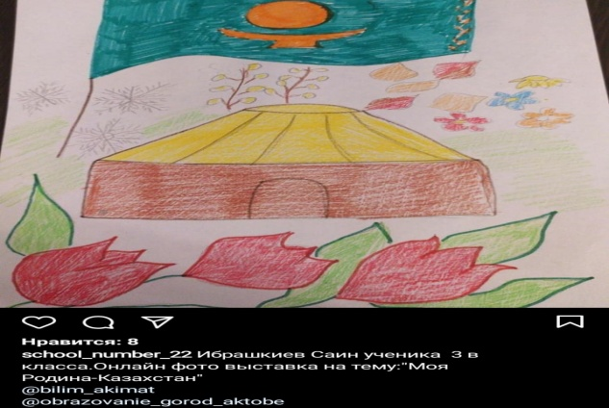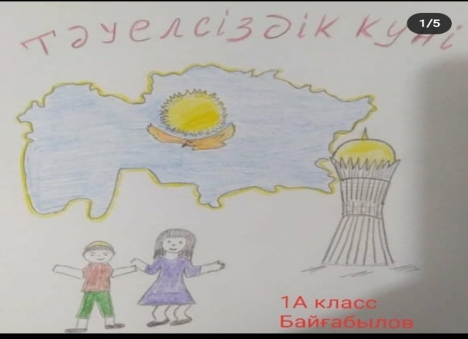

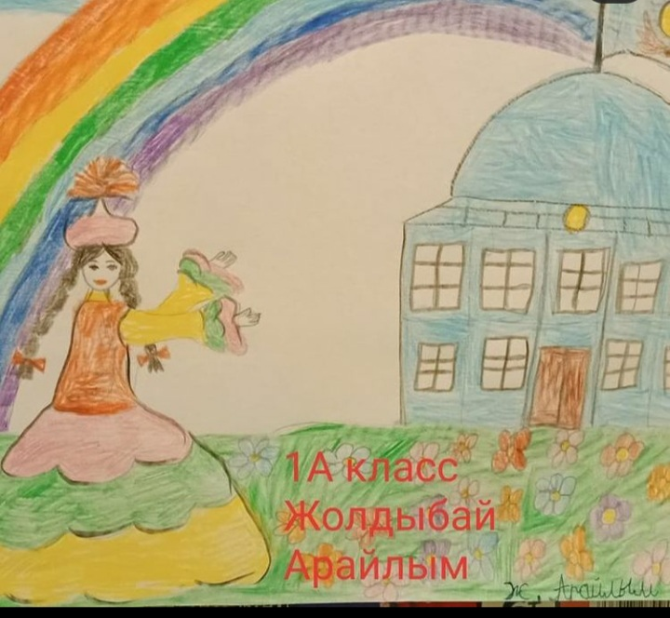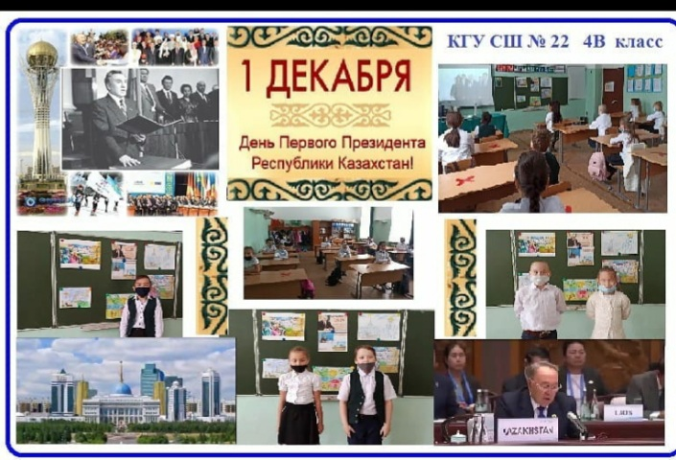

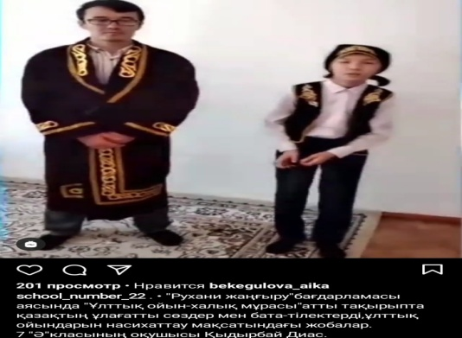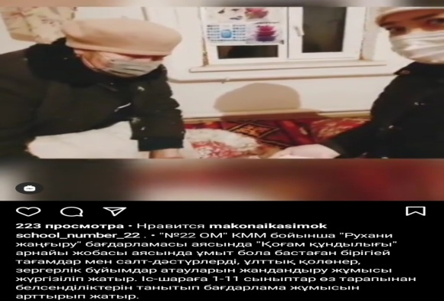

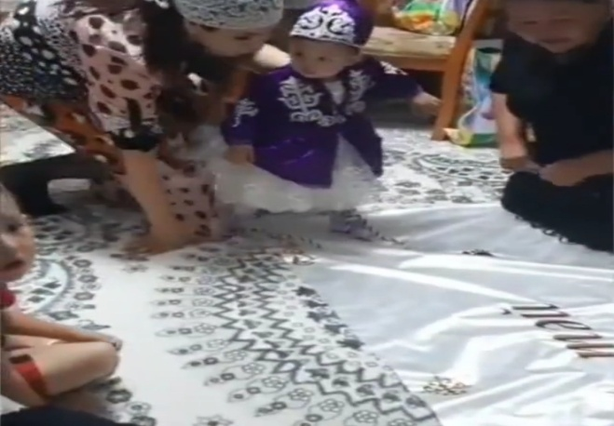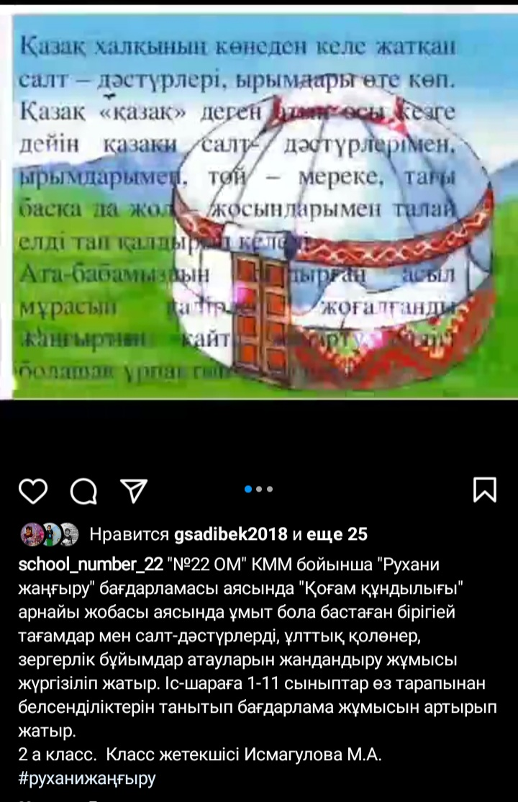

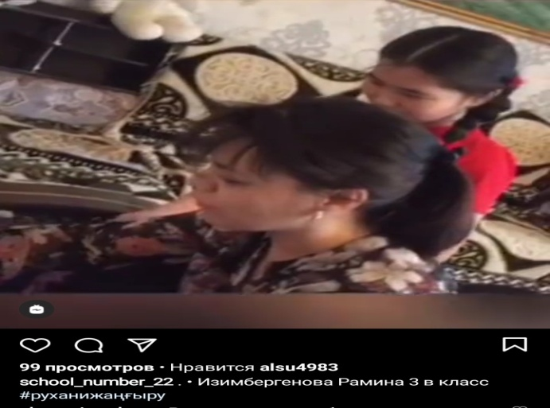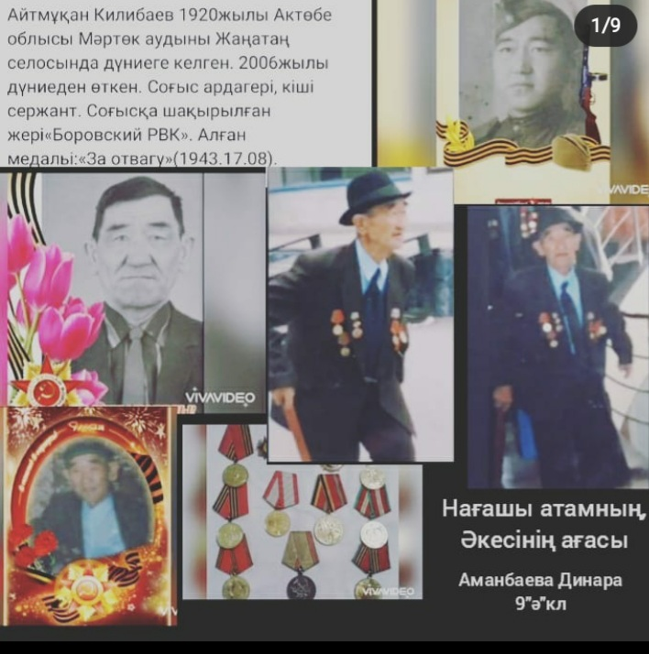

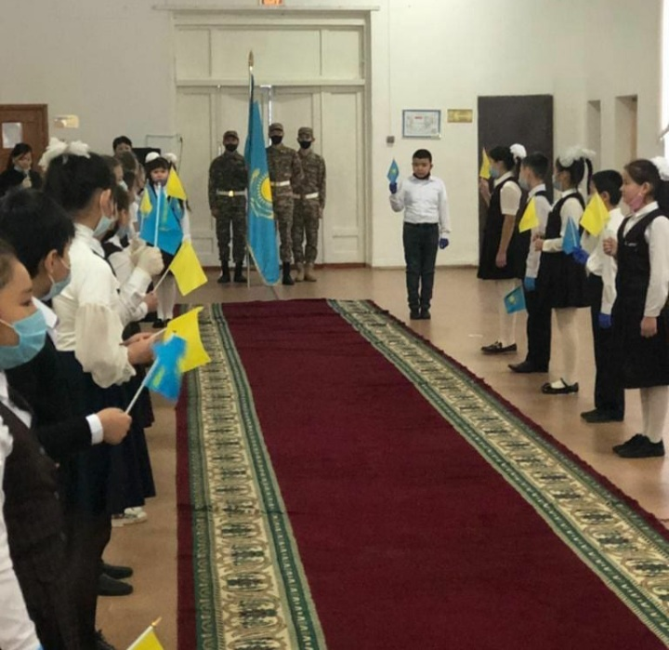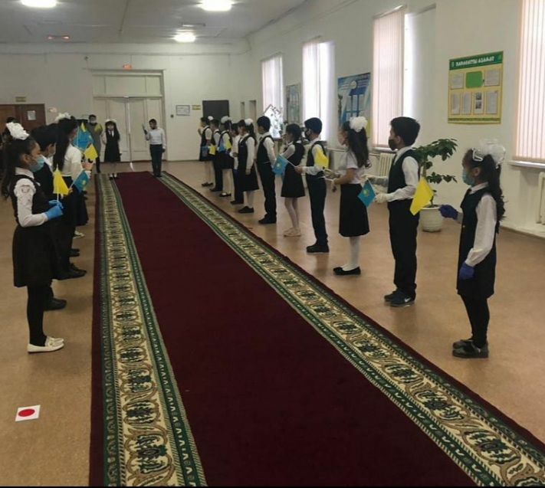
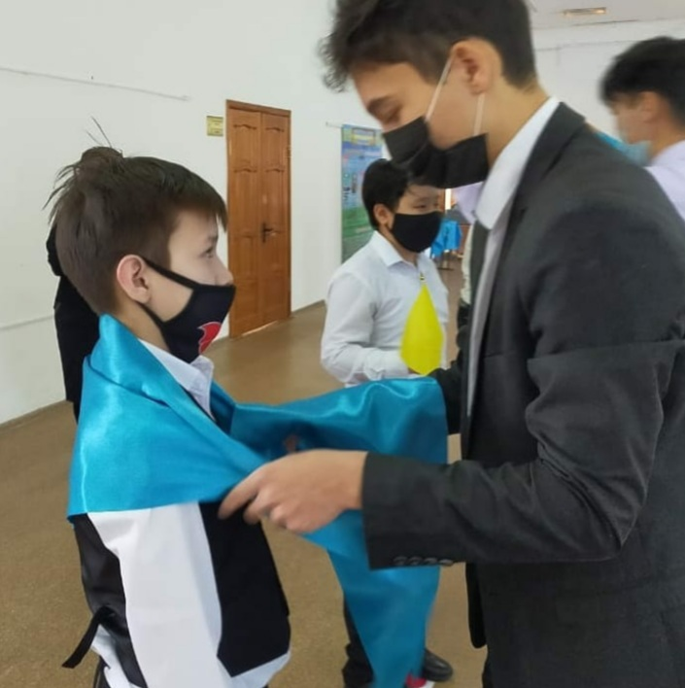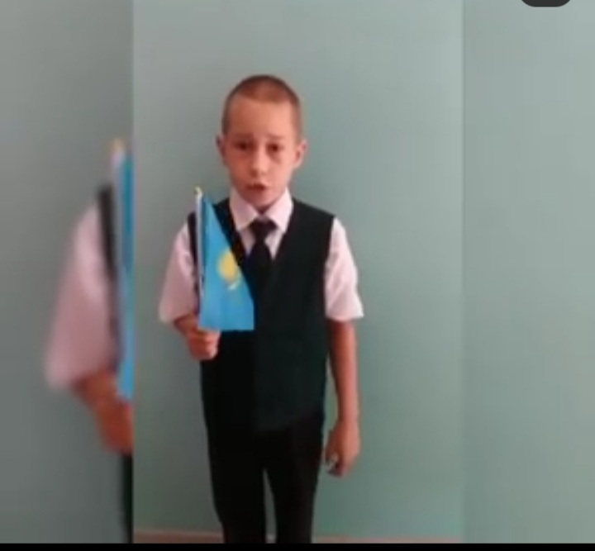

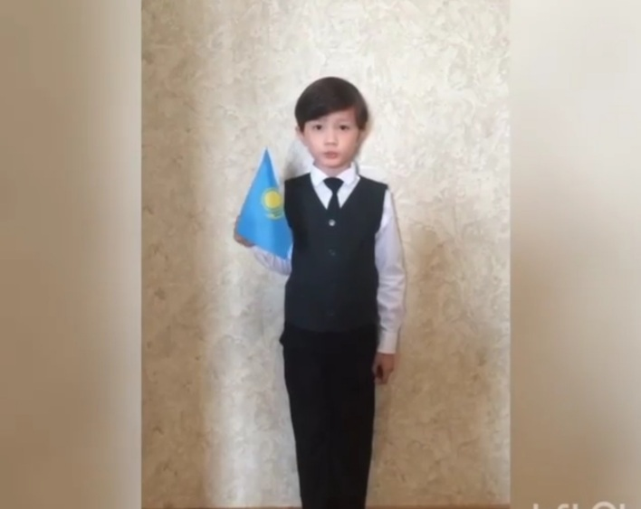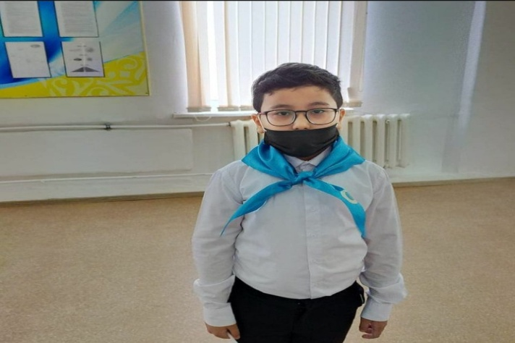

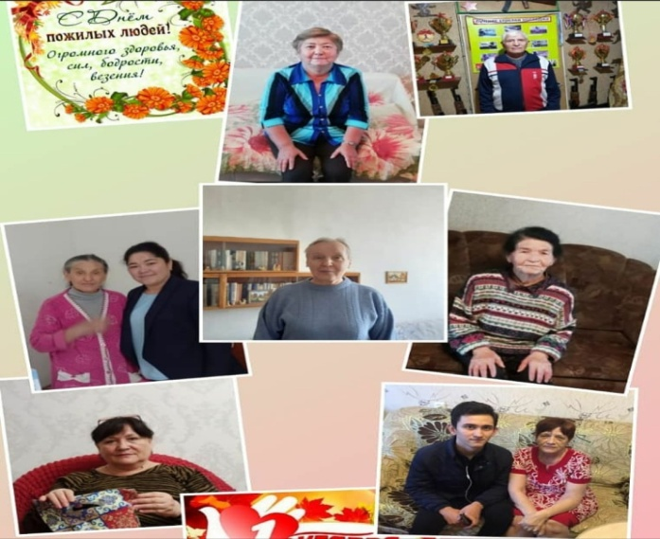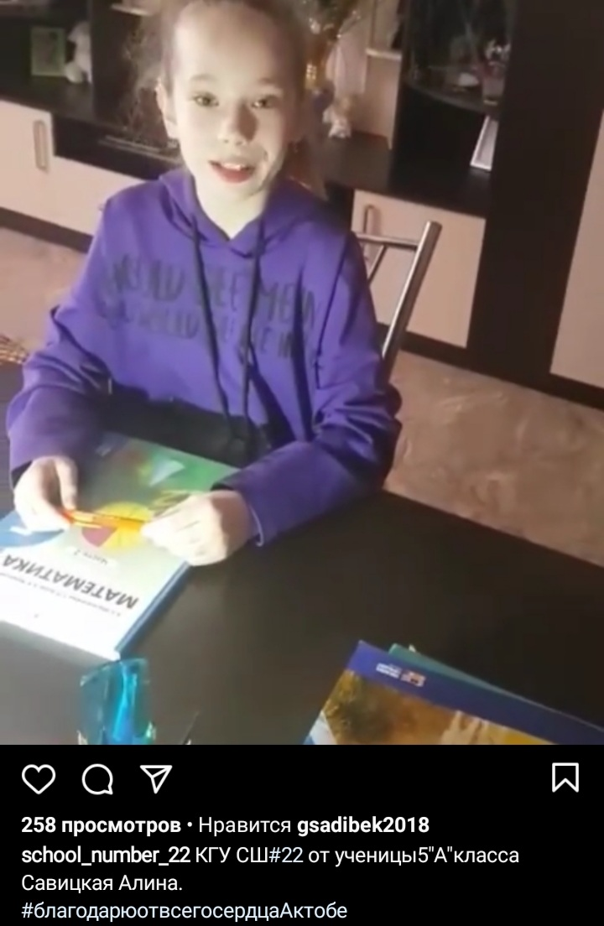

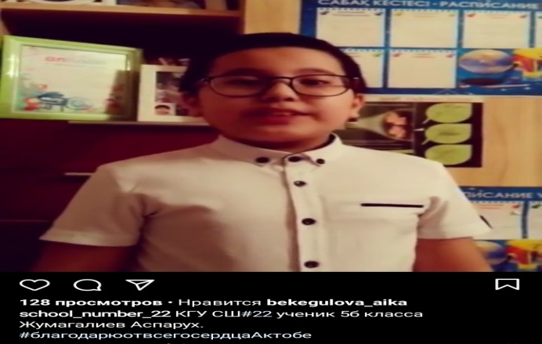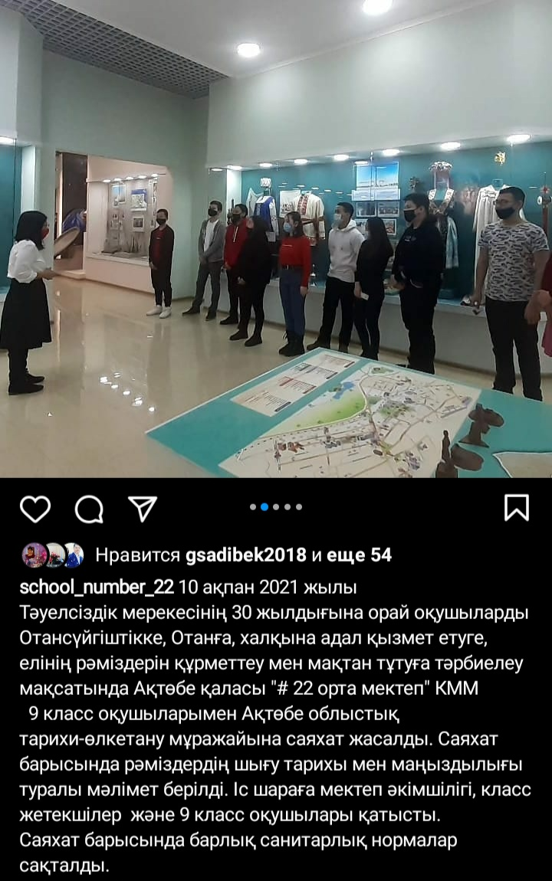

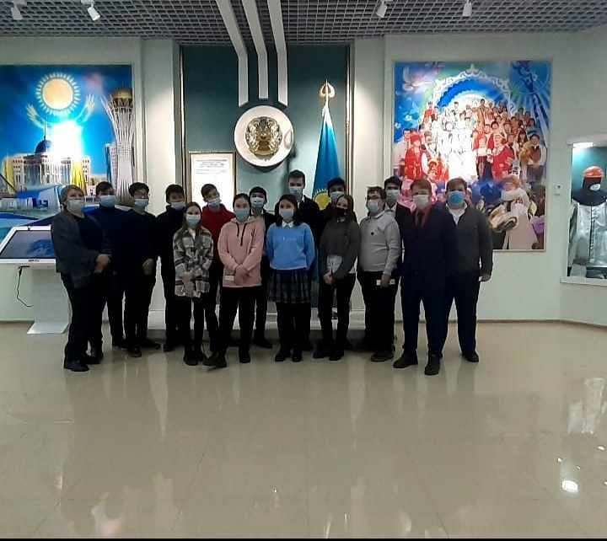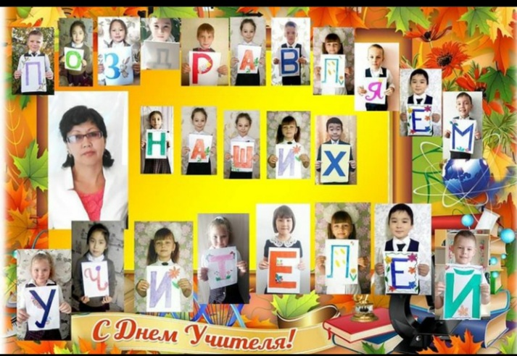

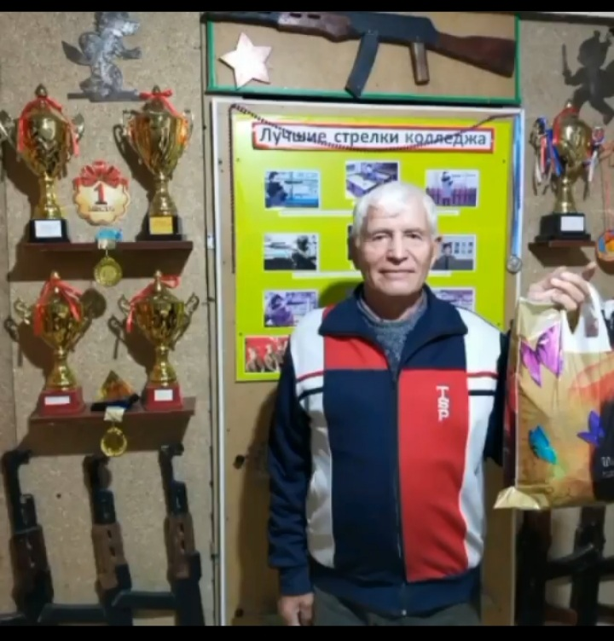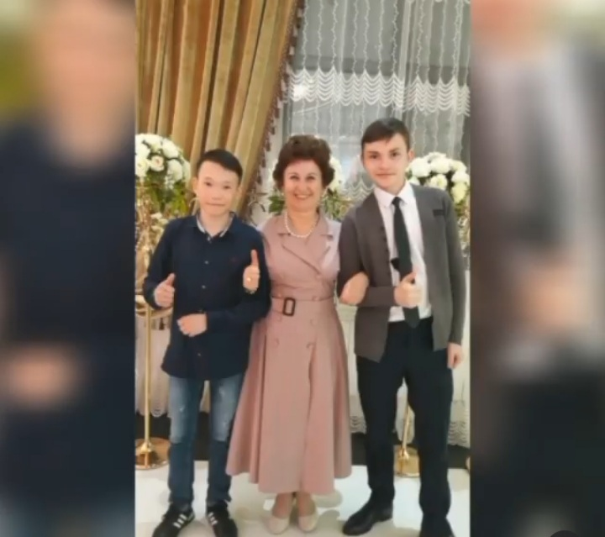

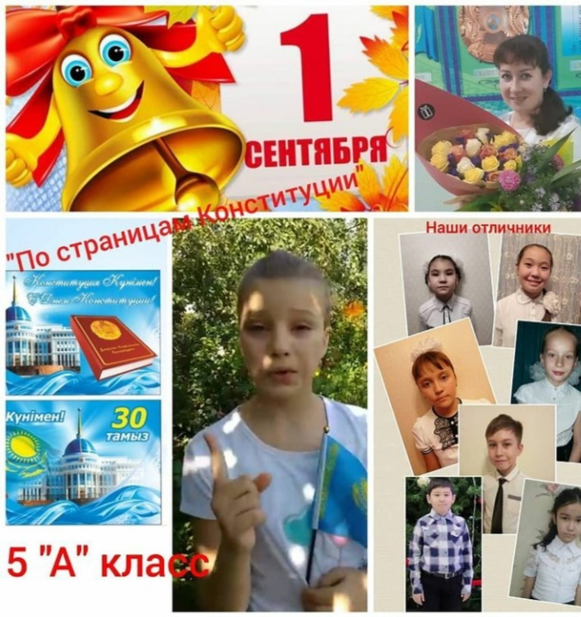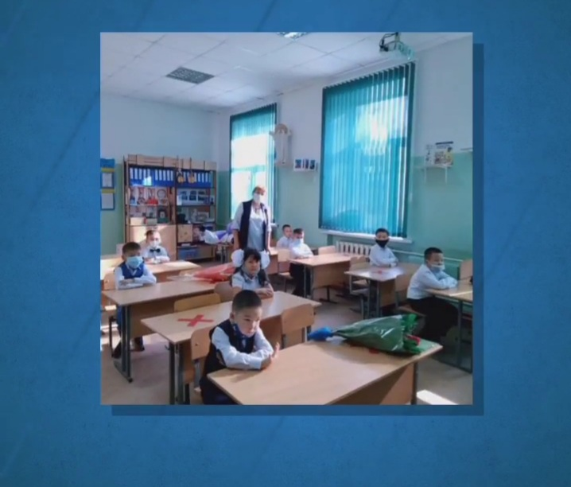

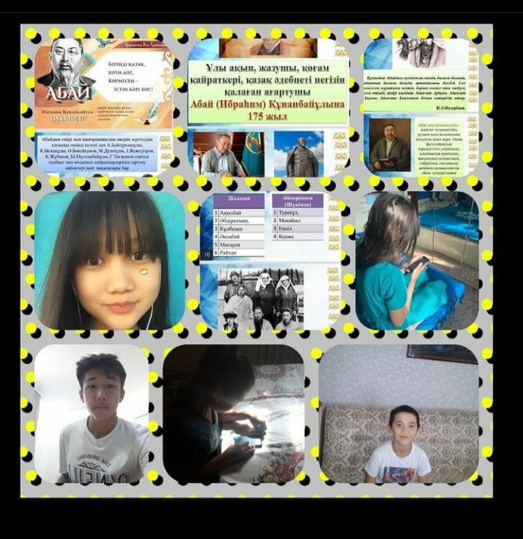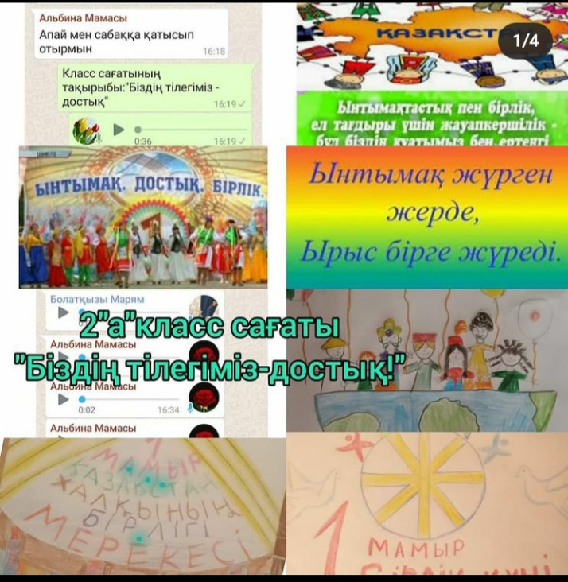

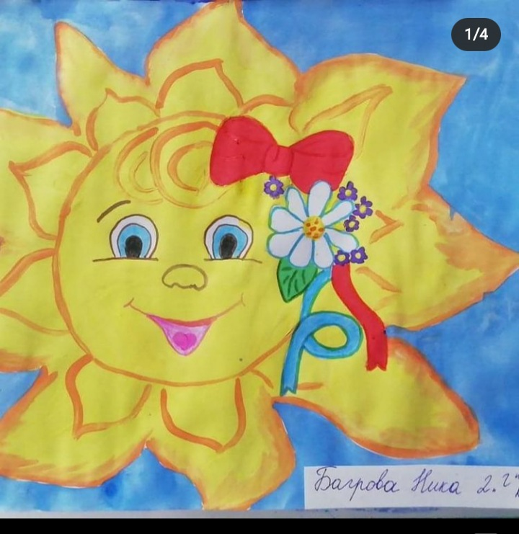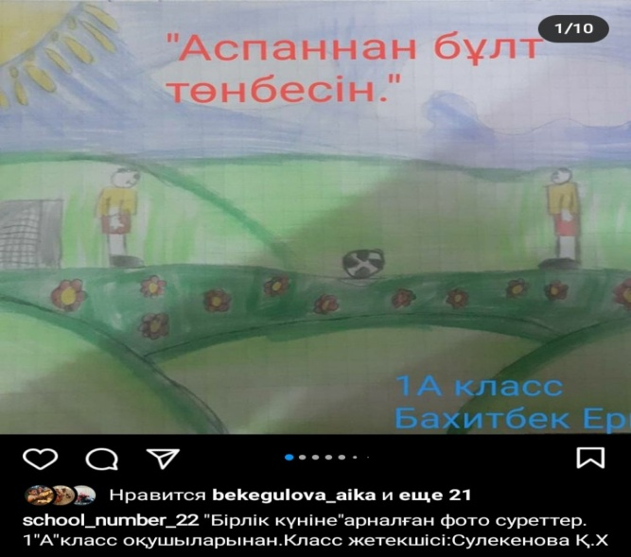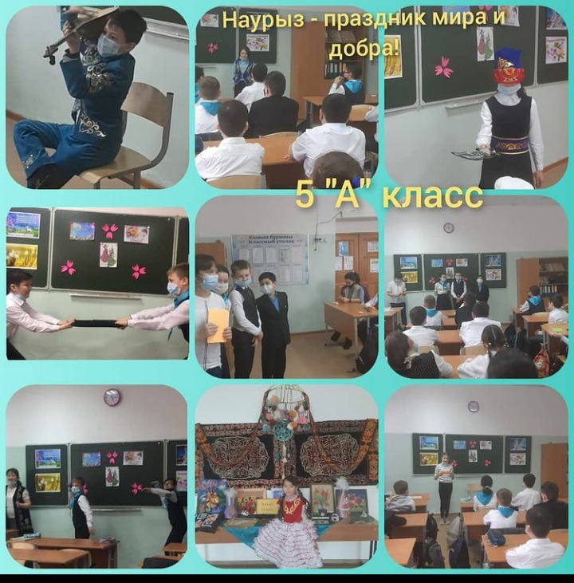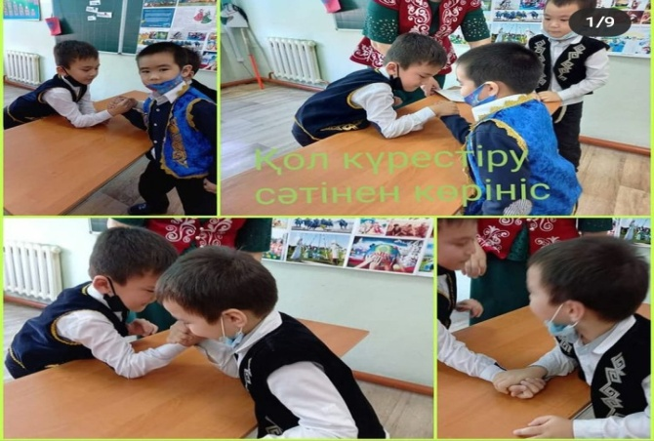

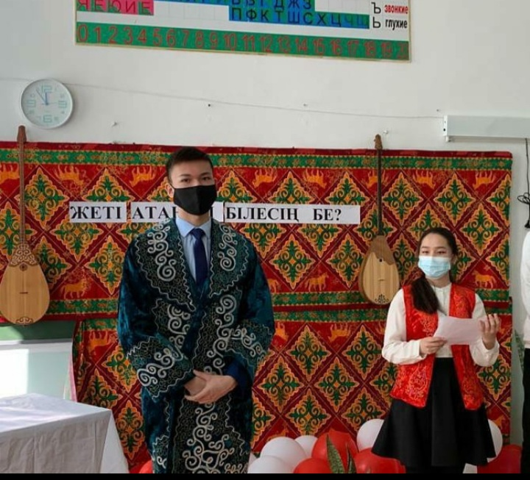

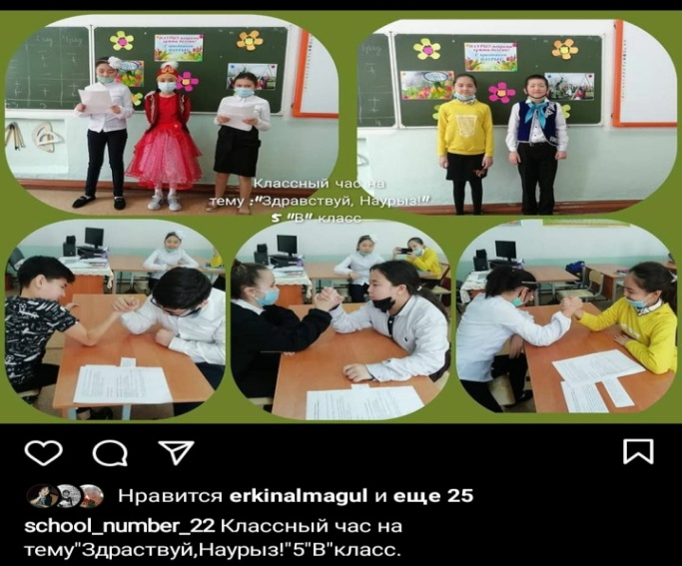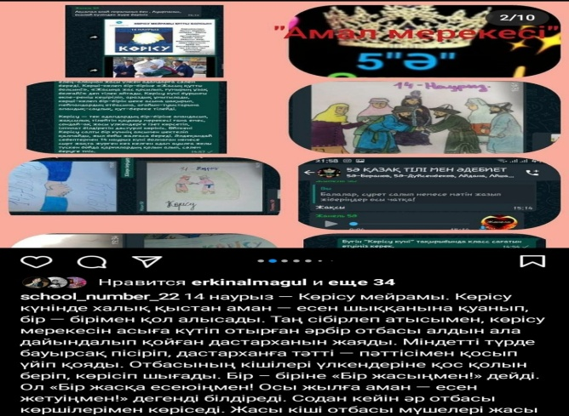

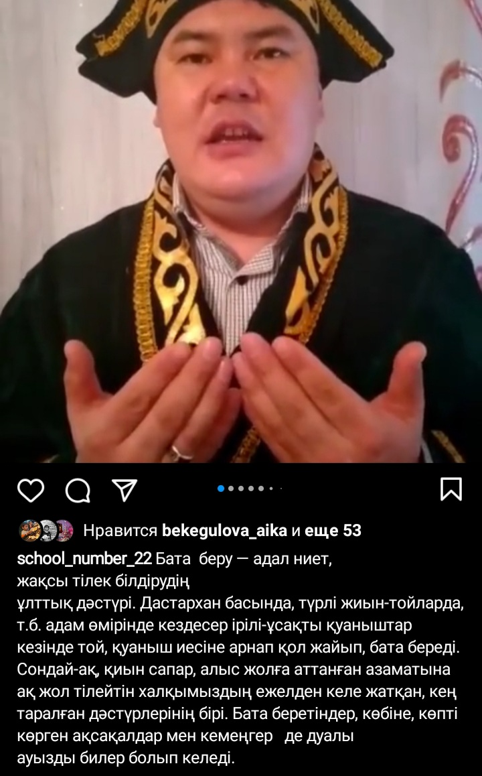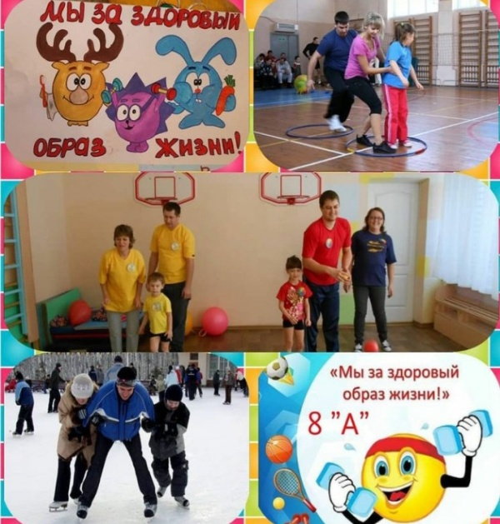

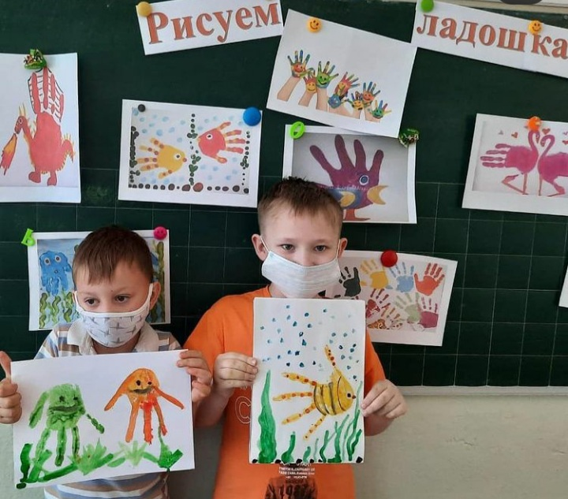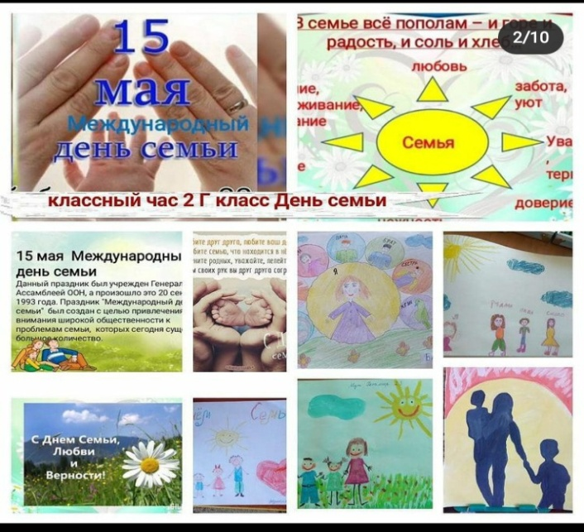

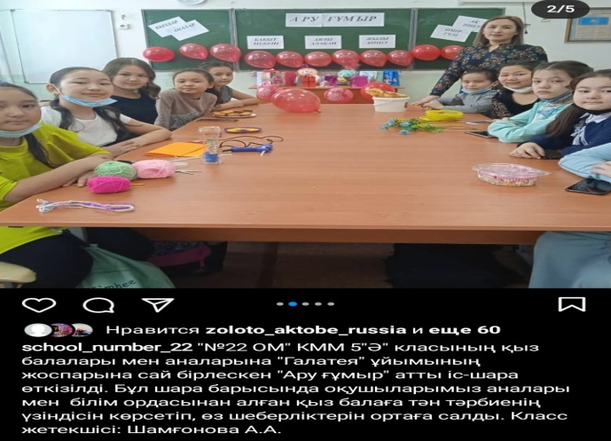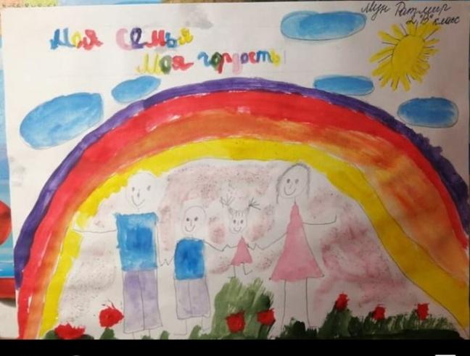

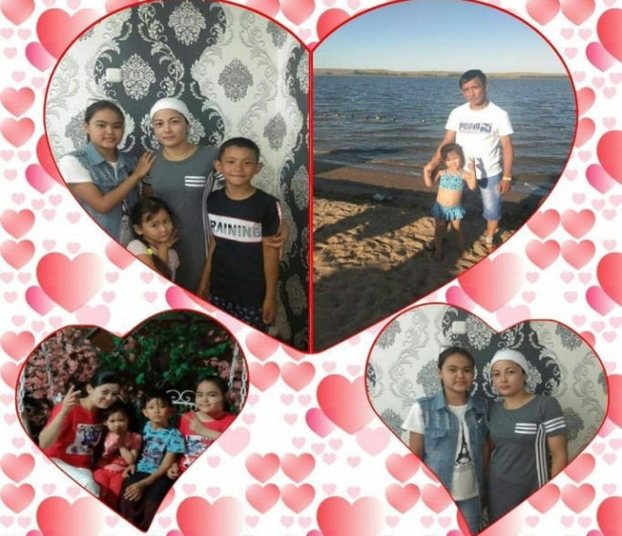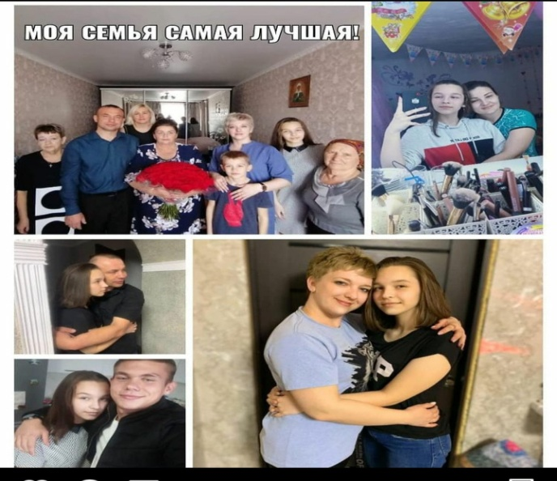

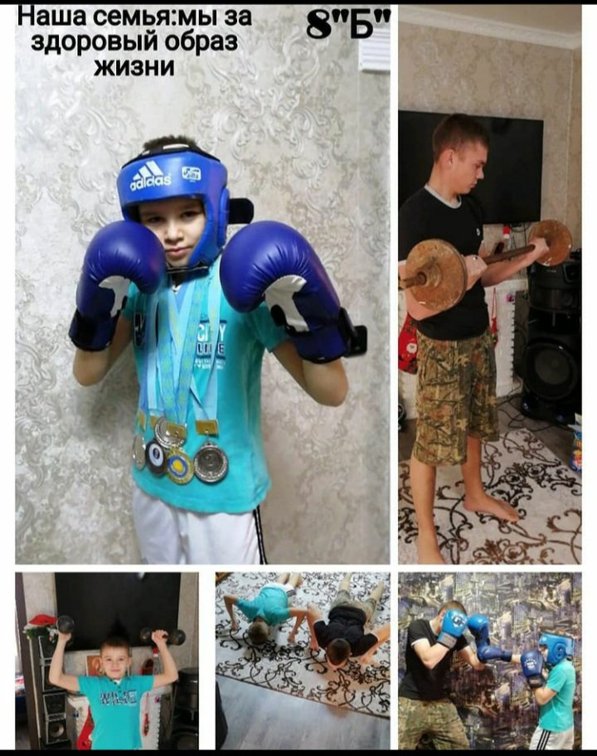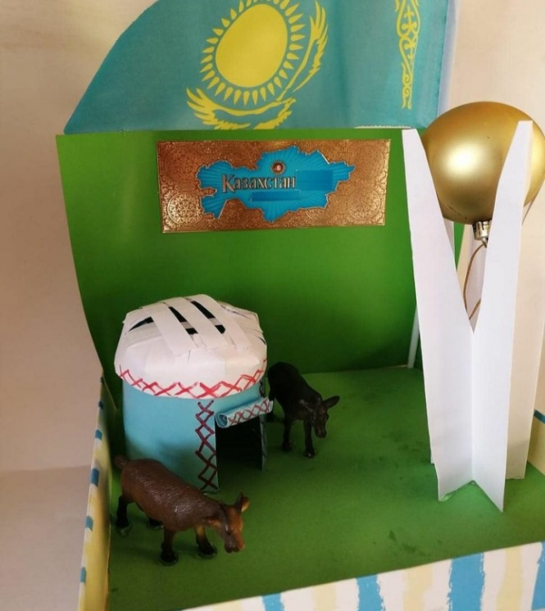
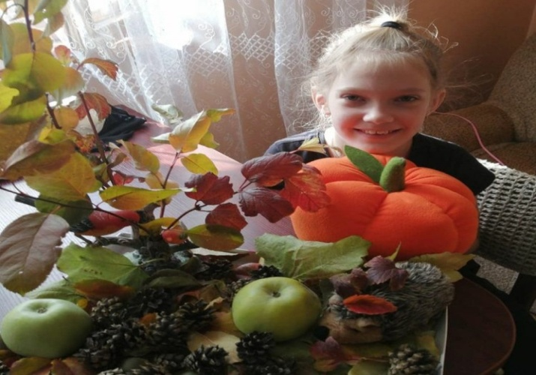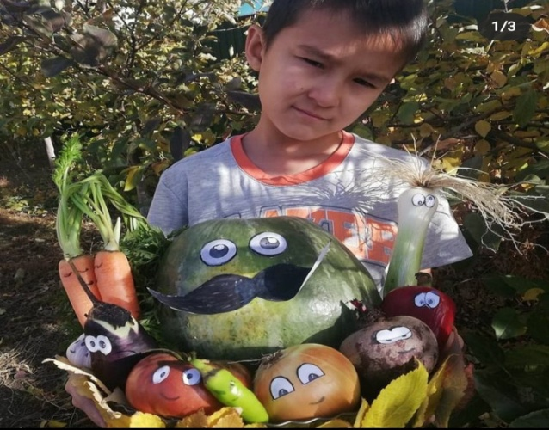

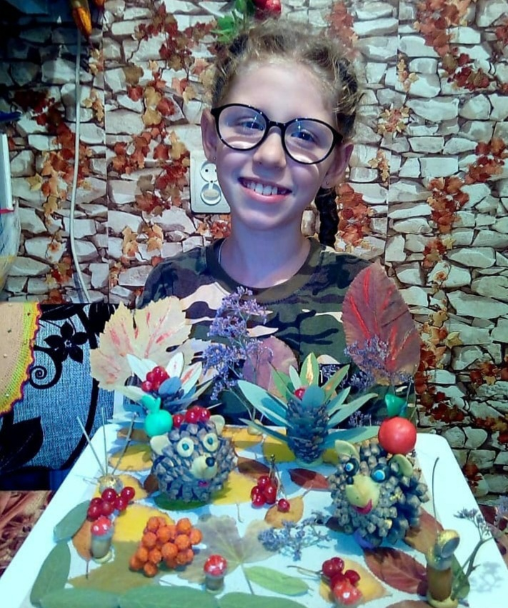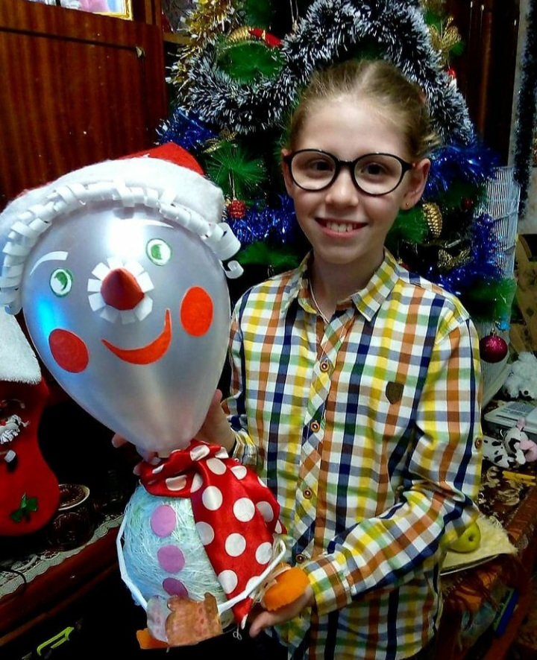

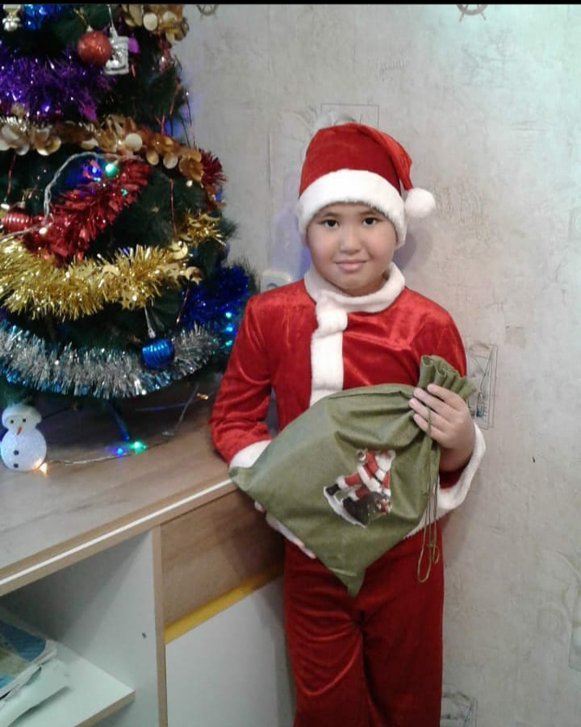
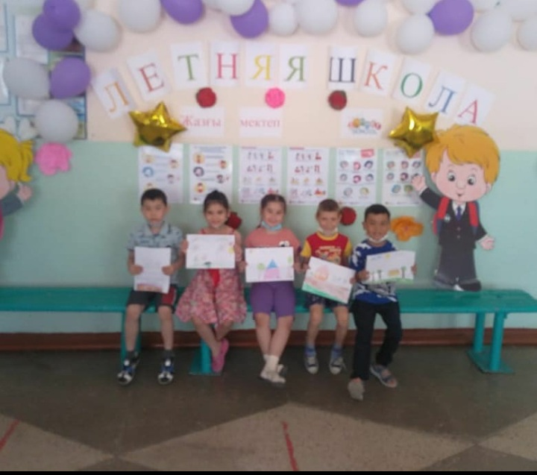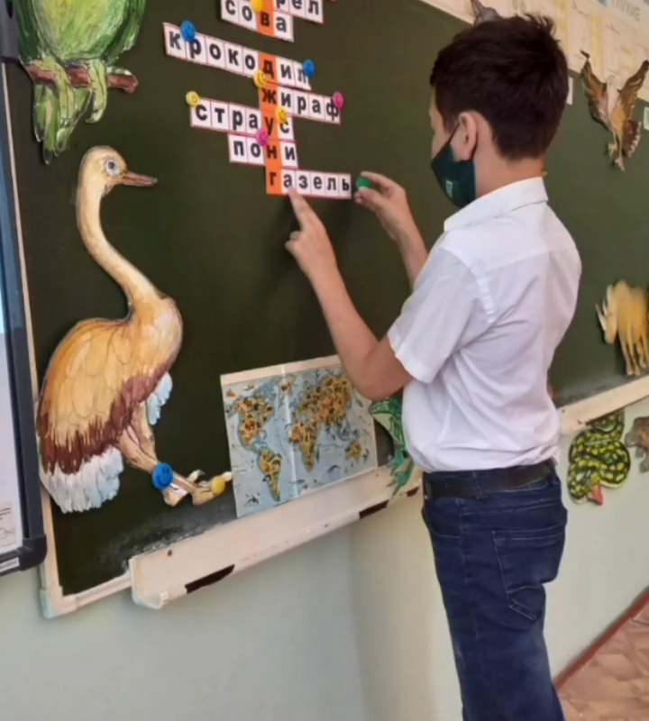

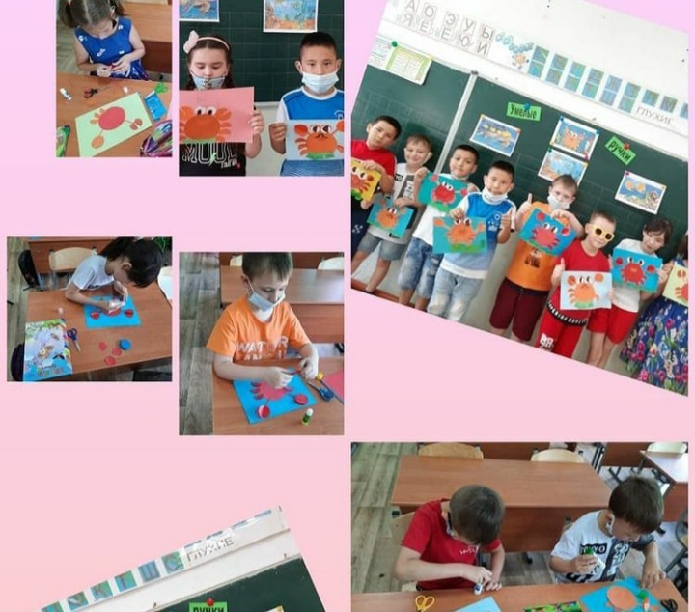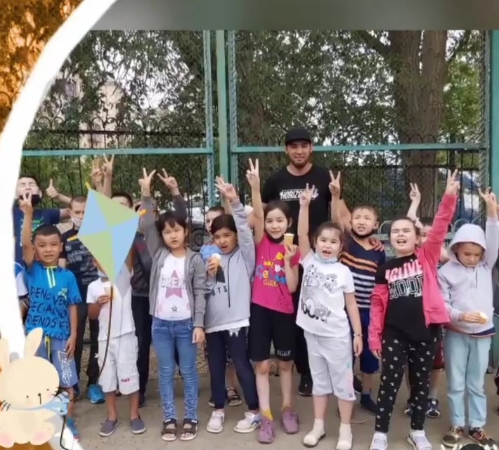

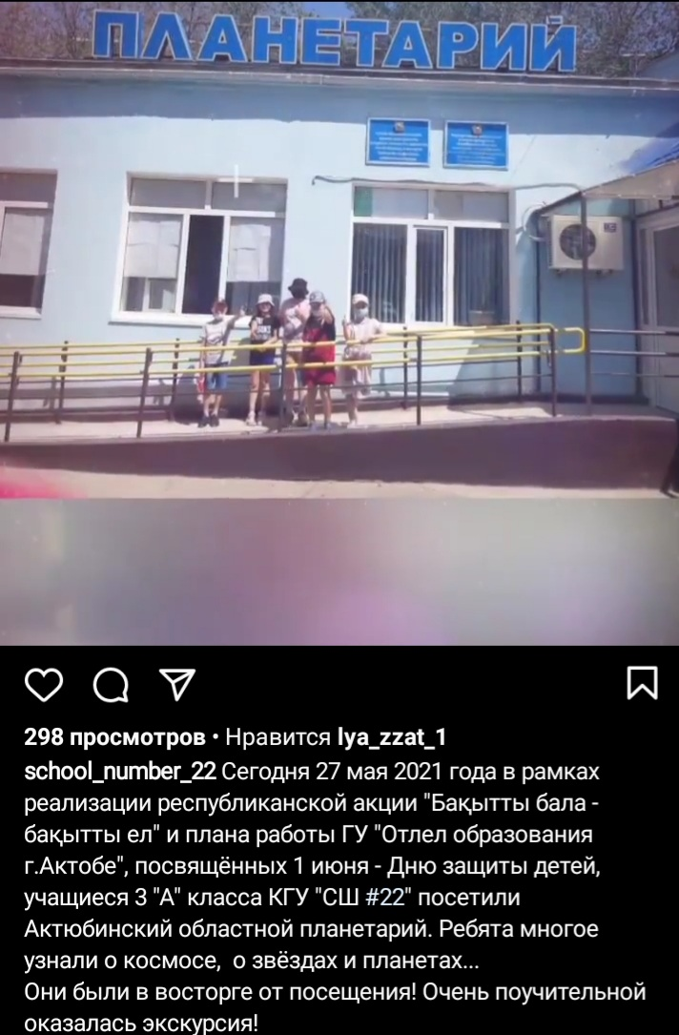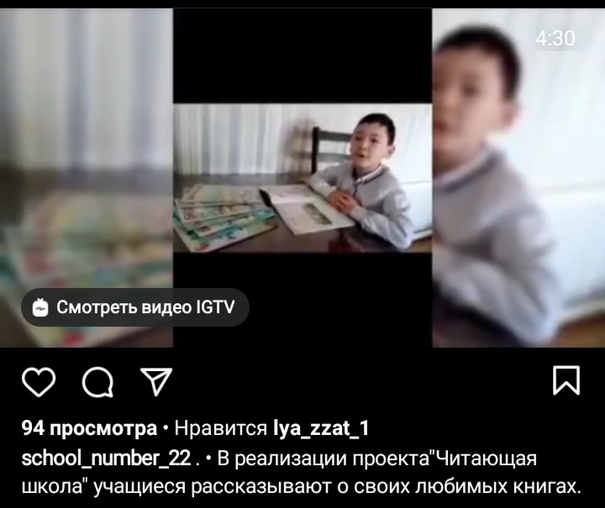

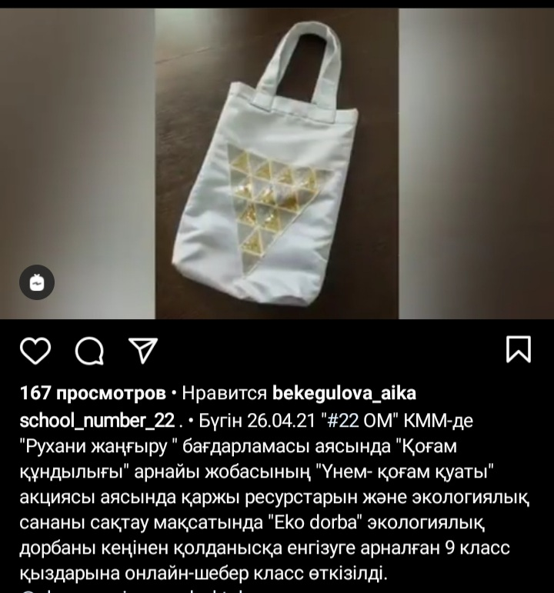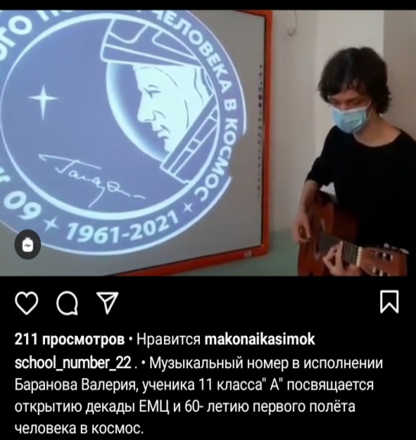

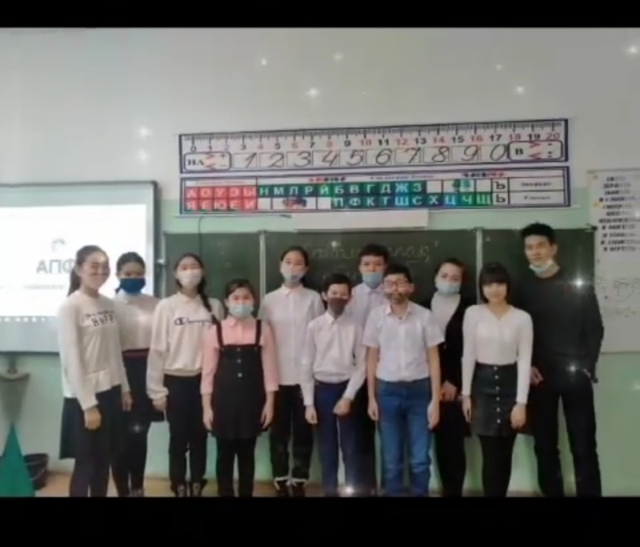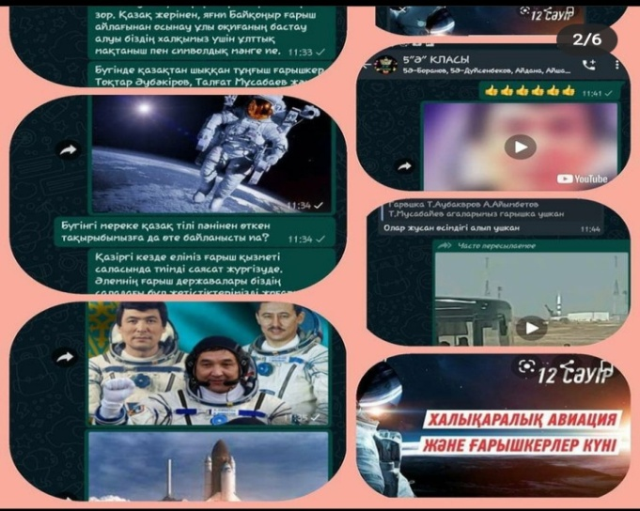

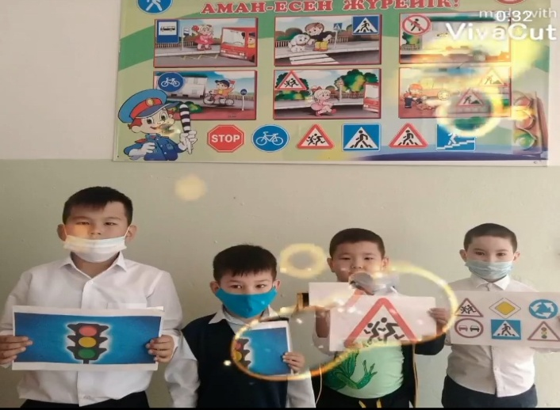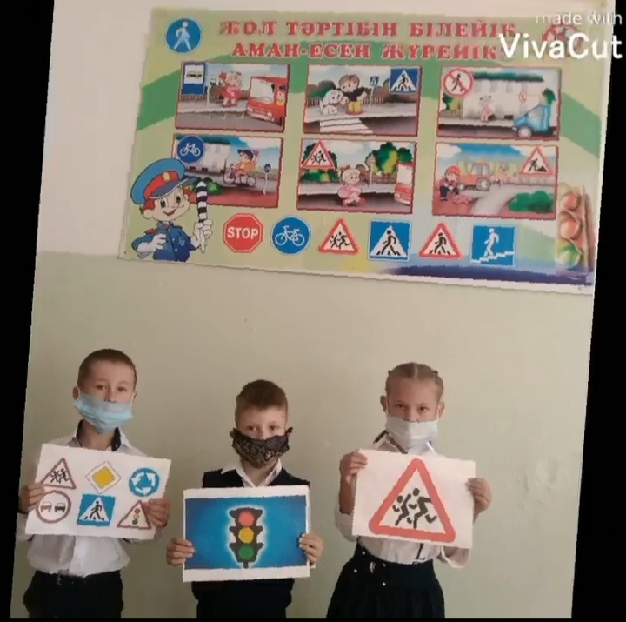

2021-2022 І-жартыжылдық
№ 22 орта мектебінің аға тәлімгерінің 2021-2022 оқу жылында «Жас Ұлан» БЖҰ жылдық жұмыс есебі.
№22 орта мектебінің 2021 жылдың 1-қыркүйек Білім күніне арналған «Сыңғырла күмісқоңырау!» атты салтанатты жиын өтті. Жиынға 1 -11 класс оқушылары түгел қатысты. 1 класқа 86 оқушы қабылданып, 11 класқа 45 оқушы өтті.
1 класпен 11 класс оқушылары бірігіп «Оқуға шақырамын» атты би билеп, білім табалдырығын алғаш аттап жатқан білім алушыларымыз әдемі әндер орындады. Мектеп директоры Неталина Э.Б құттықтау сөз сөйлеп, директор орынбасарлары өз құттықтауларын жолдады. Салтанатты жиыннан кейін әр класта « Ұрпаққа берген ұлағатты тәрбие- мәңгілік елдің кепілі» атты тәрбие сағаттары өткізіліп, білімнің алғашқы күні ашылды.

Қыркүйек айының екінші аптасында «Отбасым-бақыт мекені» атты республикалық апталық аясында отбасы күніне арнап он күндік ұйымдастырылды. Апталық жоспары бойынша «Менің бақытты отбасым» тақырыбында 08.09 -15.09 аралығында мектебімізде Халықаралық отбасы күніне орай “Отбасым - бақыт мекенім!” атты 2-4 кластар арасында суреттер байқауы өтті. Мақсаты:отбасымен тығыз байланысты арттыру, сүйіспеншілік,ата- анаға деген құрмет. Қатысқан оқушылар саны 35. Кластар: 2 “г”,2 “в”,2 “б”,3 “г”,3 “б”,4 “а”,4 “в”.
Белсенділік танытып, тақырыпты жан-жақты аша білген,оқушылар орындармен,грамоталармен марапатталды.
1 орын -2“г” класс оқушысы Музафар Али,2 орын- 4“в” класс оқушысы Акмниязова Ясмин,3- орын 3“б” класс оқушысы Хорольская Мария марапатталды.
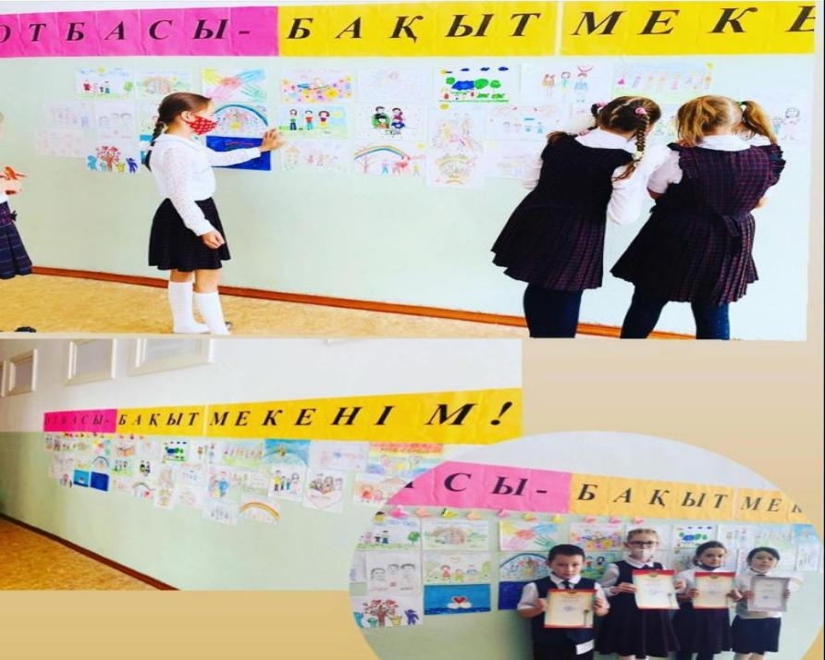

8-15 қыркүйек аралығында 5-7 класс оқушыларының ата- аналарымен бірге “Отбасылық таңғы жаттығулар” бейнеролигін дайындады. Мақсаты: оқушылардың ата-анамен тығыз байланысын арттыру.Денсаулықтарын бірге нығайтып, салауатты өмір салтын біріге отырып, сақтау. Осы аталған шараға белсене қатысқан кластар : 5 “а”, 5 “в”,7 “в”.Мектебіміздің әлеуметтік желісі (инстаграмға)жарияланды.
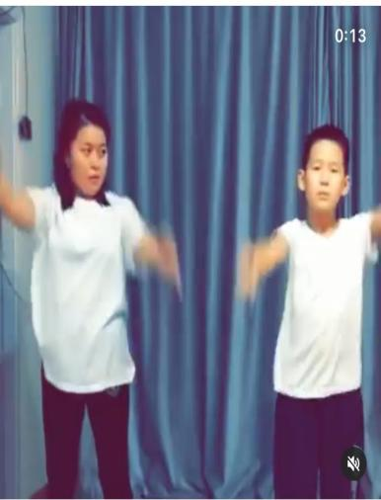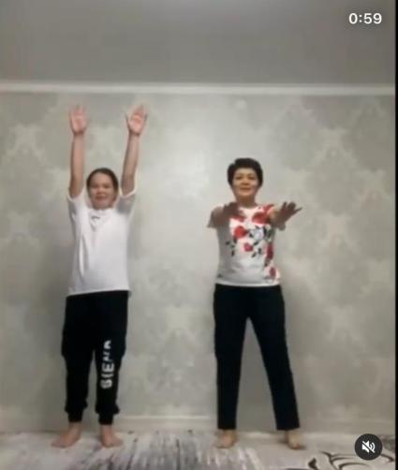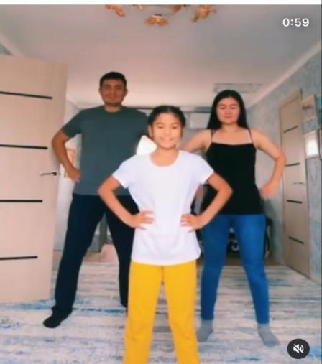
24 - ші қыркүйек №22 орта мектебінде Ұланбасы сайлауы өтті. Ұланбасылыққа үміткер көшбасшылармызға 8-10 класс оқушылары ұстаздар дауыс беріп, өз таңдауларын жасады. Ұланбасын сайлаудағы мақсат өскелең жас ұрпақтың бойында патриоттық, білім мен өзін-өзі жетілдіруге деген құштарлық, Отанға деген сүйіспеншілікті арттырып, Тәуелсіз Қазақстанның бүгіні мен болашағына деген жауапкершілікке тәрбиелеу болып табылды. Оның ішінде қазақ халқының тілін, мәдениетін, тарихын білу негізінде өскелең жас ұрпақтың бойында рухани-адамгершілікті қалыптастыру, танымдық жұмыстарды ынталандыру, балалар мен жасөспірімдердің зияткерлік, шығармашылық және әлеуметтік дамуы үшін жағдай жасау, жауапкершілік пен еңбексүйгіштікті қалыптастыруға, көшбасшылық және ұйымдастырушылық қабілеттерін дамытуға бағытталған баланың жеке тұлғалық қасиеттерін дамыту міндеттелді. Сайлау комиссиясы 2 адамнан құрылды. Сайлаудың басты мақсаты- "Жас Ұлан" ұйымының жұмысын жан - жақты жүргізетін жауапкершілігі мол, белсенді оқушыны сайлау. Сайлауға 3 үміткер қатысты. Сайлау қорытындысы бойынша 153 адам дауыс берді. Сайлаудың нәтижесі бойынша үміткерлердің жинаған дауыстары төмендегідей болды: Сайлауға жалпы 153 адам қатысты. Үміткер 8 "Б" класс оқушысы Шебеко Арина 58 дауыс, 8 "Ә" класс оқушысы Сәбит Айым 58 дауыс, 10 "Ә" класс оқушысы Кушкимбаева Дильназ 37 дауыс жинады. Сайлау аяқталысымен комиссия мүшелері дауыстарды санап, сайлау қорытындысы бойынша екі үміткердің жинаған дауысы бірдей болғандықтан екі үміткерге "Тәуелсіздіктің 30 жылдығына" байланысты тест сұрақтары алынды. Нәтижесінде 8 "Б" класс оқушысы Шебеко Арина жеңіске жетіп, "Жас Ұлан" балалар мен жасөспірімдер ұйымының Ұланбасы атанды.
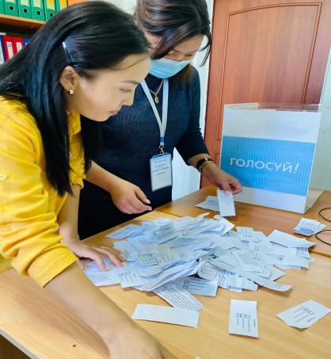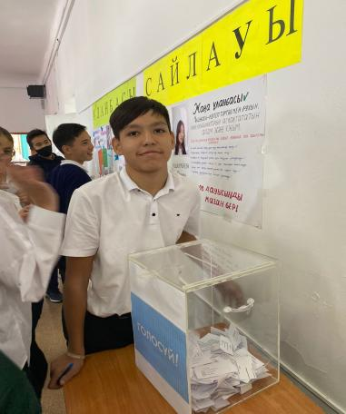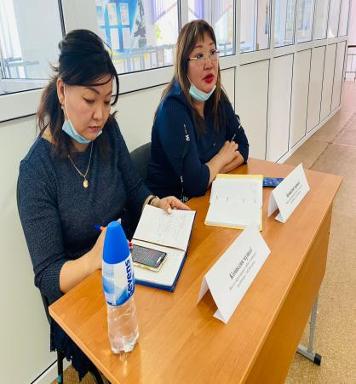
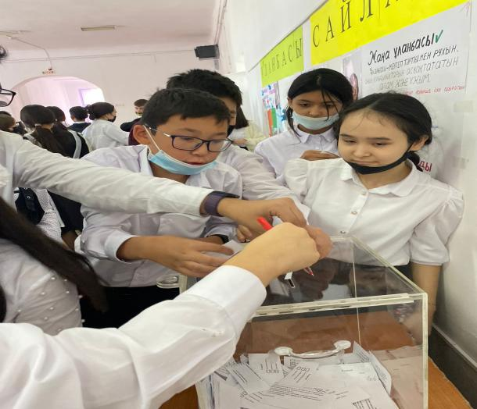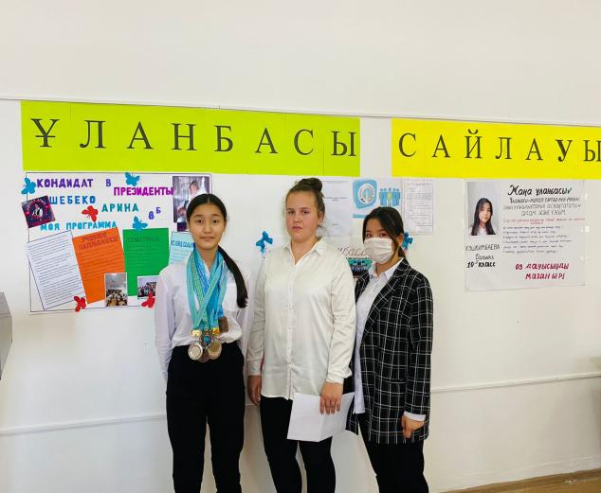
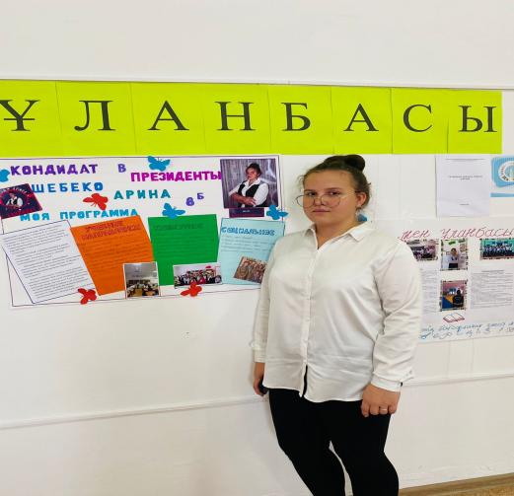
20.09 Халықаралық Денсаулық күніне орай мектебімізде денсаулық сағаты өткізілді. Мақсаты: оқушылардың үзіліс уақытын тиімді өткізу,спортқа деген қызығушылығын арттыру және де дені саудың - жаны сау ұстанымын ұстау. Денсаулық сағатын дене тәрбиесінің мұғалімдерінің қатысуымен таңғы жаттығулар жүргізілді.Қатысқан оқушылар саны- 60
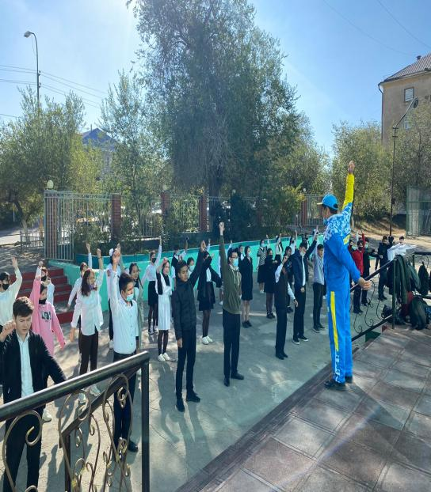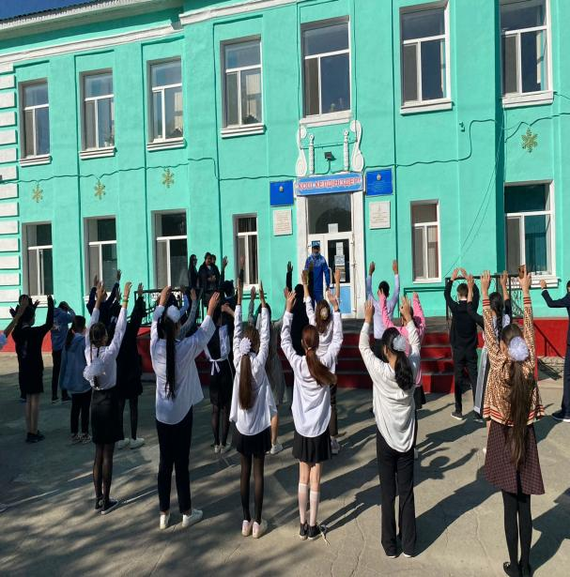
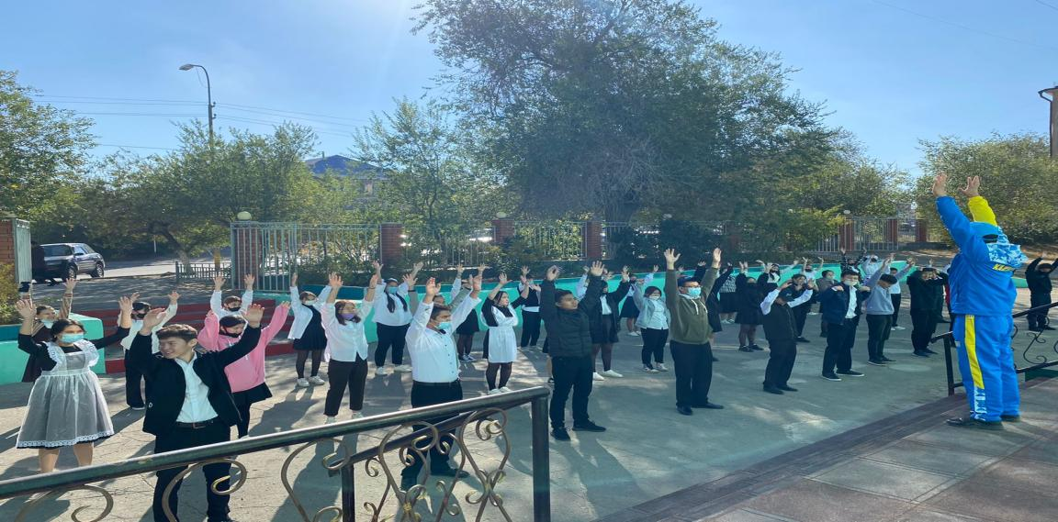
01.10 Халықаралық Қарттар күніне орай мектебіміздің 1-4 класс оқушылары “Менің ата-әжем”тақырыбында суреттер көрмесін жасады. Мақсаты: Оқушыларымызға үлкенге құрмет, ата-әжелеріміздің еңбегін бағалау,сүйіспеншілік және сыйластық секілді асыл қасиеттерді бойына қалыптастыру.Суреттер көрмесіне барлық аталған кластар белсенділік танытты. Халықаралық Қарттар күніне орай 5-6 -7 класс оқушылар “Қарттарым - асыл қазынам” тақырыбына арнап құттықтау бейнематериалын дайындады.Мақсаты: “Үлкенге - құрмет,кішіге-ізет”.Белсене қатысқан кластар - 5 “а”,6 “а”.
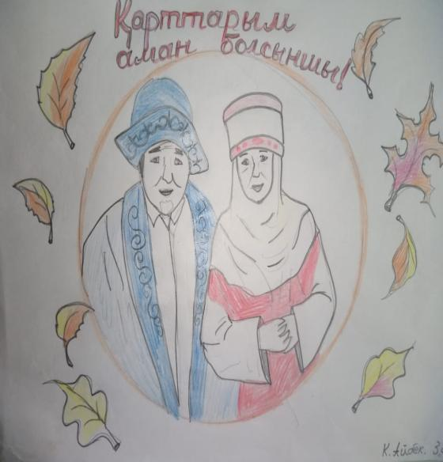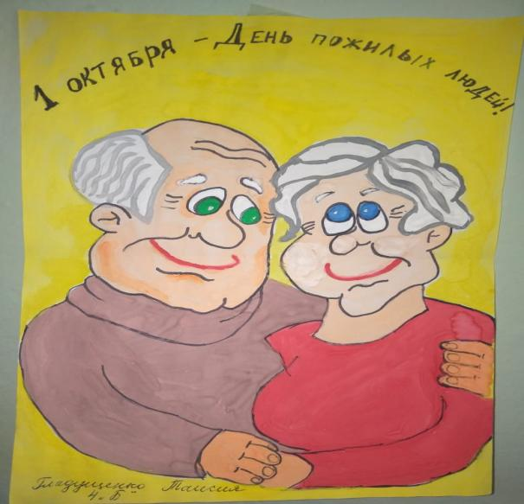
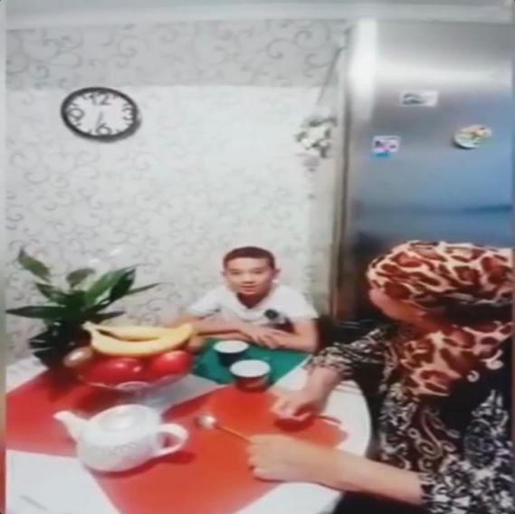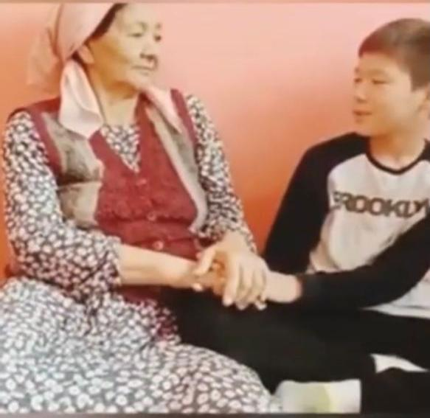
03.10 Ұстаздар күніне орай 2-4 класс оқушылары “Ұстазым кәусар - бұлағым”тақырыбында мәнерлеп өлеңдер оқыды.Мақсаты: ұстазды құрметтеу,сүйіспеншілік,адамгершілік секілді асыл қасиеттерді бойына қалыптастыру.Қатысқан кластар:3 “Б”,4 “В”,4 “Б”,1 “Б”,3 “В”,3 “А”,2 “А”,3 “А”.
Оқушылардың оқыған өлеңдері мектеп инстапарақшасына жарияланды.
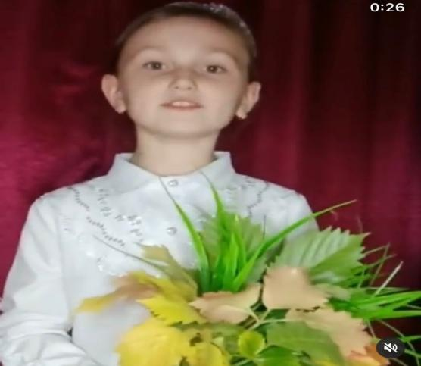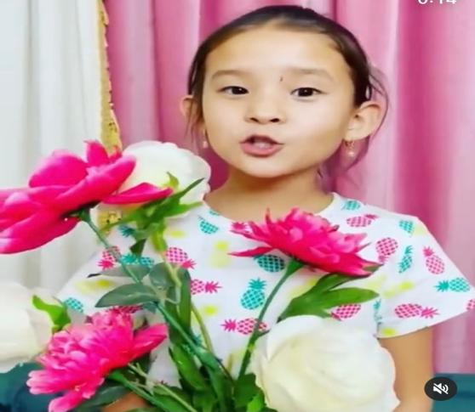
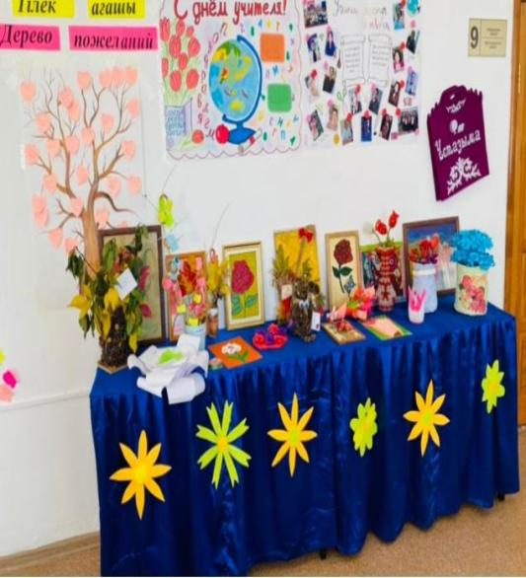
5-6-7 класс оқушылары “Ұстазыма сыйлық” көрмесін ұйымдастырды. Күз мезгіліндегі материалдармен, әртүрлі құралдармен гүлдер,картиналар жасады. Мақсаты: еңбексүйгіштікке,сыйластыққа,адамгершілікке баулу.Қатысқан кластар: 5 “а”,5 “г”,5 “в”,7 “а”,7 “б”,7 “в”,6 “а”,6 “б”,6 “в”.
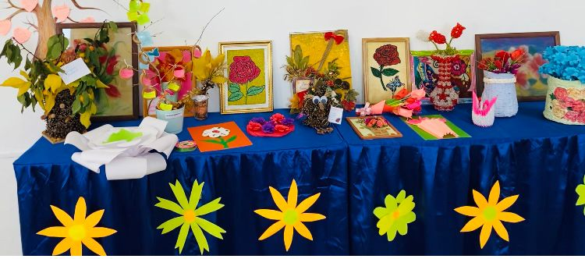
“Ұстазым сізге мың алғыс” тақырыбына байланысты 8-9-10 класс оқушылары мерекелік көңіл күй сыйлап концерт ұйымдастырып, мектеп қабырғаларына плакаттар ілді. Тілектер ағашы жасалынып, барлық ұстаздар қауымына тәтті тілектер жолдады.
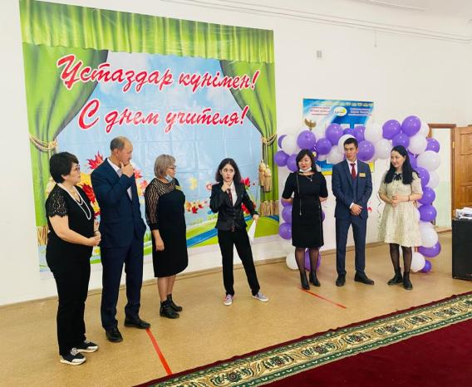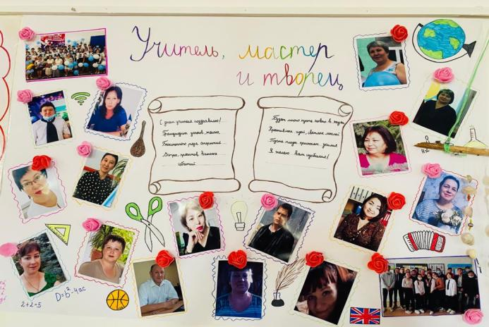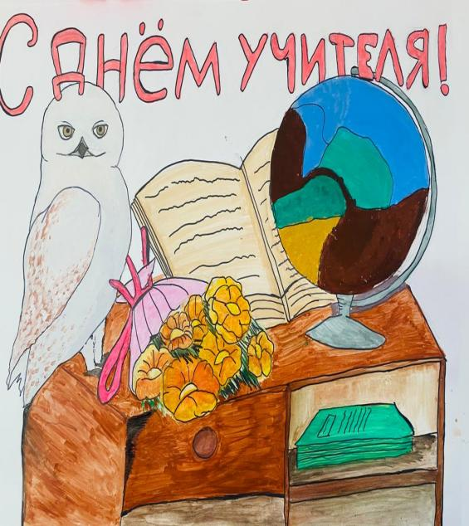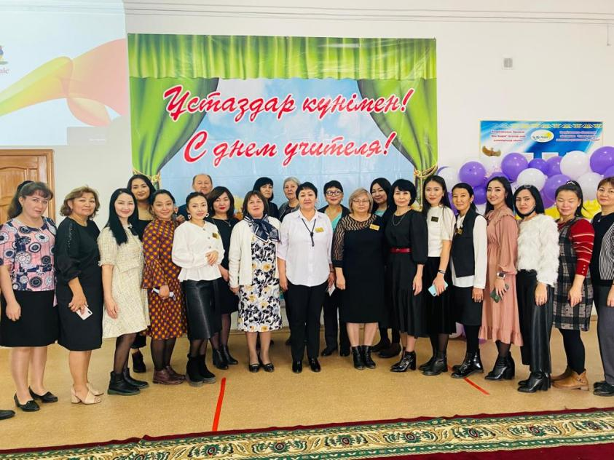

Қалалық Оқушылар Сарайының ұйымдастыруымен “Осень в обьективе” атты күзгі фотосессия байқауы өтті. Мектебімізден бірнеше суреттер іріктеліп, 8 “А” класс оқушысы Самойлов Никитаның фотосы жолданып, 3 орынға ие болды.
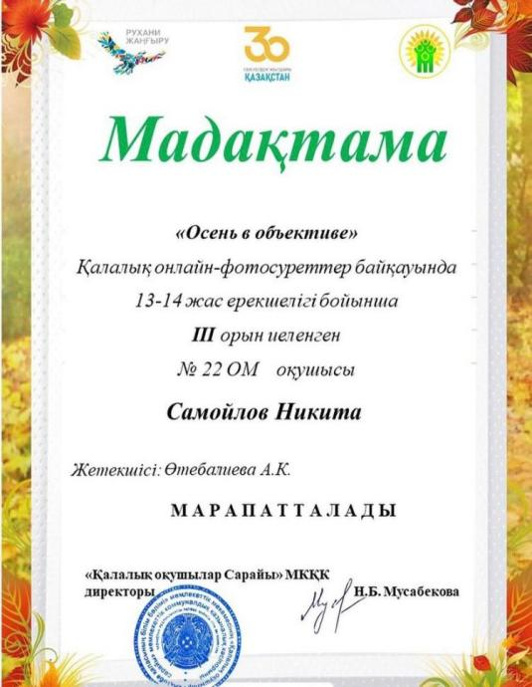
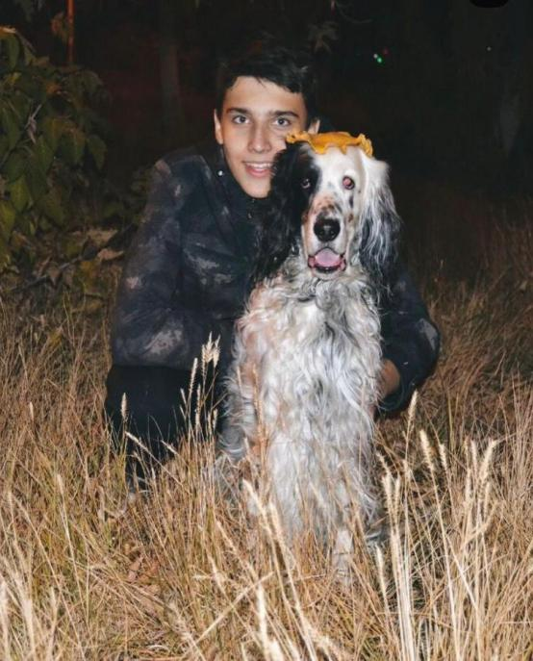

18-20 аралығында мектебімізде 8-11 оқушылары арасында“Осенняя фотосессия” конкурсы өткізілді. Әр кластан жұптар шығып, күз мезгілі тақырбына сәйкес, табиғат аясында суретке түсіп түрлі фотолар тапсырды.Мектеп инста парақшасында жарияланып, лайк, коммент арқылы конкурс жеңімпазы анықталды.

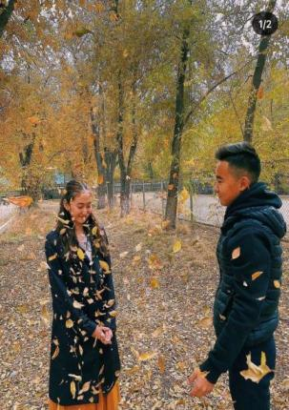
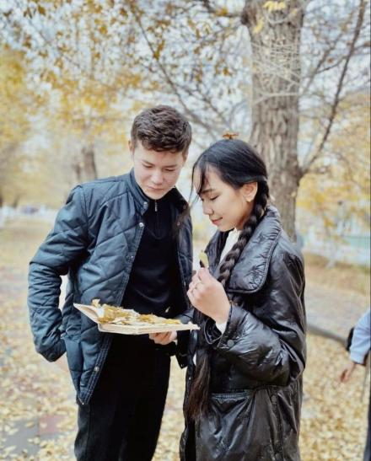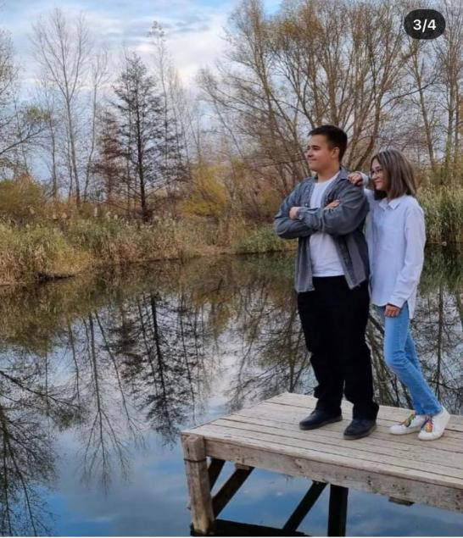

ҚР білім берудегі және ғылымды дамытудың 2020-2025 жылдарға арналған мемлекеттк бағдарламасын іске асыру мақсатында “Мектеп парламентін құру” жөнінде бұйрық шығарылып, бекітілді. Мектеп президенті сайланып, оның фракциялары құрылды. Мектеп Президенті 11 класс оқушысы Сағидолла Гүлшат сайланды.
Әр апта сайын жиналыс өткізіліп, мектеп шаралары, алдағы 30 жылдықтың жоспары талқыланып отырды.
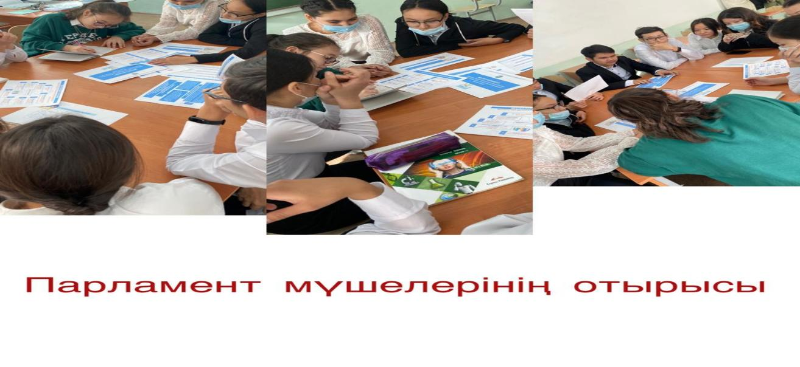
1 -16.12.21 күні ҚР Тұңғыш Елбасы күніне және Тәуелсіздіктің 30 жылдығына арналған іс - шаралар ұйымдастырылды. “Менің Елбасым” атты 1-4 класс оқушыларына арналған мәнерлеп өлеңдер оқу өтті. Мақсаты: жас ұрпаққа Елбасының сан қырлы талант иесі, құдыретті тұлға екенін таныту, елімізге еңсе тіктетіп, мемлекетімізді мығымдап берген, халқымызды әлемге танытып, алаш баласының абыройын асқақтатып Елбасының кісілік келбетін меңгерту. Қатысқан кластар - 2 “А”, 3 “Г”,3 “Д”, 4 “Б”.

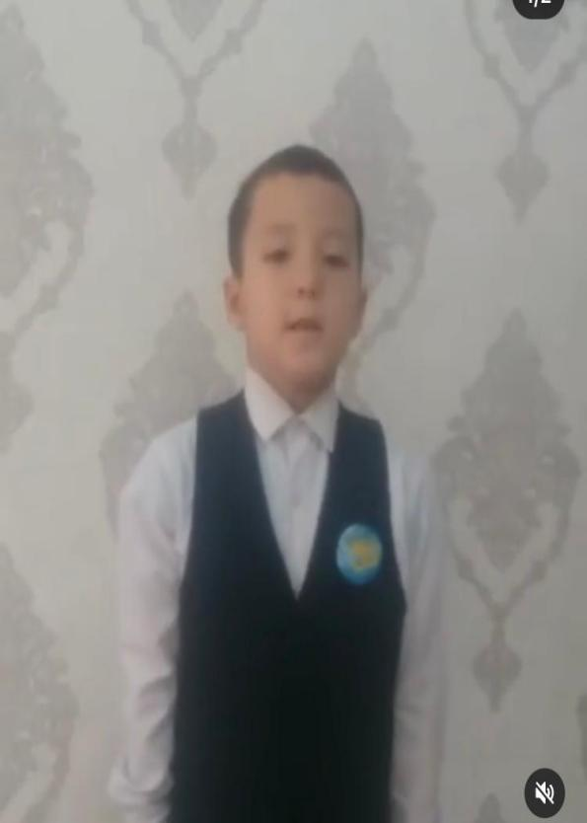
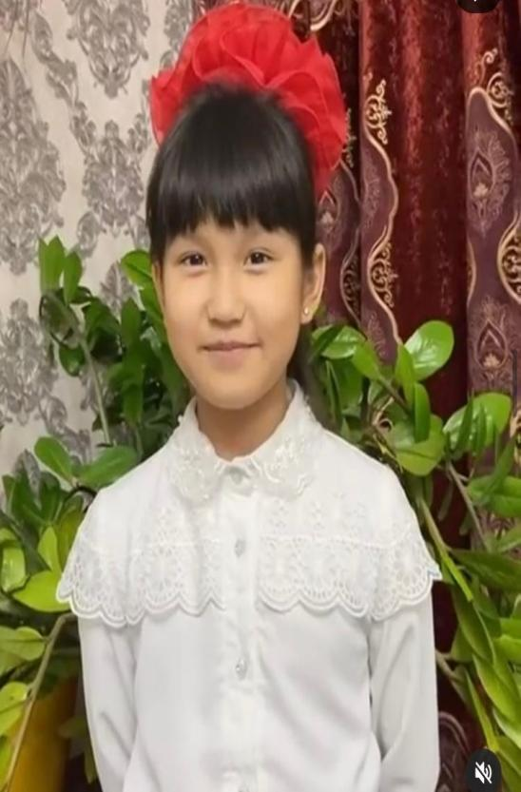
ҚР Тәуелсіздігінің 30 жылдығы аясында мектебімізде 11.12.21 жылы ұстаздар мен оқушылар арсында “Екі Жұлдыз” ән - байқауы өтті. Мектебіміздің белсенді жастары 6 өнерпаз бақ сынасты. Мақсаты: аталған іс - шара жас әншілердің Отанға деген сүйіспеншілігін оятып, патриоттық әндерді насихаттау, жастардың қызығушылықтарын арттыру, талант иелерін таныту, орындаушылық шеберліктерін шыңдау мақсатында ұйымдастырылды.
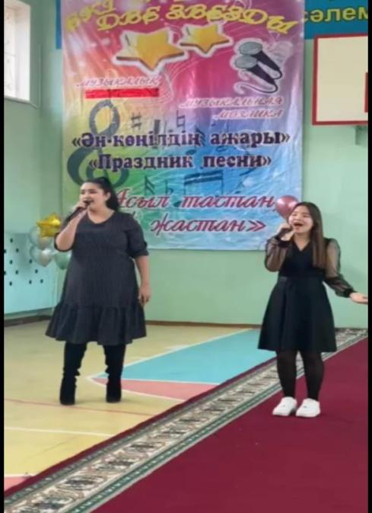
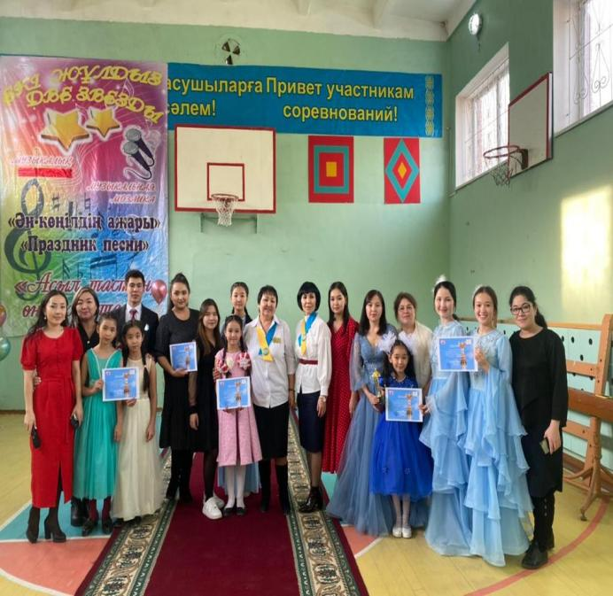

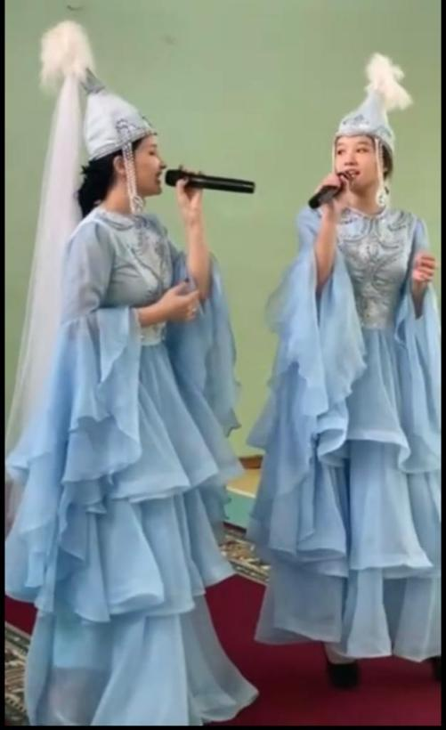
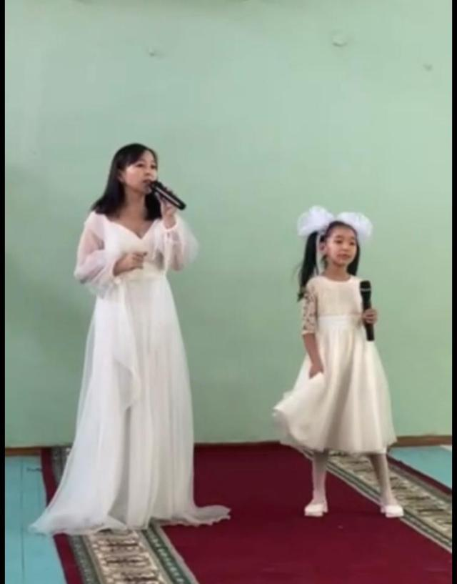
ҚР Тәуелсіздігінің 30 жылдығына арналған 13.12.21 жылы мектебімізде Жас Ұлан бірыңғай балалармен жасөсіпімдер ұйымының қабылдау салтанатты жиынымен “Тәуелсіздік - тұғырым” атты мерекелік концерт ұйымдастырылды. Салтанатты жиынға 2 және 5 сынып оқушылары “Жас Қыран”, “Жас Ұлан” ұйымына қабылданып, ұйымның төсбелгілері мен галстуктері тағылды. Респудликалық ұйымның мақсаты: өскелең жас ұрпақтың бойында патриоттық, білім мен өзін-өзі жетілдіруге деген құштарлық, беріктік , Отан тарихына, Тәуелсіз Қазақстанның бүгіні мен болашағына деген жауапкершілікке тәрбиелеу. Шараға қатысқан оқушылар саны- 120. Патриоттық әндер шырқалып, жұлдызды жас мамандар флешмоб билеп, Өзін - өзі басқару ұйымы Жас Ұланның әнұранын шырқап, 6 “Ә” класс оқушыларның “Мәңгілік ел жастары ”хорымен шараны аяқтады.

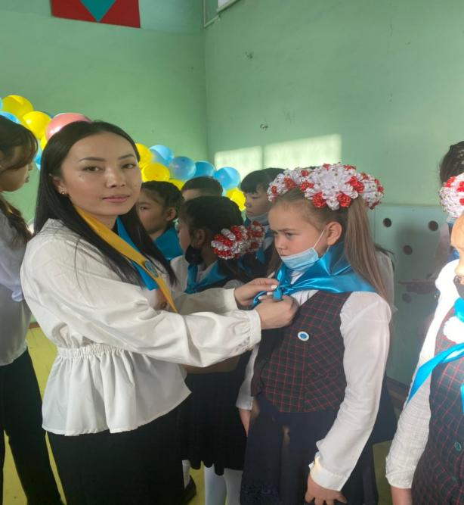
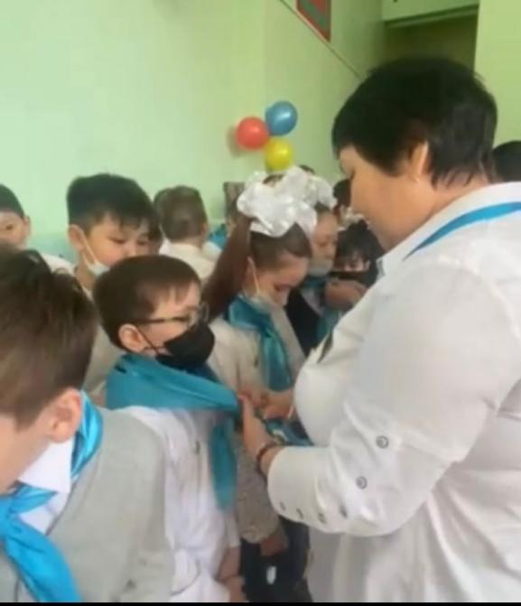

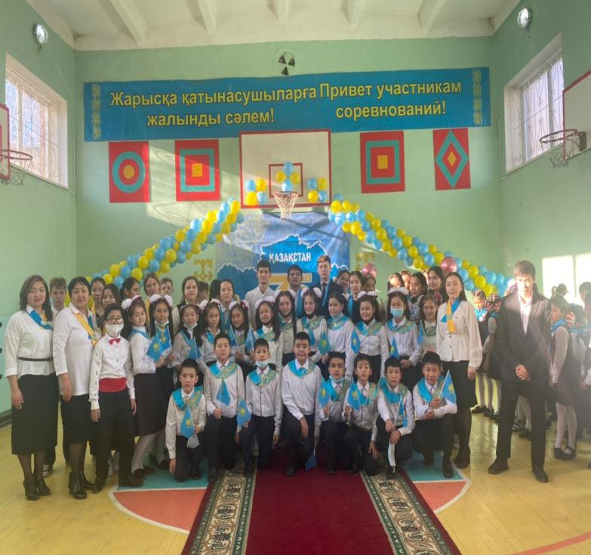
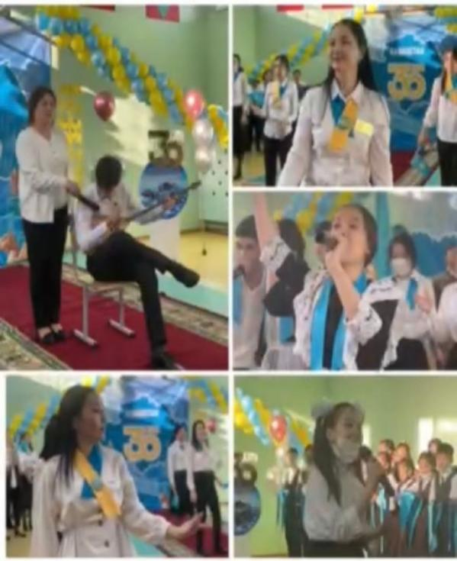

01.01.2022 жылы “Видеопоздравление С Новым годом поздравляем и от всей семьи желаем!” тақырыбында 1 класс оқушыларына арналған құттықтау-видео ұйымдастырылды. Мақсаты: сүйіспеншілікке, ауызбіршілікке, татулыққа, жаөсы тілектер жеткізу арқылы баланың бойына сыйластық, құрмет, сүйіспеншілік секілді асыл қасиеттерді бойына дарыту.

Әлеуметтік көмек

2017-2018 оқу жылының тамыз-қыркүйек айларында "Мемлекеттік білім беру мекемелерінің мемлекеттік атаулы әлеуметтік көмек алуға құқығы бар отбасылардан, сондай-ақ мемлекеттік атаулы әлеуметтік көмек алмайтын, жан басына шаққандағы табысы ең төменгі күнкөріс деңгейінің шамасынан төмен отбасылардан шыққан білім алушылары мен тәрбиеленушілеріне және жетім балаларға, ата-анасының қамқорлығынсыз қалып, отбасыларда тұратын балаларға, төтенше жағдайлардың салдарынан шұғыл жәрдемді талап ететін отбасылардан шыққан балаларға және өзге де санаттағы білім алушылар мен тәрбиеленушілерге қаржылай және материалдық көмек көрсетуге бөлінетін қаражатты қалыптастыру, жұмсау бағыты мен оларды есепке алу қағидаларын бекіту туралыАқтөбе облыстық білім басқармасының 2017 жылдың 26 шілдедегі №1006 бұйрығын орындауда аз қамтылған және көп балалы отбасылардан шыққан, жетім балалар мен ата-анасының қамқорлығынсыз қалған оқушыларға жаңа оқу жылына дайындық кезеңінде және әлеуметтік себептер бойынша балалардың сабаққа дайындалу алдын алу үшін материалдық және басқа да көмек көрсету мақсатында ағымдағы жылдың 1 тамыз бен 30 қыркүйек аралығында “Мектепке жол” республикалық акциясы өткізілді
Акция басталған күннен бастап, айлық жоспар құрылып, демеушілер мен кәсіпкерлерді тарту мақсатында ақпараттық парақшалар дайындалады. Акция мақсатын алға тарта отырып, мектеп оқушыларының әлеуметтік жағдайларын зерттеу жұмыстары жүргізілді. Зерттеу барысында жетім бала, аз қамтылған отбасы балалары, көп балалы отбасы балалары, толық емес отбасы балаларын тізімге ала отырып, ондағы күн көрісі төмен отбасы балаларын, көмекке мұқтаж отбасы балаларын акция төңірегінде көмек беру көзделді.
Барлық көмек қажет ететін оқушыларға жеке кәсіпкерлер мен ата-аналар, мұғалімдер тарапынан көмек көрсетіліп отырды.Төмендегі кестеде соңғы үш жылдық атаулы санаттағы оқушылардың саны беріліп отыр. Осы санаттағы оқушыларды жылдың басында әр кластың әлеуметтік төлқұжаттарын жинақтаумен тізімдері жасақталып мектептің әлеуметтік паспорты жасалады.
р/с | Мәлімет | 2017-2018 | 2018-2019 | 2019-2020 | 2020-2021
1. | Жетім балалар  Қамқорлықтағы балалар  Патронаттық тәрбиеде | 2  1  1 | 3  2  1 | 3  4  2 | 1  1  1
2. | Мүгедек бала | 8 | 11 | 10 | 12
3. | Көп балалы жанұя балалары | 89 | 93 | 129 | 124
4. | Оралман отбасы балалары | - | - | -- | -
5. | Аз қамтылған жанұя балалары | 67 | 41 | 50 | 106
6. | Толық емес отбасы | 261 | 237 | 275 | 179
«Қайырымдылық» акциялары жоспарға сай үнемі өткізіліп жатады. Өткізілу мәліметтері жинақталған.

Оқу жылдары | Көмек алған оқушы саны | «Мектепке жол» акциясы | «Қамқорлық» акциясы
2017-2018 | 26 | 10000 | 113610
2018-2019 | 79 | 303000 | 380000
2019-2020 | 30 | 120000 | 435200
2020-2021 | 26 | 76190 | 726000
Барлығы | 161 | 509190 | 1654810
Мектептің барлық аз қамтылған отбасынан шыққан оқушылары оқу құралдарымен, киім, аяқ киіммен қамтамасыз етіледі. Осындай іс шаралар мектебімізде жыл бойы атқарылып отырады.Жалпыға бірдей білім беру» қорынан әлеуметтік жағдайы аз қамтамасыз етілген оқушыларға көмек көрсету жұмыстары жүргізілген, ата-аналарының өтініштері толық жинақталған. Соңғы 4 жыл бойынша мектептегі күнкөріс төмен отбасы балаларына жалпыға бірдей біліммен материалдық көмекке бөлінген қаражаттың құжаттары (актілер, бөлінген қаражаттың счет фактурасы) сақталған. Мектеп бойынша дәстүрлі «Қайрымдылық» акциясы негізінде аз қамтылған отбасы балаларына көмек көрсетілген.

Мектепте тегін ыстық тамақтануды ұйымдастыру
2017-2018 оқу жылында жалпыға бірдей білім беру қорынан мектептегі буфеттен аз қамтылған отбасынан шыққан оқушыларға тегін ыстық тамақ ұйымдастырылды. Аз қамтылған оқушылар ішінен 67 оқушы санаттарына қарай тегін ыстық тамақ ішеді
2018-2019 оқу жылында асхананы жеке кәсіпкер “Наурызбаеа” жалға алып, аз қамтылған отбасынан шыққан 37 оқушы тегін ыстық тамақ ішті. Санитарлық-эпидемиологиялық қорытынды №D.04.X.KZ21VWF00005018 күні 02.05.2019
2019-2020 оқу жылында асханадан тегін ыстық тамақ ішетін аз қамтылған отбасынан шыққан 76 оқушы тамақтанды
2020-2021 оқу жылында « Ақтөбе облысының тұрғындары арасында коронавирус инфекциясының алдын алу жөніндегі шектеу карантиндік шараларды күшейту туралы» ақтөбе облысының Бас мемлекеттік санитариялық дәрігерінің № ПГСВ-12 қаулысына өзгеріс енгізілуіне байланысты мектепте асхана жұмысы тоқтатылды.
Асхана тамақтарының сапасын,тазалығын бақылау үшін бракераждық комиссия құрамы бекітілген. Айына еки рет тексеріліп отырады.
Қала сыртындағы жазғы демалысты ұйымдастыру
2017-2018 оқу жылында жекеленген санаттағы 15 оқушы “Әсем”, “Достық”, “Шапағат”, “Батыр” лагерлеріне тегін жолдама алды.
2018-2019 оқу жылы бойынша аз қамтылған отбасынан шыққан 20 оқушы жазғы демалыс лагеріне жолдама алды
2019-2020 оқу жылы жекеленген санаттағы 10 оқушы “Әсем”, “Достық”, “Самғау” лагерлеріне жіберілді.
2020-2021 оқу жылында « Ақтөбе облысының тұрғындары арасында коронавирус инфекциясының алдын алу жөніндегі шектеу карантиндік шараларды күшейту туралы» ақтөбе облысының Бас мемлекеттік санитариялық дәрігерінің № ПГСВ-12 қаулысына өзгеріс енгізілуіне байланысты жазғы демалыс сауықтыру орындарына шектеу қойылды.
Ерекше білім алуды қажет ететін оқушылар туралы
2017-2018 оқу жылы
Жоғарыда көрсетілген оқу жылында мектебімізде ерекше білім алуды қажет ететін оқушылардың ішінде мемлкеттік қызмет көрсету арылы үйден тегін білім алатын денсаулық жағдайына байланысты дәрігердің шешімімен берілген анықтамасы негізінде ата-анасы өтініш беріп, балаға арнайы бұйрық шығарылады, пән мұғалімдері тағайындалып, сабақ кестесі құрылады, оқу бағдарламасы анықталып, бар мүмкіндігінше білім алуына жағдай жасалынды. Бұл оқушылармен жүргізілетін жұмыстар бөлек бақылауға алынады, үнемі ата-анамен байланыс жасалынады.
Үйден тегін білім алатын оқушылар:
№ | Оқушының аты-жөні | Сыныбы | Дәрігерлік-консультациялық комиссиясының қорытындысы | Мүгедектігі туралы анықтама № | Мектепішілік бұйрық №
1 | Орынбасаров Аслан | 6 «Ә» | 07.09.2017 ж. №22017 | № 1586065 | 07.09.2017 ж. №419
2 | Жаксыбаев Арсен | 1 «Г» | 07.09.2017 ж. №22021 | № 1590573 | 07.09.2017 ж. №418
3 | Лямцева Мария | 6 «А» | 18.09.2017 ж.  № 4773 | - | 18.09.2017 ж. № 428
4 | Аламинов Темирлан | 3 «А» | 24.08.2017 ж.  № 21809 | №1146105 | 24.08.2017 ж. № 394
5 | Оморзақ  Айдар | 7 «Ә» | 15.09.2017 ж. №4718 | - | 15.09.2017 ж. №428
6 | Каликов Инсар | 2 «Б» | 29.03.2018 ж.  № 1639 | - | 29.03.2018 ж.  №825
Жалпы білім беру бағдарламасымен жеңілдетілген тапсырма арқылы білім алған ерекше топтағы оқушылар:
№ | Оқушының аты-жөні | Сыныбы | Психологиялық –медициналық-педагогикалық кеңес № | Мүгедектігі туралы анықтама № | Мектепішілік бұйрық №
1 | Фишко Виктория | 3 «А» | 08.09.2017 ж.  № 22025 | - | 08.09.2017 ж.  № 420
2 | Утешов Халима | 2 «А» | 13.10.2017 ж.  № 22327 | - | 13.10.2017 ж.  №511
3 | Курбатов Игорь | 8 «А» | 26.09.2017 ж.  № 22217 | № 2401570 | 26.09.2017 ж.  № 447
4 | Сулейменов Айсултан | 3 «А» | 28.06.2017 ж.  № 21768 | - | 28.06.2017 ж.  № 403
5 | Карлыбаев Курбанбай | 7 «Ә» | 06.06.2017 ж.  № 21398 | - | 06.06.2017 ж.  № 400
6 | Урунбасаров Кайсар | 6 «Б» | 27.09.2017 ж.  № 22237 | - | 27.09.2017 ж.  № 463
7 | Ефременко Егор | 6 «Б» | 07.11.2017 ж.  № 22449 | № 2058951 | 07.11.2017 ж  № 721
8 | Өтеш Ерасыл | 2 «В» | 30.10.2017 ж.  № 22408 | - | 30.10.2017 ж. №586
9 | Әбдісаматқызы Дилором | 2 «Б» | 11.10.2017 ж. №22309 | - | 11.10.2017 ж. № 568
10 | Иврашкиев Санна |  | 26.10.2017 ж.  № 461 | - | 26.10.2017 ж. №573
2018-2019 оқу жылы
Мемлекеттік қызмет көрсету бойынша мектеп оқушыларының ішінде ерекше оқытушы қажет ететін оқушылар бар. Олар үйден тегін білім алатындар мен жалпы білім беру бағдарламасымен жеңілдетілген жекелей тапсырма арқылы білім алушылар. Бұл оқушылардың дәрігердің талдауы нәтижесінде шығарылған қорытынды анықтаманы негізге ала отырып, ата-анасының өтінішімен білім алуға барынша жағдай жасаймыз.
№ | Оқушының аты-жөні | Сыныбы | Дәрігерлік-консультациялық комиссиясының қорытындысы | Мүгедектігі туралы анықтама № | Мектепішілік бұйрық №
1 | Аламинов Темирлан | 4 «А» | 03.09.2018 ж.  № 265 | № 1146105 | 03.09.2018 ж. № 448
2 | Лямцева Мария | 7 «А» | 05.09.2018 ж.  № 4337 | - | 05.09.2018 ж. № 455
3 | Орынбасаров Аслан | 7 «Ә» | 10.09.2018 ж. № 303 | № 1586065 | 10.09.2018 ж. № 461
4 | Узгенов Жарас | 4 «Ә» | 14.05.2019 ж.  № 2534.  12.10.2018 ж.  № 5186.  10.12.2018 ж.  № 6316.  12.03.2019 ж.  № 1342 | - | 14.05.2019 ж.  № 146
5 | Жаксыбаев Арсен | 2 «Г» | 11.12.2018 ж.  № 6352 | № 2061091 | 11.12.2018 ж.  №625
Жалпы білім беру бағдарламасымен жеңілдетілген тапсырма арқылы білім алған ерекше топтағы балалар:
№ | Оқушының аты-жөні | Сыныбы | Психологиялық –медициналық-педагогикалық кеңес № | Мүгедектігі туралы анықтама № | Мектепішілік бұйрық №
1 | Фишко Виктория | 4 «Б» | 24.09.2018 ж.  № 362 | № 2300563  №2058603 | 24.09.2018 ж.  № 506
2 | Ефременко Егор | 7 «Б» | 18.03.2019 ж.  № 738 | № 2058951 | 18.03.2019 ж.  № 869
3 | Курбатов Игорь | 9 «А» | 04.07.2018 ж.  № 78 | № 1946496 | 04.07.2018 ж.  № 439
4 | Урунбасаров Кайсар | 7 «Б» | 26.09.2018 ж.  № 371 | - | 26.09.2018 ж.  № 495
5 | Утешова Халима | 3 «А» | 17.09.2018 ж.  № 24522 | - | 17.09.2018 ж.  № 471
6 | Сулейменов Айсултан | 4 «А» | 06.08.2018 ж.  № 172 | - | 06.08.2018 ж.  №406
7 | Карлыбаев Курбанбай | 8 «Ә» | 15.08.2018 ж,  № 197 | № 1946849 | 15.08.2018 ж.  № 449
Ерекше білім беру бойынша мұғалімдердің білім жетілдіру курстары
№ | Аты-жөні | Сағат  саны | Тақырыбы | Нітижие | Өткен орны
1 | Галиаскарова Алсу  Раисовна | 40 сағ. | “Инклюзивті білім беруді дамыту жағдайындағы білім беру ортасының мазмұны” | Сертификат  №0294750  04.05.2019 ж. | “Өрлеу” БАҰОАҚ
2 | Алдиярова Айгуль Тельмановна | - | “Жалпы білім беретін құрылымдық бөлімшеде ерекше білімді қажет ететін балаларға психологиялық-педагогикалық қызметті ұйымдастыру” | Сертификат  №000756  2018 ж. | Ақтөбе облыстық ғылыми-тәжірибелік орталығы
3 | Жиенбаева Аяжан  Абдихамитовна | 40 сағ. | “Инклюзивті білім беруді дамыту жағдайындағы білім беру ортасының мазмұны” | Сертификат  №0294760  04.05.2019 ж. | “Өрлеу” БАҰОАҚ
2019-2020 оқу жылы
Мемлекеттік қызмет көрсету бойынша мектеп оқушыларының ішінде ерекше оқытушы қажет ететін оқушылар бар. Олар үйден тегін білім алатындар мен жалпы білім беру бағдарламасымен жеңілдетілген жекелей тапсырма арқылы білім алушылар. Бұл оқушыларға дәрігердің шешімімен берілген анықтамасы негізінде ата-анасы өтініш беріп, балаға арнайы бұйрық шығарылады, пән мұғалімдері тағайындалып, сабақ кестесі құрылады, оқу бағдарламасы анықталып, бар мүмкіндігінше білім алуына жағдай жасалынды.
Үйден оқытатын оқушылар
№ | Оқушының аты-жөні | Сыныбы | Дәрігерлік-консультациялық комиссиясының қорытындысы | Мүгедектігі туралы анықтама № | Мектепішілік бұйрық №
1 | Лямцева Мария | 8 «Ә» | 09.09.2019 ж.  № 453 | - | 09.09.2019 ж.  №4509
2 | Аламинов Темирлан | 5 «А» | 30.05.2019 ж.  № 1237 | № 1146105 | 30.05.2019 ж.  № 453
3 | Орынбасаров Аслан | 8 «Ә» | 25.09.2019 ж.  № 1644 | № 1586065 | 25.09.2019 ж.  № 488
4 | Ухапов Даулет | 5 «Б» | 14.02.2020 ж.  № 791 | № 2054907 | 14.02.2020 ж. № 915
Жалпы білім беру бағдарламасымен жеңілдетілген тапсырма арқылы білім алған ерекше топтағы балалар:
№ | Оқушының аты-жөні | Сыныбы | Психологиялық –медициналық-педагогикалық кеңес № | Мүгедектігі туралы анықтама № | Мектепішілік бұйрық №
1 | Курбатов Игорь | 10 «А» | 11.07.2019 ж.  № 1399 | № 1946496 | 11.07.2019 ж.  № 433
2 | Утешова Халима | 3 «А» | 07.08.2019 ж.  № 1471 | - | 07.08.2019 ж.  № 432
3 | Сулейменов Айсултан | 5 «А» | 20.09.2019 ж. №1626 | - | 20.09.2019 ж. № 473
4 | Булгаков Виктор | 1 «В» | 06.05.2019 ж.  № 1021 | - | 06.05.2019 ж.  № 421
5 | Карлыбаев Курбанбай | 9 «Ә» | 09.08.2019 ж.  № 1478 | № 2401900 | 09.08.2019 ж.  № 423
6 | Урунбасаров Кайсар | 8 «А» | 07.11.2019 ж.  № 1758 | - | 07.11.2019 ж.  № 554
7 | Ефременко Егор | 8 «А» | 07.11.2019 ж.  № 738 | № 2058951 | 07.11.2019 ж.  № 574
2020-2021 оқу жылы
Жоғарыда көрсетілген оқу жылында мектебімізде ерекше білім алуды қажет ететін оқушылардың ішінде мемлкеттік қызмет көрсету арылы үйден тегін білім алатын денсаулық жағдайына байланысты дәрігердің шешімімен берілген анықтамасы негізінде ата-анасы өтініш беріп, балаға арнайы бұйрық шығарылады, пән мұғалімдері тағайындалып, сабақ кестесі құрылады, оқу бағдарламасы анықталып, бар мүмкіндігінше білім алуына жағдай жасалынды. Бұл оқушылармен жүргізілетін жұмыстар бөлек бақылауға алынады, үнемі ата-анамен байланыс жасалынады.
Үйден оқитын оқушылар
№ | Оқушының аты-жөні | Сыныбы | Дәрігерлік-консультациялық комиссиясының қорытындысы | Мүгедектігі туралы анықтама № | Мектепішілік бұйрық №
1 | Лохматова Елизавета | 10 «А» | 28.01.2021 ж.  № 46 | - | 28.01.2021 ж.  № 48
2 | Амантаев Мейржан | 1 «В» | 20.08.2020 ж.  № 28157 | № 2488873 | 20.08.2020 ж.  № 247
3 | Лямцева Мария | 9 «А» | 03.09.2020 ж.  № 5161 | № 2563817 | 03.09.2020 ж.  № 306
4 | Жаксыбаев Арсен | 4 «Г» | 05.11.2020 ж.  № 3888 | № 2061091 | 05.11.2020 ж.  № 381
5 | Аламинов Темирлан | 6 «А» | 28.09.2020 ж.  № 3096 | № 1146105 | 28.09.2020 ж.  № 327
6 | Ухапов Даулет | 6 «Б» | 25.08,2020 ж.  № 3072 | № 2562676 | 25.08,2020 ж. № 248
Жалпы білім беру бағдарламасымен жеңілдетілген тапсырма арқылы білім алған ерекше топтағы балалар:
№ | Оқушының аты-жөні | Сыныбы | Психологиялық –медициналық-педагогикалық кеңес № | Мүгедектігі туралы анықтама № | Мектепішілік бұйрық №
1 | Булгаков Виктор | 2 «В» | 14.10.2020 ж.  № 2758 | - | 14.10.2020 ж.  № 345
2 | Фишко Виктория | 6 «Б» | 14.10.2020 ж.  № 2732 | № 2491041 | 14.10.2020 ж.  № 337
3 | Урунбасаров Кайсар | 9 «А» | 04.11.2020 ж.  № 2827 | - | 04.11.2020 ж.  № 383
4 | Сулейменов Айсултан | 6 «А» | 27.10.2020 ж.  № 2806 | - | 27.10.2020 ж.  № 365
5 | Курбатов Игорь | 11 «А» | 08.10.2020 ж.  № 2735 | № 2401069 | 08.10.2020 ж.  № 339
6 | Утешова Халима | 4 «А» | 16.09.202 ж.  № 2646 |  | 16.09.202 ж.  № 320
7 | Алданышев Санжар | 1 «А» | 26.08.2020 ж.  № 2529 |  | 26.08.2020 ж.  № 287

№ 22 орта мектептегі психологиялық қызметтің
2017-2018жж., 2018-2019жж., 2019-2020жж.,2020-2021жж., 2021-2022жж оқу жылдарындағыжұмыстарына талдау

Психологиялық қызметтің мақсаты: оқушылардың, тәрбиеленушілердің психологиялық денсаулығын сақтау, орта білім беру ұйымында қолайлы әлеуметтік-психологиялық климат қалыптастыру және білім алу барысына қатысушыларға психологиялық қолдау көрсету.
Міндеттері:
1) оқушылардың, тәрбиеленушілердің тұлғалық және зияткерлік жағынан жетілуіне септесу, өзін-өзі тәрбиелеу және өзін-өзі дамыту қабілетін қалыптастыру;
2) оқушыларға, тәрбиеленушілерге жылдам дамып келе жатқан ақпараттық қоғамда ойдағыдай әлеуметтену барысында психологиялық көмек көрсету;
3) әр оқушыға, тәрбиеленушіге олардың тұлғасын психологиялық-педагогикалық зерттеу негізінде дербес әдістеме қолдануға септесу;
4) оқушыларға, тәрбиеленушілерге психологиялық диагностика жүргізу және олардың шығармашылық әлеуетін дамыту;
5) оқушылардың, тәрбиеленушілердің психологиялық қиындықтарын және мәселелерін шешу бойынша психотүзеу жұмысын жүргізу;
6) ата-аналарға (заңды өкілдерге) және педагогтарға психологиялық мәселелерді шешуде және оңтайлы оқыту-тәрбиелеу жұмысының әдістерін таңдауда сабағаттық көмек көрсету;
7) білім алу барысына қатысушылардың психологиялық-педагогикалық біліктілігін арттыру.

Психологиялық қызметтің нормативтік құжаттары (Төмендегідей құжаттар негізінде психологиялық қызмет ұйымдастырылады)

- 27.07.2007 ж. «Білім туралы» ҚР Заңы (өзгертулермен және толықтырулармен);
- 27.12.2019 ж. № 293-VІ «Педагог мәртебесі туралы»
- ҚР Заңы;Қазақстан Республикасының Еңбек кодексі (06.04.2016 ж. өзгертулермен және толықтырулармен);
4.«Мемлекеттік білім беру ұйымдары қызметкерлерінің үлгі штаттарын және педагог қызметкерлер мен оларға теңестірілген адамдар лауазымдарының тізбесін бекіту туралы» Қазақстан Республикасы Үкіметінің 30.01.08 ж. № 77 қаулысы, 31.12.2013 ж., 03.06.2020 ж. № 346 өзгертулермен және толықтырулармен;
5. «Педагог қызметкерлер мен оларға теңестірілген тұлғалардың лауазымдарының үлгілік біліктілік сипаттамаларын бекіту туралы» ҚР БҒМ 13.07.2009 ж. № 338 Бұйрығы (№ 512 өзгертулермен және толықтырулармен);
6.«Педагог лауазымдарының тізбесін бекіту туралы» ҚР БҒМ 15.04.2020 ж. № 145 бұйрығы; «Білім және ғылым саласындағы азаматтық қызметшілерді аттестаттаудан өткізу қағидалары мен шартын, сондай-ақ Мектепке дейінгі, бастауыш, негізгі орта, жалпы орта, техникалық және кәсіптік, орта білімнен кейінгі білім беретін оқу бағдарламаларын іске асыратын білім беру ұйымдарында жұмыс істейтін педагог қызметкерлер мен оларға теңестірілген тұлғаларды аттестаттаудан өткізу қaғидалары мен шартын бекіту туралы» ҚР БҒМ м.а. 11.05.2020 ж. № 192 бұйрығы;
7.Орта білім беру ұйымдарында психологиялық қызметтің жұмыс істеу қағидасы

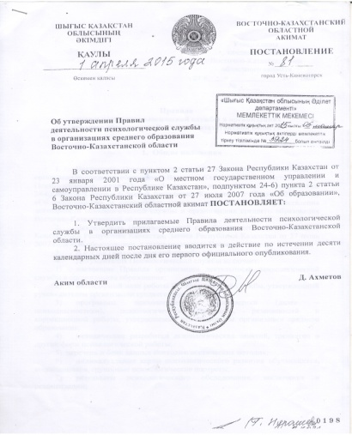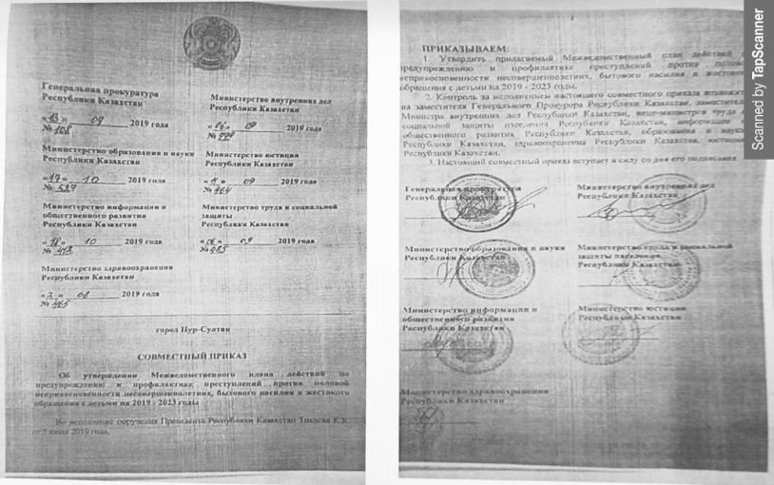

Психологиялық қызметті ұйымдастырушы психолог кадрлар:

- Украинцева Ирина Антанасовна еңбек өтілі - 27 жыл, білімі- жоғары, Жұбанов университеті, 2005ж, санаты - педагог-зерттеуші
- Емегенова Гулмира Лепесовна еңбек өтілі - 11 жыл, білімі- жоғары, АГПИ - 2009ж, санаты - модератор
- Шайзада Арайлым Дәрібайқызы Еңбек өтілі - 5 жыл, білімі-жоғары, Жұбанов университеті - 2017 ж, санатсыз.(декреттік демалыста)

Психологиялық қызметтің ұйымдастырылуы:
2017-2018 оқу жылы

Қыркүйек айы мен желтоқсан айы аралығында мектебіміздің бастауыш буынмен атқарылған бірқатар жұмыстар легі мынадай: Бастауыш сыныптарға сабақ беретін сынып жетекшілерге сауалнама мен тренингтер жүргізіліп, олардың сабақ үдерісінде оқушыларға жүргізілетін ес және ойлау қабілеттерін дамытуға арналған психокоррекциялық жаттығулар ұсынылды. Бірінші сынып үлгерімі төмен оқушылармен түрлі психологиялық зерттеулер жүргізіліп, нәтижесі шығарылды.
1сыныпта психологиядан балалардың отбасымен, қоршаған ортамен, туыстарымен, ата-анасымен қарым-қатынасының қандай екендігін анықтау мақсатында «Үй адам ағаш», «Отбасы суреті», «Біздің ұстаз» және «Әлемде жоқ жануар» проективті сурет әдістемесі қолданылып, жүргізілді. Оқушыларға қаншалықты көңіл бөлінетіндігі мен қамқорлықтың, ата-ана тарпынан зейіннің қажет ететіндігі анықталды.
Зейін көлемін тұрақтылығын анықтау барысында «графикалық диктант», есте сақтау қабілетін анықтау да « он сөзді жаттау» әдістемесі алынды.
Мектебіміздің бірінші сынып оқушыларының ата-аналарынан баланың сабағына зейін аударуы мен үй тапсырмасын орындау барысында кездесетін қиыншылықтарды анықтау мақсатында сауалнама жүргізіліді. Ұстаздары мен ата- аналарға ұсыныстар мен кеңестер берілді.
Апта аралықтарында бастауыш сыныптардың сабақ үдерістеріне қатысып, психологиялық бақылаулар жүргізілді.
Қараша айында 1 сыныпқа адаптация жүргізілді. Сыныпқа мінездеме, оқушыға мінезде жазылды. Директордың оқу ісі жөніндегі орынбасарына жұмысым тапсырылды.
Ал, орта буынға жүргізілген жұмыстар легіне келер болсақ, 5, 6, 7 -ші сынып оқушыларының темперамент типін анықтау мақсатында тест жүргізілді. Сынып оқушыларының неліктен сабақ үдерісінде тыныш немесе шулы болып отыратындығы олардың мінез- құлықтарының әр түрлі тұрақты және тұрақсыз болып келетіндігімен түсіндіреледі.
Оқу үдерісі басталып 1 ай өткеннен кейін 5- сынып оқушыларының бастауыш буыннан орта буынға өту кезіндегі кездесетін қиындықтарын анықтау мақсатында оқушылардан сауалнама алынып, анықтамасы шығарылды. Ұсыныстар берілді.
7 сынып оқушыларына оқушылардың бойында бір- біріне деген құрмет, достық, жанашырлық, татулық сезімдерін ояту мақсатында «Менің жағымды тұстарым, жақтарым, қырларым .. досымның көзімен» әдістемесі жүргізілді.
7 қараша мен 12 қараша аралығында «Бүкіл әлем мен үшін» тақырыбында ұйымдастырылған әдістеме өткізілді. Әдістеме жоспар бойынша өткізілді.
7.11.2016 жыл 5, 6, 7 сыныптарына оқушылардың бойында бір-біріне деген құрмет, достық, жанашырлық, татулық сезімдерін ояту, қалыптастыру мақсатында «Мен кіммін? Мен қандаймын? Мен үйде, мен достарыммен, мен мектепте» тақырыбы жүргізілді.
8.11.2016 жыл 7,8 сыныптарына «менің тағдырымның бақытты билеттері» «мен үшін қымбат адамдар» атты сабақтары өткізілді.
9.11.2016 жыл 6 сыныпқа «өмір мен бүгіннің арасы қас қағым сәт» атты дебат ұйымдастырылды.
10.11.2016 жыл 8,9 сыныптарына «менің қызығушылығым мен мен таңдаған өмір» , «мен өмір сүргім келетін әлем» атты қияяли жоба өткізілді.
11.11.2016 жыл 7-9 сыныптар арасында «сезімді тап», «ашу парағы» , «мен жалғыз емеспін» рөлдік, тренингтер ойындар жүргізілді.
12.11.2016 жыл дөнгелек үстелдер, ата-анамен кездесу, отырыстар болды. Он күндігімді қорытындылап мектеп директорына бекіттіріп, білім бөліміне тапсырылды.

Қараша айының соңғы жетісінде 10 сыныптың адаптациясы өткізілді. Сыныпта қиындық туғызатын оқушы кездескен жоқ. Зерттеу барысында әдістемелер алынды. Оқушылар еркін жауап берді және де 10-шы сынып оқушыларынан сабақтастыққа байланысты мектепке бейімделуіне байланысты сауалнама алынды. Нәтижесінде оқушылардың оқуға деген ынтасына байланысты пән мұғалімдері сабақты қызықты әрі белсенді ұйымдастырса, мүмкіндігінше интерактивті тақтаны көбірек қолданылсын деген ұсыныспен анықтамасы шығарылды.
Мектебіміздің қиындық туғызатын оқушылармен жеке-жеке жұмыс жүргізіліп, сауалнамалар, әдістемелер жүргізілді. Атап айтатын болсақ «Адам үй ағаш», «менің қиын оқушым», «тұлғаралық қатынасты анықтау» «суреттегі көрінстер мінезді анықтау» т.б. Нәтижесін шығарып, қиын оқушыларға мінездеме жазылды.
Орта буын оқушыларының сыныптағы көңіл- күйлерін анықтау мен сергіту мақсатында түрлі жаттығулар жүргізіп отырылды. Олармен тікелей неге қызығушылықтары бар екендігі, мектепте тағы қандай қосымша іс-шаралар өткендігін қалайтындығы туралы сауал-сұрақтар қойылды нәтижесі шығарылып, пікір алмасулар жүргізілді.
Орта буын оқушыларының мінез-құлық типін анықтау үшін Айзенк сауалнамасы әдістемесі жүргізілді. Нәтижесінде 60%-сангвиник, 15%- флегматик, 5%- меланхолик, 20%- холерик екендігі анықталды.

Жоғары сынып оқушыларымен «Мамандық – өмір таңдауы» атты ашық сабағым өткізілді. 10,11 сынып оқушылары белсене араласы, түгел қатысты. Болашақта медицина саласына баратын оқушар саны көп.Сабақ барсында сұрақтар беріліп, оқушылар көңіл толарлықтай жауап берді. Мамандық туралы өз ойларымен бөлісті. 11 сынып оқушылары қазіргі заманға сай мамандық таңдағаны аңғарылды. Психологиялық сәтте өткізілді. Оқушыларға өзіңе ұнаған геометриялық фигуралардың кез - келгенін таңдауы берілді. Әр фигура қандай да бір адам бойындағы қасиетті, қабілетті білдіреді.
Жоғары буын оқушыларының темперамент типін анықтау үшін мінез-құлық тесті жүргізіліп, нәтижесі шығарылды. Әрбір оқушының экстраверт немесе интроверт типін анықталды. Жоғары сынып бойынша мектебіміздің 79% - экстраверт, 21% - интроверт; 50%- сангвиник, 27%- холерик, 17% - флегматик, 6% - меланхолик екендігі анықталды.

Мектеп - ата-ана байланысын жақсарту мен оқушылардың ата-аналарымен байланысы, қарым- қатынасын анықтау мақсатында мектебімізде ата-аналар жиналысы ұйымдастырылды. Жиналыс барысында 5 сыныптар мен 10- ші сынып оқушыларының ата-аналарына сауаланама берілді.
Мектебімізідегі үлгерімі төмен оқушылармен жұмыс жүргізгенде оқушыларға «Артық ұғымның астын сыз», «Суретті есте сақта», «Нүктелерді есіңде сақтап қойып шық» әдістемелері қолданылып жүргізілді. Қорытындысында, оқушылардың есте сақтау деңгейлері әртүрлі орташа, төмен немесе жоғары екендіктерін анықталып көрсетіліп отырды.
10, 11 сынып оқушылардың пәнге қызығушылығы анықталады. Нәтижесі қырқүйек айымен салыстырылады. Және де «діни экстремизмге көзқарас» атты сыныптан тыс жүргізіледі. Класс жетекшімен жұмыстарда бекітіліп отыр. 7-8 сыныптар «Мен және класс жетекшім» атты сабақ ұйымдастырылды. Апта сайын сабаққа қатысып және интеллектуалдық ойындар қойылды.
ҰБТ – ға дайындалуға байланысты бірқатар кеңестер беріліп, оқушылардың бойында сенімділігін арттыру мақсатында «импульс» жаттығуы жүргізілді. Нәтижесінде оқушылардың бір- біріне және өзіне деген сенімділігі оянып батылдылық пайда бола бастады.
11 «Ә» класына «Мен және менің өмірлік жоспарым - мамандығым» атты дөңгелек үстел жүргізілді.
Мектеп, ата-ана байланысын жақсарту мен оқушылардың ата-аналарымен байланысы, қарым- қатынасын анықтау мақсатында мектебімізде ата-аналар жиналысы ұйымдастырылды. Жиналыс барысында 6 сыныптар мен 5- ші сынып оқушыларының ата-аналарына сауалнама жүргізіліп, нәтижесі шығарылды.
1,5,10 кластардың бейімделуіне байланысты жұмыстар жүргізіліп, қорытындысы пед консилиумда мұғалімдерге таныстырылып, талқыланды.
10-шы сынып оқушыларынан сабақтастыққа байланысты мектепке бейімделуіне байланысты сауалнама алынды. Нәтижесінде оқушылардың оқуға деген ынтасына байланысты пән мұғалімдері сабақты қызықты әрі белсенді ұйымдастырса, мүмкіндігінше интерактивті тақтаны көбірек қолданылсын деген ұсыныспен анықтамасы шығарылды.
2017 жылдың қаңтар – ақпан айларында 8 – 11 класс арасында Спилберг сауалнамасы жүргізілді. Оқушылардан ешқандай мазасыздық көңіл күйі байқалмады. 5-11 класс оқушылары арасында құқықбұзушылықтың алдын алуға сауалнама жүргізу. Мектептегі құқықбұзушылықтың алдын алу. Аз қамтылған бақылауды қажет ететін оқушыларымен жобалау әдістері тест. Оқушылардың мінез-құлық ерекшелігіне мінездеме беру. «Жанұялық қарым-қатынас сауалнамасы» «Қауіпсіз интернет» «Мен қандаймын» « Джонс креативтілігі сауалнамасы» сауалнамалары және психологиялық кеңестер берілді.
2017 жылдың наурыз айында «Суицидтің алдын – алуға кеңестер» 5-11 класс жетекшілеріне әдістемелік кеңес берілді.
ЮНИСЕФ бағдарламасы бойынша
Мақсаты: Оқушылардың депрессиялық күй мен стрестік жағдайын зерттеу
№ | класс | Оқушылардың саны | Депрессия күйі
1 | 8 «А» | 34 | -
2 | 8 «Ә» | 29 | -
3 | 9 «А» | 31 | -
4 | 9»Ә» | 38 | -
5 | 10 «А» | 33 | -
6 | 10 «Ә» | 15 | -
7 | 11 «А» | 27 | -
8 | 11 «Ә» | 19 | -

Өмірлік құндылықтар флеш-тренинг 7-8 класс. Оқушылардың өмірге деген мүмкіндіктерінің көзқарасын дамыту. «Кім көп мамандық біледі?» 9 класс. Оқушыларды мамандықтар әлемімен таныстыру.
2017 жылдың сәуір – мамыр айларында 6 -11 класс арасында Г.Ю. Айзенк сауалнамасы жүргізілді. Оқушылардың темпераменті анықталды.Үлгерімі төмен оқушыларымен жұмыс. Анкета, тест. Оқушылардың үлгермеушілік себебін анықтау. Бақылауды қажет ететін оқушылармен жұмыс. Мектепшілік бақылаудағы оқушылар арасындағы құқықбұзушылықтың алдын алу, мінез-құлқын бақылау, сабаққа келуін қадағалау.
2017 жылдың мамыр айында «ҰБТ – ға психологиялық дайындық» Оқушылардың ҰБТ алдында сенімділіктерін арттыру. Мақсатында Оқушылардың ҰБТ-ға психологиялық тұрғыдан дайындау үшін сабақтан тыс өткізілді. Сабақ барысында тренинтер ойындар болды. Оқушыларды жазғы демалыс уақытында қадағалау. Класс ұжымдарына психодиагностикалық жұмыстар негізінде мінездемелер берілді.
2016-2017 оқу жылының жылдық есебін қорытындылай келе, жоспар бойынша қойылған жұмыстар жүргізіліп, хаттамалары жазылып, оқушыларға кеңестер беріліп отырды.

2018-2019 оқу жылы
Психологиялық диагностика бағыты бойынша 1- 11 класс білім алушыларының танымдық қабілеттерін диагностикалау жұмысы жүргізіліп, берілген ұсыныстар мен кеңестар бойынша түзету дамыту жұмыстары жүргізілді. 5,10 класс білім алушыларын психологиялық бейімделу деңгейін анықтау мақсатында түрлі диагностикалық жұмыстар жүргізілді.
5 класс білім алушыларымен бейімделу деңгейін анықтау мақсатында сауалнамалар, таным қабілеттерін зерттеу, қобалжу, мазасыздық деңгейін, өзін – өзі бағалау деңгейін анықтау, темперамент формуласын анықтау диагностикасын зерттеу жұмыстары жүргізілді.
10 класс білім алушыларымен жаңа ортаға бейімделу деңгейін анықтау және білім алушылардың көзқарастарын білу мақсатында сауалнамалар жүргізілді. Жүргізілген диагностикалық жұмыстардың қорытындысы бойынша жеке оқушылармен түзету дамыту жұмыстары жүргізілді. Сауалнаманың мақсаты: Білім алушылардың білім ордасына деген көзқарасын білу.
Бейімделу процесіндегі кедергідер мен қиыншылықтарды анықтау мақсатында сауалнама жүргізілді. Сауалнама нәтижесі бойынша білім алушылардың мектепке бейімдіелу процесі қалыпты деңгейде. 2 – 4 –сынып білім алушыларының танымдық деңгейін , тәрбие деңгейін, өзін – өзі бағалау, деңгейін зерттеу жұмыстары жүргізілді. Темперамент типтері анықталды.
10.09 күні Қазақстанның отбасы күніне арналған 21 ғасыр ата-аналарының «Өз балаңа үлгі бол» тақырыбындағы «Бірінші сынып оқушыларының ата-аналарына психологиялық көмек» Республикалық ата-аналар конференциясы өткізілді. Конференцияға бірінші сынып ата – аналары қатысты.
Жылдық жоспарға сәйкес 5-10 класс білім алушыларының интеллектуалдық деңгейін бақылау мақсатында «Ақыл ой дамуының мектептік» тесті жүргізілді. Білім алушылардың топтағы орнын анықтау мақсатында жүргізілген жұмыстардың қорытындысы шығарылып, сынып жетекшілеріне ұсыныстар берілді.
Түзету - дамыту жұмыстары аз таңдау алған білім алушылармен жеке жұмыстану жоспарланды. Өзін өзі бағалу деңгейі көтеруде білім алушылардың мінез құлық ерекшеліктерін ескере отырып, топ алдында сенімділік деңгейін арттыру, жеке тұлғалық дамуына бағыт бағдар беру жұмыстары жүргізілді. 9 , 11 сынып білім алушыларымен кәсіптік бағдарлау бойынша «Сенің кәсіби ой ниетің» тақырыбында сауалнама алынды.
5-11 класс білім алушыларының «Тәрбие деңгейінің диагностикасы» диагностикалық жұмысы ұйымдастырылды. Диагностикалық жұмыс барысында білім алушылардың тәрбиелік деңгейінің көрсеткіштері бірнеше критериилер арқылы бағаланды. 5-10 класс білім алушыларының тәрбие деңгейі жақсы деңгейде деп бағаланды.
Мұғалімдермен «Жақсы көңіл – күй психологиялық денсаулық кепілі» тренингі өткізілді. Мұғалімдерде физиологиялық және психологиялық денсаулыққа жақсы көңіл – күйдің әсері туралы түсінік қалыптасты. Жас мамандармен өткізілген «Өзіңді таны» тренингі психикалық өзін –өзі реттеу әдістерін игеру және тұлғалық ресурстарды жандандыру мақсатында жүргізілді. тренинг барысында жас мамандермен «Сіз қандай мұғалімсіз?» сауалнамасы алынды.
Жас мамандарға өздерінің тұлғалық типтерін 80 пайызға дейін анықтауға мүмкіндік берілді. Психогеометриялық тест адамның тұлғалық типін тез арада анықтауға; кез келген адамға толық мінездемені оған түсінікті түрде жеткізуге; күнделікті жағдайдағы мінез-құлықтың сценарийін жасауға мүмкіндік береді.
Түзету дамыту жұмысы бойынша ата – аналармен, білім алушылармен және білім алушылармен топтық және жеке түзету жұмыстары ұйымдастырылды. Түзету дамыту жұмыстары 5,10 кластарға жаңа ортаға бейімделу процесін жеңілдету мақсатында, 11 класс білім алушыларымен ҰБТ-ке психологиялық дайындау, 9, 11 – сынып білім алушыларына мамандық таңдауда психологиялық қолдау жұмыстары, 8-10 кластар бойынша жеке тұлғалық түзету тренингтері, 5-7 класс білім алушыларымен қарым қатынас дағдыларын дамыту, топтық ахуалды реттеу, өзіндік реттеу бағыттары бойынша тренингтер ұйымдастырылды. Жас мамандармен «Өзіңді таны», «Мен және менің ортам» , мұғалімдермен ««Жақсы көңіл – күй психологиялық денсаулық кепілі» тақырыбында тренингтер ұйымдастырылды.
Психологиялық алдын алу бағыты бойынша 8-11 класс білім алушыларымен кеңес беру жұмыстары жалғастырылуда. Экстремизмнің алдын алу бағыты бойынша білім алушылардың қатысуымен «Экстремизм: психологиялық аспектілері» тақырыбында семинар тренинг ұйымдастырылды. Аудандық олимпиада қатысушыларымен «Сенімділік күш береді » тақырыбында білім алушылардың психоэмоционалдық қысымнан арылту, сенімділік қасиеттерін арттыру мақсатында тренинг сабақ ұйымдастырылды. Сынып жетекшісінің сұранысы бойынша 10 «А» сынып білім алушылары және ата – аналарымен «Отбасы қоғамның айнасы, білім өмірдің шырағы» атты психологиялық тренинг сабағы өткізілді. Тренинг сабақтың мақсаты: Отбасындағы ұрпақ тәрбиесінің маңызын ұғындыру, әрбір тұлғаны тәрбиелеу туралы ой - пікірлермен бөлісу. Баланың дамуына, жеке тұлға болып қалыптасуына ата - ана тәрбиесінің әдіс тәсілдерін жетілдіре отырып қарым – қатынас орнату. Оқушыға өз өмірінің субъектісі екеніне көзін жеткізуге көмек жасау. Өзін өзі бағалау деңгейлерін арттыру. Тренингке 25 ата – ана мен білім алушы қатысты.
Кеңес беру бағыты бойынша 1- 11 сыныптар білім алушыларымен және ата – аналарымен кеңес беру жұмыстары жүргізілді. 1-сынып ата – аналарына балаларының мектепке бейімделу процесінің тиімді өтуіне байланысты кеңестер берілді. Мамандық таңдауға байланысты жеке сұрақтарға жауап беріп, көмек көрсетілді.
Эксперттік бағыт бойынша 5,10 класс білім алушыларының жаңа ортаға бейімделу процесін бақылау мақсатында сабақтарға қатысу, жылдық жоспарға сәйкес сырттай бақылау, сабаққа қатысу жұмыстары жүргізілді.

2019-2020 оқу жылы
Психологиялық ерекшелігі бойынша
Сабырлы | Ашық | Тұйық | Сенімсіздігі |  |  | Реакция темпі
28,7% | 64,7% | 6,5% | Сенімді | Сенімсіз | Жоғары |  | Орташа | Баяу
 |  |  | 86,1% | 13,9% | 54,2% |  | 39,3% | 6,5%
Таным процесі бойынша
Жоғары | Орташа | Төмен
47% | 50,5% | 2,5%
Өзін-өзі бағалауы бойынша
Жоғары | Орташа | Төмен
43,5% | 52,5% | 3,7%
Тәрбиелік деңгейі
№ | Класы | балдары | Тәрбиелік деңгейі
1 | 7 «А» | 12,7/18 =0, | Орта
2 | 7 "Ә" | 8,6/13 =0,6 | Ортадан төмен
3 | 9 "А" | 22/30=0.7 | Орта
 | Барлығы | 90,7/137 =0,6 | Ортадан төмен

Қызығушылығы бойынша
Оқуға | Есепке | Ағылшын | Әдебиет | Спорт | Музыка | Биге | Сурет | Техника | Қызығушылығы төмен
43,6% | 0,9% | 1,5% | 1,5% | 34,9% | 3,1% | 6,5% | 1,8% | 4,1% | 1,8%
Әдістемелік бағыт бойынша жарты жылдық бойынша 1-2 психологиялық семинар-практикумдарға қатысып, тәжірбилер жинақтадым.
Психологиялық диагностика жұмысы (19) жүргізілді.
2019-2020 оқу жылында 1-класқа 51 оқушы қабылданды. 1 класс оқушыларының оқуға деген дайындық деңгейін анықтау мақсатында «Керн-Йерасек» әдісі Экспресс-диагностикаи жүргізілді.
1 «а» класы 26 оқушы, түгел. Жұмыс бойынша 3-6 ұпай оқуға дайын –17 оқушы, 7-9 ұпай оқуға орташа-6 оқушы, 10-11 ұпай оқуға орташадан төмен -1 оқушы, Бегей Назерке 12-15 ұпай оқуға төмен –2 оқушы Сапарбек Санжар, Қарасай Зухра
1 «Ә» класы 25 оқушы, түгел. Жұмыс бойынша 3-6 ұпай оқуға дайын –13 оқушы, 7-9 ұпай оқуға орташа-8 оқушы, 10-11 ұпай оқуға орташадан төмен -3 оқушы, Даниярқызы Ясмин, Орынбаев Аян, Төлегенов Мадияр, 12-15 ұпай оқуға төмен –1 оқушы Шкуруп Еркежан.
Оқуға бейімделуі төмен оқушылармен жұмыстар жүргізіліп, оқушылар қазіргі таңда игеріп отыр.
5 класс оқушыларымен жеке тұлғалық ерекшеліктерін және класс ұжымын зерттеп, орта буынға бейімделуі анықтау мақсатында психологиялық жұмыстар жүргізілді.
5 "а" класында 24 оқушы.2 оқушы қатысқан жоқ.
5 "ә" класында 24 оқушы.3 оқушы қатысқан жоқ.
Жүргізілген жұмыс: оқу мотивациясын тексеруге арналған сауалнама.
Класс | Оқушы саны | Жоғары | Орташа | Ішкі мотивация | Төмен
5 “А” | 22 | 3 | 8 | 11 | 0
5 “Ә” | 21 | 1 | 12 | 8 | 0
 | 43 | 4 | 20 | 19 | 0
Жүргізілген жұмыс: «Социометрия» әдісі
Қорытынды:5 “А” класс бойыншаЛидер-Амангельдина Адина , Омарова Гүлназ. Лидерлікке бейім -Бахтыбаев Бегзат, Бегей Нұрсая, Ержанқызы Ақзерен. Ұнамды – 17 оқушы, 8 қыз бала, 9 ер бала .Оқшау -Асылбеков Бейбарыс, Дускалиева Анжелина
5 “Ә” класс бойынша . Лидер-Наурзбаева Шамшырақ. Лидерлікке бейім -Тоханова Айжан, Үсенов Ислам. Ұнамды – 17 оқушы, 7 қыз бала, 10 ер бала. Оқшау - Қайырбекова Инкар, Суханова Жазира, Темірханова Фатима, Тугелдесов Аян
Класқа “Алақай, мен 5-ші сыныпта оқимын” тренигі жүргізіліп, класс оқушыларының қарым-қатынасы жақсарды.
Қорытынды: 5 кластардың орта буынға бейімделуі, оқуға деген қызығушылықтары, ынтасы жақсы.
Темперамент анықтау Айзенг тесті алынды. 5-9 кластарға Холерик -27; Сангвиник-72; флегматик-45; меланхолик-11
«Социометрия» әдісі. Топтағы тұлғааралық қарым-қатынасты анықтау үшін. Лидер оқушы -11; оқшау оқушылармен жұмыстар жүргізілді.
3. Филлипстің мектептегі мазасыздықты анықтауға арналған тесті 7 кластарға
Қорытынды:
Әрбір синдромға (факторға) сипаттама.
Мектептегі жалпы мазасыздық-14 оқушы
Әлеуметтік стрест; уайымдау -1 оқушы
Қажеттілдікті өтеудегі сәтсіздік кедергілері – 8 оқушы
Үрейдің көрінісі –жоқ
Білімді тексеру үстіндегі үрейі -3 оқушы
Айналасы күткен нәтижеден үрейлену -9 оқушы
Стреске физиологиялық тұрғыдан қарсыласудың төменгі табалдырығы – жоқ
Мұғаліммен қарым-қатынасындағы үрейлену мәселесі – жоқ

« Мазасыздық деңгейі» әдістемесі«Әлеуметтік жағдайдағы мазасыздық деңгейі» Кондаша 4-6 кластар
Класс | Жалпы мазасыздық |  |  |  |  | Мектептегі мазасыздық |  |  |  |  | Өзін бағалаудағы маз. |  |  |  |  | Жеке тұлғадағы маз.
 | Қалыпты | Сәл жоғары | Жоғары | Өте жоғары | Өте сабырлы | Қалыпты | Сәл жоғары | Жоғары | Өте жоғары | Өте сабырлы | Қалыпты | Сәл жоғары | Жоғары | Өте жоғары | Өте сабырлы | Қалыпты | Сәл жоғары | Жоғары | Өте жоғары | Өте сабырлы
4 “А” | 7 | 10 | 4 | 1 | 1 | 6 | 6 | 7 | 4 | 0 | 7 | 10 | 4 | 1 | 1 | 11 | 8 | 2 | 0 | 2
4 “Ә” | 6 | 4 | 1 | 1 | 1 | 4 | 4 | 4 | 0 | 1 | 5 | 2 | 5 | 0 | 1 | 4 | 4 | 2 | 1 | 2
5 “А” | 4 | 13 | 3 | 0 | 1 | 6 | 8 | 6 | 1 | 0 | 9 | 8 | 2 | 0 | 2 | 6 | 12 | 3 | 0 | 0
5 “Ә” | 11 | 4 | 2 | 0 | 4 | 11 | 4 | 2 | 1 | 3 | 11 | 4 | 1 | 0 | 5 | 11 | 6 | 2 | 0 | 2
6 “А” | 13 | 8 | 2 | 0 | 5 | 9 | 10 | 4 | 1 | 4 | 14 | 4 | 6 | 0 | 4 | 16 | 7 | 1 | 0 | 4
 | 41 | 39 | 12 | 2 | 12 | 36 | 32 | 23 | 7 | 8 | 46 | 28 | 18 | 1 | 13 | 48 | 37 | 10 | 1 | 10
Класс: 7-9. Діни төзімділік
Класс оқушылары Пасха, Құрбан-Айт, Рождество және т.б.мейрамдарды атап өтетіндігін көрсеткен. Дінге сенетінін, бірақ діни өмірге араласпайтындарын көсеткен.
Класс: 6-9. «Діни экстремизм және терроризмнің алдын алу» сауалнама
Қорытынды:
Қорыта келе, оқушылардың діни экстремизм туралы естігендерін көрсеткен. Көбісі дінге бет бұру еш себеп жоқ деп есептейді. Кейбір адамның дін ұстауы-ұстамауы өз еркі. Діни жолға түсудің зияны жоқ тек өз еркі.Білім беретін ұйымда біріңғай мектеп формасын болу керек деп санайды.
Танымдық қабілеттерді анықтау(2-4 сынып)
Класс | Зейін |  |  | Есте сақтау |  |  | Логикалық ойлау
 | Жоғары | Орташа | Төмен | Жоғары | Орташа | Төмен | Жоғары | Орташа | Төмен
2 “А” | 8 | 11 | 2 | 10 | 9 | 2 | 5 | 9 | 7
2 “Ә” | 10 | 17 | 1 | 9 | 17 | 2 | 6 | 16 | 6
3 “А” | 8 | 12 | 0 | 2 | 17 | 1 | 3 | 15 | 2
3 “Ә” | 2 | 10 | 0 | 2 | 14 | 1 | 6 | 11 | 0
4 “А” | 8 | 16 | 0 | 4 | 19 | 1 | 9 | 11 | 4
4 “Ә” | 1 | 13 | 0 | 0 | 14 | 0 | 1 | 11 | 2
 | 37 | 79 | 3 | 27 | 90 | 7 | 30 | 73 | 21

Психологиялық кеңес беру жұмысы
Бала мен ата-ана қарым-қатынасының маңыздылығына қарай кеңестер әуелі ата-аналарға, одан кейін мұғалімдердің сұраныстары бойынша.
-Ата-аналарға (8)балалардың қарым-қатынасын өзгертуге кеңес, балаларына әрдайым өнеге болуға кеңес берілді.
-Педагог пен сынып жетекшілерге (7)баланың орнықты психикалық қалпын сақтау кейбір баланың осындайға жақын екенін, оларға жеке тұлға ретінде қарау және де жеке мәселелер
Жеке кеңестер оқушылардың (25)Сұраныс бойынша берілді. Айтылған мәселе бойынша баланың бойындағы ресурстарын пайдаланып психологиялық жұмыстар жүргізілді.
Топтық кеңестер (10) класс оқушыларына, мұғалімдер қауымына және ата-аналар жиналыстарында топтық кеңестер жүргізілді.
Корекциялық жұмыс бойынша Даму мүмкіндігі шектеулі балалармен жұмыс. Биылғы оқу жылында даму -1 оқушы 3а класс оқушысы А.Рыскелді инклюзивті білім алуда. Оқушымен жыл бойы жоспар бойынша жұмыстар жүргізілді. Мектепішілік тізімде тұрған оқушылар 4ә класс оқушысы А.Дүйсенбай, 6а класс оқушысы Г.Батырханқызы және “Тәуекел” тобындағы 6а класс оқушысы Б.Сәрсенбаевпен жыл бойы жұмыстар жүргізіліп, хаттамалары толтырылып отырылды. Қашықтықтан оқыту кезінде оқушыларға бақылау жасалып, класс жетекшілермен бірге жұмыстар жүргізілді.
Дарынды оқушылармен жұмыс. Биылғы оқу жылында мектебімізде дарынды оқушылар 32. Мектебімізде дарынды оқушылар анықталып, оқушылардың қызығушылығына, пәнге бағыттылығы зерттелді. Жарыстарға, олимпиадаларға қатысушыларға психологиялық көмектер көрсетілді.
Ағатушылық профилактикалық , топтық түзету дамыту жұмыстары: “Кел, дос болайық” 1 класс оқушыларына тренинг сабағы, “Отбасы-бақыт мекені” тернинг 3 класс ата-аналарына, “Менің көңіл -күйім” 2 кластарға тренинг, “Алақай , мен 5-ші сыынып оқимын” 5 кластарға тренинг, “Мәнени мінез-құлық ережелері” 5-7 кластарға психологиялық кеңестер жүргізілді. “Шанс” орталығы мамандар 9 класқа “Кәмелетке толмағандар арасындағы кұқық бұзушылықтың алдын алу” тақырыбында тренинг өткізді. Мұғалімдерге “Мейірімге толы жүрек” тақырыбында тренинг өткізілді. Сонымен қатар қашықтықтан оқыту кезінде ата-аналарға оқушыларға және мұғалімдерге “Көңіл күй”, “Мен қашықтықтан қалай оқимын” “Тәрбиелеудің қағидалары”, “Мамандықты қалай таңдауға болады” тақырыптарында қолдау видео роликтері жіберіліп отырды.
Тәрбие жұмысы. Рухани-адамгершілік тәрбие.Бұл бағыт бойынша педагогикалық -психологиялық жұмыстар жүргізілді. Класс жетекшілермен біріге отырып жұмыстар жүргізілуде. «Салауатты өмір салтын сақтанайық» , қыздар клубтарымен бірге жұмыстар «Қызды қырық үйден тию», «ЖҚТБның алдын алу», “Зорлық зомбылықтың алдын алу” тақырыптарында баяндама және сауалнамалар алынды.
Ата-аналармен жұмысты ұйымдастыру.«Жасөспірімдердің денсаулығы мен өмірлік дағдыларын қалыптастыру және суицидтің алдын алу» бағдарламасына 9 класс ата-аналарына жиналыс өткізілді. “Бала-ата-ананың, отбасының, адамгершілік өмірінің, тәрбиелілігінің айнасы”, “Бала өмірінің қауіпсіздіг маңыздыі”, “Бірінші класқа бейімділік” тақырыптарында ата-аналар жиналысында баяндама оқылды, және де 3 класс ата-аналарына отбасы күні қарсаңында “Отбасы-бақыт мекені” тақырыбында тренинг өткізілді. Ата-аналарға Ақтөбе қаласы, Алматы ауданының прокуратурасы ескертеді атты “Жеті тыйым ережесі” жаднамасы таратылды.

2020-2021 оқу жылы
Психологиялық диагностика бағыты бойынша 1- 11 класс білім алушыларының танымдық қабілеттерін диагностикалау жұмысы жүргізіліп, берілген ұсыныстар мен кеңестар бойынша түзету дамыту жұмыстары жүргізілді. 1, 5,10 класс білім алушыларын психологиялық бейімделу деңгейін анықтау мақсатында түрлі диагностикалық жұмыстар жүргізілді. 1 класс білім алушыларының мектепке бейімделу деңгейін және танымдық, тұлғалық дамудеңгейін анықтау мақсатында көру арқылы есте сақтау деңгейін, зейін процесінің даму деңгейін, мазасыздық деңгейін, мектеп мотивациясы, өзін өзі бағалау деңгейін анықтауға арналған әдістер мен жаттығулар жүргізілді. Атап кететін болсақ: “ер адам бейнес”(Керн Йирасек), “менің сыныбым” (Луксанова) зейінді анықтау, “графикалық диктант” (Керн Йирасек), “10 сөзді жаттау” (С.Я.Рубенштейн), “кім үлкен” (Е.Е.Кравцова), “көріп есте сақтау”, “артығын көрсет”, “не жетпейді?”.

Барлық оқушылар саны | Мектепке толық дайын | жақсы | орташа | төмен
108 | 80 | 18 | 10 | -

Барлық оқушы саны | Ойлау қабілеті | Көріп есте сақтау | Назар аударуы | зейіні
108 | 78% | 50% | 65% | 88%

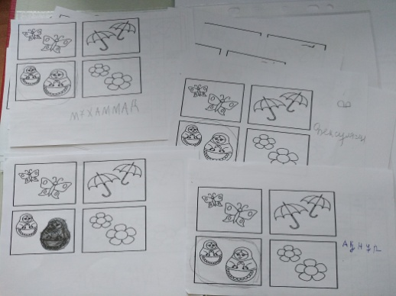
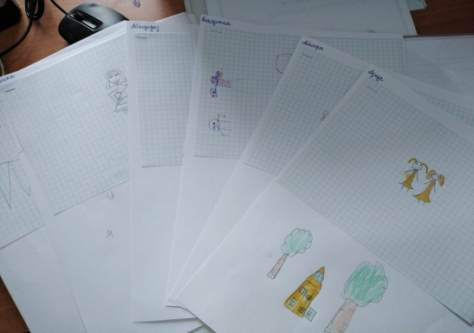

Қыркүйек-Қазан айларында 5, 10 класс білім алушыларымен бейімделу деңгейін анықтау мақсатында сауалнамалар, таным қабілеттерін зерттеу, қобалжу, мазасыздық деңгейін, өзін – өзі бағалау деңгейін анықтау, темперамент формуласын анықтау диагностикасын зерттеу жұмыстары онлайн түрінде алынды. Оқушыларға арнайы группа (ЧАТ) ашылды. Оқушыларға тапсырма жіберіліп, кері байланысқа шығып отырды. Жүргізілген диагностикалық жұмыстардың қорытындысы бойынша жеке оқушылармен түзету дамыту жұмыстары жүргізілді. Атап кететін болсақ 5 класс оқушыларына «Социометрия» Дж. Морено; «Мектептегі аландаушылық» Филлипс; «Өзін-өзі бағалау» Нюттен; «Темперамент типі» Айзенк; «Мектептегі іс-әрекеттер» жасырын тест; Сынып жетекшісіне хат. Әр сыныпқа арналған педагогикалық-психологиялық карта толтырылады. «Мектепке қарым-қатынас» (сауалнама)«Оқу мативациясын анықтау» (Н.Лусканова) «Менің сыныбым» әдістемесі«Үй, адам, ағаш» әдістемесі алынды. 10 класс оқушыларына өзін-өзі бағалауы (Нюттен); Темперамент типі; (Айзенк), Мектептегі іс-әрекет; (жасырын сауалнама), оқу мотивациясын анықтау; мектептегі алаңдаушылық әдістемесі; «жаңбыр астындағы адам» әдістемесі; «Бірақ...» әдістемесі өткізілді.

- сынып ата - аналарымен балалардың іс – әркеті негізінде мектептік мазасыздығынанықтау, бейімделу процесіне қатысты көзқарастарын, пікірін білу. Бейімделу процесіндегі кедергідер мен қиыншылықтарды анықтау мақсатында сауалнама жүргізілді. Сауалнама нәтижесі бойынша білім алушылардың мектепке бейімдіелу процесі қалыптыдеңгейде. Түзету - дамытужұмыстары аз таңдау алған білім алушылармен жеке жұмыстану жоспарланды. Өзінөзі бағалу деңгейі көтеруде білім алушылардың мінез құлық ерекшеліктерін ескереотырып, топ алдында сенімділік деңгейін арттыру, жеке тұлғалық дамуына бағыт бағдарберу жұмыстары жүргізілді. Барлық жұмыстар болып жатқан дағдайға байланысты онлайн түрде өткізіліп жатыр.
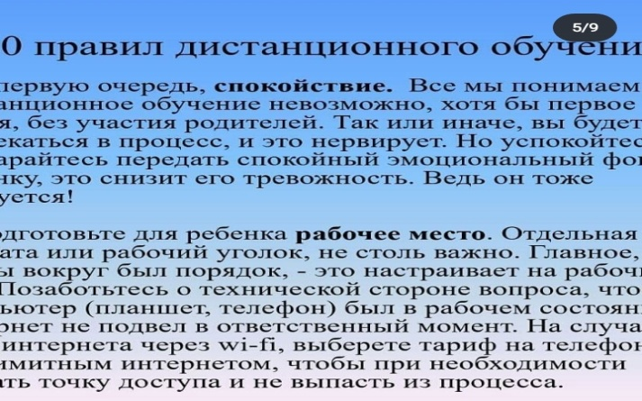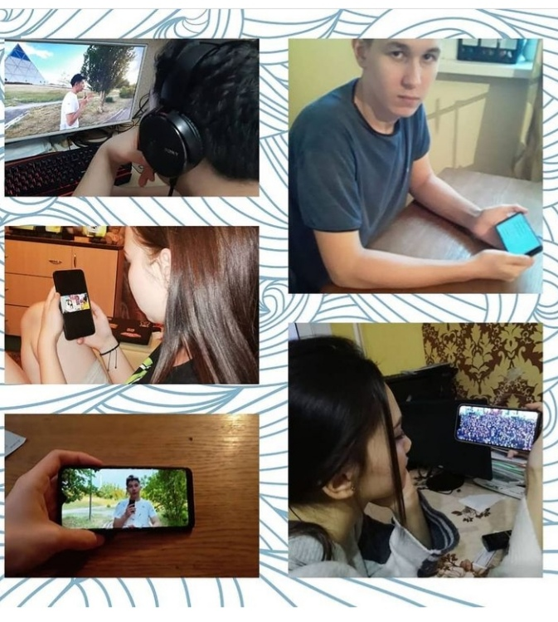

Келесі жоспар бойынша 8-11 класс оқушылары арасында жасөспірімдерге сауалнама алынып, қыздарға арнайы кеңес берілді. Оқушылар мектепке медициналық талаптарды орындап ара қашықтық сақталды. Қорытындысында мазасыздарну деңгейіжоғары көрсеткіші бар оқушылармен жұмыс жүргізілді.

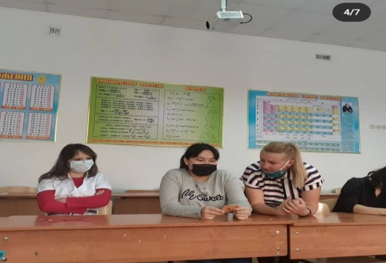
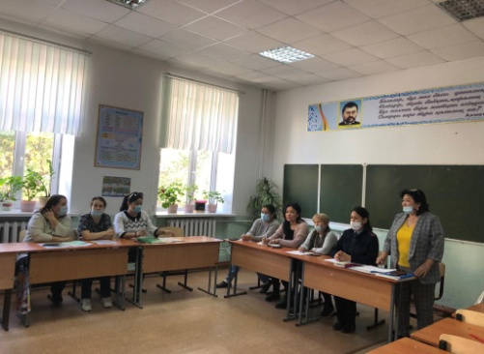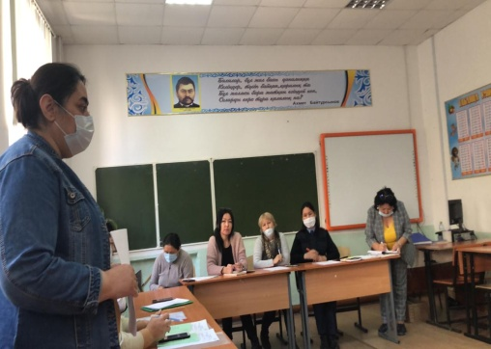

Жоспар бойынша желтоқсан айында 9 класс оқушыларына Голланд әдістемесі және 11 класс оқушыларына климов әдістемесі алынды. Оқушылар барлық тапсрымаларды қашықтан оқытуға байланысты онлайн түрде жауап беріп кері байлаысқа шығып отырды. Нәтижесінде оқушылар нақты мамандық таңдамағандығы және ата-аналарымен ақылдасатыны белгілі болды. 11 класқа келетін болсақ оқушылар 20 сұрақтан тұратын бланка жіберілді. Сол бланканың ішінен оқушылар өзіне жақын бір мамандыққа + қояды. Нәтижесінде техникалық және мұғалім, дәрігер мамандықтарына көп дауыс жиналды. Кеңес беру бағыты бойынша әр апта сайын баларды оқыту, тәрбиелеу және дамыту мәселесі бойынша класс жетекшілерге, оқушыларға, ата-аналарға видео арқылы, суреттер, слайд арқылы онлайн түрде кеңес беріліп ата-аналармен байланысқа шығып отырдық.
Түзетушілік-дамытушылық бағыты бойынша психодиагностика және педагогтар сұраныстарының нәтижелері бойынша жұмыстар жүргізіліп отырды.
11 класс оқушыларымен ҰБТ-ға байланысты “ҰБТ-ға жетістікке жетейік” атты психологиялық сабақ өткізілді. Мақсаты оқушыларға бағыт-бағдар беру, кәсіби бағыттылықты анықтау, жәнеде оқушы бойындағы үрейден арылту болды. Оқушылармен (ватсап желісі) арқылы жұмыс жүргізіліп сенімділікті артыру, ішкі эмоцияны қалыптастыру мақсатымыз болды.
Ағарту және профилактикалық бағыт бойынша жасөспірімдерге арналған есею қиындығы, ерте жүктіліктің алдын алу (психопрофилактика) бойынша 8-11 класс аралығында дәріс берілді. Дәрісте мектептің тәрбие ісі жөніндегі орынбасары Алдиярова Айгул Тельмановна және мектеп медбикесі Роза Владимировна қыздарға кеңестерін берді.
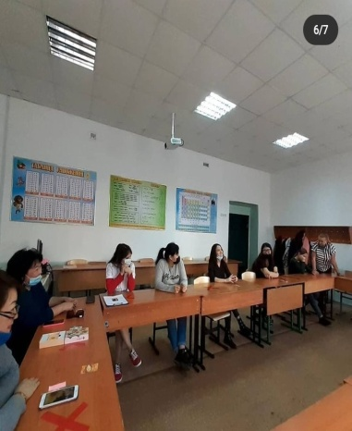
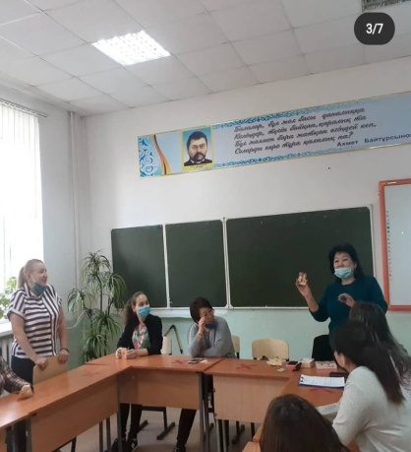
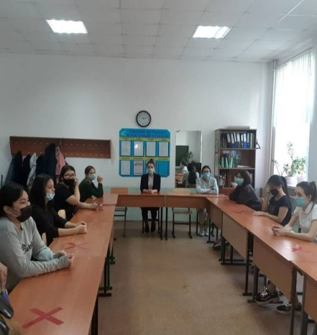
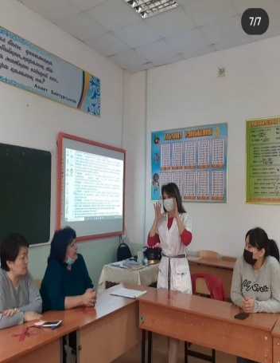

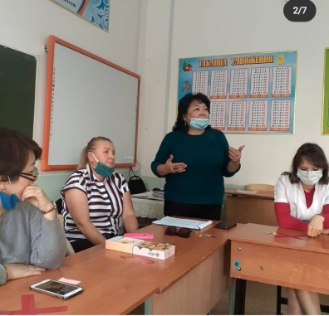

“Жасөспірімдердің денсаулығы мен өмірлік дағдыларын қалыптастыру және суицидтің алдын алу” бағдарламасы аясында 8-11 класс оқушыларынан сауалнама алынды. Сауалнама қорытындысы бойынша жеке жұмыстар жүргізілді. Дәрістер оқытылды.

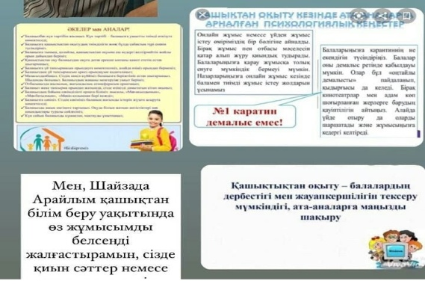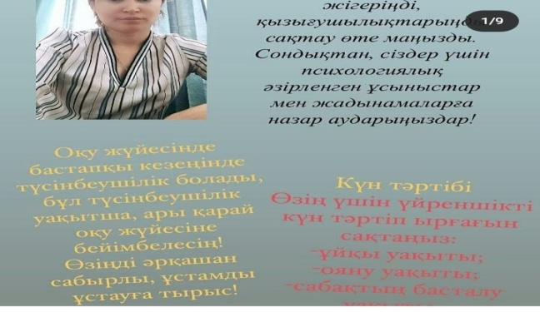

“Жасөспірімдердің денсаулығы мен өмірлік дағдыларын қалыптастыру және суицидтің алдын алу” бағдарламасы аясында ата аналарға балалардығ қамқорлығы қашықтан оқу кезінде кездесетін қиындыөтарды жеңу мақсатында кеңес берілді. (ZOOМ) платформасы бойынша.

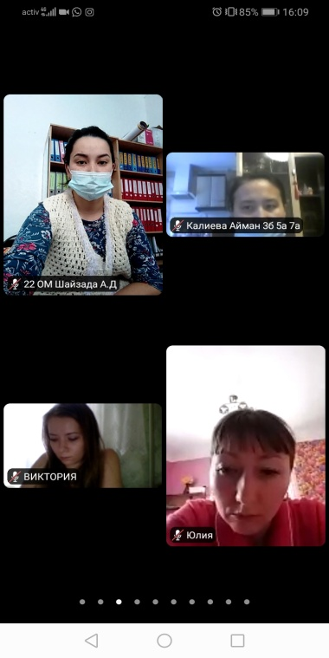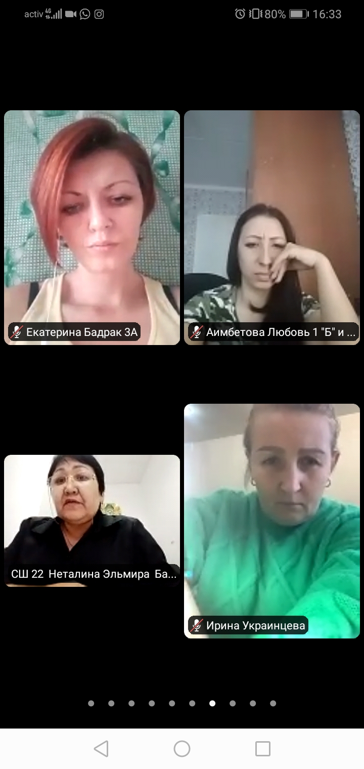
Тәрбие жұмысы бойынша есеп тұрған оқушылармен онлайн түрде жұмыс жүргізіліп мінездемлер және алынған жұмыс нәтижелерінің қорытындылары шығарылды.

“Сенім телефоны”, “сенім жәшігі”, “Сенім почтасы” уақытылы тексеріліп түскен хаттарға жауап беріліп, мектеп психологтарына жолығып, кеңестерін алады. Осы уақыт аралығында “сенім почтасына” екі хабарлама түсіп жеке жұмыстар жүргізілді.

ІІ жарты жылдық жоспар бойынша барлығы уақытылы жоспар бойынша өткізіліп отырды. Қаңтар-ақпан мерзімі бойынша бақылау тобы оқушыларының жекелік ерекшеліктерін зерттеп, әңгмелесу, сұхбаттасу және жеке жұмыстар жүргізілді. Атап кететін болсақ “өмірде жоқ жануар”, “жағымсых эмоция”, мінез-құлыққа байланысты сауалнамалар және аргесияға байланысты тест алынды.

Ағарту және профилактикалық бағыт бойынша 9-11 кластарға “балаға өз жеке шекарасынан шығып кетпеуді үйрету” дәріс-презентациясы өткізілді. Дәрісте оқушының жеке құқығы, қоршаған ормен қарым-қатынасы, көпшілік ортада өзін қалай ұстау керектігі барлығы түсіндіріп, видеороликтер көрсетілді.

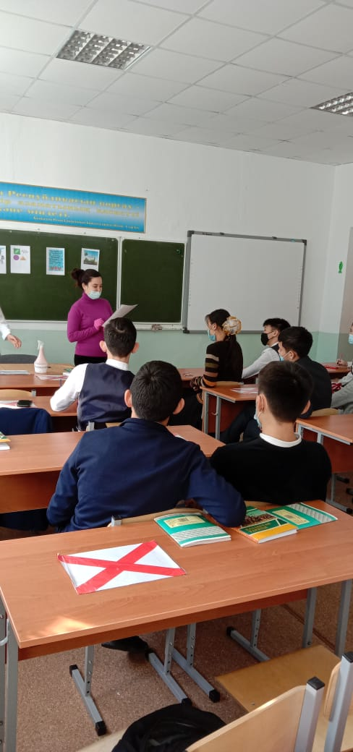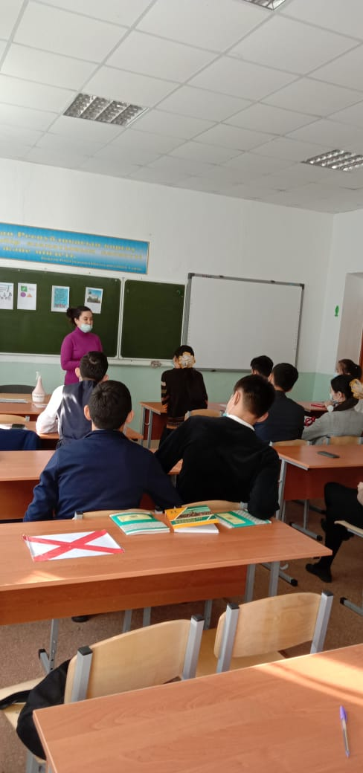

Ақпан айының 18 жұлдызы мектеп түлектерінің стресс деңгейін анықтау барсында 20 сұрақтан тұратын сауалнама алынды. Сауалнама қорытындысы шығарылып, оқушылармен коорекциялық жұмыс жүргізілді.

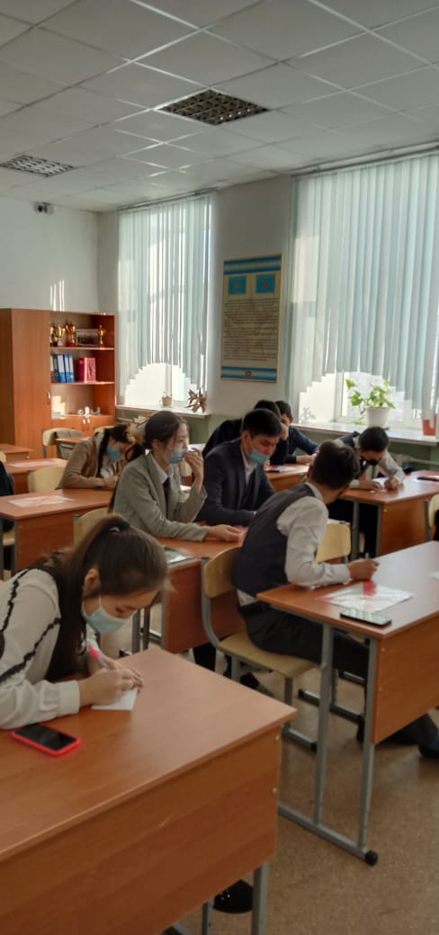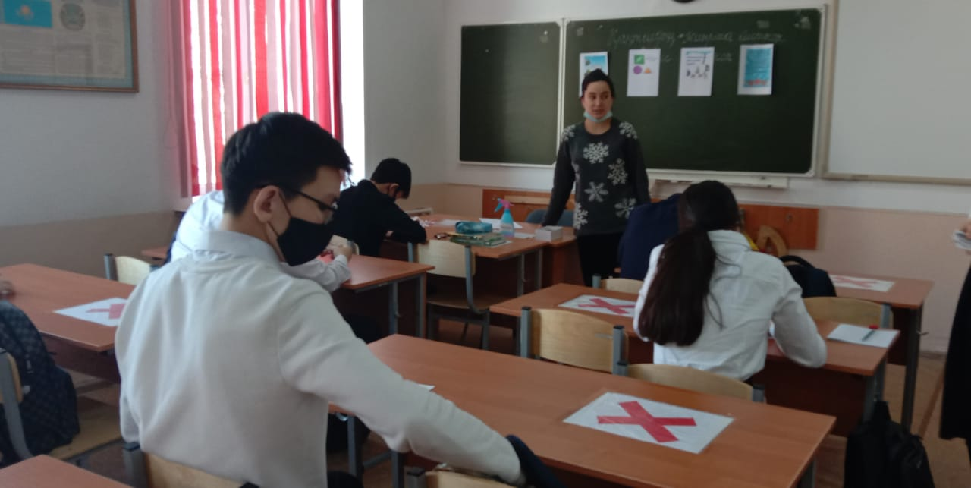

Мектепшілік есепте, тәуекел тобында тұрған және дінге бейімділігі бар оқушыларды психологиялық қолдау сабақтары жүргізілді. Мектепшілік есепте тұрған оқушылармен онлайн (ватсап, зуум) платформасы арқылы кеңес беріліп, әдістемелер алынды.
“жағымсыз эмоция” , “стреске бейімсіңба?”, “үй, адам, ағаш” атты әдістемелер алынды.
Ақпан айының аяғында қыздармен жеке гигиенасы туралы сабақтан тыс шара болды. Бұл шараға әр кластың оқушы қызардарын жеке -жеке бетперделік тәртіпті сақтап шақырдық. Қыздар өз ойларында жүрген сұрақтарын қойып, ойларымен бөлісті. Сабақтан тыс шара дәріс-презентация күйінде өткізілді.

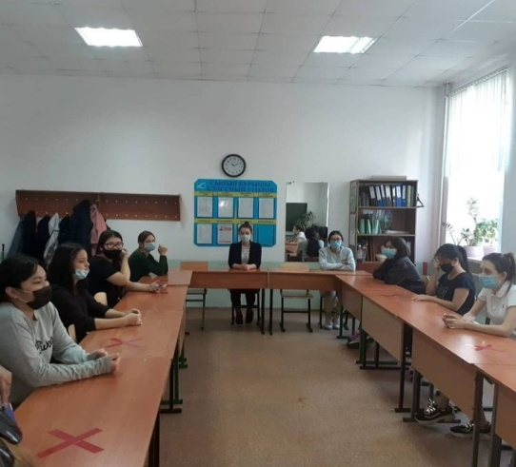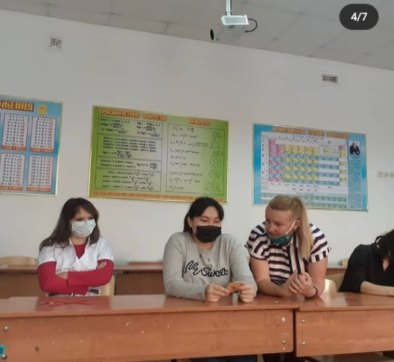

Әр айдың соңында класс жетекшімен байланыс орнатып оқушылардың сабаққа қатысымын, мінез құлыққындағы өзгерістерін және мазамсыздық туғызып жүрген оқушылармен жекекж ұмыстар жүргізіліп, дамыту және тәрбиелеу мәлесі бойынша кеңес беріліп отырды. Мектептің класс жетекшілердің ватсап желісіндегі чаттарға кеңес беру, видеоролиьер, суреттер жүктелді. Қиындық туғыып жүрген ата-аналарға жеке консультация берліді.

Жоспар бойынша болатын ҰБТ ға жас түлектермен әңгімелу жүргізізіп, оқушы бойындағы керексіз қобалжуды, стресті жеңуге тырысу керектігі жөнінде кеңес беріліп оқкшыларға ақжол тілеп шығарып салдық.
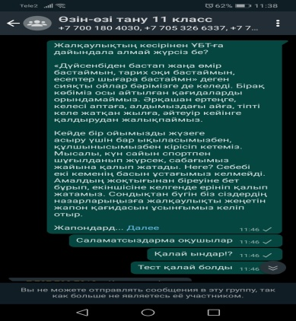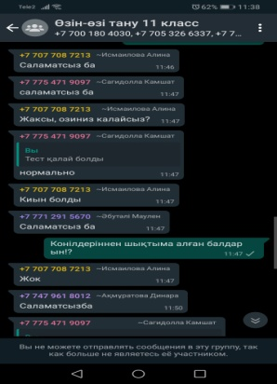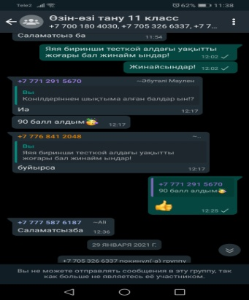

Мектепшілік, облыстық, республикалық олимпиадаға қатысатын дарынды оқушыларға онлайн түрде кеңес беріліп, қолдау көрсетіліп отырды.

Ай сайын сенім телефоны, сенім жәшігі, сенім почтасы тексеріліп отырады.
28 наурызда жоспарға сәйкес бастауыш буын мен орта буын сабақтастығын анықтауға зерттеу жүргізіу үшін оқушылардан тесттертер, және суреттік тапсырмалар алынды. Класс жетекшісінің ұсынысы бойынша жеке жұмыстар жүргізілді.

Жылдың басында 1 класс оқушыларының бейімделу деңгейін зерттеу үшін оқушылардан сауалнама, әдістемелер алынған болатын, салыстыру мақсатында тағыда алынды.

Атап кететін болсақ “ер адам бейнес”(Керн Йирасек), “менің сыныбым” (Луксанова) зейінді анықтау, “графикалық диктант” (Керн Йирасек), “10 сөзді жаттау” (С.Я.Рубенштейн), “кім үлкен” (Е.Е.Кравцова), “көріп есте сақтау”, “артығын көрсет”, “не жетпейді?”. алынды.

Қорытындысында жылдық басындағымен салыстырғанда көрсеткіш жоғары. Оқушылар әріп тани алады. Жазу біледі және есте сақтауы, зейіндері тұрақталған.

Барлық оқушы саны | Ойлау қабілеті | Көріп есте сақтау | Назар аударуы | зейіні
108 | 78% | 65% | 100% | 90%

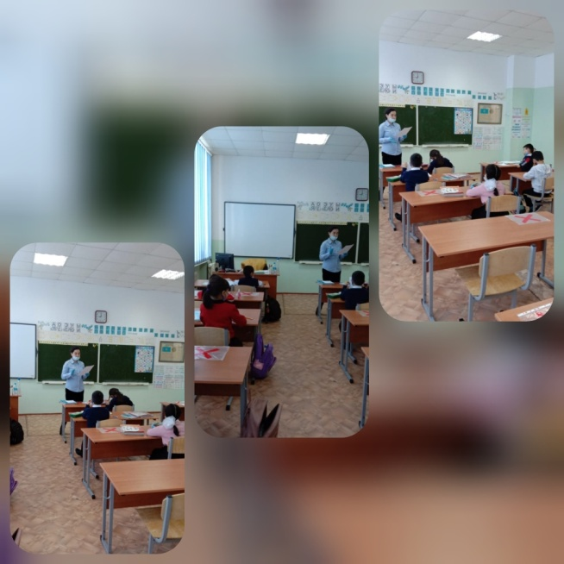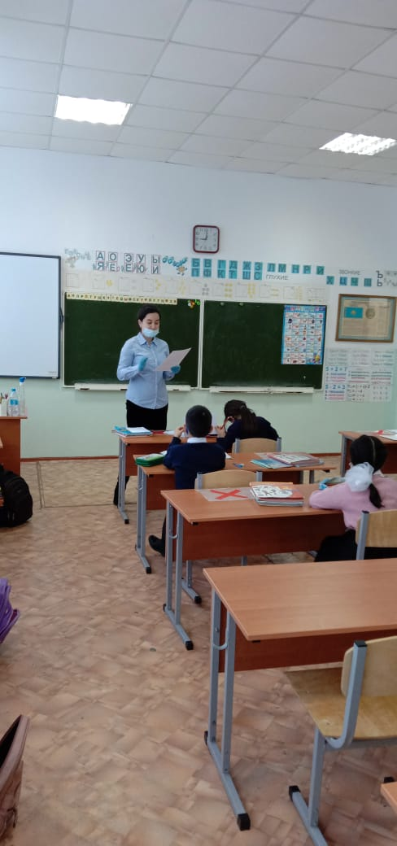

Түзетушілік-дамытушылыұ бағыт бойынша “құрбан болмаудың жолдары” атты мектепшілік семинар 5-8 кластар арасында еркін қатынысммен өткізілді. Класс жетекшілір пән мұғалімдері өз ұстанымдарын білдіріп семинарымызды ойдағыдай аяқтадық.
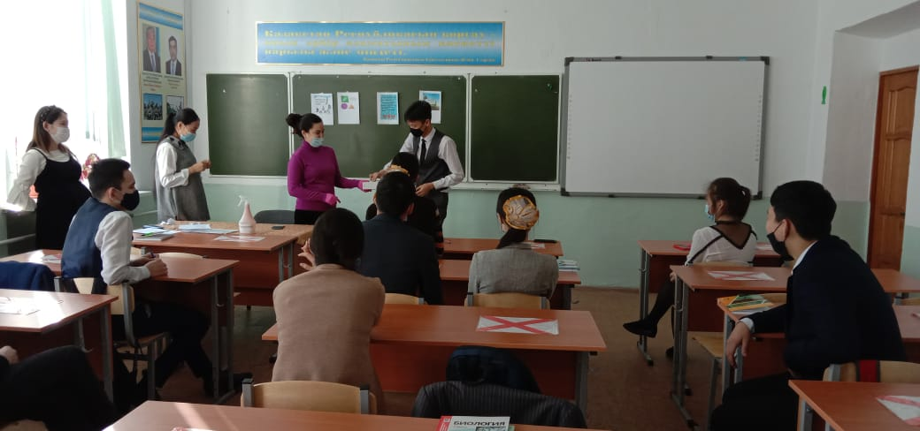

Ағарту және профилактикалық бағыт бойынша 9-11 кластарға “Мамандықты дұрыс таңдау, табысты өмір кілті” атты дәріс презентация өтті. Оқкшылармен өз ойларын ортаға салып, кандай мамандық иесі атанғысы келетіндерін айтып жақсы сұқбат болды. Оқушылардың таңдап отырған мамандықтары қазіргі заманға сай мамандықтар. Сабақтан тыс шарамыз ойын түрінде, сұрақтар қою арқылы өтілді. Сабақ соңында пікірлерін қалыдырып, ізгі-тілектерін жаудырды.
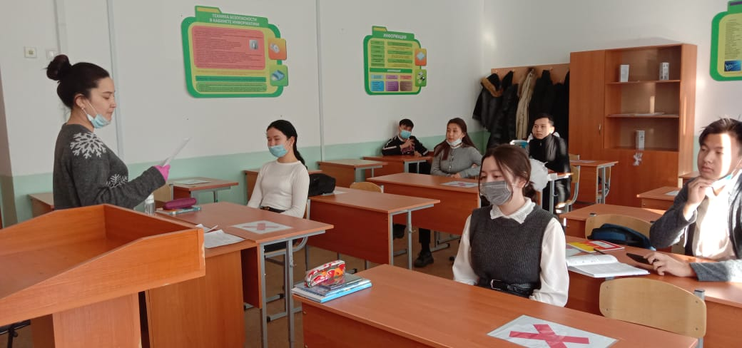
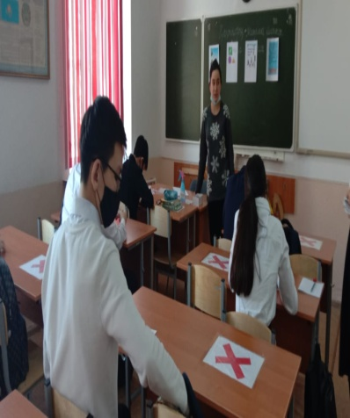
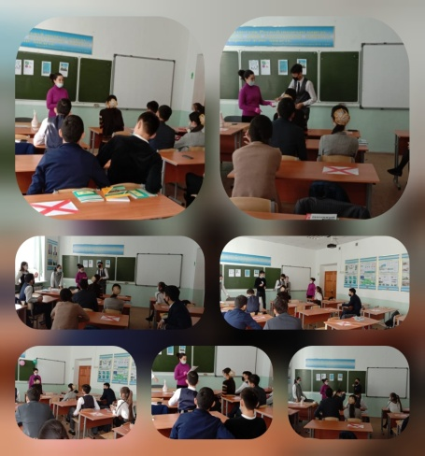
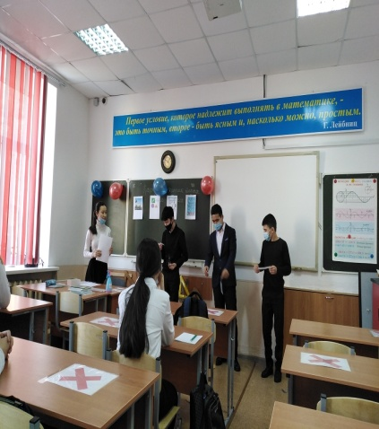

Тәрбие жұмысы бағыты бойынша тоқсан сайын ата-аналармен (ZOOM), ( ВАТСАП( ) арқылы жиналыстар жүргізіліп отырды. Ата-аналар көкейлерінде жүрген сұрақтарын қойып мектеп әкімшілігі, мектеп директорынан, мектептің тәрбие ісі-жөніндегі орынбасарынан, мектеп инспекторынан жауаптарын ала алды.

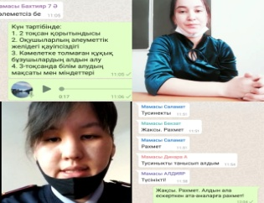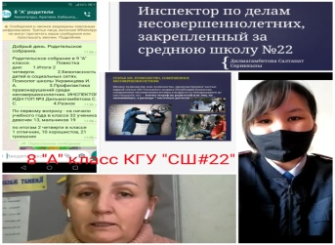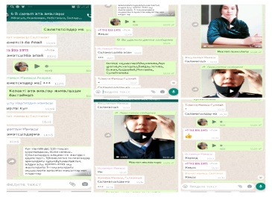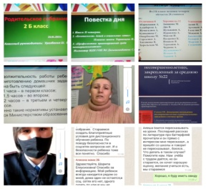

Апта сайы “Сенім телефоны”, “сенім жәшігі”, уақытылы тексеріліп түскен хаттарға жауап беріліп, мектеп психологтарына жолығып, кеңестерін алады.

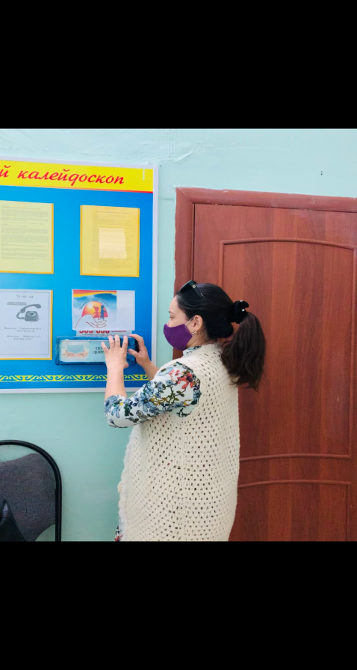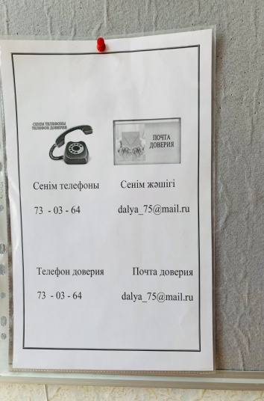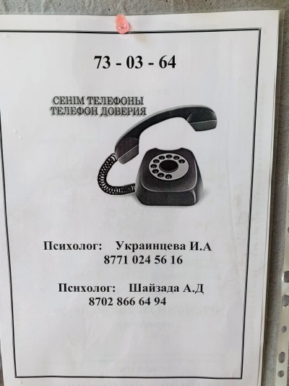
Психологиялық қолдау көрсету мақсатында сәтсіз жанұя, мектепшілік есепте тұрған оқушылармен, дінге бейім отбасымен, толық емес отбасыменның балаларымен (өгей әке, өгей ана) отбасыларына психологиялық қолдау көрсетіліп, кеңестер беріліп отырды.
2021-2022 оқу жылы
Психологиялық қызметті ұйымдастыру үшін жыл басында арнайы жоспар құрылды. Жоспар бойынша төмендегідей жұмыстар жүргізілді.

17.09.2021-29.09.2021ж аралығында 1А сынып оқушыларына Керн Иерасек,

“Менің класым” атты әлеуметті психологиялық деңгейін анықтауға арналған әдістемелер жүргізілді.
Әдістеме қорытындысы бойынша келесідей нәтижені көре аламкөрсетті:
73% оқушыларының әлеуметті психологиялық деңгейі жоғары.
27% оқушыларының әлеуметті психологиялық деңгейі орташа.

04.10.2021 -15.10.2021 жылының 8-11 сынып оқушыларының арасында, өзін өзі қол жұмсаудың қауіпті белгілерін анықтауға арналған Дасс әдістемесі алынды. Бұл әдістеме оқушылардың күйзеліс жағдайын және қарым-қатынасты анықтауға арналған.Әдістеменің қорытындысы бойынша , оқушылардың жоғары күйзеліс жағдайы және қарым-қатынастың төмен деңгейі анықталмады. Өзіне өзі қол жұмсаудың қауіпті белгілері байқалмады.

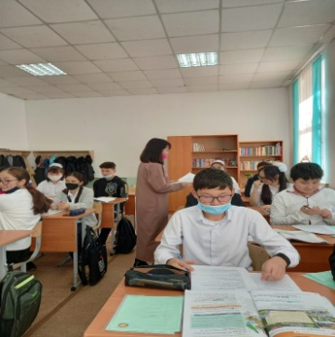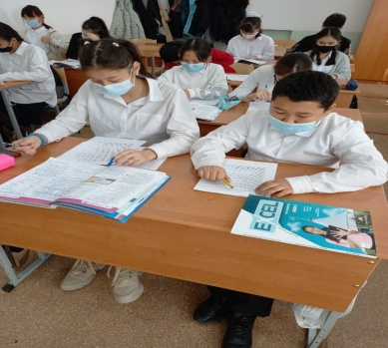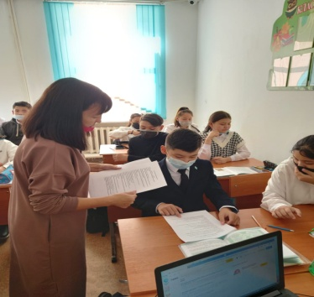

16.10.2021 -20.10.2021ж
2021 жылдың 16 қазан-20 қазан аралығында 5 “А” сынып оқушыларының мектепке деген эмоциалдық көңіл күйін анықтаудағы, баланың мектепке бейімделуін анықтау мақсатында зерттеу жұмыстары жүргізілді.
Әдістеме барысында балалар өздерін еркін, ашық ұстай білді. Әр баламен жеке зерттеу жұмысы жүргізілді.
5 А сынып оқушыларының бейімделу деңгейін анықтауға арналған келесі әдістемелер жүргізілді:
1.Мектептік мотивация әдістемесі (Н.Г.Лусканов)
2.Суреттік тест “Менің класым” тесті (Л.П.Пономаренко)
3.Социометрия
Барлық әдістемелірдің нәтижесі бойынша, 5 А сынып оқушыларының мектепке деген бейімделу деңгейін анықталды:
78 % оқушыларының бейімделу деңгейі жоғары;
22% оқушыларының бейімделу деңгейі орташа;
1, 5, 10 - сыныптарының бейімделу көрсеткіші

№ | Сыныптар | Оқушы саны | Қатысқан | Жоғары | % | Орташа | % | Төмен | %
1. | 1 «А» | 20 | 20 | 14 | 93,33 | 1 | 6,66 | - | -
2. | 5 «А» | 22 | 22 | 14 | 93,33 | 1 | 6,66 | -
3. | 10 «Ә» | 14 | 10 | 9 | 90 | 1 | 10 | -

15.10.2021ж
5 сынып оқушылардың орта буынға беймделу кезеңге өтетін жұмыс бағдарламасы бойынша «Мен және біз» тренинг сабағы және «Із кезуші» психологиялық акциясы өткізілді.
Мақсаты: Қоршағандар ең негізгі көмекшілер екенін түсіну.Оқушының орта буынға тез бейімделуіне үлес қосу.
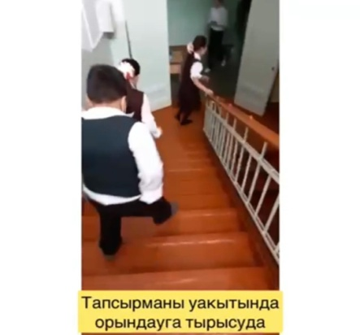
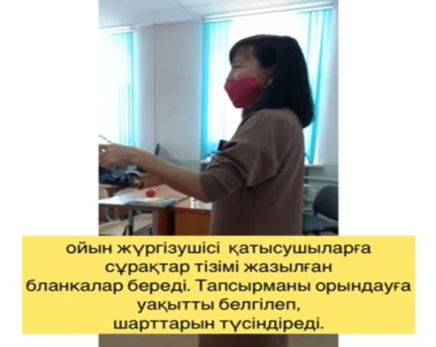
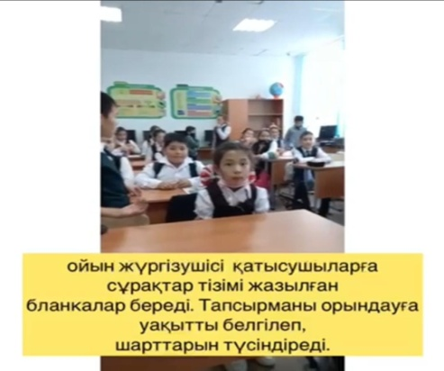

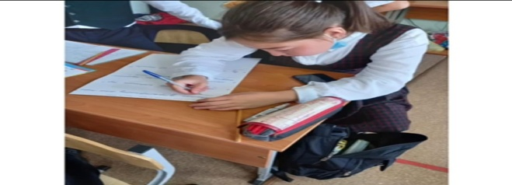
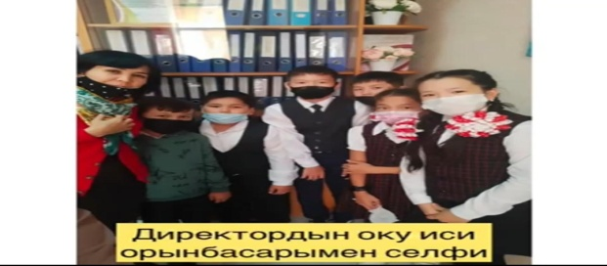

20.10.2021ж
10 Ә сынып оқушыларының оқуға қызығушылықтарын анықтау мақсатында Н.Г.Лусканованың мектептік мотивацияны анықтауға арналған сауалнамасы алынды. Сауалнама қорытындысы бойынша төмен деңгей көрсеткен оқушы байқалмады.
26.10.2021ж
6 Ә сынып оқушыларына «Калейдоскоп» психологиялық акциясы ұйымдастырылды. Акцияның мақсаты: оқушының топта, ұжымда, жеке тұлға ретінде өзін ұстай алу, топпен бірігіп те, жеке де жағдаяттардан шыға білуіне шыңдау;

11.11.2021 ж. Топтық психологиялық тренинг. 10 Ә сынып. Тақырыбы «Мен және менің ортам». Мақсаты: Өмірде адамнан асқан құндылық жоқ екендігін түсіндіре отырып, баққыты өмір, сүру үшін өзін өзі психологиялық тұрғыдан дайындау.

12.11.2021ж
Тренинг. 8 «Ә» , «В» сынып. Тақырыбы «Доссыз — өмір бос».
Мақсаты: Достықтық адам өміріндегі өзіндік ерекшеліктері ұғындыру арқылы, оқушылардың достық қасиеттерін ұштау, өмірден адал да, шыншыл дос таба білуге баулу.
18.11.2021 жылы.
11-сыныпқа арналған психологиялық тренинг-сабақ.
Барлық қатысқан оқушылар саны -15.
Тренинг — сабақтың мақсаты: ҰБТ тапсырушы 11 — сынып оқушыларының бойындағы стрестік қалыптан арылту, сенімді мінез — құлық дамыту.

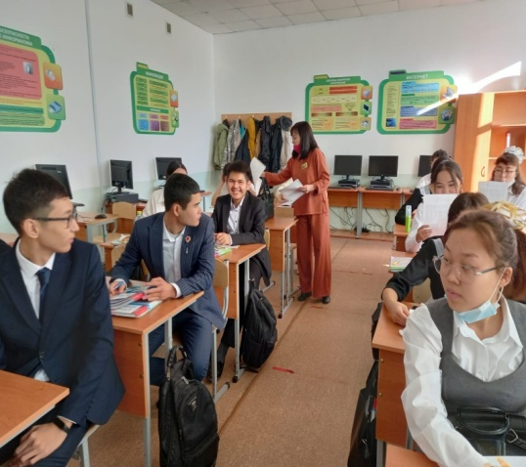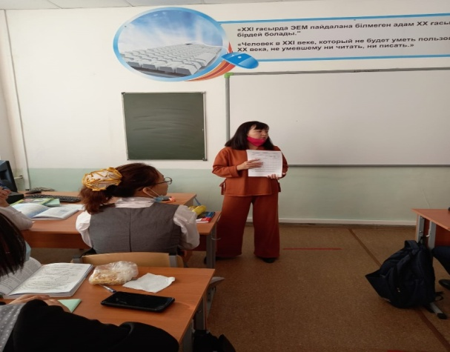

18.11.2021ж-24.11.2021ж
10 Ә және 11 Ә сынып оқушыларына Ч.Д.Спилбергердің әдістемесі жүргізілді. Сауалнама қорытындысы бойынша оқушылардың танымдық белсенділік деңгейін, мазасыздану және жағымсыз қызу әсерленушіліктердің барысын айқындауға болады.
Әдістеме жұмысын өткізгеннен кейін, оқушылардың жалпы эмоциялық процессінің бейімделу кезеңінде – мазасызданушылық, танымдық белсенділікті арттыру және оқуға деген мінез-құлықтарының қалыптылығын көре аламыз.Жүргізілген әдістемелердің қорытындысы бойынша оқушылардың жалпы эмоциялық процессінің бейімделу кезеңі – мазасызданушылық, танымдық белсенділігі және оқуға деген мінез-құлықтарының қалыпты жағдайда анықталды.

25.11.2021ж-26.11.2021ж
6-8 сынып арасында, шылым және есерткі шегу жайында түзету жұмыстары жүргізілді. Тақырыбы «Зиянды әдеттерден алдын алу».
Мақсаты:
Өркениетті елдің азаматының денсаулығы мықты, зиянды әдеттерден аулақ болу керек екенін түсіндіре отырып, шылымның адам өміріне зиянын ұғындыру, салауатты өмір салтын қалыптастыру, спортпен шұғылдануға ықпал ету. Өз өмірін, денсаулығын сақтап, қорғай білуге тәрбиелеу.

04.12.2021 – 14.12.2021 ж
5 А, 6Ә, 7Ә және 7В оқушыларымен «Құпия дос» психологиялық акциясы ұйымдастырылды.
5-ші сынып бойынша «Оқушылардың оқу пәндеріне деген көзқарасы» атты сауалнаманың нәтижесі
Мақсаты: Оқушылардың пәнге деген қызығушылықтарын анықтау
Пән аттары | Жақсы көретін пәндері | Сүйіп оқитын пәндері | Қиналатын пәндері
Қазақ тілі мен әдебиет | 5 «А»  44% | 5 «А»  17 % | 5 «А»  38%
Математика | 55% | 44% | 17%
Жаратылыс тану | 55% | 44% | 17%
Ағылшын тілі | 33% | 17% | 50%
Орыс тілі | 28% | 17% | 55%
Қазақстан тарихы | 28% | 33% | 38%
Дене шынықтыру | 88% | 88% | -
Еңбек | 94% | 88% | -

04.02.22 ж. күні 7-ші сыныптардан Т. Элерсстің табысқа жету мотивациясын диагностикалау әдістемесі алынды.

Сынақ табысқа қол жеткізу үшін жеке тұлғаның мотивациялық бағдар диагностикалау үшін арналған. Т.Элерс табысқа ынталандыру анықтау үшін адамның диагностика жағдайды шықты: оның басым мотивация табысқа жету үшін, орташа немесе төмен тәуекел көреді тұлға. Ол жоғары тәуекелін болдырмау үшін бейім. Табысқа жету үшін күшті мотивациямен, табысқа жету үшін үміттенеді әдетте табысқа төмен ынталандыру қарағанда қарапайым болып табылады, бірақ бұл адамдар, табысқа ұмтылады.
Қорытындысы бойынша ең жоғары пайызда көрсетілген деңгей 17 20 балл - мотивация қалыпты жоғары деңгейі болып анықталды.
06.02.22 ж. күні 7, 8 –ші сыныптардан «Ойлау типі» әдістемесі алынды. Г.В.Резапкинаның модификациядағы ойлау типін айқындау әдістемесінің мақсаты: Жауап берушінің ойлау типін айқындау диагностикасы.
Сауалнама қорытындысы бойынша төмендегі нәтиже өңделді.
Пәндік-әрекеттік-78%
Абстрактылы-символдық-69%
Сөздік-логикалық-86%
Көрнекілік-образды-92%
Креативтілік(шығармашылық)-100%
Төмен-13%
Орташа-68%
Жоғары-19%
07.02.22 – 11.02.22 ж. күндер аралығында 5, 6, 7, 8, 9, 10 сыныптардан «Кактус» графикалық әдістемесі алынды.
Мақсаты: баланың эмоционалдық жағдайын анықтау, агрессияны анықтау.
Суретте баланың келесідей қасиеттері байқалуы мүмкін:
Агрессия – Қатты салбырап тұрған инелер. Бір-біріне жақын орналасқан ұзын инелер, баладағы жоғары агрессивтілікті көрсетеді
Импульсивтілік –сызықтарды қатты басу. Үлкен және парақтың ортасында салынған сурет- эгоцентризмді,лидерліккеұмтылысты білдіреді.
Өзіне деген сенімсіздік, тәуелділік –парақтың төмен жағына салынған кішкентай сурет.
Өзін жариялау, көрсету және ашықтық – кактускағы қосымша шөптер, форманың анықтылығы.
Жасырынушылық, сақтық – кактустың ішінде немесе сыртында салынған зигзаг.
Оптимизм –«қуанышты кактус», яғни, ашық түстерді қолдану.
Үрей – қара түстерді қолдану, іштегі штрихтар.
Экстравертивтілік-Кактустағы басқа кактустармен, гүлдер.
Интровертивтілік – Суретте, бір ғана кактус салынса.
Үйдің қорғанысына ұмтылу – кактус ыдыста салынған болса.
«Жалғыздық» сезіну – құмдағы кактус салынса.
Сурет қорытындысы бойынша көп оқушыларда Оптимизм деңгейі анықталды.
Сонымен қатар 8-ші сыныптардан «Өзін сезінуі, белсенділік, көңіл-күй» әдістемесі (САН) алынды.
Әдістеме мақсаты: өзін сезінуі, белсенділігін, көңіл-күйін оперативті бағалау.
Қорытынды бойынша:
жабығу деңгейі өте жоғары - 0%
жабығу бар - 1%
жабығу белгілері бар, қатты мазасыздық бар – 1%
орташа мазасыздану- 5%
жабығу белгілері мүлде жоқ, аздаған ғана мазалану бар- 6%
Мектепте «Сенім жәшігі» мен «Сенім телефоны» жұмыс жасайды, онда түскен оқушылардың , басқа да жеке тұлғалардың ойларына , сұрақтарына жеке және топтық түрде жауаптар беріліп отырылды. Биылғы жылы барлығы «Сенім жәшігіне» – 20 хат түсті, оның ішінде мұғалім тарапынан-2 ата – ана тарапынан –1, оқушы тарапынан –17 хат түсті. «Сенім телефонына» ата-анадан 8 хабарлама түсті. Әр бір хатқа және қоңырауға уақытылы кеңестер мен ұсыныстар жасалып, тіркеу журналына жазылды.
Әр тұлғаның ішкі жан дүниесін тыңдай отырып, психологиялық көмек беру мақсатында, кеңес беру жұмыстары оқушылармен топтық және жеке барлығы – 52, ата аналар үшін – 18, педагогтер үшін-20 әңгімелесулер мен кеңес жұмыстары жасалынды.
Қорытынды: Жалпы өткізілген тренингтер мен тестер мақсатына жетті. Барлық оқушылар белсене қатысып, қызығушылық танытты. Әрбір бөлімді мұқият тыңдап, қатесіз орындауға, сұрақ қоймауға тырысты. Осы алған тапсырмаларды қорытындылай отырып, оқушылар барлық сыртқы әсерлерді, қоршаған ортаны ойын арқылы танитының айтқым келеді. Сондықтан оқушы тәрбиелі, инабатты, ибалы, ізетті, қайырымды болу үшін, оған тәрбиені ойынмен байланыстырып берген өте тиімді.
Шешімі:
- Оқу-тәрбие үрдісінде қиындық тудыратын оқушыларға ерекше көңіл аударып, жекеше жұмыстарды жандандыру.
- Оқушылармен мұғалім және ата-ана арасында қарым-қатынас жағдайын туғызу
- Ата-аналардың өз балаларына деген сенімділігі мен қарым-қатынасының төменгі көрсеткішін жоғарлату мақсатында әртүрлі тақырыптарда семинар өткізу.
5.6. Оқу-материалдық активтер
Мектеп 1923 жылы «№45 жалпы білім беретін мектеп» ММ болып ашылды.1944 оқу жылында мектеп 2ге бөлінді ,44 (қіші ғимарат )мектеп – қыздар мектебі, 45(үлкен ғимарат ) мектеп – ерлер мектебі. Одан кейін №470 жалпы білім беретін мектеп.
1965 жылдың 6 мамырынан /194-8/ сегізжылдық № 22 мектепке Кенес Одағының Батыры Василий Георгиевич Козенков есімнің берілді
Мектептегі оқыту, тәрбиелеу тілі – қазақ тілі, орыс тілі.
Қазақстан Республикасы Салық төлеушінің куәлігі: __10.11.2009__жылдан бастап салық төлеуші ретінде тіркелген және оған_061800238894_ салық төлеушінің тіркеу нөмірі берілген. Серия__06_, № __0081448__. Бизнес сәйкестендіру нөмірі (БСН):970640000498, берілген күні_07,02,2018ж_; Тіркеу нөмірі № _---__ММ. Серия В № _----__
Заңды тұлғаның мемлекеттік тілде атауы: «№22 жалпы білім беретін мектеп» мемлекеттік мекемесі.
Телефон: /87132/73-04-28.
Электрондық адрес: school22_aktobe@mail.ru.
Мектеп 600 орындықты, мектептегі 1021 оқушы 2 ауысымда оқиды. Мектепте 19 оқу кабинеті, 38 класс комплектісі бар.Қабаттар саны -2. Ғимараттың- саны -2.Мекеменің ішкі аймағында екі қабатты ғимратта орналасқан.Үлкен ғимарат жалпы алаңы –1501,4 ш.м,.Кіші ғимарат жалпы алаңы –787,7 ш.м..
1)Бастауыш, негізгі орта және жалпы орта білім беретін ұйымдардың пайдалы оқу, жеке меншік және жалпыға арналған аумақтарының санитарлық нормаға, өрт қауіпсіздік талаптарына сәйкестігі: 375 бұйрық 1 қосымшаҚазақстан Республикасы Білім және ғылым министрінің 2020 жылғы 7 сәуірдегі № 131 бұйрығы. Қазақстан Республикасының Әділет министрлігінде 2020 жылғы 9 сәуірде № 20344 болып тіркелді. Күші жойылды - Қазақстан Республикасы Білім және ғылым министрінің м.а. 2021 жылғы 29 желтоқсандағы № 614 бұйрығымен
Санитарлық-эпидемиологиялық қадағалау басқармасы тарапынан 28.08.2016жылы № 2325 тексеру актісі берілген. Қорытындысы: «№22 жалпы білім беретін мектеп» ММ-сі 2016-2017 оқу жылына дайын.
Санитарлық-эпидемиологиялық қадағалау басқармасы тарапынан 26.07.2018 жылы № 676387 тексеру актісі берілген. Қорытындысы: «№22 жалпы білім беретін мектеп» ММ-сі 2018-2019 оқу жылына дайын.
Санитарлық-эпидемиологиялық қадағалау басқармасы тарапынан 21.08.2019 жылы № 1471 тексеру актісі берілген. Қорытындысы: «№ 22 жалпы білім беретін мектеп» ММ-сі 2019-2020 оқу жылына дайын.
Санитарлық-эпидемиологиялық қадағалау басқармасы тарапынан 26.08.2021 жылы № 386 тексеру актісі берілген. Қорытындысы: «№ 22 жалпы білім беретін мектеп» ММ-сі 2020-2021 оқу жылына дайын.
Мектепте өртке қарсы бұрыш ұйымдастырылған. Өрт қауіпсіздігіне жауапты Сарсенгалиев Н.Д.,. Өрт қауіпсіздігіне қажетті заттар бұрышта ілінген. Өрт қауіпсіздігіне байланысты эвакуация жоспарылар жасалған. Эвакуация бұрышы 1-2 қабаттарда ілінген.

2)Жалпы аумақ, соның ішінде бір оқушыға есептегендегі оқу аумағы.
Мектептің жалпы пайдалану ауданы-2288,8 ш.м. Оқушыларға бейімделген кабинеттердің саны -19, бір кабинеттің аумағы – 46,9 ш..м.Сонда мектепте 19 кабинет оқу үдерісінде пайдаланылуда. Бір оқушыға есептегендегі оқу аумағы - 3 ш.м.Сондай-ақ кітапхана,мұғалімдер бөлмесі бар.
Мектепте медициналық бір кабинет бар, екінші ғимаратта орналасқан. Медициналық кабинетте мемлекеттік лицензиясы бар. (серия №10448 ДД . Берілген уақыты 27.02.2017ж.)

Алдын ала екпе кабинеті -бар.
Медициналық кабинетте
- дәрі дәрмектерде сақтауға арналған әйнекіті шкаф – 2;
- кушетка – 1;
- салмақ өлшейтін – 1;
- бой өлшейтін – 1;
- көз тексеретін таблица – 1;
- үлкен бикс – 2;
- электронды термометр – 10;
- А класына арналған шелек -1 ;

- Жұмыс үстелі – 2;
- Орындық – 4;
- Лоток – 4;
- Ширма – 1;
- Тіл ұстайтын құрал – 1;
- Резинка – 2;
- Шпатель бір рет пайдаланылатын -100;
- Кварц лампасы – 2;
- Құжаттар қоятын шкаф - 2;
- Раковина – 2;
- Медициналық стол әинек қақпақпен -1:
- Холоделник - 2:
Тонометр -2:
- Фонендоскоп - 2 :
- Термометр медициналық - 30:
- Қайшы - 2:
Педалды қақпағы бар шелек -1:
Қалдық вакцинаны жоятын ыдыс -1:
Медициналық халат- 2:
Қалпақ - 2:
Бір рет қолданатын простына - әр уақытта бар,
Бір рет қолданатын қағаз сүлгі - әр уақытта бар,
Уборкіге арналған қара халат - 1:
Бір рет қолданатын маска - 30.
Алғашқы көмек дәрілері; стерилді бинт - 2 , стерилді емес бинт -2,мақта - 1,стерилді қолғап № 7,8 - 6
пар,лейкопластыр - 1 уп,жгут - 1 штук,спирт этилді 70% - 1 флакон,валидол 0,06 гр - 1 уп
,нитроглицерин 0,005 - 1 уп , раствор аммиака 10 % - 1 флакон , эпинефрин - 1 уп ,раствор йод 5% - 1 флакон ,груша - 1 шт , мешок амбу - 1 шт .
Оқу жылының басында мектеп оқушыларына арналған алынған дәрі-дәрмектер және екпеден кейінгі асқынуларға арналған шоққа қарсы дәрі-дәрмектер сұраныс бойынша алынған. Медбиеке бөлмесінде санитарлық талапқа сай 20 журнал, кіріс қағаздар және сыртқа кететін қағаздар сақталған папка, зиянды әдеттерге арнлаған, жұқпалы ауруларға арналған, әр түрлі тақырыпта дәрістермен кеңестер, рефераттар бар папка арналған. Оқушылардың денсаулығы туралы жазылатын 063 формасы салынған әр сыныптарға арналған папкалар №3, №4 ай сайынғы екпелердің есебі туралы папка СӨС насихатта жұмыстарының жоспары, көрсетілген жұмыстардың мәліметтері, екпелердің айлық жылдық жоспары бар. Бөлме іші әр түрлі аурулардың алдын алу арналған қабырға газеттермен плакаттармен жабдықталған.
- Форма-063/е нысанды алдын ала егу картасы
- Форма-279/е нысанды диспансерлік журнал
- Форма-60/е нысанды жұқпалы ауруларды тіреку журналы
- Форма-61/е нысанды тез өрбейтін жұқпалы аурулармен ауырғандарды қатынаста болғандарды есебін тіркеу жураныл
- Форма-064/е нысанды алдын алу екпелерін есепке алу журналы
- Форма-038/е нысанды СӨСҚ аурулардың алдын алу жөніндегі іс-шараларды есепке алу журналы
- Паразитарлықауруларға алдын-ала тексеру журналы
- Профильдік журналы
- Жеке медициналық кітапшаларды тіркеу
- Карантиндегі оқушыларды бақылау журналы
- Медициналық ұзақты және тұрақты қарсылықтарды тіркеу журналы
- Алдын алу екпесінің айлық журналы
- Ашылған шишадағы қалдық вакциналарды жоюын тіркеу журналы
- Вацина мен шприцтердің кірістерін тіркеу журналы
- Медицина бөлмесінің құрал-жабдықтрын есепке алу папасы
- Сынып кабинеттерінің температуралық тәртіпті тіркеу журналы
- Алдын алу екпе бөлмесіне кварцтеу журналы
- Химиопрофлактика журналы
- Тоңазттқыш температурасын тіркеу журналы
- Флюраграфияға түскен оқушыларды тіркеу журналы
- Бұйрықтар папкасы
- Вакцинаның аннотациялық папкасы
- Форма-3 алдын алу екпесінің қозғалыс папкасы
- Форма-4 алдын алу екпесін қамыту папкасы

- Оқу-зертханалық кабинетерінің, оқу-кәсіптік шеберханалардың және басқа да арнайы бөлмелердің қазіргі заман талабына сәйкес жабдықтармен жабдықталуы.
Мектепте оқу-зертханалық кабинет, оқу-кәсіптік шеберханалар, жаңа модификациялық кабинеттер–жоқ.

5,8/ 2. Кітапханалық қорлар
Мектеп кітапханасы 1961 жылдан бері жұмыс жасайды. Кітапхана жалпы алаңы 27 ш.м. Онда оқулықтар және көркем әдебиеттер қойылған. Кітапханада оқушыларға арналған арнайы оқу залы жоқ.
Негізігі әдебиеттер қорының олардың ескіру дәрежесін ескіргендігі сапасы:
Мектеп кітапханасында кітаптардың ескіруіне байланысты соңғы рет 2020-2021 оқу жылында оқулықтар кітап қорынан шығарылған.
Мектеп кітапханасындағы кітаптардың жалпы қоры төмендегі кестеде көрсетілген:

Кітап қоры | 2017-2018 оқу жылы | 2018-2019 оқу жылы | 2019-2020 оқу жылы | 2020-2021 оқу жылы
Барлық қор | 30006 | 31594 | 37569 | 35070
Оның ішінде оқулықтар | 22355 | 26693 | 25205 | 22693
Көркем әдебиет | 12317 | 12317 | 12317 | 12
Электронды оқулық | - | - | - | -

2019-2020 оқу жылының соңында барлық кітап қоры 37569 болған.
2020-2021 оқу жылының соңында барлық кітап қоры 35070болған. 3341 жаңа оқулықтар қосылды.
Қазіргі уақытта кітапханада барлық кітап қоры 35070болды.
Қосымша әдебиеттер қорының сапасы (ресми, анықтамалық, библиографиялық мерзімді басылымдар)
р/с | Оқу жылы | Негізгі әдебиеттер қоры | Оның ішінде:
 |  |  | Ресми басылымдар | Мерзімді басылымдар | Анықтама- библиографиялық
1 | 2017-2018 | 30006 | - | - | -
2 | 2018-2019 | 31594 | - | - | -
3 | 2019-2020 | 37569 | - | - | -
4 | 2020-2021 | 35070 | - | - | -
Жыл сайын мұғалімдерді мерзімді басылымдарға жазылу жүргізілген.
Кітапхананың негізгі кітап қоры, қорлардың құрылымдары (оқу және оқу әдістемелік құрал, оның ішінде мемлекеттік тілде, ғылыми, көркем және мерзімдік басылым, оқушылардың оқулықтар мен оқу – әдістемелік әдебиетпен қамтамасыз ету)
2020-2021 оқу жылында мектеп оқушыларының саны – 155 (9 - 11 сынып). Олардың ішінде аз қамтылған оқушылар саны - , мүмкіндігі шектеулі оқушылардың саны - 0, жетім оқушылардың саны - 0.
Оқушылардың барлығы 100% оқулықпен қамтамасыз етілген.
2015 – 2016 оқу жылындағы оқулықпен қамтылуы:
р/с | Класс | Оқушылардың оқулықпен қамтылуы
 |  | Оқушы саны | %
1 | 9 сынып | 60 | 100%
2 | 10 сынып | 48 | 100%
3 | 11 сынып | 47 | 100%
2017-2018 оқу жылы – 936 оқушы, 100%
2018-2019 оқу жылы – 928 оқушы, 100%
2019-2020 оқу жылы – 1030 оқушы, 100%
2020-2021 оқу жылы - 1017 оқушы, 100%

Оқырман көрсеткіші:
р/с | Оқырмен көрсеткіші | 2017-2018 оқу жылы | 2018-2019 оқу жылы | 2019-2020 оқу жылы | 2020-2021 оқу жылы
1 | Барлық оқырмандар саны | 650 | 600 | 700 | 750
2 | Оқушылар | 936 | 928 | 1030 | 1017
3 | Мұғалімдер | 50 | 50 | 60 | 60

Газет журналдарға жазылу бағасының кестесі:
р/с | 2017 ж. | 2018 ж. | 2019 ж. | 2020ж
1 | 0 | 0 | 0 | -
Каталогтардың сапасы, компьютерленген
анықтама – библиографиялық каталогтардың болуы:
Кітапханада пәндік тізбесі жүргізілген. Кітапханада каталогтар, компьютерленген анықтама – библиографиялық каталогтар жоқ. Кітапханадағы барлық құжаттарды электронды жүйеге келтіріп, компьютерлік база жасауды қажет етеді.
Кітапханада кітапханашы Пушилина И.А. 1 жүктеме бойынша белгілеген кесте бойынша жұмыс жасайды .
Кітапханашы туралы мәлімет:
Кітапханашы И.Пушилина, білімі жоғары. Ақтөбе Гуманитарлық колледжі,2000ж кітапханашы мамандығы бойынша . Осы мектепте кітапханашылық еңбек өтілі 25 жыл .
р/с | Аты – жөні | Бітірген оқу орны | Жалпы еңбек өтілі | Осы мектептегі еңбек өтілі
1 | Пушилина  Ирма  Артуровна | Ақтөбе Гуманитарлық колледжі | 42 жыл | 25 жыл

5.8. Білім алушылардың білімін бағалау
Білім беру ұйымын мемлекеттік аттестаттау барысында бітіруші класта білім алушылардың білімдерін тексеру мақсатында бақылау кесінділері жүргізілді.
Білім алушылардың білімін тексеру мақсатында алынатын білімін бақылау кесінділерінің түрлері мен бейнелері.
- Тестілеу (кеспе) өткізілді.
- Бақылау жұмысының қорытындысы көрсетілген тізімдеме толтырылды.

5.9. Қорытынды мен ұсыныстар
Мектепішілік өзін-өзі аттестаттау комиссиясы білім беру стандартының орындалуын, оқу әдістемелік, тәрбие жұмысын, педагог кадрларының жұмысы «қанағаттанарлық» деп бағалансын және төмендегідей ұсыныстар қабылдансын:
- Жалпы білім беретін пәндер бойынша мемлекеттік стандарттың орындалуын қадағалау;
- Жалпы білім беретін пәндер бойынша білім сапасын көтеру;
- Барлық пән мұғалімдерінің өзара сабаққа қатысу, тәжірбие алмасуын жалғастыру;
- Мұғалімдердің шығармашылық, кәсіби, АКТ құзыреттілігін арттыру;
- Мұғалімдер 5 жылдан сиретпей өз білімін жетілдіру курстарынан өту
- Мұғалімдер 5 жылдан сиретпей аттестациядан өту;
- Дарынды оқушылармен және үлгерімі төмен оқушылармен үнемі жұмыстану;
- Ата-аналармен, ата-ана комиетімен, қамқоршылық кеңеспен жұмысты жандандыру;
- Мектепішілік бақылауды күшейту;
- Құқық бұзушылықтың алдын алу жұмыстарын жандандыру;
- Мектептің материалдық-техникалық базасын күшейту;

“№22 ОМ” КММ директоры __________ Э.Б.Неталина
Директордың оқу -әдістемелік ісі жөніндегі орынбасары ________Л.С.Кудайбергенова

